Ce document constitue les informations sur le produit approuvées pour Eylea, les modifications apportées depuis la procédure précédente qui ont une incidence sur les informations sur le produit (EMA/VR/0000295095) étant mises en évidence.

Pour plus d’informations, voir le site web de l’Agence européenne des médicaments:
https://www.ema.europa.eu/en/medicines/human/EPAR/eylea

ANNEXE I

RÉSUMÉ DES CARACTÉRISTIQUES DU PRODUIT

1. DÉNOMINATION DU MÉDICAMENT

Eylea 40 mg/mL, solution injectable en seringue préremplie

2. COMPOSITION QUALITATIVE ET QUANTITATIVE

1 mL de solution injectable contient 40 mg d’aflibercept*.

Une seringue préremplie contient un volume extractible d’au moins 0,09 mL, équivalant à au moins 3,6 mg d’aflibercept. Ceci fournit la quantité nécessaire de produit pour délivrer une seule dose de 0,05 mL contenant 2 mg d’aflibercept (patients adultes) ou une seule dose de 0,01 mL contenant 0,4 mg d’aflibercept (nourrissons prématurés).
*Protéine de fusion composée des fragments des domaines extracellulaires des récepteurs de type 1 et 2 du VEGF (facteur de croissance de l’endothélium vasculaire) humain fusionnés au fragment Fc de l’IgG1 humaine, produite dans des cellules ovariennes K1 de hamster chinois (CHO) par la technique de l’ADN recombinant.

Excipient à effet notoire
Chaque ml de solution injectable contient 0,3 mg de polysorbate 20 (E 432).

Pour la liste complète des excipients, voir rubrique 6.1.

3. FORME PHARMACEUTIQUE

Solution injectable (injection)

La solution est limpide, incolore à jaune pâle et iso-osmotique.

4. INFORMATIONS CLINIQUES

4.1 Indications thérapeutiques

Eylea est indiqué chez l’adulte dans le traitement de :
- la forme néovasculaire (humide) de la dégénérescence maculaire liée à l’âge (DMLA) (voir rubrique 5.1),
- la baisse d’acuité visuelle due à l’œdème maculaire secondaire à une occlusion de branche veineuse rétinienne (OBVR) ou de la veine centrale de la rétine (OVCR) (voir rubrique 5.1),
- la baisse d’acuité visuelle due à l’œdème maculaire diabétique (OMD) (voir rubrique 5.1),
- la baisse d’acuité visuelle due à une néovascularisation choroïdienne (NVC) myopique (voir rubrique 5.1).

Eylea est indiqué chez le nourrisson prématuré dans le traitement de :
- la rétinopathie du prématuré avec atteinte de la zone I (stade 1+, 2+, 3 ou 3+) ou de la zone II (stade 2+ ou 3+), ou la rétinopathie du prématuré agressive postérieure.

4.2 Posologie et mode d’administration

Eylea doit uniquement être administré par injection intravitréenne.

Eylea doit être administré uniquement par des médecins qualifiés, expérimentés dans l’administration d’injections intravitréennes.

Posologie

Forme humide de la DMLA

La dose recommandée d’Eylea est de 2 mg d’aflibercept, correspondant à 0,05 mL.

A l’instauration du traitement, Eylea est injecté une fois par mois pendant 3 mois consécutifs. L’intervalle entre deux injections est ensuite étendu à deux mois.

En fonction du jugement du médecin sur les résultats visuels et/ou anatomiques, l’intervalle entre deux injections peut être maintenu à deux mois ou davantage étendu en utilisant un protocole « Treat and Extend » au cours duquel les intervalles entre les injections augmentent par ajustements de 2 ou 4 semaines afin de maintenir la réponse visuelle et/ou anatomique.
En cas de détérioration des paramètres visuels et/ou anatomiques, l’intervalle entre deux injections doit être réduit en conséquence.

Il n’est pas nécessaire de réaliser des visites de suivi entre les injections. En fonction du jugement du médecin, les visites de suivi peuvent être plus fréquentes que les visites pour injection.
Des intervalles au-delà de quatre mois ou en dessous de 4 semaines entre les injections n’ont pas été étudiés (voir rubrique 5.1).

Œdème maculaire secondaire à une occlusion veineuse rétinienne (OVCR ou OBVR)

La dose recommandée d’Eylea est de 2 mg d’aflibercept, correspondant à 0,05 mL.
Après la première injection, le traitement est administré mensuellement. L’intervalle entre deux injections ne doit pas être inférieur à un mois.

Si les paramètres visuels et anatomiques indiquent que la poursuite du traitement n’apporte pas de bénéfice au patient, le traitement par Eylea doit être arrêté.

Le traitement mensuel est poursuivi jusqu’à ce que l’acuité visuelle maximale soit atteinte et/ou jusqu’à l’absence de signe d’activité de la maladie. Trois injections mensuelles ou plus peuvent être nécessaires.

Ensuite, le traitement peut être poursuivi selon un protocole « Treat and Extend » avec une augmentation progressive de l’intervalle entre deux injections afin de maintenir la réponse visuelle et/ou anatomique. Cependant, les données disponibles ne permettent pas de conclure sur la durée de ces intervalles.
En cas de détérioration des paramètres visuels et/ou anatomiques, l’intervalle entre deux injections doit être réduit en conséquence.

Le calendrier de suivi et de traitement doit être déterminé par le médecin administrant le traitement en fonction de la réponse du patient.

Le suivi de l’activité de la maladie peut inclure des examens cliniques, des tests fonctionnels ou des techniques d’imagerie (comme la tomographie à cohérence optique ou l’angiographie à la fluorescéine).

Œdème maculaire diabétique

La dose recommandée d’Eylea est de 2 mg d’aflibercept, correspondant à 0,05 mL.

A l’instauration du traitement, Eylea est injecté une fois par mois pendant 5 mois consécutifs suivi d’une injection tous les 2 mois.
En fonction du jugement du médecin sur les résultats visuels et/ou anatomiques, l’intervalle entre deux injections peut être maintenu à 2 mois ou individualisé, par exemple avec un protocole « Treat and Extend » au cours duquel les intervalles entre les injections augmentent généralement par ajustement de 2 semaines afin de maintenir la réponse visuelle et/ou anatomique. Les données sont limitées pour les traitements avec des intervalles supérieurs à 4 mois.
En cas de détérioration des paramètres visuels et/ou anatomiques, l’intervalle entre deux injections doit être réduit en conséquence. Des intervalles de traitement inférieurs à 4 semaines n’ont pas été étudiés (voir rubrique 5.1).

Le calendrier de suivi doit être déterminé par le médecin administrant le traitement.

Si les paramètres visuels et anatomiques indiquent que la poursuite du traitement n’apporte pas de bénéfice au patient, le traitement par Eylea doit être arrêté.

Néovascularisation choroïdienne myopique

La dose recommandée d’Eylea est d’une injection intravitréenne unique de 2 mg d’aflibercept, correspondant à 0,05 mL.

Des injections supplémentaires peuvent être administrées si les paramètres visuels et/ou anatomiques indiquent que la maladie persiste. Les récidives doivent être traitées comme des nouvelles manifestations de la maladie.

Le calendrier de suivi doit être déterminé par le médecin qui administre le traitement.

L’intervalle entre deux injections ne doit pas être inférieur à un mois.

Rétinopathie du prématuré

La dose recommandée d’Eylea est d’une injection intravitréenne unique de 0,4 mg d’aflibercept, correspondant à 0,01 mL.
Le traitement de la rétinopathie du prématuré débute avec une injection unique par œil, les deux yeux pouvant être traités le même jour. En cas de signes d’activité de la maladie, 2 injections maximum au total peuvent être administrées par œil dans un délai de 6 mois à compter de l’instauration du traitement. L’intervalle de traitement entre 2 injections dans le même œil ne doit pas être inférieur à 4 semaines.

Populations particulières

Insuffisance hépatique et/ou rénale
Aucune étude spécifique chez les patients atteints d’insuffisance hépatique et/ou rénale n’a été menée avec Eylea.

Les données actuellement disponibles ne suggèrent pas un besoin d’adaptation posologique d’Eylea chez ces patients (voir rubrique 5.2).

Patients âgés
Aucune précaution particulière n’est nécessaire. L’expérience chez les patients âgés de plus de 75 ans présentant un OMD est limitée.

Population pédiatrique
La sécurité et l’efficacité d’Eylea chez les enfants et les adolescents de moins de 18 ans dans d’autres indications que la rétinopathie du prématuré n’ont pas été établies (voir rubrique 4.4). Il n’existe pas d’utilisation justifiée d’Eylea dans la population pédiatrique dans le cadre de la forme humide de la DMLA, de l’OVCR, de l’OBVR, de l’OMD et de la NVC myopique.

Mode d’administration

Les injections intravitréennes doivent être réalisées par des médecins qualifiés et expérimentés dans ce type d’injections, conformément aux bonnes pratiques et aux recommandations en vigueur. De façon générale, il est nécessaire d’assurer une anesthésie et des conditions d’asepsie adéquates, y compris par l’application d’un antibactérien local à large spectre (par ex. povidone iodée sur la zone périoculaire, la paupière et la surface oculaire). La désinfection chirurgicale des mains, le port de gants stériles, l’utilisation d’un champ stérile et d’un spéculum à paupières stérile (ou équivalent) sont recommandés.

Immédiatement après l’injection intravitréenne, les patients doivent être surveillés pour détecter une éventuelle augmentation de la pression intraoculaire. Une surveillance appropriée peut comporter par exemple, une surveillance de la perfusion de la tête du nerf optique ou une tonométrie. Si nécessaire, un équipement stérile de paracentèse doit être disponible.

Après l’injection intravitréenne, les patients adultes doivent être informés qu’ils doivent signaler sans délai tout symptôme évocateur d’endophtalmie (par ex. douleur oculaire, rougeur de l’œil, photophobie, vision trouble).
Les nourrissons prématurés traités pour une rétinopathie du prématuré doivent faire l’objet d’un suivi par un professionnel de santé afin de surveiller la survenue de signes évocateurs d’une endophtalmie (par ex. rougeur/irritation de l’œil, écoulement oculaire, gonflement palpébral, photophobie).
Les parents et aidants doivent également être informés qu’ils doivent surveiller et signaler sans délai l’apparition de signes évocateurs d’une endophtalmie.

Chaque seringue préremplie doit uniquement être utilisée pour le traitement d’un seul œil. L’extraction de doses multiples à partir d’une seringue préremplie peut augmenter le risque de contamination et d’infection consécutive.

Adultes
La seringue préremplie contient plus que la dose recommandée de 2 mg d’aflibercept (correspondant à 0,05 mL de solution injectable). Le volume extractible de la seringue est la quantité qui peut être expulsée de la seringue et ne doit pas être utilisé en totalité. Le volume extractible de la seringue préremplie Eylea est d’au moins 0,09 mL. Le volume excédentaire doit être éliminé avant l’injection de la dose recommandée (voir rubrique 6.6).

L’injection de la totalité du volume de la seringue préremplie pourrait entraîner un surdosage. Pour éliminer les bulles d’air avec le produit excédentaire, appuyer lentement sur le piston pour aligner la base de l’extrémité en dôme du piston (pas la pointe du dôme) avec la ligne de dosage sur la seringue (équivalant à 0,05 mL c’est-à-dire 2 mg d’aflibercept) (voir rubriques 4.9 et 6.6).

L’aiguille pour injection doit être insérée 3,5-4,0 mm en arrière du limbe dans la cavité vitréenne, en évitant le méridien horizontal et en visant le centre du globe oculaire. Le volume de 0,05 mL peut alors être injecté ; un point d’injection scléral différent doit être utilisé lors des injections ultérieures.

Après injection, tout produit non utilisé doit être éliminé.

Population pédiatrique
Pour le traitement des nourrissons prématurés, le dispositif d’administration pédiatrique PICLEO en association avec la seringue préremplie pour administrer une dose unique de 0,4 mg d’aflibercept (correspondant à 0,01 mL de solution injectable) doit être utilisé (voir rubrique 6.6).

L’aiguille pour injection doit être insérée dans l’oeil à une distance de 1 à 2 mm du limbe, en pointant vers le nerf optique.

Après injection, tout produit non utilisé doit être éliminé.

Pour la manipulation du médicament avant administration, voir rubrique 6.6.

4.3 Contre-indications

Hypersensibilité à la substance active (aflibercept) ou à l’un des excipients mentionnés à la rubrique 6.1.
Infection oculaire ou périoculaire active ou suspectée.
Inflammation intraoculaire sévère active.

4.4 Mises en garde spéciales et précautions d’emploi

Traçabilité
Afin d'améliorer la traçabilité des médicaments biologiques, le nom et le numéro de lot du produit administré doivent être clairement enregistrés.

Réactions liées aux injections intravitréennes
Les injections intravitréennes, y compris celles d’Eylea, ont été associées à des endophtalmies, des inflammations intraoculaires, des décollements de la rétine rhegmatogènes, des déchirures de la rétine et des cataractes traumatiques iatrogènes (voir rubrique 4.8). Des techniques d’injection aseptiques appropriées doivent toujours être utilisées lors de l’administration d’Eylea. De plus, les patients doivent être surveillés au cours de la semaine suivant l’injection pour permettre un traitement précoce en cas d’infection.
Les patients adultes doivent être informés que tout symptôme évocateur d’une endophtalmie ou de l’un des événements mentionnés ci-dessus doit être signalé sans délai.

Les nourrissons prématurés traités pour une rétinopathie du prématuré doivent faire l’objet d’un suivi par un professionnel de santé afin de surveiller la survenue de signes évocateurs d’une endophtalmie (par ex. rougeur/irritation de l’œil, écoulement oculaire, gonflement palpébral, photophobie).
Les parents et aidants doivent également être informés qu’ils doivent surveiller et signaler sans délai l’apparition de signes évocateurs d’une endophtalmie.

La seringue préremplie contient plus que la dose recommandée de 2 mg d’aflibercept (correspondant à 0,05 mL) pour les patients adultes. Le volume excédentaire doit être expulsé avant l’administration (voir rubriques 4.2 et 6.6).
La seringue préremplie contient plus que la dose recommandée de 0,4 mg d’aflibercept (correspondant à 0,01 mL) pour les nourrissons prématurés (voir rubrique 6.6). La seringue préremplie doit être utilisée avec le dispositif d’administration pédiatrique PICLEO afin d’éviter l’administration d’une dose supérieure à la dose recommandée, ce qui pourrait entraîner une augmentation de la pression intraoculaire (voir rubriques 4.9 et 6.6).

Des augmentations de la pression intraoculaire ont été observées dans les 60 minutes suivant des injections intravitréennes, y compris après injection d’Eylea (voir rubrique 4.8). Des précautions particulières sont nécessaires chez les patients présentant un glaucome mal contrôlé (ne pas injecter Eylea tant que la pression intraoculaire est ≥ 30 mmHg). Dans tous les cas, la pression intraoculaire ainsi que la perfusion de la tête du nerf optique doivent donc être surveillées et prises en charge de manière appropriée.

Immunogénicité
Eylea étant une protéine thérapeutique, il existe un risque d’immunogénicité (voir rubrique 4.8). Les patients doivent être informés que tout signe ou symptôme d’inflammation intraoculaire doit être signalé, en particulier une douleur, une photophobie, ou une rougeur, qui peuvent être des signes cliniques liés à une hypersensibilité.

Effets systémiques
Des effets indésirables systémiques incluant des événements hémorragiques non oculaires et des événements thromboemboliques artériels ont été rapportés après injection intravitréenne d’inhibiteurs du VEGF. Il existe un risque théorique que ces événements soient liés à l’inhibition du VEGF. Les données concernant la sécurité du traitement sont limitées chez les patients présentant une OVCR, une OBVR, un OMD ou une NVC myopique et ayant des antécédents d’accident vasculaire cérébral ou d’accident ischémique transitoire ou d’infarctus du myocarde dans les 6 derniers mois. La prudence s’impose lors du traitement de ces patients.

Autre
Comme avec les autres traitements anti-VEGF intravitréens indiqués dans le traitement de la DMLA, de l’OVCR, de l’OBVR, de l’OMD et de la NVC myopique, il convient de prendre en compte les éléments suivants :

- La tolérance et l’efficacité du traitement par Eylea administré simultanément dans les deux yeux n’ont pas été étudiées de manière systématique (voir rubrique 5.1). La mise en œuvre d’un traitement bilatéral de façon simultanée peut conduire à une exposition systémique accrue, susceptible d'augmenter le risque d'événements indésirables systémiques.
- Utilisation en association avec d’autres anti-VEGF (Vascular Endothelial Growth Factor)
Il n’y a pas de données disponibles concernant l’utilisation d’Eylea en association avec d’autres médicaments anti-VEGF (administrés par voie systémique ou oculaire).
- Les facteurs de risque associés au développement d’une déchirure de l’épithélium pigmentaire rétinien lors du traitement de la forme humide de la DMLA par un agent anti-VEGF incluent un décollement étendu et/ou profond de l’épithélium pigmentaire rétinien. La prudence est nécessaire lors de l’instauration du traitement par Eylea chez les patients présentant ces facteurs de risque de déchirure de l’épithélium pigmentaire rétinien.
- Le traitement ne doit pas être administré aux patients présentant un décollement de la rétine rhegmatogène ou des trous maculaires de stade 3 ou 4.
- Le traitement doit être interrompu en cas de déchirure rétinienne et ne doit pas être repris avant la cicatrisation adéquate de la déchirure.
- Le traitement doit être interrompu et ne doit pas être repris avant la prochaine injection prévue dans les cas suivants :
  - diminution de la meilleure acuité visuelle corrigée (MAVC) ≥ 30 lettres par rapport à la dernière évaluation de l’acuité visuelle ;
  - hémorragie sous-rétinienne impliquant le centre de la fovéa ou lorsque la taille de l’hémorragie est ≥ 50 % de la surface totale de la lésion.
- Le traitement doit être interrompu pendant les 28 jours précédant ou suivant une chirurgie intraoculaire prévue ou réalisée.
- Eylea ne doit pas être utilisé pendant la grossesse à moins que le bénéfice attendu pour la mère ne l’emporte sur le risque potentiel pour le fœtus (voir rubrique 4.6).
- Les femmes en âge de procréer doivent utiliser une contraception efficace pendant le traitement et pendant au moins 3 mois après la dernière injection intravitréenne d’aflibercept (voir rubrique 4.6).
- L’expérience concernant le traitement des patients présentant une forme ischémique d’OVCR ou d’OBVR est limitée. Le traitement n’est pas recommandé chez les patients présentant des signes cliniques de perte irréversible de la vision liée à une ischémie.

Population pédiatrique
Les mises en garde et précautions décrites pour les patients adultes s’appliquent également aux nourrissons prématurés traités pour une rétinopathie du prématuré. Le profil de sécurité à long terme chez les nourrissons prématurés n’a pas été établi.

Populations chez lesquelles les données sont limitées
Les données concernant le traitement de patients présentant un OMD en lien avec un diabète de type I, ou de patients diabétiques dont le taux d’HbA1c est supérieur à 12 %, ou de patients présentant une rétinopathie diabétique proliférante, sont limitées.
Eylea n’a pas été étudié chez les patients présentant une infection systémique active, ou une pathologie oculaire associée comme un décollement de la rétine ou un trou maculaire. Il n’existe pas non plus de données concernant le traitement par Eylea chez les patients diabétiques présentant une hypertension non contrôlée. Ce manque de données doit être pris en considération par le médecin au moment de traiter ces patients.

Dans le cadre de la NVC myopique, il n’y a aucune expérience concernant l’utilisation d’Eylea chez les patients non asiatiques, les patients précédemment traités pour la NVC myopique et les patients présentant des lésions extra-fovéolaires.

Informations concernant les excipients
Ce médicament contient
- moins de 1 mmol de sodium (23 mg) par dose, c’est-à-dire qu’il est essentiellement « sans sodium »
- 0,003 mg de polysorbate 20 dans chaque dose de 0,01 ml ou 0,015 mg de polysorbate 20 dans chaque dose de 0,05 ml, ce qui équivaut à 0,3 mg/ml. Les polysorbates peuvent provoquer des réactions allergiques.

4.5 Interactions avec d’autres médicaments et autres formes d’interactions

Aucune étude d’interaction n’a été réalisée.

L’utilisation concomitante de la thérapie photodynamique (PDT) par la vertéporfine et d’Eylea n’a pas été étudiée. Par conséquent, un profil de tolérance n’est pas établi.

Population pédiatrique
Aucune étude d’interaction n’a été réalisée.

4.6 Fertilité, grossesse et allaitement

Femmes en âge de procréer
Les femmes en âge de procréer doivent utiliser une contraception efficace pendant le traitement et pendant au moins 3 mois après la dernière injection intravitréenne d’aflibercept (voir rubrique 4.4).

Grossesse
Il n’existe pas de données sur l’utilisation d’aflibercept chez la femme enceinte.
Les études menées chez l’animal ont mis en évidence une toxicité embryo-fœtale (voir rubrique 5.3).

Même si l’exposition systémique après administration dans l’œil est très faible, Eylea ne doit pas être utilisé pendant la grossesse à moins que le bénéfice attendu pour la mère ne l’emporte sur le risque potentiel pour le fœtus.

Allaitement
Basé sur des données humaines très limitées, de faibles quantités d’aflibercept peuvent être excrétées dans le lait maternel. L’aflibercept est une protéine de haut poids moléculaire et la quantité de médicament absorbée par le nourrisson devrait être limitée. Les effets de l’aflibercept sur un nouveau-né/nourrisson allaité ne sont pas connus.

Par mesure de précaution, l’allaitement n’est pas recommandé pendant l’utilisation d’Eylea.

Fertilité
Les résultats des études menées chez l’animal avec une exposition systémique élevée indiquent que l’aflibercept peut altérer la fertilité chez le mâle et la femelle (voir rubrique 5.3). De tels effets ne sont pas attendus suite à une administration intraoculaire avec une exposition systémique très faible.

4.7 Effets sur l’aptitude à conduire des véhicules et à utiliser des machines

Le traitement par Eylea a une influence mineure sur l’aptitude à conduire des véhicules ou à utiliser des machines du fait de possibles troubles visuels temporaires associés soit à l’injection soit à l’examen de l’œil. Les patients ne doivent pas conduire ou utiliser de machines tant qu’ils n’ont pas récupéré une fonction visuelle suffisante.

4.8 Effets indésirables

Résumé du profil de tolérance

Au total 3 102 patients ont constitué la population sélectionnée pour l’évaluation du profil de tolérance d’Eylea dans les huit études de phase III, parmi lesquels 2 501 patients ont été traités à la dose recommandée de 2 mg.

Des effets indésirables oculaires graves liés à la procédure d’injection ont été observés dans l’œil étudié dans moins d’une injection intravitréenne d’Eylea sur 1 900. Ils incluaient la cécité, l’endophtalmie, le décollement de la rétine, la cataracte traumatique, la cataracte, l’hémorragie vitréenne, le décollement du vitré, et l’augmentation de la pression intraoculaire (voir rubrique 4.4).

Les effets indésirables les plus fréquemment observés (chez au moins 5 % des patients traités par Eylea) étaient l’hémorragie conjonctivale (25 %), hémorragie rétinienne (11 %), la baisse de l’acuité visuelle (11 %), la douleur oculaire (10 %), la cataracte (8 %), l’augmentation de la pression intraoculaire (8 %), le décollement du vitré (7 %) et les corps flottants vitréens (7 %).

Liste tabulée des effets indésirables

Les données de sécurité décrites ci-dessous incluent tous les effets indésirables issus des huit études de phase III relatives à la forme humide de la DMLA, à l’OVCR, à l’OBVR, à l’OMD et à la NVC myopique avec une imputabilité possiblement liée à la procédure d’injection ou au médicament.

Les effets indésirables sont présentés par classe de système ou d’organe et par fréquence selon les règles suivantes :

Très fréquent (≥1/10), fréquent (≥1/100, <1/10), peu fréquent (≥1/1 000, <1/100), rare (≥1/10 000, <1/1 000), fréquence indéterminée (ne peut être estimée sur la base des données disponibles).

Dans chaque groupe de fréquence, les effets indésirables sont présentés par ordre décroissant de gravité.

Tableau 1 : Effets indésirables survenus au cours du traitement pendant les études de phase III (données combinées des études de phase III relatives à la forme humide de la DMLA, à l’OVCR, à l’OBVR, à l’OMD et à la NVC myopique) ou lors de la surveillance post-commercialisation

Classe de système ou d’organes | Fréquence | Effet indésirable
Affections du système immunitaire | Peu fréquent | Hypersensibilité***
Affections oculaires | Très fréquent | Baisse de l’acuité visuelle, Hémorragie rétinienne,  Hémorragie conjonctivale, Douleur oculaire
Affections oculaires | Fréquent | Déchirure de l’épithélium pigmentaire rétinien*,  Décollement de l’épithélium pigmentaire rétinien,  Dégénérescence de la rétine, Hémorragie du vitré, Cataracte, Cataracte corticale, Cataracte nucléaire,  Cataracte sous-capsulaire, Érosion de la cornée,  Abrasion de la cornée, Augmentation de la pression intraoculaire, Vision trouble, Corps flottants vitréens, Décollement du vitré, Douleur au site d’injection,  Sensation de corps étrangers dans les yeux,  Augmentation de la sécrétion lacrymale,  Œdème palpébral, Hémorragie au site d’injection,  Kératite ponctuée, Hyperhémie conjonctivale,  Hyperhémie oculaire
Affections oculaires | Peu Fréquent | Endophtalmie**, Décollement de la rétine, Déchirure de la rétine, Inflammation de l’iris,  Uvéite, Iridocyclite, Opacifications du cristallin,  Défaut de l’épithélium cornéen, Irritation au site d’injection, Sensation intraoculaire anormale,  Irritation palpébrale, Inflammation de la chambre antérieure, Œdème cornéen
Affections oculaires | Rare | Cécité, Cataracte traumatique, Inflammation vitréenne, Hypopyon
Affections oculaires | Fréquence Indéterminée | Sclérite****
* Affections connues pour être associées à la forme humide de la DMLA. Observées uniquement au cours des études dans la forme humide de la DMLA.
** Endophtalmie à culture positive et culture négative
*** Lors de la surveillance post-commercialisation, des cas d’hypersensibilité comprenant des éruptions cutanées, des prurits, des urticaires, et des cas isolés de réactions anaphylactiques/anaphylactoïdes sévères ont été rapportés
**** Sur la base des déclarations post-commercialisation.

Description de certains effets indésirables

Dans les études de phase III dans la forme humide de la DMLA, une augmentation de l’incidence des hémorragies conjonctivales a été observée chez les patients recevant des médicaments anti-thrombotiques. Cette incidence accrue a été comparable entre les patients traités par le ranibizumab et par Eylea.

Les événements thromboemboliques artériels (ETA) sont des effets indésirables potentiellement liés à l’inhibition systémique du VEGF. Il existe un risque théorique d’ETA, y compris d’accident vasculaire cérébral et d’infarctus du myocarde, suite à l’utilisation intravitréenne d’inhibiteurs du VEGF.

L’incidence des ETA était faible au cours des essais cliniques avec Eylea chez les patients atteints de DMLA, d’OMD, d’OVR, de NVC myopique et de la rétinopathie du prématuré. Aucune différence notable n’a été observée entre les groupes traités par l’aflibercept et les groupes comparateurs dans les différentes indications.

Comme pour toutes les protéines thérapeutiques, il existe un risque d’immunogénicité avec Eylea.

Population pédiatrique
La sécurité d’Eylea dans le traitement de la rétinopathie du prématuré a été évaluée dans le cadre d’une étude de phase III menée pendant 6 mois chez 75 nourrissons prématurés traités par 0,4 mg d’aflibercept à l’inclusion. Le profil de sécurité à long terme chez les nourrissons prématurés n’a pas été établi.

Les effets indésirables rapportés chez plus d’un patient traité par 0,4 mg d’aflibercept étaient les suivants : décollement de la rétine, hémorragie rétinienne, hémorragie conjonctivale, hémorragie au site d’injection, augmentation de la pression intraoculaire et œdème palpébral.

On considère que les effets indésirables établis dans la population adulte concernent également les nourrissons prématurés traités pour une rétinopathie du prématuré, même si ces effets n’ont pas tous été observés lors de l’étude de phase III.

Déclaration des effets indésirables suspectés

La déclaration des effets indésirables suspectés après autorisation du médicament est importante. Elle permet une surveillance continue du rapport bénéfice/risque du médicament. Les professionnels de santé déclarent tout effet indésirable suspecté via le système national de déclaration de déclaration décrit en Annexe V.

4.9 Surdosage

Dans les essais cliniques, des doses allant jusqu’à 4 mg ont été administrées à intervalles mensuels et des cas isolés de surdosage à 8 mg ont été observés.

Un surdosage par injection d’un volume trop important peut entraîner une augmentation de la pression intraoculaire. Par conséquent, en cas de surdosage, la pression intraoculaire doit être surveillée et, si cela est jugé nécessaire par le médecin ayant procédé à l’injection, un traitement adéquat doit être instauré (voir rubrique 6.6).

5. PROPRIÉTÉS PHARMACOLOGIQUES

5.1 Propriétés pharmacodynamiques

Classe pharmacothérapeutique : médicaments ophtalmiques/médicaments contre la néovascularisation, Code ATC: S01LA05

L’aflibercept est une protéine de fusion recombinante composée des fragments des domaines extracellulaires des récepteurs de type 1 et 2 du VEGF humain fusionnés au fragment Fc de l’IgG1 humaine.

L’aflibercept est produit dans des cellules ovariennes K1 de hamster chinois (CHO) par la technologie de l’ADN recombinant.

L’aflibercept agit comme un leurre soluble de récepteur, qui se lie au VEGF-A et au PlGF avec une affinité supérieure à celle de leurs récepteurs naturels et peut ainsi inhiber la liaison et l’activation de ces récepteurs apparentés.

Mécanisme d’action
Le facteur de croissance de l’endothélium vasculaire de type A (VEGF-A) et le facteur de croissance placentaire (PlGF) appartiennent à la famille des facteurs angiogéniques de type VEGF qui agissent comme de puissants facteurs mitogènes et chimiotactiques et favorisent la perméabilité vasculaire des cellules endothéliales. Le VEGF agit par l’intermédiaire de deux récepteurs tyrosine kinase, le VEGFR-1 et le VEGFR-2, présents sur la surface des cellules endothéliales. Le PlGF se lie uniquement au VEGFR-1, qui est aussi présent sur la surface des leucocytes. L’activation excessive de ces récepteurs par le VEGF-A peut entraîner une néovascularisation pathologique et une perméabilité vasculaire excessive. Le PlGF peut agir en synergie avec le VEGF-A dans ces processus et est aussi connu pour favoriser l’infiltration leucocytaire et l’inflammation vasculaire.

Effets pharmacodynamiques

Forme humide de la DMLA

La forme humide de la DMLA est caractérisée par une néovascularisation choroïdienne (NVC) pathologique. La fuite de sang et de liquide liée à la NVC peut entraîner une augmentation de l’épaisseur rétinienne ou un œdème de la rétine et/ou une hémorragie sous/intra-rétinienne, provoquant une baisse de l’acuité visuelle.

Chez les patients traités par Eylea (une injection par mois pendant trois mois consécutifs, suivie d’une injection tous les 2 mois), l’épaisseur centrale rétinienne (ECR) a diminué rapidement après l’instauration du traitement. La taille moyenne de la lésion néovasculaire a également diminué. Ces résultats sont en adéquation avec ceux observés dans le groupe ranibizumab à 0,5 mg tous les mois.

Dans l’étude VIEW1, des diminutions moyennes de l’ECR ont été observées en tomographie par cohérence optique (OCT) (réduction respective de -130 et -129 microns à la semaine 52 pour les bras de l’étude Eylea à 2 mg tous les deux mois et ranibizumab à 0,5 mg tous les mois). De même, à la semaine 52, dans l’étude VIEW2, des diminutions moyennes de l’ECR ont été observées à l’OCT (réduction respective de -149 et -139 microns pour les bras de l’étude Eylea à 2 mg tous les deux mois et ranibizumab à 0,5 mg tous les mois). La réduction de la taille de la lésion néovasculaire et la réduction de l’ECR ont été généralement maintenues pendant la deuxième année des études.

L’étude ALTAIR, conduite chez des patients japonais atteints de la forme humide de la DMLA naïfs de traitement, a montré des résultats similaires à ceux des études VIEW avec 3 injections initiales mensuelles de 2 mg d’Eylea suivies d’une injection 2 mois plus tard puis poursuivies selon un protocole « Treat and Extend » avec des intervalles variables entre les injections (ajustements de 2 ou 4 semaines) jusqu’à un intervalle maximum de 16 semaines conformément aux critères prédéfinis. A la semaine 52, des réductions moyennes de l’épaisseur centrale de la rétine (ECR) de -134,4 et -126,1 microns ont été observées à l’OCT dans les groupes d’ajustement de 2 et 4 semaines respectivement. La proportion de patients présentant une absence de fluide à l’OCT à la semaine 52 était respectivement de 68,3 % et 69,1 % dans les groupes d’ajustement de 2 et 4 semaines. La réduction de l’ECR a été généralement maintenue dans les deux bras de traitement pendant la deuxième année de l’étude ALTAIR.

L’étude ARIES a eu pour objectif d’étudier la non-infériorité d’Eylea 2 mg administré selon un protocole « Treat and Extend » mis en place immédiatement après l’administration de 3 injections mensuelles initiales suivies d’une injection après un intervalle étendu à 2 mois, en comparaison à un protocole « Treat and Extend » initié après un an de traitement. Chez les patients ayant nécessité un traitement plus fréquent que toutes les 8 semaines au moins une fois au cours de l’étude, l’ECR est restée plus élevée tandis que la diminution moyenne de l’ECR entre l’inclusion et la semaine 104 était de -160,4 microns, similaire aux patients traités toutes les 8 semaines ou avec des intervalles plus longs.

Œdème maculaire secondaire à une OVCR ou à une OBVR

Dans l’OVCR et l’OBVR, une ischémie rétinienne se produit et déclenche la libération de VEGF, qui à son tour déstabilise les jonctions serrées, et favorise la prolifération des cellules endothéliales. L’augmentation du VEGF est associée à la rupture de la barrière hémato-rétinienne, à une augmentation de la perméabilité vasculaire, à un œdème rétinien, et à des complications liées à une néovascularisation.

Chez les patients traités par 6 injections mensuelles consécutives de 2 mg d’Eylea, une réponse anatomique régulière, rapide et importante a été observée (mesurée par les améliorations de l’ECR moyenne). A la semaine 24, la diminution de l’ECR était statistiquement supérieure par rapport au groupe contrôle dans les 3 études (COPERNICUS dans l’OVCR : -457 vs -145 microns, GALILEO dans l’OVCR : -449 vs -169 microns ; VIBRANT dans l’OBVR : -280 vs -128 microns).

Cette diminution de l’ECR par rapport à l’inclusion a été maintenue jusqu’à la fin de chaque étude, c’est-à-dire jusqu’à la semaine 100 dans COPERNICUS, la semaine 76 dans GALILEO et la semaine 52 dans VIBRANT.

Œdème maculaire diabétique

L’œdème maculaire diabétique est une conséquence de la rétinopathie diabétique et est caractérisé par une augmentation de la perméabilité vasculaire et par des lésions des capillaires rétiniens, ce qui entraine une baisse de l’acuité visuelle.

Chez les patients traités par Eylea, qui étaient majoritairement classés comme diabétiques de type II, une réponse rapide et importante a été observée au niveau anatomique (ECR, score DRSS).

Dans les études VIVID^{DME} et VISTA^{DME}, les diminutions moyennes de l’ECR observées à la semaine 52 par rapport à l’inclusion ont été statistiquement supérieures chez les patients traités par Eylea que chez les patients dans le groupe contrôle laser : respectivement de -192,4 et -183,1 microns pour les groupes Eylea 2Q8 et de -66,2 et -73,3 microns pour les groupes contrôle. A la semaine 100, les diminutions étaient maintenues avec respectivement dans VIVID^{DME} et VISTA^{DME}, -195,8 et -191,1 microns pour les groupes Eylea 2Q8 et -85,7 et -83,9 microns pour les groupes contrôle.

Une analyse pré-spécifiée de l’amélioration ≥ 2 paliers sur l’échelle DRSS a été réalisée dans les études VIVID^{DME} et VISTA^{DME}. Le score DRSS a été évalué chez 73,7 % des patients de VIVID^{DME} et chez 98,3 % des patients de VISTA^{DME}. A la semaine 52, 27,7 % et 29,1 % des patients des groupes Eylea 2Q8, et 7,5 % et 14,3 % des patients des groupes contrôle ont présenté une amélioration ≥ 2 paliers sur l’échelle DRSS. A la semaine 100, ces pourcentages étaient de 32,6 % et 37,1 % dans les groupes Eylea 2Q8 et de 8,2 % et 15,6 % dans les groupes contrôle.

L'étude VIOLET a comparé trois schémas posologiques différents d'Eylea 2 mg pour le traitement de l'OMD après au moins un an de traitement à intervalles fixes, le traitement étant initié par une injection mensuelle pendant 5 mois consécutifs suivies d’une injection tous les 2 mois. À la semaine 52 et à la semaine 100 de l'étude, soit la deuxième et la troisième année de traitement, les variations moyennes de l’ECR étaient cliniquement similaires pour le « Treat and Extend » (2T&E), le pro re nata (2PRN) et le 2Q8, respectivement, -2,1, 2,2 et -18,8 microns à la semaine 52, et 2,3, -13,9 et -15,5 microns à la semaine 100.

Néovascularisation choroïdienne myopique

La néovascularisation choroïdienne (NVC) myopique est une cause fréquente de perte de vision chez les adultes présentant une myopie pathologique. Elle est une conséquence du mécanisme de cicatrisation consécutif aux ruptures de la membrane de Bruch et représente l’événement le plus menaçant pour la vision chez les patients atteints de myopie pathologique.

Chez les patients traités par Eylea au cours de l’étude MYRROR (une injection administrée en début de traitement, avec possibilité d’injections supplémentaires en cas de persistance ou de récidive de la maladie), la diminution de l’ECR a eu lieu peu après l’instauration du traitement et était en faveur d’Eylea à la semaine 24 (-79 microns et -4 microns respectivement dans le groupe de traitement par Eylea 2 mg et dans le groupe contrôle). Cette diminution a été maintenue jusqu’à la semaine 48. De plus, la taille moyenne de la lésion de NVC a diminué.

Efficacité et sécurité cliniques

Forme humide de la DMLA

La sécurité et l’efficacité d’Eylea ont été évaluées dans deux études randomisées, multicentriques, en double insu, contrôlées par médicament actif chez des patients atteints de la forme humide de la DMLA (VIEW1 et VIEW2). Au total, 2 412 patients ont été traités et évaluables en termes d’efficacité (1 817 sous traitement par Eylea). Les patients étaient âgés de 49 à 99 ans avec une moyenne de 76 ans. Dans ces études cliniques, environ 89 % (1 616 sur 1 817) des patients randomisés dans les groupes Eylea étaient âgés de 65 ans ou plus et environ 63 % (1 139 sur 1 817) étaient âgés de 75 ans ou plus.

Dans chaque étude, les patients ont été randomisés selon un ratio de 1:1:1:1 vers l’un des 4 schémas posologiques suivants :
1) 2 mg d’Eylea administrés toutes les 8 semaines après 3 doses mensuelles initiales (Eylea 2Q8) ;
2) 2 mg d’Eylea administrés toutes les 4 semaines (Eylea 2Q4) ;
3) 0,5 mg d’Eylea administré toutes les 4 semaines (Eylea 0,5Q4) ; et
4) 0,5 mg de ranibizumab administré toutes les 4 semaines (ranibizumab 0,5Q4).

Pendant la seconde année des études, les patients ont continué à recevoir la dose initialement randomisée mais selon un schéma d’administration modifié basé sur l’évaluation des résultats visuels et anatomiques avec, selon le protocole, un intervalle maximal de 12 semaines entre les injections.

Dans les deux études, le critère principal d’efficacité était la proportion de patients dans la population Per Protocol qui présentaient une stabilisation de la vision, définie comme la perte de moins de 15 lettres d’acuité visuelle à la semaine 52 par rapport aux valeurs à l’inclusion dans l’étude.

Dans l’étude VIEW1, à la semaine 52, 95,1 % des patients dans le groupe Eylea 2Q8 ont présenté une stabilisation de leur vision par rapport à 94,4 % des patients dans le groupe ranibizumab 0,5Q4.

Dans l’étude VIEW2, à la semaine 52, 95,6 % des patients dans le groupe Eylea 2Q8 ont présenté une stabilisation de leur vision par rapport à 94,4 % des patients dans le groupe ranibizumab 0,5Q4. Dans les deux études, le traitement par Eylea s’est montré non inférieur et cliniquement équivalent au groupe ranibizumab 0,5Q4.

Les résultats détaillés de l’analyse combinée des deux études sont présentés dans le tableau 2 et la figure 1 ci-dessous.

Tableau 2 : Résultats d’efficacité à la semaine 52 (analyse principale) et à la semaine 96 ; données combinées des études VIEW1 et VIEW2^{B)}

Résultats d’efficacité | Eylea 2Q8 ^{E)}  (2 mg d’Eylea toutes les 8 semaines après 3 doses mensuelles initiales)  (N = 607) |  | Ranibizumab 0,5Q4  (0,5 mg de ranibizumab toutes les 4 semaines)  (N = 595)
 | Semaine 52 | Semaine 96 | Semaine 52 | Semaine 96
Nombre moyen d’injections depuis l’inclusion | 7,6 | 11,2 | 12,3 | 16,5
Nombre moyen d’injections (entre la Semaine 52 et la semaine 96) |  | 4,2 |  | 4,7
Proportion de patients avec une perte < 15 lettres par rapport à l’inclusion (PPP ^{A)}) | 95,33 %^{B)} | 92,42 % | 94,42 % ^{B)} | 91,60 %
Différence^{C)}  (IC à 95 %)^{D)} | 0,9 %  (-1,7 ; 3,5)^{F)} | 0,8 %  (-2,3 ; 3,8)^{F)}
Variation moyenne de la MAVC (score ETDRS^{A)}) par rapport à l’inclusion | 8,40 | 7,62 | 8,74 | 7,89
Différence entre les variations des moyennes de MC^{A)} (lettres ETDRS) ^{C)}  (IC à 95 %) ^{D)} | -0,32  (-1,87 ; 1,23) | -0,25  (-1,98 ; 1,49)
Proportion de patients avec un gain ≥ 15 lettres par rapport à l’inclusion | 30,97% | 33,44% | 32,44% | 31,60%
Différence^{C)}  (IC à 95%)^{D)} | -1,5%  (-6,8 ; 3,8) | 1,8%  (-3,5 ; 7,1)
^{A)} MAVC : meilleure acuité visuelle corrigée
ETDRS : Early Treatment Diabetic Retinopathy Study (étude du traitement précoce de la rétinopathie diabétique)
MC : moyennes des moindres carrés dérivées d’ANCOVA
PPP : population Per Protocol
^{B)} Population de l’Ensemble d’Analyse Intégral (EAI), dernière observation reportée (DOR) pour toutes les analyses sauf pour l’analyse de la proportion de patients avec une acuité visuelle maintenue à la semaine 52, déterminée pour la PPP
^{C)} La différence est la valeur du groupe Eylea moins la valeur du groupe ranibizumab. Une valeur positive indique un résultat en faveur d’Eylea.
^{D)} Intervalle de confiance (IC) calculé par approximation normale
^{E)} Après une instauration du traitement par trois doses mensuelles
^{F)} Un intervalle de confiance entièrement situé au-dessus de -10 % indique une non-infériorité d’Eylea par rapport au ranibizumab

Figure 1. Variation moyenne de l’acuité visuelle par rapport aux valeurs initiales à l’inclusion à la semaine 96 pour les données combinées des études VIEW1 et VIEW2
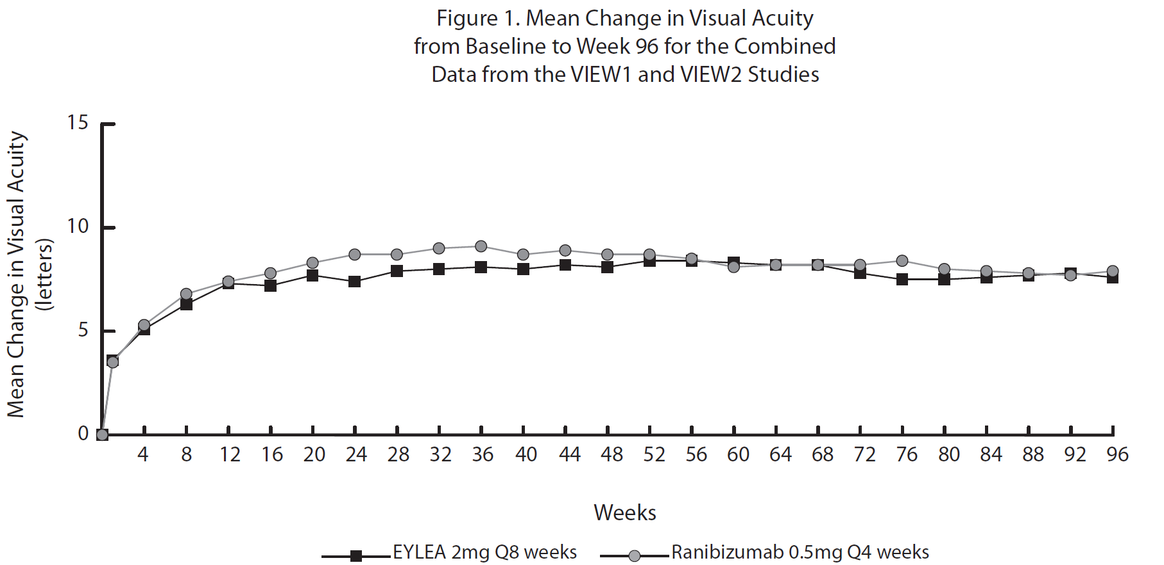
Semaines
EYLEA*
2 mg Q8
Ranibizumab*
0,5 mg Q4
Variation moyenne de l’acuité
visuelle (lettres)

Dans l’analyse des données combinées de VIEW1 et VIEW2, des variations cliniquement significatives par rapport aux valeurs initiales ont été observées avec Eylea sur le critère d’évaluation secondaire d’efficacité correspondant au questionnaire sur la fonction visuelle du National Eye Institute (NEI VFQ-25), sans différence cliniquement significative par rapport au ranibizumab. Ces variations étaient similaires à celle observée dans des études publiées, qui correspondait à un gain de 15 lettres de Meilleure Acuité Visuelle Corrigée (MAVC).

Dans la deuxième année des études, l’efficacité a été généralement maintenue jusqu’à la dernière évaluation à la semaine 96. Des injections mensuelles systématiques ont été nécessaires chez 2 à 4 % des patients, et chez un tiers des patients, deux injections consécutives espacées d’un mois ont été nécessaires au moins une fois.

Des réductions de la surface moyenne de la NVC ont été observées dans tous les groupes de traitement des deux études.

Les résultats d’efficacité, dans chaque étude et dans l’analyse combinée, de tous les sous-groupes évaluables (par ex. âge, sexe, origine ethnique, acuité visuelle à l’inclusion dans l’étude, type de lésion, taille de lésion) étaient cohérents avec les résultats observés dans les populations globales.

ALTAIR était une étude multicentrique, randomisée en ouvert, d’une durée de 96 semaines, conduite chez 247 patients japonais atteints de la forme humide de la DMLA naïfs de traitement, conçue pour évaluer l’efficacité et la sécurité d’Eylea administré selon un protocole « Treat and Extend » avec deux durées d’ajustement différentes des intervalles entre les injections (2 semaines et 4 semaines).

Tous les patients ont reçu une dose mensuelle de 2 mg d’Eylea pendant 3 mois suivie d’une injection après un intervalle étendu à 2 mois. A la semaine 16, les patients ont été randomisés selon un ratio 1:1 dans deux groupes de traitement : 1) Eylea selon un protocole « Treat and Extend » avec des ajustements de 2 semaines et 2) Eylea selon un protocole « Treat and Extend » avec des ajustements de 4 semaines. L’extension ou le raccourcissement de l’intervalle entre deux injections était décidé selon des critères visuels et/ou anatomiques définis dans le protocole avec un intervalle entre deux injections de 16 semaines maximum pour les deux groupes.

Le critère principal d’efficacité était la variation moyenne de la MAVC entre l’inclusion et la semaine 52. Les critères secondaires d’efficacité étaient la proportion de patients avec une perte < 15 lettres et la proportion de patients ayant gagné au moins 15 lettres de MAVC entre l’inclusion et la semaine 52.

À la semaine 52, les patients du bras « Treat and Extend » avec ajustements de 2 semaines avaient gagné en moyenne 9,0 lettres par rapport à l’inclusion comparé à 8,4 lettres pour ceux du groupe ajustement de 4 semaines [différence entre les MMC en lettres (IC à 95 %) : -0,4 (-3,8 ; 3,0), ANCOVA]. La proportion de patients avec une perte < 15 lettres était similaire dans les deux bras de traitement (96,7 % dans le groupe ajustement de 2 semaines et 95,9 % dans celui à 4 semaines). La proportion de patients ayant gagné ≥ 15 lettres à la semaine 52 était de 32,5 % dans le groupe ajustement de 2 semaines et 30,9 % dans le groupe ajustement de 4 semaines. La proportion de patients ayant étendu leur intervalle entre deux injections à 12 semaines ou au-delà était de 42,3 % dans le groupe ajustement de 2 semaines et 49,6 % dans le groupe ajustement de 4 semaines. De plus, dans le groupe ajustement de 4 semaines 40,7 % des patients ont eu des intervalles entre deux injections étendus à 16 semaines. À la dernière visite jusqu’à la semaine 52, 56,8 % et 57,8 % des patients des groupes ajustement de 2 et 4 semaines respectivement ont eu leur prochaine injection programmée à un intervalle de 12 semaines ou au-delà.

Pendant la deuxième année de l’étude, l’efficacité a été généralement maintenue jusqu’à la dernière évaluation à la semaine 96 comprise, avec un gain moyen de 7,6 lettres par rapport à l’inclusion dans le groupe ajustement de 2 semaines et de 6,1 lettres dans le groupe ajustement de 4 semaines. La proportion de patients ayant étendu leur intervalle entre deux injections à 12 semaines ou au-delà était de 56,9 % dans le groupe ajustement de 2 semaines et de 60,2 % dans le groupe ajustement de 4 semaines. À la dernière visite avant la semaine 96, 64,9 % et 61,2 % des patients des groupes ajustement de 2 et 4 semaines respectivement ont eu leur prochaine injection programmée à un intervalle de 12 semaines ou au-delà. Pendant la deuxième année de traitement, les patients des groupes ajustement de 2 et 4 semaines ont reçu en moyenne 3,6 et 3,7 injections, respectivement. Sur la période de traitement de 2 ans, les patients ont reçu en moyenne 10,4 injections.

Les profils de tolérance oculaire et systémique étaient similaires à ceux observés dans les études pivots VIEW1 et VIEW2.

ARIES était une étude multicentrique, randomisée, en ouvert et contrôlée par traitement actif d’une durée de 104 semaines chez 269 patients atteints de la forme humide de la DMLA, naïfs de traitement, ayant pour objectif d’évaluer la non-infériorité en termes d’efficacité et de tolérance d’Eylea administré selon un protocole « Treat and Extend » mis en place après 3 doses mensuelles consécutives suivies d’une injection après un intervalle étendu à 2 mois, en comparaison à un protocole « Treat and Extend » initié après la première année de traitement.

L’étude ARIES a également étudié le pourcentage de patients ayant nécessité un traitement plus fréquent que toutes les 8 semaines en fonction de la décision de l’investigateur. Sur les 269 patients, 62 patients ont reçu des doses avec une fréquence plus élevée que toutes les 8 semaines au moins une fois au cours de l’étude. Ces patients sont restés dans l’étude et ont reçu un traitement avec des intervalles selon la meilleure décision clinique d’après l’investigateur, mais non inférieurs à 4 semaines, et leurs intervalles de traitement ont pu être étendus à nouveau par la suite. L’intervalle de traitement moyen après la décision de traiter plus fréquemment que toutes les 8 semaines était de 6,1 semaines. La MAVC à la semaine 104 était plus faible chez les patients ayant reçu un traitement plus fréquent au moins une fois au cours de l’étude par rapport aux patients n’en ayant pas reçu, et la variation moyenne de la MAVC entre l’inclusion et la fin de l’étude était de +2,3 ± 15,6 lettres. Parmi les patients traités plus fréquemment, 85,5 % ont présenté une stabilisation de leur vision, définie comme la perte de moins de 15 lettres d’acuité visuelle, et 19,4 % ont gagné 15 lettres ou plus d’acuité visuelle. Le profil de tolérance des patients traités plus fréquemment que toutes les 8 semaines était comparable aux données de sécurité de VIEW 1 et VIEW 2.

Œdème maculaire secondaire à une OVCR

La sécurité et l’efficacité d’Eylea ont été évaluées dans deux études randomisées, multicentriques, en double insu, contrôlées contre des injections simulées, chez des patients atteints d’œdème maculaire secondaire à une OVCR (COPERNICUS et GALILEO). Au total, 358 patients ont été traités et évaluables en termes d’efficacité (217 sous Eylea). L’âge des patients était compris entre 22 et 89 ans, avec une moyenne de 64 ans. Dans les études sur l’OVCR, environ 52 % (112/217) des patients randomisés dans les groupes traités par Eylea étaient âgés de 65 ans ou plus, et environ 18 % (38/217) étaient âgés de 75 ans ou plus.
Dans les deux études, les patients ont été randomisés selon un ratio de 3:2 en vue de recevoir soit 2 mg d’Eylea toutes les 4 semaines (2Q4) soit des injections simulées toutes les 4 semaines dans le groupe contrôle, avec un total de 6 injections.
Après les 6 injections mensuelles consécutives, les patients ont reçu le traitement uniquement s’ils remplissaient les critères de retraitement prédéfinis, sauf pour les patients du groupe contrôle de l’étude GALILEO qui ont continué à recevoir les injections simulées (contrôle-contrôle) jusqu’à la semaine 52. À partir de la semaine 52, tous les patients ont reçu le traitement s’ils remplissaient les critères prédéfinis.
Dans les deux études, le critère principal d’efficacité était la proportion de patients ayant gagné au moins 15 lettres de MAVC à la semaine 24 par rapport à l’inclusion dans l’étude.
Un des critères secondaires d’évaluation était la variation de l’acuité visuelle à la semaine 24 par rapport à l’inclusion.
La différence entre les groupes de traitement a été statistiquement significative et en faveur d’Eylea dans les deux études. L’amélioration maximale de l’acuité visuelle a été atteinte au mois 3 et a été suivie d’une stabilisation de l’acuité visuelle et de l’ECR jusqu’au mois 6. La différence statistiquement significative s’est maintenue jusqu’à la semaine 52.
Les résultats détaillés de l’analyse des deux études sont présentés dans le tableau 3 et la figure 2 ci-dessous.

Tableau 3 : Résultats d’efficacité à la semaine 24, à la semaine 52 et à la semaine 76/100 (Ensemble d’Analyse Intégral sur la DOR^{C)}) dans les études COPERNICUS et GALILEO
Résultats d’efficacité | COPERNICUS |  |  |  |  |  | GALILEO
Résultats d’efficacité | 24 semaines |  | 52 semaines |  | 100 semaines |  | 24 semaines |  | 52 semaines |  | 76 semaines
Résultats d’efficacité | Eylea  2 mg Q4  (N = 114) | Contrôle  (N = 73) | Eylea  2 mg  (N = 114) | Contrôle^{E)}  (N = 73) | Eylea ^{F)}  2 mg  (N = 114) | Contrôle^{E,F)}  (N = 73) | Eylea  2 mg Q4  (N = 103) | Contrôle  (N = 68) | Eylea  2 mg  (N = 103) | Contrôle  (N = 68) | Eylea ^{G)}  2 mg  (N = 103) | Contrôle^{G)}  (N = 68)
Proportion de patients avec un gain ≥ 15 lettres par rapport à l’inclusion | 56 % | 12 % | 55 % | 30 % | 49,1 % | 23,3% | 60 % | 22 % | 60 % | 32 % | 57,3 % | 29,4 %
Différence pondérée^{A,B,E)}  (IC à 95 %) | 44,8 %  (33,0 ; 56,6) |  | 25,9 %  (11,8 ; 40,1) |  | 26,7 %  (13,1 ; 40,3) |  | 38,3 %  (24,4 ; 52,1) |  | 27,9 %  (13,0 ; 42,7) |  | 28,0 %  (13,3 ; 42,6)
Valeur de p | p < 0,0001 |  | p = 0,0006 |  | p = 0,0003 |  | p < 0,0001 |  | p = 0,0004 |  | p = 0,0004
Évolution moyenne de la MAVC^{C)} mesurée avec l’échelle ETDRS^{C)} par rapport à l’inclusion (ET) | 17,3  (12,8) | -4,0  (18,0) | 16,2  (17,4) | 3,8  (17,1) | 13,0  (17,7) | 1,5  (17,7) | 18,0  (12,2) | 3,3  (14,1) | 16,9  (14,8) | 3,8  (18,1) | 13,7  (17,8) | 6,2  (17,7)
Différence entre les MMC^{A,C,D,E)}  (IC à 95 %) | 21,7  (17,4 ; 26,0) |  | 12,7  (7,7 ; 17,7) |  | 11,8  (6,7 ; 17,0) |  | 14,7  (10,8 ; 18,7) |  | 13,2  (8,2 ; 18,2) |  | 7,6  (2,1 ; 13,1)
Valeur de p | p < 0,0001 |  | p < 0,0001 |  | p < 0,0001 |  | p < 0,0001 |  | p < 0,0001 |  | p = 0,0070
^{A)} La différence correspond à la valeur du groupe Eylea 2 mg toutes les 4 semaines (Q4) moins la valeur du groupe contrôle
^{B)} La différence et l’intervalle de confiance (IC) sont calculés à l’aide du test de Cochran-Mantel-Haenszel (CMH) ajusté en fonction de la région (Amérique contre reste du monde dans l’étude COPERNICUS et Europe contre Asie/Pacifique dans l’étude GALILEO) et de la catégorie de MAVC à l’inclusion dans l’étude (> 20/200 et ≤ 20/200)
^{C)} MAVC : Meilleure Acuité Visuelle Corrigée
ETDRS : Early Treatment Diabetic Retinopathy Study (étude du traitement précoce de la rétinopathie diabétique)
DOR : Dernière Observation Reportée
ET : Ecart Type
MMC : Moyennes des Moindres Carrés dérivées de l’analyse ANCOVA
^{D)} La différence entre les MMC et l’intervalle de confiance sont basés sur un modèle ANCOVA utilisant comme facteurs le groupe de traitement, la région (Amérique contre reste du monde pour l’étude COPERNICUS et Europe contre Asie/Pacifique pour l’étude GALILEO) et la catégorie de MAVC à l’inclusion dans l’étude (> 20/200 et ≤ 20/200)
^{E)} Dans l’étude COPERNICUS, les patients du groupe contrôle ont pu recevoir Eylea pro re nata (à la demande) jusqu’à une fois toutes les 4 semaines entre la semaine 24 et la semaine 52 ; les visites avaient lieu toutes les 4 semaines.
^{F)} Dans l’étude COPERNICUS, les patients du groupe contrôle et du groupe sous Eylea 2 mg ont reçu Eylea 2 mg pro re nata (à la demande) jusqu’à une fois toutes les 4 semaines entre la semaine 52 et la semaine 96 ; les visites étaient obligatoires tous les trimestres mais elles pouvaient être plus fréquentes (toutes les 4 semaines), si nécessaire.
^{G)} Dans l’étude GALILEO, les patients du groupe contrôle et du groupe sous Eylea 2 mg ont reçu Eylea 2 mg pro re nata (à la demande) toutes les 8 semaines entre la semaine 52 et la semaine 68 ; les visites avaient lieu toutes les 8 semaines.

Figure 2 : Variation moyenne de l’acuité visuelle entre l’inclusion dans l’étude et la semaine 76/100 selon le groupe de traitement dans les études COPERNICUS et GALILEO (Ensemble d’Analyse Intégral)
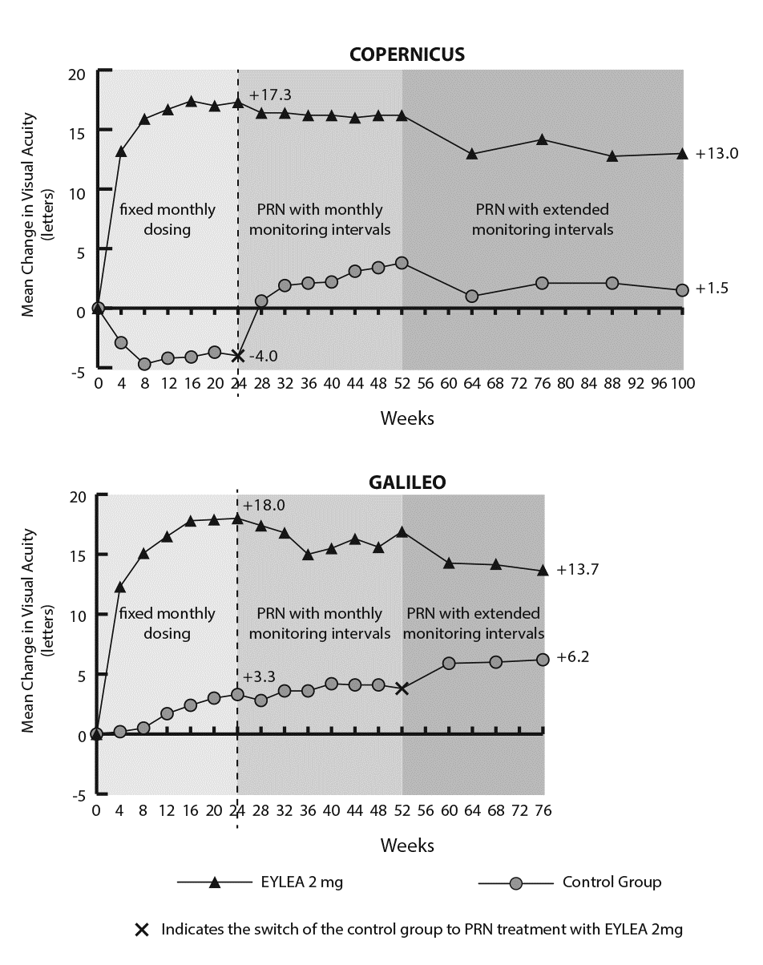
Variation moyenne de l’acuité visuelle
(lettres)
Injection mensuelle fixe

PRN avec suivi mensuel

PRN avec suivi espacé

Semaines
Variation moyenne de l’acuité visuelle
(lettres)
Injection mensuelle fixe

PRN avec suivi mensuel

PRN avec suivi espacé
Semaines
Groupe contrôle
indique le passage du groupe contrôle au traitement Pro Re Nata (PRN) par EYLEA 2 mg

Dans GALILEO, 86,4 % (N = 89) du groupe Eylea et 79,4 % (N = 54) du groupe traité par injections simulées présentaient une OVCR perfusée à l’inclusion. A la semaine 24, les proportions étaient de 91,8 % (N = 89) dans le groupe Eylea et de 85,5 % (N = 47) dans le groupe des injections simulées. Ces proportions ont été maintenues à la semaine 76 à 84,3 % (N = 75) dans le groupe Eylea et 84,0 % (N = 42) dans le groupe des injections simulées.

Dans COPERNICUS, 67,5 % (N = 77) du groupe Eylea et 68,5 % (N = 50) du groupe traité par injections simulées présentaient une OVCR perfusée à l’inclusion. A la semaine 24, les proportions étaient de 87,4 % (N = 90) dans le groupe Eylea et de 58,6 % (N = 34) dans le groupe des injections simulées. Ces proportions ont été maintenues à la semaine 100 à 76,8 % (N = 76) dans le groupe Eylea et 78 % (N = 39) dans le groupe des injections simulées. Les patients dans le groupe des injections simulées étaient éligibles à un traitement par Eylea à partir de la semaine 24.

L’effet bénéfique du traitement par Eylea sur la fonction visuelle était similaire dans les sous-groupes de patients avec ou sans perfusion rétinienne à l’inclusion. Les effets du traitement dans tous les autres sous-groupes évaluables dans chaque étude (par ex., selon l’âge, le sexe, l’origine ethnique, l’acuité visuelle à l’inclusion, la durée de l’OVCR) ont été, de façon générale, comparables aux résultats obtenus dans les populations globales.

Dans l’analyse combinée de GALILEO et COPERNICUS, Eylea a eu un effet cliniquement significatif sur les variations par rapport à l’inclusion du questionnaire sur la fonction visuelle du National Eye Institute (NEI VFQ-25), qui était un critère secondaire prédéfini d’efficacité. L’amplitude de ces variations était similaire à celle dans les études publiées, et correspondait à un gain de 15 lettres de la Meilleure Acuité Visuelle Corrigée (MAVC).

Œdème maculaire secondaire à une OBVR

La sécurité et l’efficacité d’Eylea ont été évaluées dans une étude randomisée, multicentrique, en double insu, contrôlée versus comparateur actif, chez des patients atteints d’un œdème maculaire secondaire à une OBVR (VIBRANT), incluant des occlusions veineuses hémi-rétiniennes. Au total, 181 patients ont été traités puis évalués en termes d’efficacité (91 traités par Eylea). L’âge des patients était compris entre 42 et 94 ans, avec une moyenne de 65 ans. Dans l’étude menée dans l’OBVR, environ 58 % (53/91) des patients randomisés dans le groupe traité par Eylea étaient âgés de 65 ans ou plus, et environ 23 % (21/91) étaient âgés de 75 ans ou plus.

Les patients ont été randomisés selon un ratio 1:1, dans le bras traité par Eylea 2mg, administré mensuellement pendant 6 mois puis toutes les 8 semaines, ou dans le bras traité par photocoagulation au laser à l’inclusion (groupe contrôle laser). Si nécessaire à partir de la semaine12, les patients dans le groupe contrôle laser pouvaient recevoir un traitement supplémentaire par photocoagulation au laser (appelé traitement « de secours »), avec un intervalle entre deux traitements de 12 semaines minimum. A partir de la semaine 24, sur la base des critères prédéfinis, les patients dans le groupe contrôle laser pouvaient recevoir un traitement de secours par Eylea 2 mg toutes les 4 semaines pendant 3 mois suivi de toutes les 8 semaines.

Dans l’étude VIBRANT, le critère principal d’efficacité était la proportion de patients ayant gagné au moins 15 lettres de MAVC à la semaine 24 par rapport à l’inclusion, et le groupe Eylea a été supérieur au groupe contrôle laser.

Un des critères secondaires d’évaluation était la variation d’acuité visuelle à la semaine 24 par rapport à l’inclusion, pour laquelle le résultat a été statistiquement en faveur d’Eylea. L’amélioration de l’acuité visuelle a été rapide avec un pic observé à 3 mois, et l’effet a été maintenu jusqu’à 12 mois.

Dans le groupe contrôle laser, 67 patients ont reçu un traitement de secours par Eylea à partir de la semaine 24 (groupe comparateur actif/Eylea 2 mg), ce qui a conduit à une amélioration de l’acuité visuelle d’environ 5 lettres entre la semaine 24 et la semaine 52.

Les résultats détaillés de l’analyse de l’étude VIBRANT sont présentés dans le tableau 4 et la figure 3 ci-dessous.

Tableau 4 : Résultats d’efficacité à la semaine 24 et à la semaine 52 (Ensemble d’Analyse Intégral sur la DOR) dans l’étude VIBRANT

Résultats d’efficacité | VIBRANT
Résultats d’efficacité | 24 semaines |  | 52 semaines
 | Eylea 2mg Q4  (N = 91) | Comparateur actif (laser)  (N = 90) | Eylea 2mg Q8  (N = 91) ^{D)} | Comparateur actif (laser) /Eylea 2mg^{E)}  (N = 90)
Proportion de patients avec un gain ≥ 15 lettres par rapport à l’inclusion (%) | 52,7 % | 26,7 % | 57,1 % | 41,1 %
Différence pondérée ^{A,B} (%)  (IC à 95 %)  Valeur de p | 26,6 %  (13,0 ; 40,1)  P = 0 ,0003 |  | 16,2 %  (2,0 ; 30,5)  P = 0,0296
Variation moyenne de la MAVC mesurée sur l’échelle ETDRS par rapport à l’inclusion (ET) | 17,0  (11,9) | 6,9  (12,9) | 17,1  (13,1) | 12,2  (11,9)
Différence entre les MMC ^{A,C}  (IC à 95 %)  Valeur de p | 10,5  (7,1 ; 14,0)  P < 0,0001 |  | 5,2  (1,7 ; 8,7)  P = 0,0035^{F)}
^{A)} La différence est la valeur du groupe Eylea 2mg Q4 moins la valeur du groupe laser.
^{B)} La différence et l’intervalle de confiance à 95 % sont calculés à l’aide du test de Mantel-Haenszel ajusté en fonction de la région (Amérique du Nord versus Japon) et de la catégorie de MAVC à l’inclusion dans l’étude (> 20/200 et ≤ 20/200)
^{c)} La différence entre les MMC et l’intervalle de confiance à 95 % sont basés sur un modèle ANCOVA utilisant comme facteur fixe le groupe de traitement, la mesure de la MAVC à l’inclusion dans l’étude (> 20/200 et ≤ 20/200) et la région (Amérique du Nord versus Japon), et comme covariable la MAVC à l’inclusion.
^{D)} A partir de la semaine 24, dans le groupe Eylea, l’intervalle entre deux traitements était étendu de toutes les 4 semaines à toutes les 8 semaines jusqu’à la semaine 48.
^{E)} A partir de la semaine 24, les patients dans le groupe laser pouvaient recevoir un traitement de secours par Eylea, s’ils présentaient au moins un des critères pré-spécifiés de retraitement. Au total, 67 patients dans ce groupe ont reçu un traitement de secours par Eylea. Il consistait en une injection de 2 mg d’Eylea toutes les 4 semaines pendant 3 mois, suivi d’une injection toutes les 8 semaines.
^{F)} Valeur nominale de p

Figure 3 : Variation moyenne de la MAVC mesurée sur l’échelle ETDRS entre l’inclusion et la semaine 52 de l’étude VIBRANT
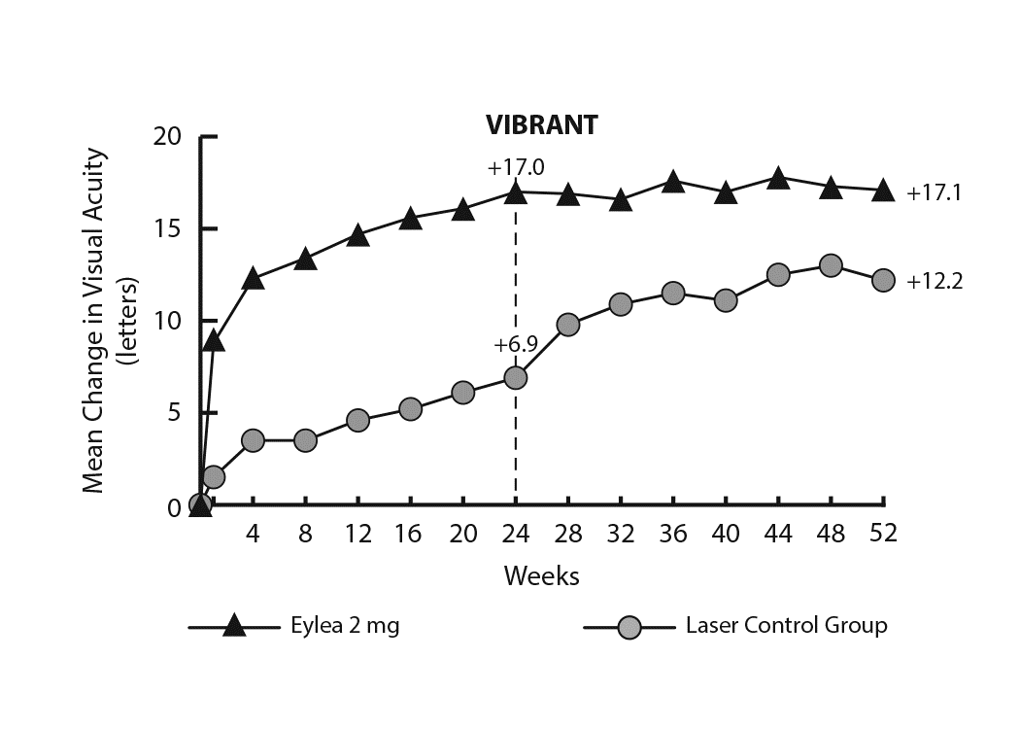
Semaines
Comparateur actif (laser)
Variation moyenne de l’acuité visuelle
(lettres)
A l’inclusion dans l’étude VIBRANT, la proportion des patients présentant une perfusion rétinienne dans le groupe Eylea et dans le groupe contrôle laser était respectivement de 60 % et 68 %. A la semaine 24, ces proportions représentaient respectivement 80 % et 67 %. Dans le groupe Eylea, la perfusion rétinienne a été maintenue jusqu’à la semaine 52. Dans le groupe contrôle laser, dans lequel les patients pouvaient recevoir un traitement de secours par Eylea à partir de la semaine 24, la proportion de patients présentant une perfusion rétinienne a augmenté pour atteindre 78 % à la semaine 52.

Œdème maculaire diabétique

La sécurité et l’efficacité d’Eylea ont été évaluées dans deux études randomisées, multicentriques, en double insu, contrôlées contre comparateur actif chez des patients atteints d’œdème maculaire diabétique (VIVID^{DME} and VISTA^{DME}). Au total, 862 patients ont été traités et évalués en termes d’efficacité (576 dans les groupes Eylea). L’âge des patients était compris entre 23 et 87 ans, avec une moyenne de 63 ans. Dans les études dans l’OMD, environ 47 % (268/576) des patients randomisés dans les groupes traités par Eylea étaient âgés de 65 ans ou plus, et environ 9 % (52/576) étaient âgés de 75 ans ou plus. La majorité des patients des deux études avait un diabète de type II.

Dans les deux études, les patients ont été randomisés selon un ratio 1 :1 :1 vers l’un des trois schémas posologiques suivants :
- 2 mg d’Eylea administrés toutes les 8 semaines après 5 injections mensuelles initiales (Eylea 2Q8) ;
- 2 mg d’Eylea administrés toutes les 4 semaines (Eylea 2Q4) ; ou
- Photocoagulation au laser de la macula (contrôle actif).

A partir de la semaine 24, les patients qui dépassaient le seuil pré-spécifié de perte de la vision étaient éligibles à un traitement additionnel : les patients dans les groupes Eylea pouvaient recevoir un traitement au laser, et les patients dans le groupe contrôle pouvaient recevoir Eylea.

Dans les deux études, le critère principal d’efficacité était la variation moyenne à la semaine 52 par rapport à l’inclusion de la MAVC. Les groupes Eylea 2Q8 et Eylea 2Q4 ont été statistiquement supérieurs au groupe contrôle. Ce bénéfice a été maintenu jusqu’à la semaine 100.
Les résultats détaillés de l’analyse des deux études sont présentés dans le tableau 5 et la figure 4 ci-dessous.

Tableau 5 : Résultats d’efficacité à la semaine 52 et à la semaine 100 (Ensemble d’Analyse Intégral sur la DOR) dans les études VIVID^{DME} et VISTA^{DME}

Résultats d’efficacité | VIVID^{DME} |  |  |  |  |  | VISTA^{DME}
Résultats d’efficacité | 52 semaines |  |  | 100 semaines |  |  | 52 semaines |  |  | 100 semaines
Résultats d’efficacité | Eylea  2 mg Q8 ^{A}  (N = 135) | Eylea  2 mg Q4  (N = 136) | Contrôle actif  (laser)  (N = 132) | Eylea  2 mg Q8 ^{A}  (N = 135) | Eylea  2 mg Q4  (N = 136) | Contrôle actif  (laser)  (N = 132) | Eylea  2 mg Q8 ^{A}  (N = 151) | Eylea  2 mg Q4  (N = 154) | Contrôle actif  (laser)  (N = 154) | Eylea  2 mg Q8 ^{A}  (N = 151) | Eylea  2 mg Q4  (N = 154) | Contrôle actif  (laser)  (N = 154)
Variation moyenne de la MAVC sur l’échelle ETDRS^{E} par rapport à l’inclusion | 10,7 | 10,5 | 1,2 | 9,4 | 11,4 | 0,7 | 10,7 | 12,5 | 0,2 | 11,1 | 11,5 | 0,9
Différence entre les MMC^{B,C,E}  (IC à 97,5 %) | 9,1  (6,3; 11,8) | 9,3  (6,5; 12,0) |  | 8,2  (5,2; 11,3) | 10,7  (7,6; 13,8) |  | 10,45  (7,7; 13,2) | 12,19  (9,4; 15,0) |  | 10,1  (7,0; 13,3) | 10,6  (7,1; 14,2)
Proportion de patients avec un gain ≥ 15 lettres par rapport à l’inclusion | 33 % | 32 % | 9 % | 31,1 % | 38,2 % | 12,1 % | 31 % | 42 % | 8 % | 33,1 % | 38,3 % | 13,0 %
Différence ajustée^{D,C,E}  (IC à 97,5 %) | 24 %  (13,5; 34,9) | 23 %  (12,6; 33,9) |  | 19,0 %  (8,0; 29,9) | 26,1 %  (14,8; 37,5) |  | 23 %  (13,5; 33,1) | 34 %  (24,1; 44,4) |  | 20,1 %  (9,6; 30,6) | 25,8 %  (15,1; 36,6)
^{A)} Après une initiation du traitement par 5 injections mensuelles
^{B)} La différence entre les MMC et l’intervalle de confiance sont basés sur un modèle ANCOVA utilisant comme covariable la mesure de MAVC à l’inclusion dans l’étude et comme facteur le groupe de traitement. De plus, la région (Europe/Australie vs. Japon) a été incluse comme facteur pour VIVID^{DME}, et les antécédents d’infarctus du myocarde et/ou d’accident vasculaire cérébral comme facteur pour VISTA^{DME}
^{C)} La différence correspond à la valeur du groupe Eylea moins la valeur du groupe contrôle (laser)
^{D)} La différence et l’intervalle de confiance (IC) et le test statistique sont calculés à l’aide du test de Cochran-Mantel-Haenszel (CMH) ajusté en fonction de la région (Europe/Australie vs. Japon) pour VIVID^{DME} et en fonction des antécédents d’infarctus du myocarde et/ou d’accident vasculaire cérébral pour VISTA^{DME}
^{E)} MAVC : Meilleure Acuité Visuelle Corrigée
ETDRS : Early Treatment Diabetic Retinopathy Study (étude du traitement précoce de la rétinopathie diabétique)
DOR : Dernière Observation Reportée
MMC : Moyennes des Moindres Carrés dérivées de l’analyse ANCOVA
IC : Intervalle de Confiance

Figure 4 : Variation moyenne de la MAVC mesurée par l’échelle ETDRS entre l’inclusion et la semaine 100 dans les études VIVID^{DME} et VISTA^{DME}

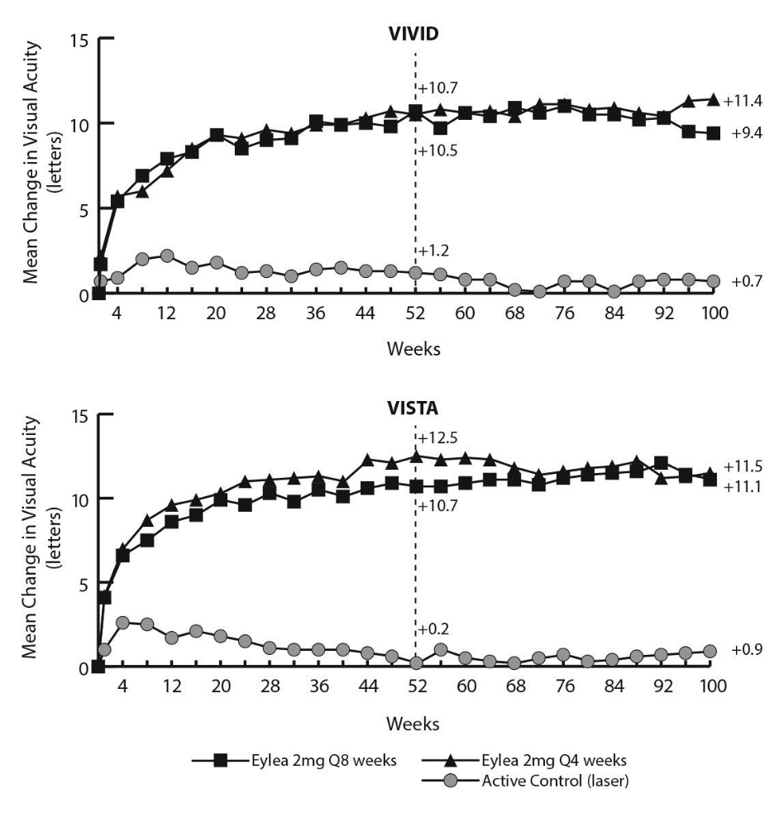
Variation moyenne de l’acuité visuelle
(lettres)
Variation moyenne de l’acuité visuelle
(lettres)
Semaines
Semaines
Comparateur actif (laser)

Les effets du traitement dans les sous-groupes évaluables (par ex. l’âge, le sexe, l’origine ethnique, l’HbA1c à l’inclusion, l’acuité visuelle à l’inclusion, le traitement anti-VEGF antérieur) dans chaque étude et dans l’analyse combinée ont été généralement cohérents avec les résultats dans la population globale.

Dans les études VIVID^{DME} et VISTA^{DME} respectivement, 36 (9 %) et 197 (43 %) patients avaient reçu un traitement anti-VEGF antérieur, avec une période de pause thérapeutique de 3 mois ou plus. Les effets du traitement dans le sous-groupe de patients qui avaient été traités par un anti-VEGF étaient similaires aux effets dans le groupe de patients naïfs de traitement anti-VEGF.

Les patients présentant une maladie bilatérale pouvaient recevoir un traitement anti-VEGF dans l’œil non étudié si le médecin le jugeait nécessaire. Dans l’étude VISTA^{DME}, 217 (70 ,7 %) patients traités par Eylea ont reçu un traitement bilatéral par Eylea jusqu’à la semaine 100. Dans l’étude VIVID^{DME}, 97 (35,8 %) patients traités par Eylea ont reçu un traitement anti-VEGF différent dans l’œil non étudié.

Une étude comparative indépendante (Protocole T - DRCR.net) a utilisé un schéma d’administration flexible basé sur des critères stricts de retraitement basés sur la vision et l’OCT. A la semaine 52, dans le groupe aflibercept (N = 224), les patients ont reçu en moyenne 9,2 injections avec ce schéma d’administration, ce qui est similaire au nombre d’injections dans les groupes Eylea 2Q8 de VIVID^{DME}
et VISTA^{DME}. L’efficacité dans le groupe traité par l’aflibercept dans Protocole T a été comparable au groupe Eylea 2Q8 dans les études VIVID^{DME} et VISTA^{DME}. Dans Protocole T, le gain moyen d’acuité visuelle a été de 13,3 lettres et 42 % des patients ont gagné au moins 15 lettres de vision par rapport à l’inclusion.
Les résultats de tolérance ont démontré que l’incidence globale des événements indésirables oculaires et non oculaires (incluant les ETA) était comparable dans tous les groupes de traitement dans chacune des études et entre les études.

VIOLET, une étude multicentrique, randomisée, en ouvert et contrôlée par traitement actif de 100 semaines chez des patients atteints d’OMD, a comparé trois schémas posologiques différents d'Eylea 2 mg pour le traitement de l’OMD après au moins un an de traitement à intervalles fixes, où le traitement a été initié par une injection mensuelle pendant 5 mois consécutifs suivies d’une injection tous les 2 mois. L'étude a évalué, pendant la deuxième et la troisième année de traitement, la non-infériorité d'Eylea 2 mg injecté selon un schéma « Treat and Extend » (2T&E où les intervalles d'injection ont été maintenus à un minimum de 8 semaines et progressivement étendus en fonction des résultats cliniques et anatomiques) et Eylea 2 mg injecté à la demande (2PRN où les patients ont été observés toutes les 4 semaines et injectés en cas de besoin en fonction des résultats cliniques et anatomiques), par rapport à Eylea 2 mg administré toutes les 8 semaines (2Q8).

Le critère principal d'efficacité (variation de la MAVC entre l’inclusion et la semaine 52) était de 0,5 ± 6,7 lettres dans le groupe 2T&E et de 1,7 ± 6,8 lettres dans le groupe 2PRN comparé à 0,4 ± 6,7 lettres dans le groupe 2Q8, atteignant une non-infériorité statistique (p<0,0001 pour les deux comparaisons ; marge NI 4 lettres). Les variations de la MAVC entre l’inclusion et la semaine 100 étaient cohérentes avec les résultats de la semaine 52 : -0,1 ± 9,1 lettres dans le groupe 2T&E et 1,8 ± 9,0 lettres dans le groupe 2PRN contre 0,1±7,2 lettres dans le groupe 2Q8. Le nombre moyen d'injections sur 100 semaines était respectivement de 12,3, 10,0 et 11,5 pour 2Q8fix, 2T&E et 2PRN.

Les profils de sécurité oculaire et systémique dans les 3 groupes de traitement étaient similaires à ceux observés dans les études pivots VIVID et VISTA.

Dans le groupe 2T&E, les augmentations et les diminutions des intervalles d'injection étaient à la discrétion de l'investigateur ; des augmentations de 2 semaines ont été recommandées dans l'étude.

Néovascularisation choroïdienne myopique

La sécurité et l’efficacité d’Eylea ont été évaluées dans une étude randomisée, multicentrique, en double insu, contrôlée contre des injections simulées chez des patients asiatiques, atteints de NVC myopique, naïfs de traitement. Au total, 121 patients ont été traités et évaluables en termes d’efficacité (90 traités par Eylea). L’âge des patients était compris entre 27 et 83 ans avec une moyenne de 58 ans. Environ 36 % (33/91) des patients randomisés dans le groupe traité par Eylea étaient âgés de 65 ans ou plus et environ 10 % (9/91) étaient âgés de 75 ans ou plus.

Les patients ont été randomisés selon un ratio de 3:1 pour recevoir une fois en début d’étude, soit 2 mg d’Eylea en injection intravitréenne soit une injection simulée. Des injections supplémentaires mensuelles étaient possibles en cas de persistance ou de récidive de la maladie jusqu’à la semaine 24, correspondant à l’évaluation du critère principal.

A la semaine 24, les patients initialement randomisés dans le groupe des injections simulées ont eu la possibilité de recevoir la première dose d’Eylea. Par la suite, les patients des deux groupes avaient toujours la possibilité de recevoir des injections supplémentaires en cas de persistance ou de récidive de la maladie.

La différence entre les groupes de traitement a été statistiquement significative et en faveur d’Eylea pour le critère d’évaluation principal (variation de la MAVC), ainsi que pour le critère d’évaluation secondaire majeur d’efficacité (proportion de patients ayant gagné 15 lettres de MAVC) à la semaine 24 par rapport à l’inclusion. Pour ces deux critères d’évaluation, les différences se sont maintenues jusqu’à la semaine 48.

Les résultats détaillés de l’analyse de l’étude MYRROR sont présentés dans le tableau 6 et la figure 5 ci-dessous.

Tableau 6 : Résultats d’efficacité à la semaine 24 (analyse principale) et à la semaine 48 dans l’étude MYRROR (Ensemble d’Analyse Intégral sur la DOR^{A)})

Résultats d’efficacité | MYRROR
Résultats d’efficacité | 24 semaines |  | 48 semaines
Résultats d’efficacité | Eylea 2 mg  (N = 90) | Injections simulées  (N = 31) | Eylea 2 mg  (N = 90) | Injections simulées/  Eylea 2 mg  (N = 31)
Variation moyenne de la MAVC sur l’échelle ETDRS par rapport à l’inclusion (ET) ^{B)} | 12,1  (8,3) | -2,0  (9,7) | 13,5  (8,8) | 3,9  (14,3)
Différence entre les MMC ^{C,D,E)}  (IC à 95 %) | 14,1  (10,8 ; 17,4) |  | 9,5  (5,4 ; 13,7)
Proportion de patients avec un gain ≥ 15 lettres par rapport à l’inclusion | 38,9 % | 9,7% | 50,0 % | 29,0 %
Différence pondérée ^{D,F)}  (IC à 95%) | 29,2 %  (14,4 ; 44,0) |  | 21,0 %  (1,9 ; 40,1)
- DOR : Dernière Observation Reportée
- MAVC : Meilleure Acuité Visuelle Corrigée
ETDRS : Early Treatment Diabetic Retinopathy Study (étude du traitement précoce de la rétinopathie diabétique)
ET : Écart Type
- MMC : Moyennes des Moindres Carrés dérivées de l’analyse ANCOVA
- IC : Intervalle de Confiance
- La différence entre les MMC et l’IC à 95 % s’appuient sur un modèle ANCOVA utilisant le groupe de traitement et le pays (désignations du pays) comme effets fixes et la MAVC à l’inclusion comme covariable.
- La différence et l’IC à 95 % sont calculés à l’aide du test de Cochran-Mantel-Haenszel (CMH) ajusté en fonction du pays (désignations du pays).

Figure 5 : Variation moyenne de l’acuité visuelle entre l’inclusion et la semaine 48 selon le groupe de traitement dans l’étude MYRROR (Ensemble d’Analyse Intégral, DOR)

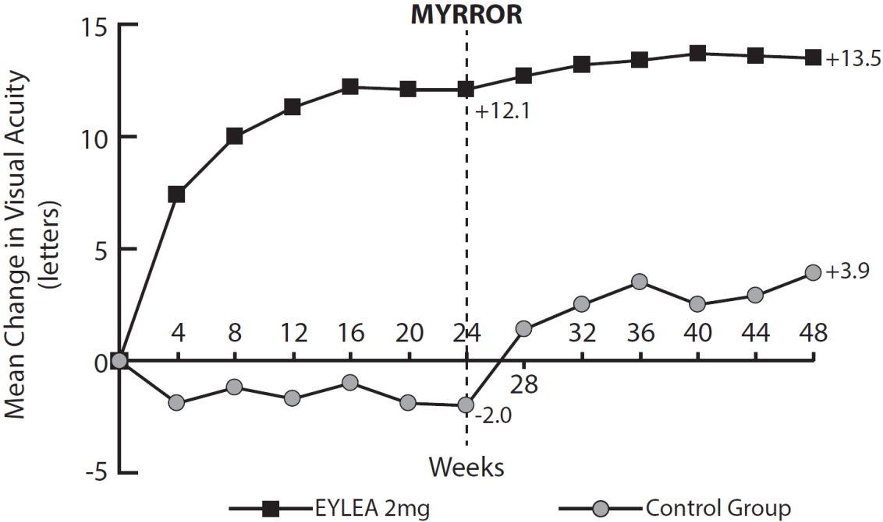
Groupe contrôle
Semaines
Variation moyenne de l’acuité visuelle
(lettres)

Population pédiatrique

Rétinopathie du prématuré

L’efficacité, la sécurité et la tolérabilité d’Eylea 0,4 mg dans le traitement de la rétinopathie du prématuré chez le nourrisson prématuré ont été évaluées sur la base des données recueillies pendant 6 mois lors de l’étude FIREFLEYE (étude multicentrique, randomisée, à 2 bras, en groupes parallèles, en ouvert). Cette étude visait à évaluer Eylea 0,4 mg administré en injection intravitréenne en comparaison de la photocoagulation au laser. Les patients éligibles présentaient une rétinopathie du prématuré non préalablement traitée répondant à l’un des critères d’atteinte rétinienne suivants de la Classification internationale de la rétinopathie des prématurés pour au moins 1 œil :

- Rétinopathie du prématuré avec atteinte de la zone I, stade 1+, 2+, 3 ou 3+ ; ou
- Rétinopathie du prématuré avec atteinte de la zone II, stade 2+ ou 3+ ; ou
- Rétinopathie du prématuré agressive postérieure.

Les patients éligibles présentaient un âge gestationnel de 32 semaines maximum à la naissance ou un poids de naissance de 1 500 g maximum. Les patients pesaient au minimum 800 g le jour du traitement.

Les patients ont été randomisés selon un rapport 2:1 pour recevoir Eylea 0,4 mg en injection intravitréenne ou le traitement par laser. Les 113 patients traités à l’inclusion (Eylea 0,4 mg : n = 75 ; laser : n = 38) ont été évalués pour l’analyse principale de l’efficacité.

La réussite du traitement était définie par une absence de rétinopathie du prématuré active et de résultats structurels défavorables au niveau des deux yeux 24 semaines après le début du traitement de l’étude. Le critère de succès (non-infériorité du traitement par Eylea 0,4 mg par rapport au traitement conventionnel par laser) n’a pas été statiquement atteint, bien que le succès du traitement ait été légèrement supérieur numériquement avec Eylea 0,4 mg (85,5 %) par rapport au laser (82,1 %) à 24 semaines. Cependant, les données disponibles chez les nourrissons à 2 ans issues de l’étude d’extension FIREFLEYE NEXT (54 nourrissons : 36 dans le groupe Eylea et 18 dans le groupe laser) tendent à confirmer l’efficacité à long terme d’Eylea 0,4 mg.

La majorité des patients traités par Eylea 0,4 mg ont reçu une seule injection par œil (78,7 %) et ont reçu un traitement bilatéral (94,7 %). Aucun patient n’a reçu plus de 2 injections par œil.

Tableau 7 : Résultats à la semaine 24 (FIREFLEYE)

 | Réussite du traitement
Traitement | Probabilité estimée de réponse¹ | IC à 90 %² | Comparaison | Différence thérapeutique¹ | IC à 90 %^{2, 3}
Eylea 0,4 mg  (N = 75) | 85,5 % | (78,0 % ; 91,3 %) | Eylea 0,4 mg vs. laser | 3,4 % | (-8 % ; 16,2 %)
- Laser  (N = 38) | 82,1 % | (70,5 % ; 90,8 %)
Les résultats reposent sur une analyse Bayésienne avec distributions a priori non informatives.
¹ Médiane de la distribution a posteriori
² IC : intervalle de crédibilité
³ Critères de réussite : limite inférieure de l’IC à 90 % supérieure à -5 %

Durant les 24 semaines de l’étude, une proportion plus faible de patients du groupe Eylea 0,4 mg a arrêté le traitement au profit d’une autre modalité de traitement en raison d’un manque de réponse, par rapport au groupe de traitement par laser (10,7 % contre 13,2 %).
Des résultats structurels défavorables ont été rapportés chez une proportion de patients comparable dans le groupe Eylea 0,4 mg (6 patients, 8 %) et dans le groupe de traitement par laser (3 patients, 7,9 %).

Population pédiatrique
L’Agence européenne des médicaments a accordé une dérogation à l’obligation de soumettre les résultats d’études réalisées avec Eylea pour tous les sous-groupes de la population pédiatrique dans la forme humide de la DMLA, l’OVCR, l’OBVR, l’OMD et la NVC myopique (voir rubrique 4.2 pour les informations concernant l’usage pédiatrique). Par ailleurs, l’Agence européenne des médicaments a accordé une dérogation à l’obligation de soumettre les résultats d’études réalisées avec Eylea dans les sous-groupes suivants de la population pédiatrique dans l’indication rétinopathie du prématuré : nouveau-nés à terme, nourrissons, enfants et adolescents.

5.2 Propriétés pharmacocinétiques

Eylea est administré directement dans le vitré afin d’obtenir une action locale dans l’œil.

Absorption / Distribution

L’aflibercept diffuse lentement de l’œil vers la circulation systémique après administration intravitréenne et est essentiellement observé dans la circulation systémique sous forme de complexe inactif stable avec le VEGF ; cependant, seul l’« aflibercept libre » est capable de se lier au VEGF endogène.

Dans une sous-étude de pharmacocinétique, qui portait sur 6 patients présentant la forme humide de la DMLA, les concentrations plasmatiques maximales d’aflibercept libre (C_{max} systémique), obtenues lors de prélèvements fréquents, étaient basses, 0,02 microgramme/mL environ en moyenne (concentrations allant de 0 à 0,054), dans les 1 à 3 jours suivant l’injection intravitréenne de 2 mg. Ces concentrations étaient indétectables deux semaines après l’administration chez presque tous les patients. L’aflibercept ne s’accumule pas dans le plasma lorsqu’il est administré par voie intravitréenne toutes les 4 semaines.

La concentration plasmatique maximale moyenne de l’aflibercept libre est environ 50 à 500 fois inférieure à la concentration d’aflibercept nécessaire pour inhiber 50 % de l’activité biologique du VEGF systémique dans les modèles animaux. Chez ces derniers, des variations de pression sanguine ont été observées après que les taux d’aflibercept libre circulant ont atteint environ 10 microgrammes/mL, et sont revenues aux valeurs initiales lorsque les concentrations sont retombées à un niveau inférieur à environ 1 microgramme/mL. Après administration intravitréenne de 2 mg aux patients, on considère que la concentration plasmatique maximale moyenne d’aflibercept libre est de plus de 100 fois inférieure à la concentration d’aflibercept qui avait été nécessaire pour parvenir à lier au maximum la moitié du VEGF systémique (2,91 microgrammes/mL) dans une étude sur des volontaires sains. Par conséquent, des effets pharmacodynamiques systémiques tels que les variations de pression sanguine sont peu probables.

Dans des sous-études pharmacocinétiques menées chez des patients présentant une OVCR, une OBVR, un OMD ou une NVC myopique, les Cmax moyennes d’aflibercept libre dans le plasma ont été similaires et comprises entre 0,03 et 0,05 microgramme/mL et les valeurs individuelles n’ont pas excédé 0,14 microgramme/mL. Les concentrations plasmatiques d’aflibercept libre ont ensuite diminué jusqu’à atteindre généralement en 1 semaine un niveau inférieur ou proche des limites de quantification. Des concentrations indétectables étaient atteintes chez tous les patients après 4 semaines et avant l’administration suivante.

Élimination

Eylea étant un traitement à base de protéine, aucune étude sur le métabolisme n’a été menée.

L’aflibercept libre se lie au VEGF pour former un complexe inerte stable. Comme d’autres grosses protéines, l’aflibercept libre et l’aflibercept lié sont censés être éliminés par catabolisme protéolytique.

Insuffisance rénale

Aucune étude spécifique chez les patients atteints d’insuffisance rénale n’a été menée avec Eylea.

L’analyse pharmacocinétique des patients de l’étude VIEW2, parmi lesquels 40 % étaient atteints d’insuffisance rénale (24 % légère, 15 % modérée et 1 % sévère), n’a révélé aucune différence des concentrations plasmatiques de médicament actif après administration intravitréenne toutes les 4 ou 8 semaines.

Des résultats similaires ont été observés chez les patients atteints d’OVCR dans l’étude GALILEO, chez les patients atteints d’OMD dans l’étude VIVID^{DME} et chez les patients atteints de NVC myopique dans l’étude MYRROR.

Population pédiatrique

Les propriétés pharmacocinétiques de l’aflibercept ont été évaluées chez des nourrissons prématurés traités pour une rétinopathie du prématuré à la dose de 0,4 mg d’aflibercept (par œil). Après l’injection intravitréenne, les concentrations d’aflibercept libre et d’aflibercept lié étaient supérieures à celles observées chez les patients adultes traités pour la forme humide de la DMLA à la dose de 2 mg (pour un œil), mais inférieures à celles observées après administration IV de la dose maximale tolérée de 1 mg/kg chez les patients adultes. Les concentrations moyennes d’aflibercept libre ont diminué pour atteindre environ 0,13 µg/mL à la semaine 4 suivant l’administration. Les concentrations plasmatiques d’aflibercept libre ont diminué jusqu’à atteindre des valeurs inférieures ou proches de la limite inférieure de quantification dans un délai d’environ 8 semaines. Les concentrations moyennes d’aflibercept lié ajusté ont augmenté jusqu’à atteindre 1,34 µg/mL à la semaine 4 et ont ensuite diminué.
Une analyse PK/PD exploratoire n’a mis en évidence aucune relation entre les concentrations systémiques d’aflibercept et les effets pharmacodynamiques, tels que les variations de la pression artérielle.

5.3 Données de sécurité préclinique

Dans les études de toxicité à doses répétées chez l’animal, des effets n’ont été observés qu’à des niveaux d’exposition systémique considérés comme nettement supérieurs à l’exposition maximale observée chez l’homme après une administration intravitréenne à la dose clinique prévue. Ces effets ont de ce fait peu de pertinence clinique.

Des érosions et des ulcérations de l’épithélium respiratoire dans les cornets nasaux chez les singes traités par aflibercept par voie intravitréenne ont été observées à des expositions systémiques supérieures à l’exposition maximale observée chez l’homme. À la dose sans effet indésirable observé (NOAEL) de 0,5 mg/œil chez le singe, l’exposition systémique pour l’aflibercept libre, basée sur la C_{max} et l’ASC, était 42 et 56 fois supérieure aux valeurs correspondantes observées chez les patients adultes et, sur la base de la C_{max}, 2 fois supérieure aux valeurs correspondantes observées chez les nourrissons prématurés.

Aucune étude n’a été menée sur le potentiel mutagène ou cancérogène de l’aflibercept.

Un effet de l’aflibercept sur le développement intra-utérin a été mis en évidence dans les études sur le développement embryo-fœtal menées sur des lapines en gestation après administration intraveineuse (3 à 60 mg/kg) et sous-cutanée (0,1 à 1 mg/kg). La NOAEL maternelle était respectivement de 3 mg/kg ou 1 mg/kg. La NOAEL concernant le développement n’a pas été déterminée. À la dose de 0,1 mg/kg, l’exposition systémique basée sur la C_{max} et l’ASC cumulée pour l’aflibercept libre était respectivement environ 17 et 10 fois supérieure par rapport aux valeurs correspondantes observées chez l’homme après une injection intravitréenne de 2 mg.
Les effets sur la fertilité chez le mâle et la femelle ont été évalués au cours de l’étude 6 mois chez le singe recevant une administration intraveineuse d’aflibercept à des doses allant de 3 à 30 mg/kg. Une absence ou une irrégularité des menstruations associée à des altérations des niveaux d’hormones reproductives femelles et des modifications dans la morphologie et la mobilité des spermatozoïdes ont été observées à toutes les doses testées. En se basant sur la C_{max} et l’ASC pour l’aflibercept libre observées à une dose intraveineuse de 3 mg/kg, les expositions systémiques étaient respectivement environ 4 900 et 1 500 fois supérieures par rapport à l’exposition observée chez l’homme après une dose intravitréenne de 2 mg. Toutes les modifications étaient réversibles.

6. DONNÉES PHARMACEUTIQUES

6.1 Liste des excipients

Polysorbate 20 (E 432)
Phosphate monosodique monohydraté (pour l’ajustement du pH)
Phosphate disodique heptahydraté (pour l’ajustement du pH)
Chlorure de sodium
Saccharose
Eau pour préparations injectables

6.2 Incompatibilités

En l’absence d’études de compatibilité, ce médicament ne doit pas être mélangé avec d’autres médicaments.

6.3 Durée de conservation

2 ans

6.4 Précautions particulières de conservation

A conserver au réfrigérateur (entre 2 °C et 8 °C).
Ne pas congeler.
Conserver dans l’emballage d’origine afin de protéger de la lumière.

Le blister non ouvert peut être conservé à l’extérieur du réfrigérateur en dessous de 25 °C pendant 24 heures maximum. Après l’ouverture du blister, respecter des conditions d’asepsie.

6.5 Nature et contenu de l’emballage extérieur

Solution en seringue préremplie (en verre de type I) marquée par une ligne de dosage, munie d’un bouchon-piston (élastomère) et d’un adaptateur Luer Lock avec un capuchon à son extrémité (élastomère). Chaque seringue préremplie contient un volume extractible d’au moins 0,09 mL. Boîte de 1 seringue préremplie.

6.6 Précautions particulières d’élimination et manipulation

La seringue préremplie est à usage unique exclusivement pour le traitement d’un seul œil. Le fait d’extraire plusieurs doses à partir d’une même seringue préremplie pourrait augmenter le risque de contamination et d’infection ultérieure.
Ne pas ouvrir le blister stérile contenant la seringue préremplie en dehors de la salle d’administration prévue à cet effet. Tout médicament non utilisé ou déchet doit être éliminé conformément à la réglementation en vigueur.

La seringue préremplie contient plus que la dose recommandée de 2 mg d’aflibercept (correspondant à 0,05 mL) pour les patients adultes, et de 0,4 mg d’aflibercept (correspondant à 0,01 mL) pour les nourrissons prématurés. Voir les rubriques « Utilisation dans la population adulte » et « Utilisation dans la population pédiatrique » ci-après.

La solution doit être inspectée visuellement avant d’être administrée afin de détecter la présence de particules étrangères et/ou un changement de coloration ou de son aspect physique. Dans l’un ou l’autre de ces cas, jeter le médicament.

Pour l’injection intravitréenne, une aiguille d’injection de 30 G x 13 mm doit être utilisée.

Mode d’emploi de la seringue préremplie :
Utilisation dans la population pédiatrique
Pour préparer la seringue préremplie en vue d’administrer le médicament à un nourrisson prématuré, suivre les étapes 1 et 2 ci-dessous, puis suivre le mode d’emploi fourni dans la boîte du dispositif d’administration pédiatrique PICLEO.

Utilisation dans la population adulte
Pour préparer la seringue préremplie en vue d’administrer le médicament à un patient adulte, suivre toutes les étapes ci-dessous.

1. | Dès que tout est prêt pour l’administration d’Eylea, ouvrir l’emballage extérieur et en retirer le blister stérilisé. Ouvrir délicatement le blister en garantissant la stérilité de son contenu. Conserver la seringue sur un plateau stérile jusqu’au moment de l’assemblage.
2. | Retirer de manière aseptique la seringue du blister stérilisé.
3. | Pour retirer le capuchon de la seringue, maintenir la seringue d’une main tout en utilisant l’autre main pour saisir le capuchon de la seringue entre le pouce et l’index. Remarque : vous devez dévisser (et non tirer) le capuchon de la seringue. | 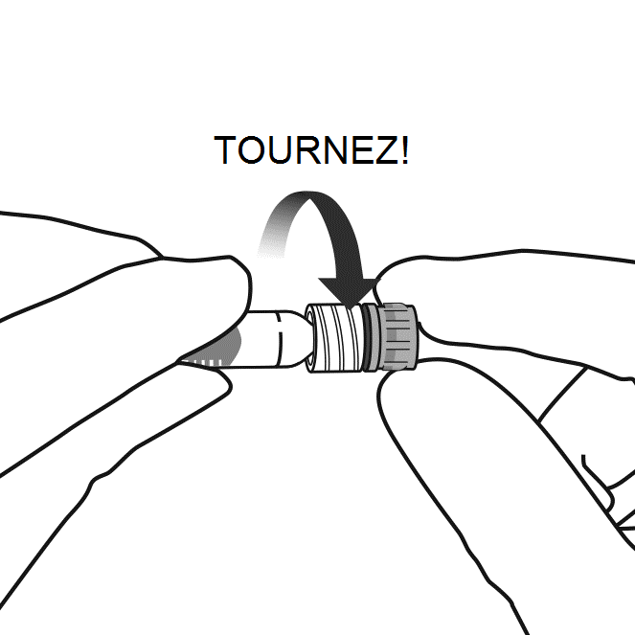
4. | Pour éviter de compromettre la stérilité du produit, ne pas tirer le piston vers l’arrière.
5. | Fixer fermement, de manière aseptique, l’aiguille d’injection sur l’extrémité Luer Lock de la seringue par un mouvement de rotation. | 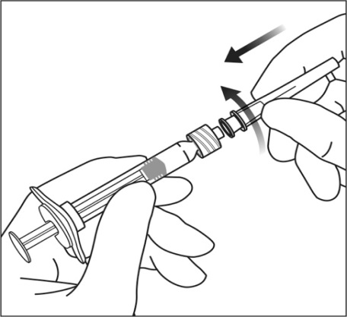
6. | En tenant la seringue avec l’aiguille dirigée vers le haut, vérifier l’absence de bulles d’air dans la seringue. Si des bulles sont présentes, tapoter doucement la seringue avec le doigt pour que les bulles remontent jusqu’en haut. | 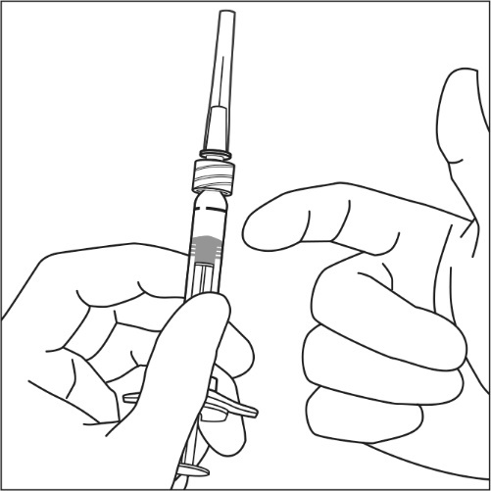
7. | Le volume excédentaire doit être éliminé avant l’administration. Eliminer toutes les bulles et expulser l’excédent de médicament, en appuyant lentement sur le piston pour aligner la base de l’extrémité en dôme du piston (pas la pointe du dôme) avec la ligne de dosage sur la seringue (équivalant à 0,05 mL c’est-à-dire 2 mg d’aflibercept).  Remarque : ce positionnement précis du piston est très important, car un positionnement incorrect du piston peut amener à administrer une dose plus ou moins importante que la dose recommandée.
 | 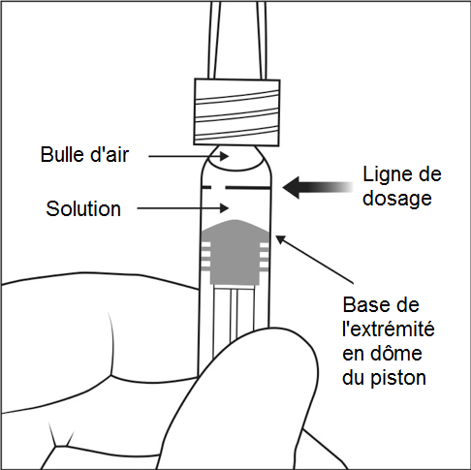 | 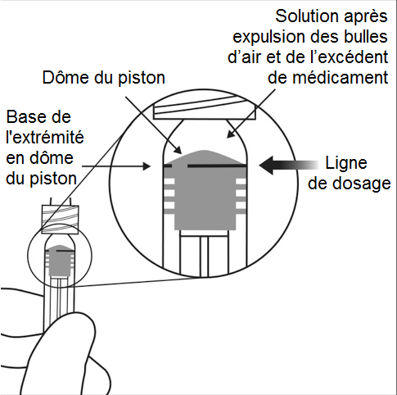
8. | Injecter en appuyant sur le piston avec précaution et en exerçant une pression constante. N'appliquez pas de pression supplémentaire une fois que le piston a atteint la butée de la seringue. N'administrez aucune solution résiduelle observée dans la seringue.
9. | La seringue préremplie est à usage unique exclusivement. L’extraction de doses multiples à partir d’une seringue préremplie peut augmenter le risque de contamination et d’infection consécutive.  Tout médicament non utilisé ou déchet doit être éliminé conformément à la réglementation en vigueur.

7. TITULAIRE DE L’AUTORISATION DE MISE SUR LE MARCHÉ

Bayer AG
51368 Leverkusen
Allemagne

8. NUMÉRO D’AUTORISATION DE MISE SUR LE MARCHÉ

EU/1/12/797/001

9. DATE DE PREMIÈRE AUTORISATION/DE RENOUVELLEMENT DE L’AUTORISATION

Date de première autorisation : 22 novembre 2012
Date de dernier renouvellement : 13 juillet 2017

10. DATE DE MISE À JOUR DU TEXTE

Des informations détaillées sur ce médicament sont disponibles sur le site internet de l’Agence européenne des médicaments https://www.ema.europa.eu.

1. DÉNOMINATION DU MÉDICAMENT

Eylea 40 mg/mL, solution injectable en flacon

2. COMPOSITION QUALITATIVE ET QUANTITATIVE

1 mL de solution injectable contient 40 mg d’aflibercept*.

Un flacon contient un volume extractible d’au moins 0,1 mL, équivalant à au moins 4 mg d’aflibercept. Ceci fournit la quantité nécessaire de produit pour délivrer une seule dose de 0,05 mL contenant 2 mg d’aflibercept.

*Protéine de fusion composée des fragments des domaines extracellulaires des récepteurs de type 1 et 2 du VEGF (facteur de croissance de l’endothélium vasculaire) humain fusionnés au fragment Fc de l’IgG1 humaine, produite dans des cellules ovariennes K1 de hamster chinois (CHO) par la technique de l’ADN recombinant.

Excipient à effet notoire
Chaque ml de solution injectable contient 0,3 mg de polysorbate 20 (E 432).

Pour la liste complète des excipients, voir rubrique 6.1.

3. FORME PHARMACEUTIQUE

Solution injectable (injection)

La solution est limpide, incolore à jaune pâle et iso-osmotique.

4. INFORMATIONS CLINIQUES

4.1 Indications thérapeutiques

Eylea est indiqué chez l’adulte dans le traitement de :
- la forme néovasculaire (humide) de la dégénérescence maculaire liée à l’âge (DMLA) (voir rubrique 5.1),
- la baisse d’acuité visuelle due à l’œdème maculaire secondaire à une occlusion de branche veineuse rétinienne (OBVR) ou de la veine centrale de la rétine (OVCR) (voir rubrique 5.1),
- la baisse d’acuité visuelle due à l’œdème maculaire diabétique (OMD) (voir rubrique 5.1),
- la baisse d’acuité visuelle due à une néovascularisation choroïdienne (NVC) myopique (voir rubrique 5.1).

4.2 Posologie et mode d’administration

Eylea doit uniquement être administré par injection intravitréenne.

Eylea doit être administré uniquement par des médecins qualifiés, expérimentés dans l’administration d’injections intravitréennes.

Posologie

Forme humide de la DMLA

La dose recommandée d’Eylea est de 2 mg d’aflibercept, correspondant à 0,05 mL.

A l’instauration du traitement, Eylea est injecté une fois par mois pendant 3 mois consécutifs. L’intervalle entre deux injections est ensuite étendu à deux mois.

En fonction du jugement du médecin sur les résultats visuels et/ou anatomiques, l’intervalle entre deux injections peut être maintenu à deux mois ou davantage étendu en utilisant un protocole « Treat and Extend » au cours duquel les intervalles entre les injections augmentent par ajustements de 2 ou 4 semaines afin de maintenir la réponse visuelle et/ou anatomique.
En cas de détérioration des paramètres visuels et/ou anatomiques, l’intervalle entre deux injections doit être réduit en conséquence.

Il n’est pas nécessaire de réaliser des visites de suivi entre les injections. En fonction du jugement du médecin, les visites de suivi peuvent être plus fréquentes que les visites pour injection.

Des intervalles au-delà de quatre mois ou en dessous de 4 semaines entre les injections n’ont pas été étudiés (voir rubrique 5.1).

Œdème maculaire secondaire à une occlusion veineuse rétinienne (OVCR ou OBVR)

La dose recommandée d’Eylea est de 2 mg d’aflibercept, correspondant à 0,05 mL.

Après la première injection, le traitement est administré mensuellement. L’intervalle entre deux injections ne doit pas être inférieur à un mois.

Si les paramètres visuels et anatomiques indiquent que la poursuite du traitement n’apporte pas de bénéfice au patient, le traitement par Eylea doit être arrêté.

Le traitement mensuel est poursuivi jusqu’à ce que l’acuité visuelle maximale soit atteinte et/ou jusqu’à l’absence de signe d’activité de la maladie. Trois injections mensuelles ou plus peuvent être nécessaires.

Ensuite, le traitement peut être poursuivi selon un protocole « Treat and Extend » avec une augmentation progressive de l’intervalle entre deux injections afin de maintenir la réponse visuelle et/ou anatomique. Cependant, les données disponibles ne permettent pas de conclure sur la durée de ces intervalles.
En cas de détérioration des paramètres visuels et/ou anatomiques, l’intervalle entre deux injections doit être réduit en conséquence.

Le calendrier de suivi et de traitement doit être déterminé par le médecin administrant le traitement en fonction de la réponse du patient.

Le suivi de l’activité de la maladie peut inclure des examens cliniques, des tests fonctionnels ou des techniques d’imagerie, comme la tomographie à cohérence optique ou l’angiographie à la fluorescéine.

Œdème maculaire diabétique

La dose recommandée d’Eylea est de 2 mg d’aflibercept, correspondant à 0,05 mL.

A l’instauration du traitement, Eylea est injecté une fois par mois pendant 5 mois consécutifs suivi d’une injection tous les 2 mois.
En fonction du jugement du médecin sur les résultats visuels et/ou anatomiques, l’intervalle entre deux injections peut être maintenu à 2 mois ou individualisé, par exemple avec un protocole « Treat and Extend » au cours duquel les intervalles entre les injections augmentent généralement par ajustement de 2 semaines afin de maintenir la réponse visuelle et/ou anatomique. Les données sont limitées pour les traitements avec des intervalles supérieurs à 4 mois.
En cas de détérioration des paramètres visuels et/ou anatomiques, l’intervalle entre deux injections doit être réduit en conséquence. Des intervalles de traitement inférieurs à 4 semaines n’ont pas été étudiés (voir rubrique 5.1).

Le calendrier de suivi doit être déterminé par le médecin administrant le traitement.

Si les paramètres visuels et anatomiques indiquent que la poursuite du traitement n’apporte pas de bénéfice au patient, le traitement par Eylea doit être arrêté.

Néovascularisation choroïdienne myopique

La dose recommandée d’Eylea est d’une injection intravitréenne unique de 2 mg d’aflibercept, correspondant à 0,05 mL.

Des injections supplémentaires peuvent être administrées si les paramètres visuels et/ou anatomiques indiquent que la maladie persiste. Les récidives doivent être traitées comme des nouvelles manifestations de la maladie.

Le calendrier de suivi doit être déterminé par le médecin qui administre le traitement.

L’intervalle entre deux injections ne doit pas être inférieur à un mois.

Populations particulières

Insuffisance hépatique et/ou rénale
Aucune étude spécifique chez les patients atteints d’insuffisance hépatique et/ou rénale n’a été menée avec Eylea.

Les données actuellement disponibles ne suggèrent pas un besoin d’adaptation posologique d’Eylea chez ces patients (voir rubrique 5.2).

Patients âgés
Aucune précaution particulière n’est nécessaire. L’expérience chez les patients âgés de plus de 75 ans présentant un OMD est limitée.

Population pédiatrique
La sécurité et l’efficacité d’Eylea n’ont pas été établies chez les enfants et les adolescents. Il n’existe pas d’utilisation justifiée d’Eylea dans la population pédiatrique dans le cadre de la forme humide de la DMLA, de l’OVCR, de l’OBVR, de l’OMD et de la NVC myopique.

Mode d’administration

Les injections intravitréennes doivent être réalisées par des médecins qualifiés et expérimentés dans ce type d’injections, conformément aux bonnes pratiques et aux recommandations en vigueur. De façon générale, il est nécessaire d’assurer une anesthésie et des conditions d’asepsie adéquates, y compris par l’application d’un antibactérien local à large spectre (par ex. povidone iodée sur la zone périoculaire, la paupière et la surface oculaire). La désinfection chirurgicale des mains, le port de gants stériles, l’utilisation d’un champ stérile et d’un spéculum à paupières stérile (ou équivalent) sont recommandés.

L’aiguille pour injection doit être insérée 3,5-4,0 mm en arrière du limbe dans la cavité vitréenne, en évitant le méridien horizontal et en visant le centre du globe oculaire. Le volume de 0,05 mL peut alors être injecté ; un point d’injection scléral différent doit être utilisé lors des injections ultérieures.

Immédiatement après l’injection intravitréenne, les patients doivent être surveillés pour détecter une éventuelle augmentation de la pression intraoculaire. Une surveillance appropriée peut comporter par exemple, une surveillance de la perfusion de la tête du nerf optique ou une tonométrie. Si nécessaire, un équipement stérile de paracentèse doit être disponible.

Après l’injection intravitréenne, les patients doivent être informés qu’ils doivent signaler sans délai tout symptôme évocateur d’endophtalmie (par ex. douleur oculaire, rougeur de l’œil, photophobie, vision trouble).

Chaque flacon doit uniquement être utilisé pour le traitement d’un seul œil. L’extraction de doses multiples à partir d’un flacon peut augmenter le risque de contamination et d’infection consécutive.

Le flacon contient plus que la dose recommandée de 2 mg d’aflibercept (correspondant à 0,05 mL de solution injectable). Le volume extractible du flacon est la quantité qui peut être extraite du flacon et ne doit pas être utilisé en totalité. Le volume extractible du flacon Eylea est d’au moins 0,1 mL. Le volume excédentaire doit être éliminé avant l’injection de la dose recommandée (voir rubrique 6.6).
L’injection de la totalité du volume du flacon pourrait entrainer un surdosage. Pour éliminer les bulles d’air avec le produit excédentaire, appuyer lentement sur le piston afin que le bord plat du piston s'aligne avec la ligne qui marque 0,05 mL sur la seringue (équivalant à 0,05 mL c’est-à-dire 2 mg d’aflibercept) (voir rubriques 4.9 et 6.6).

Après injection, tout produit non utilisé doit être éliminé.

Pour la manipulation du médicament avant administration, voir rubrique 6.6.

4.3 Contre-indications

Hypersensibilité à la substance active (aflibercept) ou à l’un des excipients mentionnés à la rubrique 6.1.
Infection oculaire ou périoculaire active ou suspectée.
Inflammation intraoculaire sévère active.

4.4 Mises en garde spéciales et précautions d’emploi

Traçabilité

Afin d'améliorer la traçabilité des médicaments biologiques, le nom et le numéro de lot du produit administré doivent être clairement enregistrés.

Réactions liées aux injections intravitréennes

Les injections intravitréennes, y compris celles d’Eylea, ont été associées à des endophtalmies, des inflammations intraoculaires, des décollements de la rétine rhegmatogènes, des déchirures de la rétine
et des cataractes traumatiques iatrogènes (voir rubrique 4.8). Des techniques d'injection aseptiques appropriées doivent toujours être utilisées lors de l'administration d’Eylea. De plus, les patients doivent être surveillés au cours de la semaine suivant l'injection pour permettre un traitement précoce en cas d'infection. Les patients doivent être informés que tout symptôme évocateur d'une endophtalmie ou de l'un des événements mentionnés ci-dessus doit être signalé sans délai.

Le flacon contient plus que la dose recommandée de 2 mg d’aflibercept (correspondant à 0,05 mL). Le volume excédentaire doit être éliminé avant l’administration (voir rubriques 4.2 et 6.6). Des augmentations de la pression intraoculaire ont été observées dans les 60 minutes suivant des injections intravitréennes, y compris après injection d’Eylea (voir rubrique 4.8). Des précautions particulières sont nécessaires chez les patients présentant un glaucome mal contrôlé (ne pas injecter Eylea tant que la pression intraoculaire est ≥ 30 mmHg). Dans tous les cas, la pression intraoculaire ainsi que la perfusion de la tête du nerf optique doivent donc être surveillées et prises en charge de manière appropriée.

Immunogénicité

Eylea étant une protéine thérapeutique, il existe un risque d’immunogénicité (voir rubrique 4.8). Les patients doivent être informés que tout signe ou symptôme d’inflammation intraoculaire doit être signalé, en particulier une douleur, une photophobie, ou une rougeur, qui peuvent être des signes cliniques liés à une hypersensibilité.

Effets systémiques

Des effets indésirables systémiques incluant des événements hémorragiques non oculaires et des événements thromboemboliques artériels ont été rapportés après injection intravitréenne d’inhibiteurs du VEGF. Il existe un risque théorique que ces événements soient liés à l’inhibition du VEGF. Les données concernant la sécurité du traitement sont limitées chez les patients présentant une OVCR, une OBVR, un OMD ou une NVC myopique et ayant des antécédents d’accident vasculaire cérébral ou d’accident ischémique transitoire ou d’infarctus du myocarde dans les 6 derniers mois. La prudence s’impose lors du traitement de ces patients.

Autre

Comme avec les autres traitements anti-VEGF intravitréens indiqués dans le traitement de la DMLA, de l’OVCR, de l’OBVR, de l’OMD et de la NVC myopique, il convient de prendre en compte les éléments suivants :

- La tolérance et l’efficacité du traitement par Eylea administré simultanément dans les deux yeux n’ont pas été étudiées de manière systématique (voir rubrique 5.1). La mise en œuvre d’un traitement bilatéral de façon simultanée peut conduire à une exposition systémique accrue, susceptible d'augmenter le risque d'événements indésirables systémiques.
- Utilisation en association avec d’autres anti-VEGF (Vascular Endothelial Growth Factor)
Il n’y a pas de données disponibles concernant l’utilisation d’Eylea en association avec d’autres médicaments anti-VEGF (administrés par voie systémique ou oculaire).
- Les facteurs de risque associés au développement d’une déchirure de l’épithélium pigmentaire rétinien lors du traitement de la forme humide de la DMLA par un agent anti-VEGF incluent un décollement étendu et/ou profond de l’épithélium pigmentaire rétinien. La prudence est nécessaire lors de l’instauration du traitement par Eylea chez les patients présentant ces facteurs de risque de déchirure de l’épithélium pigmentaire rétinien.
- Le traitement ne doit pas être administré aux patients présentant un décollement de la rétine rhegmatogène ou des trous maculaires de stade 3 ou 4.
- Le traitement doit être interrompu en cas de déchirure rétinienne et ne doit pas être repris avant la cicatrisation adéquate de la déchirure.
- Le traitement doit être interrompu et ne doit pas être repris avant la prochaine injection prévue dans les cas suivants :
  - diminution de la meilleure acuité visuelle corrigée (MAVC) ≥ 30 lettres par rapport à la dernière évaluation de l’acuité visuelle ;
  - hémorragie sous-rétinienne impliquant le centre de la fovéa ou lorsque la taille de l’hémorragie est ≥ 50 % de la surface totale de la lésion.
- Le traitement doit être interrompu pendant les 28 jours précédant ou suivant une chirurgie intraoculaire prévue ou réalisée.
- Eylea ne doit pas être utilisé pendant la grossesse à moins que le bénéfice attendu pour la mère ne l’emporte sur le risque potentiel pour le fœtus (voir rubrique 4.6).
- Les femmes en âge de procréer doivent utiliser une contraception efficace pendant le traitement et pendant au moins 3 mois après la dernière injection intravitréenne d’aflibercept (voir rubrique 4.6).
- L’expérience concernant le traitement des patients présentant une forme ischémique d’OVCR ou d’OBVR est limitée. Le traitement n’est pas recommandé chez les patients présentant des signes cliniques de perte irréversible de la vision liée à une ischémie.

Populations chez lesquelles les données sont limitées

Les données concernant le traitement de patients présentant un OMD en lien avec un diabète de type I, ou de patients diabétiques dont le taux d’HbA1c est supérieur à 12 %, ou de patients présentant une rétinopathie diabétique proliférante, sont limitées. Eylea n’a pas été étudié chez les patients présentant une infection systémique active, ou une pathologie oculaire associée comme un décollement de la rétine ou un trou maculaire. Il n’existe pas non plus de données concernant le traitement par Eylea chez les patients diabétiques présentant une hypertension non contrôlée. Ce manque de données doit être pris en considération par le médecin au moment de traiter ces patients.

Dans le cadre de la NVC myopique, il n’y a aucune expérience concernant l’utilisation d’Eylea chez les patients non asiatiques, les patients précédemment traités pour la NVC myopique et les patients présentant des lésions extra-fovéolaires.

Informations concernant les excipients
Ce médicament contient
- moins de 1 mmol de sodium (23 mg) par dose, c’est-à-dire qu’il est essentiellement « sans sodium »
- 0,015 mg de polysorbate 20 dans chaque dose de 0,05 ml, ce qui équivaut à 0,3 mg/ml. Les polysorbates peuvent provoquer des réactions allergiques.

4.5 Interactions avec d’autres médicaments et autres formes d’interactions

Aucune étude d’interaction n’a été réalisée.

L’utilisation concomitante de la thérapie photodynamique (PDT) par la vertéporfine et d’Eylea n’a pas été étudiée. Par conséquent, un profil de tolérance n’est pas établi.

4.6 Fertilité, grossesse et allaitement

Femmes en âge de procréer

Les femmes en âge de procréer doivent utiliser une contraception efficace pendant le traitement et pendant au moins 3 mois après la dernière injection intravitréenne d’aflibercept (voir rubrique 4.4).

Grossesse

Il n’existe pas de données sur l’utilisation d’aflibercept chez la femme enceinte.
Les études menées chez l’animal ont mis en évidence une toxicité embryo-fœtale (voir rubrique 5.3).

Même si l’exposition systémique après administration dans l’œil est très faible, Eylea ne doit pas être utilisé pendant la grossesse à moins que le bénéfice attendu pour la mère ne l’emporte sur le risque potentiel pour le fœtus.

Allaitement

Basé sur des données humaines très limitées, de faibles quantités d’aflibercept peuvent être excrétées dans le lait maternel. L’aflibercept est une protéine de haut poids moléculaire et la quantité de médicament absorbée par le nourrisson devrait être limitée. Les effets de l’aflibercept sur un nouveau-né/nourrisson allaité ne sont pas connus.

Par mesure de précaution, l’allaitement n’est pas recommandé pendant l’utilisation d’Eylea.

Fertilité

Les résultats des études menées chez l’animal avec une exposition systémique élevée indiquent que l’aflibercept peut altérer la fertilité chez le mâle et la femelle (voir rubrique 5.3). De tels effets ne sont pas attendus suite à une administration intraoculaire avec une exposition systémique très faible.

4.7 Effets sur l’aptitude à conduire des véhicules et à utiliser des machines

Le traitement par Eylea a une influence mineure sur l’aptitude à conduire des véhicules ou à utiliser des machines du fait de possibles troubles visuels temporaires associés soit à l’injection soit à l’examen de l’œil. Les patients ne doivent pas conduire ou utiliser de machines tant qu’ils n’ont pas récupéré une fonction visuelle suffisante.

4.8 Effets indésirables

Résumé du profil de tolérance

Au total 3 102 patients ont constitué la population sélectionnée pour l’évaluation du profil de tolérance d’Eylea dans les huit études de phase III, parmi lesquels 2 501 patients ont été traités à la dose recommandée de 2 mg.

Des effets indésirables oculaires graves liés à la procédure d’injection ont été observés dans l’œil étudié dans moins d’une injection intravitréenne d’Eylea sur 1 900. Ils incluaient la cécité, l’endophtalmie, le décollement de la rétine, la cataracte traumatique, la cataracte, l’hémorragie vitréenne, le décollement du vitré, et l’augmentation de la pression intraoculaire (voir rubrique 4.4).

Les effets indésirables les plus fréquemment observés (chez au moins 5 % des patients traités par Eylea) étaient l’hémorragie conjonctivale (25 %), hémorragie rétinienne (11 %), la baisse de l’acuité visuelle (11 %), la douleur oculaire (10 %), la cataracte (8 %), l’augmentation de la pression intraoculaire (8 %), le décollement du vitré (7 %) et les corps flottants vitréens (7 %).

Liste tabulée des effets indésirables

Les données de sécurité décrites ci-dessous incluent tous les effets indésirables issus des huit études de phase III relatives à la forme humide de la DMLA, à l’OVCR, à l’OBVR, à l’OMD et à la NVC myopique avec une imputabilité possiblement liée à la procédure d’injection ou au médicament.

Les effets indésirables sont présentés par classe de système ou d’organe et par fréquence selon les règles suivantes :

Très fréquent (≥1/10), fréquent (≥1/100, <1/10), peu fréquent (≥1/1 000, <1/100), rare (≥1/10 000, <1/1 000), fréquence indéterminée (ne peut être estimée sur la base des données disponibles).

Dans chaque groupe de fréquence, les effets indésirables sont présentés par ordre décroissant de gravité.

Tableau 1 : Effets indésirables survenus au cours du traitement pendant les études de phase III (données combinées des études de phase III relatives à la forme humide de la DMLA, à l’OVCR, à l’OBVR, à l’OMD et à la NVC myopique) ou lors de la surveillance post-commercialisation

Classe de système ou d’organes | Fréquence | Effet indésirable
Affections du système immunitaire | Peu fréquent | Hypersensibilité***
Affections oculaires | Très fréquent | Baisse de l’acuité visuelle, Hémorragie rétinienne,  Hémorragie conjonctivale, Douleur oculaire
Affections oculaires | Fréquent | Déchirure de l’épithélium pigmentaire rétinien*,  Décollement de l’épithélium pigmentaire rétinien,  Dégénérescence de la rétine, Hémorragie du vitré, Cataracte, Cataracte corticale, Cataracte nucléaire,  Cataracte sous-capsulaire, Érosion de la cornée,  Abrasion de la cornée, Augmentation de la pression intraoculaire, Vision trouble, Corps flottants vitréens, Décollement du vitré, Douleur au site d’injection,  Sensation de corps étrangers dans les yeux,  Augmentation de la sécrétion lacrymale,  Œdème palpébral, Hémorragie au site d’injection,  Kératite ponctuée, Hyperhémie conjonctivale,  Hyperhémie oculaire
Affections oculaires | Peu Fréquent | Endophtalmie**, Décollement de la rétine, Déchirure de la rétine, Inflammation de l’iris,  Uvéite, Iridocyclite, Opacifications du cristallin,  Défaut de l’épithélium cornéen, Irritation au site d’injection, Sensation intraoculaire anormale,  Irritation palpébrale, Inflammation de la chambre antérieure, Œdème cornéen
Affections oculaires | Rare | Cécité, Cataracte traumatique, Inflammation vitréenne, Hypopyon
Affections oculaires | Fréquence Indéterminée | Sclérite****
* Affections connues pour être associées à la forme humide de la DMLA. Observées uniquement au cours des études dans la forme humide de la DMLA.
** Endophtalmie à culture positive et culture négative
*** Lors de la surveillance post-commercialisation, des cas d’hypersensibilité comprenant des éruptions cutanées, des prurits, des urticaires, et des cas isolés de réactions anaphylactiques/anaphylactoïdes sévères ont été rapportés
**** Sur la base des déclarations post-commercialisation.

Description de certains effets indésirables

Dans les études de phase III dans la forme humide de la DMLA, une augmentation de l’incidence des hémorragies conjonctivales a été observée chez les patients recevant des médicaments anti-thrombotiques. Cette incidence accrue a été comparable entre les patients traités par le ranibizumab et par Eylea.

Les événements thromboemboliques artériels (ETA) sont des effets indésirables potentiellement liés à l’inhibition systémique du VEGF. Il existe un risque théorique d’ETA, y compris d’accident vasculaire cérébral et d’infarctus du myocarde, suite à l’utilisation intravitréenne d’inhibiteurs du VEGF.

L’incidence des ETA était faible au cours des essais cliniques avec Eylea chez les patients atteints de DMLA, d’OMD, d’OVR et de NVC myopique. Aucune différence notable n’a été observée entre les groupes traités par l’aflibercept et les groupes comparateurs dans les différentes indications.

Comme pour toutes les protéines thérapeutiques, il existe un risque d’immunogénicité avec Eylea.

Déclaration des effets indésirables suspectés

La déclaration des effets indésirables suspectés après autorisation du médicament est importante. Elle permet une surveillance continue du rapport bénéfice/risque du médicament. Les professionnels de santé déclarent tout effet indésirable suspecté via le système national de déclaration – voir Annexe V.

4.9 Surdosage

Dans les essais cliniques, des doses allant jusqu’à 4 mg ont été administrées à intervalles mensuels et des cas isolés de surdosage à 8 mg ont été observés.

Un surdosage par injection d’un volume trop important peut entraîner une augmentation de la pression intraoculaire. Par conséquent, en cas de surdosage, la pression intraoculaire doit être surveillée et, si cela est jugé nécessaire par le médecin ayant procédé à l’injection, un traitement adéquat doit être instauré (voir rubrique 6.6).

5. PROPRIÉTÉS PHARMACOLOGIQUES

5.1 Propriétés pharmacodynamiques

Classe pharmacothérapeutique : médicaments ophtalmiques/médicaments contre la néovascularisation, Code ATC: S01LA05.

L’aflibercept est une protéine de fusion recombinante composée des fragments des domaines extracellulaires des récepteurs de type 1 et 2 du VEGF humain fusionnés au fragment Fc de l’IgG1 humaine.

L’aflibercept est produit dans des cellules ovariennes K1 de hamster chinois (CHO) par la technologie de l’ADN recombinant.

L’aflibercept agit comme un leurre soluble de récepteur, qui se lie au VEGF-A et au PlGF avec une affinité supérieure à celle de leurs récepteurs naturels et peut ainsi inhiber la liaison et l’activation de ces récepteurs apparentés.

Mécanisme d’action

Le facteur de croissance de l’endothélium vasculaire de type A (VEGF-A) et le facteur de croissance placentaire (PlGF) appartiennent à la famille des facteurs angiogéniques de type VEGF qui agissent comme de puissants facteurs mitogènes et chimiotactiques et favorisent la perméabilité vasculaire des cellules endothéliales. Le VEGF agit par l’intermédiaire de deux récepteurs tyrosine kinase, le VEGFR-1 et le VEGFR-2, présents sur la surface des cellules endothéliales. Le PlGF se lie uniquement au VEGFR-1, qui est aussi présent sur la surface des leucocytes. L’activation excessive de ces récepteurs par le VEGF-A peut entraîner une néovascularisation pathologique et une perméabilité vasculaire excessive. Le PlGF peut agir en synergie avec le VEGF-A dans ces processus et est aussi connu pour favoriser l’infiltration leucocytaire et l’inflammation vasculaire.

Effets pharmacodynamiques

Forme humide de la DMLA

La forme humide de la DMLA est caractérisée par une néovascularisation choroïdienne (NVC) pathologique. La fuite de sang et de liquide liée à la NVC peut entraîner une augmentation de l’épaisseur rétinienne ou un œdème de la rétine et/ou une hémorragie sous/intra-rétinienne, provoquant une baisse de l’acuité visuelle.

Chez les patients traités par Eylea (une injection par mois pendant trois mois consécutifs, suivie d’une injection tous les 2 mois), l’épaisseur centrale rétinienne (ECR) a diminué rapidement après l’instauration du traitement. La taille moyenne de la lésion néovasculaire a également diminué. Ces résultats sont en adéquation avec ceux observés dans le groupe ranibizumab à 0,5 mg tous les mois.

Dans l’étude VIEW1, des diminutions moyennes de l’ECR ont été observées en tomographie par cohérence optique (OCT) (réduction respective de -130 et -129 microns à la semaine 52 pour les bras de l’étude Eylea à 2 mg tous les deux mois et ranibizumab à 0,5 mg tous les mois). De même, à la semaine 52, dans l’étude VIEW2, des diminutions moyennes de l’ECR ont été observées à l’OCT (réduction respective de -149 et -139 microns pour les bras de l’étude Eylea à 2 mg tous les deux mois et ranibizumab à 0,5 mg tous les mois). La réduction de la taille de la lésion néovasculaire et la réduction de l’ECR ont été généralement maintenues pendant la deuxième année des études.

L’étude ALTAIR, conduite chez des patients japonais atteints de la forme humide de la DMLA naïfs de traitement, a montré des résultats similaires à ceux des études VIEW avec 3 injections initiales mensuelles de 2 mg d’Eylea suivies d’une injection 2 mois plus tard puis poursuivies selon un protocole « Treat and Extend » avec des intervalles variables entre les injections (ajustements de 2 ou 4 semaines) jusqu’à un intervalle maximum de 16 semaines conformément aux critères prédéfinis. A la semaine 52, des réductions moyennes de l’épaisseur centrale de la rétine (ECR) de -134,4 et -126,1 microns ont été observées à l’OCT dans les groupes d’ajustement de 2 et 4 semaines respectivement. La proportion de patients présentant une absence de fluide à l’OCT à la semaine 52 était respectivement de 68,3 % et 69,1 % dans les groupes d’ajustement de 2 et 4 semaines. La réduction de l’ECR a été généralement maintenue dans les deux bras de traitement pendant la deuxième année de l’étude ALTAIR.

L’étude ARIES a eu pour objectif d’étudier la non-infériorité d’Eylea 2 mg administré selon un protocole « Treat and Extend » mis en place immédiatement après l’administration de 3 injections mensuelles initiales suivies d’une injection après un intervalle étendu à 2 mois, en comparaison à un protocole « Treat and Extend » initié après un an de traitement. Chez les patients ayant nécessité un traitement plus fréquent que toutes les 8 semaines au moins une fois au cours de l’étude, l’ECR est restée plus élevée tandis que la diminution moyenne de l’ECR entre l’inclusion et la semaine 104 était de -160,4 microns, similaire aux patients traités toutes les 8 semaines ou avec des intervalles plus longs.

Œdème maculaire secondaire à une OVCR ou à une OBVR

Dans l’OVCR et l’OBVR, une ischémie rétinienne se produit et déclenche la libération de VEGF, qui à son tour déstabilise les jonctions serrées et favorise la prolifération des cellules endothéliales. L’augmentation du VEGF est associée à la rupture de la barrière hémato-rétinienne, à une augmentation de la perméabilité vasculaire, à un œdème rétinien, et à des complications liées à une néovascularisation.

Chez les patients traités par 6 injections mensuelles consécutives de 2 mg d’Eylea, une réponse anatomique régulière, rapide et importante a été observée (mesurée par les améliorations de l’ECR moyenne). A la semaine 24, la diminution de l’ECR était statistiquement supérieure par rapport au groupe contrôle dans les 3 études (COPERNICUS dans l’OVCR : -457 vs -145 microns, GALILEO dans l’OVCR : -449 vs -169 microns ; VIBRANT dans l’OBVR : -280 vs -128 microns).

Cette diminution de l’ECR par rapport à l’inclusion a été maintenue jusqu’à la fin de chaque étude, c’est-à-dire jusqu’à la semaine 100 dans COPERNICUS, la semaine 76 dans GALILEO et la semaine 52 dans VIBRANT.

Œdème maculaire diabétique

L’œdème maculaire diabétique est une conséquence de la rétinopathie diabétique et est caractérisé par une augmentation de la perméabilité vasculaire et par des lésions des capillaires rétiniens, ce qui entraine une baisse de l’acuité visuelle.

Chez les patients traités par Eylea, qui étaient majoritairement classés comme diabétiques de type II, une réponse rapide et importante a été observée au niveau anatomique (ECR, score DRSS).

Dans les études VIVID^{DME} et VISTA^{DME}, les diminutions moyennes de l’ECR observées à la semaine 52 par rapport à l’inclusion ont été statistiquement supérieures chez les patients traités par Eylea que chez les patients dans le groupe contrôle laser : respectivement de -192,4 et -183,1 microns pour les groupes Eylea 2Q8 et de -66,2 et -73,3 microns pour les groupes contrôle. A la semaine 100, les diminutions étaient maintenues avec respectivement dans VIVID^{DME} et VISTA^{DME}, -195,8 et -191,1 microns pour les groupes Eylea 2Q8 et -85,7 et -83,9 microns pour les groupes contrôle.

Une analyse pré-spécifiée de l’amélioration ≥ 2 paliers sur l’échelle DRSS a été réalisée dans les études VIVID^{DME} et VISTA^{DME}. Le score DRSS a été évalué chez 73,7 % des patients de VIVID^{DME} et chez 98,3 % des patients de VISTA^{DME}. A la semaine 52, 27,7 % et 29,1 % des patients des groupes Eylea 2Q8, et 7,5 % et 14,3 % des patients des groupes contrôle ont présenté une amélioration ≥ 2 paliers sur l’échelle DRSS. A la semaine 100, ces pourcentages étaient de 32,6 % et 37,1 % dans les groupes Eylea 2Q8 et de 8,2 % et 15,6 % dans les groupes contrôle.

L'étude VIOLET a comparé trois schémas posologiques différents d'Eylea 2 mg pour le traitement de l'OMD après au moins un an de traitement à intervalles fixes, le traitement étant initié par une injection mensuelle pendant 5 mois consécutifs suivies d’une injection tous les 2 mois. À la semaine 52 et à la semaine 100 de l'étude, soit la deuxième et la troisième année de traitement, les variations moyennes de l’ECR étaient cliniquement similaires pour le « Treat and Extend » (2T&E), le pro re nata (2PRN) et le 2Q8, respectivement, -2,1, 2,2 et -18,8 microns à la semaine 52, et 2,3, -13,9 et -15,5 microns à la semaine 100.

Néovascularisation choroïdienne myopique

La néovascularisation choroïdienne (NVC) myopique est une cause fréquente de perte de vision chez les adultes présentant une myopie pathologique. Elle est une conséquence du mécanisme de cicatrisation consécutif aux ruptures de la membrane de Bruch et représente l’événement le plus menaçant pour la vision chez les patients atteints de myopie pathologique.

Chez les patients traités par Eylea au cours de l’étude MYRROR (une injection administrée en début de traitement, avec possibilité d’injections supplémentaires en cas de persistance ou de récidive de la maladie), la diminution de l’ECR a eu lieu peu après l’instauration du traitement et était en faveur d’Eylea à la semaine 24 (-79 microns et -4 microns respectivement dans le groupe de traitement par Eylea 2 mg et dans le groupe contrôle). Cette diminution a été maintenue jusqu’à la semaine 48. De plus, la taille moyenne de la lésion de NVC a diminué.

Efficacité et sécurité cliniques

Forme humide de la DMLA

La sécurité et l’efficacité d’Eylea ont été évaluées dans deux études randomisées, multicentriques, en double insu, contrôlées par médicament actif chez des patients atteints de la forme humide de la DMLA (VIEW1 et VIEW2). Au total, 2 412 patients ont été traités et évaluables en termes d’efficacité (1 817 sous traitement par Eylea). Les patients étaient âgés de 49 à 99 ans avec une moyenne de 76 ans. Dans ces études cliniques, environ 89 % (1 616 sur 1 817) des patients randomisés dans les groupes Eylea étaient âgés de 65 ans ou plus et environ 63 % (1 139 sur 1 817) étaient âgés de 75 ans ou plus.

Dans chaque étude, les patients ont été randomisés selon un ratio de 1:1:1:1 vers l’un des 4 schémas posologiques suivants :
1) 2 mg d’Eylea administrés toutes les 8 semaines après 3 doses mensuelles initiales (Eylea 2Q8) ;
2) 2 mg d’Eylea administrés toutes les 4 semaines (Eylea 2Q4) ;
3) 0,5 mg d’Eylea administré toutes les 4 semaines (Eylea 0,5Q4) ; et
4) 0,5 mg de ranibizumab administré toutes les 4 semaines (ranibizumab 0,5Q4).

Pendant la seconde année des études, les patients ont continué à recevoir la dose initialement randomisée mais selon un schéma d’administration modifié basé sur l’évaluation des résultats visuels et anatomiques avec, selon le protocole, un intervalle maximal de 12 semaines entre les injections.

Dans les deux études, le critère principal d’efficacité était la proportion de patients dans la population Per Protocol qui présentaient une stabilisation de la vision, définie comme la perte de moins de 15 lettres d’acuité visuelle à la semaine 52 par rapport aux valeurs à l’inclusion dans l’étude.

Dans l’étude VIEW1, à la semaine 52, 95,1 % des patients dans le groupe Eylea 2Q8 ont présenté une stabilisation de leur vision par rapport à 94,4 % des patients dans le groupe ranibizumab 0,5Q4.

Dans l’étude VIEW2, à la semaine 52, 95,6 % des patients dans le groupe Eylea 2Q8 ont présenté une stabilisation de leur vision par rapport à 94,4 % des patients dans le groupe ranibizumab 0,5Q4. Dans les deux études, le traitement par Eylea s’est montré non inférieur et cliniquement équivalent au groupe ranibizumab 0,5Q4.

Les résultats détaillés de l’analyse combinée des deux études sont présentés dans le tableau 2 et la figure 1 ci-dessous.

Tableau 2 : Résultats d’efficacité à la semaine 52 (analyse principale) et à la semaine 96 ; données combinées des études VIEW1 et VIEW2^{B)}

Résultats d’efficacité | Eylea 2Q8 ^{E)}  (2 mg d’Eylea toutes les 8 semaines après 3 doses mensuelles initiales)  (N = 607) |  | Ranibizumab 0,5Q4  (0,5 mg de ranibizumab toutes les 4 semaines)  (N = 595)
 | Semaine 52 | Semaine 96 | Semaine 52 | Semaine 96
Nombre moyen d’injections depuis l’inclusion | 7,6 | 11,2 | 12,3 | 16,5
Nombre moyen d’injections (entre la Semaine 52 et la semaine 96) |  | 4,2 |  | 4,7
Proportion de patients avec une perte < 15 lettres par rapport à l’inclusion (PPP ^{A)}) | 95,33 %^{B)} | 92,42 % | 94,42 % ^{B)} | 91,60 %
Différence^{C)}  (IC à 95 %)^{D)} | 0,9 %  (-1,7 ; 3,5)^{F)} | 0,8 %  (-2,3 ; 3,8)^{F)}
Variation moyenne de la MAVC (score ETDRS^{A)}) par rapport à l’inclusion | 8,40 | 7,62 | 8,74 | 7,89
Différence entre les variations des moyennes de MC^{A)} (lettres ETDRS)^{C)}  (IC à 95 %)^{D)} | -0,32  (-1,87 ; 1,23) | -0,25  (-1,98 ; 1,49)
Proportion de patients avec un gain ≥ 15 lettres par rapport à l’inclusion | 30,97% | 33,44% | 32,44% | 31,60%
Différence^{C)}  (IC à 95%)^{D)} | -1,5%  (-6,8 ; 3,8) | 1,8%  (-3,5 ; 7,1)
^{A)} MAVC : meilleure acuité visuelle corrigée
ETDRS : Early Treatment Diabetic Retinopathy Study (étude du traitement précoce de la rétinopathie diabétique)
MC : moyennes des moindres carrés dérivées d’ANCOVA
PPP : population Per Protocol
^{B)} Population de l’Ensemble d’Analyse Intégral (EAI), dernière observation reportée (DOR) pour toutes les analyses sauf pour l’analyse de la proportion de patients avec une acuité visuelle maintenue à la semaine 52, déterminée pour la PPP
^{C)} La différence est la valeur du groupe Eylea moins la valeur du groupe ranibizumab. Une valeur positive indique un résultat en faveur d’Eylea.
^{D)} Intervalle de confiance (IC) calculé par approximation normale
^{E)} Après une instauration du traitement par trois doses mensuelles
^{F)} Un intervalle de confiance entièrement situé au-dessus de -10 % indique une non-infériorité d’Eylea par rapport au ranibizumab

Figure 1. Variation moyenne de l’acuité visuelle par rapport aux valeurs initiales à l’inclusion à la semaine 96 pour les données combinées des études VIEW1 et VIEW2
Semaines
EYLEA*
2 mg Q8
Ranibizumab*
0,5 mg Q4
Variation moyenne de l’acuité
visuelle (lettres)

Dans l’analyse des données combinées de VIEW1 et VIEW2, des variations cliniquement significatives par rapport aux valeurs initiales ont été observées avec Eylea sur le critère d’évaluation secondaire d’efficacité correspondant au questionnaire sur la fonction visuelle du National Eye Institute (NEI VFQ-25), sans différence cliniquement significative par rapport au ranibizumab. Ces variations étaient similaires à celle observée dans des études publiées, qui correspondait à un gain de 15 lettres de Meilleure Acuité Visuelle Corrigée (MAVC).

Dans la deuxième année des études, l’efficacité a été généralement maintenue jusqu’à la dernière évaluation à la semaine 96. Des injections mensuelles systématiques ont été nécessaires chez 2 à 4 % des patients, et chez un tiers des patients, deux injections consécutives espacées d’un mois ont été nécessaires au moins une fois.

Des réductions de la surface moyenne de la NVC ont été observées dans tous les groupes de traitement des deux études.

Les résultats d’efficacité, dans chaque étude et dans l’analyse combinée, de tous les sous-groupes évaluables (par ex. âge, sexe, origine ethnique, acuité visuelle à l’inclusion dans l’étude, type de lésion, taille de lésion) étaient cohérents avec les résultats observés dans les populations globales.

ALTAIR était une étude multicentrique, randomisée en ouvert, d’une durée de 96 semaines, conduite chez 247 patients japonais atteints de la forme humide de la DMLA naïfs de traitement, conçue pour évaluer l’efficacité et la sécurité d’Eylea administré selon un protocole « Treat and Extend » avec deux durées d’ajustement différentes des intervalles entre les injections (2 semaines et 4 semaines).

Tous les patients ont reçu une dose mensuelle de 2 mg d’Eylea pendant 3 mois suivie d’une injection après un intervalle étendu à 2 mois. A la semaine 16, les patients ont été randomisés selon un ratio 1:1 dans deux groupes de traitement : 1) Eylea selon un protocole « Treat and Extend » avec des ajustements de 2 semaines et 2) Eylea selon un protocole « Treat and Extend » avec des ajustements de 4 semaines. L’extension ou le raccourcissement de l’intervalle entre deux injections était décidé selon des critères visuels et/ou anatomiques définis dans le protocole avec un intervalle entre deux injections de 16 semaines maximum pour les deux groupes.

Le critère principal d’efficacité était la variation moyenne de la MAVC entre l’inclusion et la semaine 52. Les critères secondaires d’efficacité étaient la proportion de patient avec une perte < 15 lettres et la proportion de patients ayant gagné au moins 15 lettres de MAVC entre l’inclusion et la semaine 52.

À la semaine 52, les patients du bras « Treat and Extend » avec ajustements de 2 semaines avaient gagné en moyenne 9,0 lettres par rapport à l’inclusion comparé à 8,4 lettres pour ceux du groupe ajustement de 4 semaines [différence entre les MMC en lettres (IC à 95 %) : -0,4 (-3,8 ; 3,0), ANCOVA]. La proportion de patients avec une perte < 15 lettres était similaire dans les deux bras de traitement (96,7 % dans le groupe ajustement de 2 semaines et 95,9 % dans celui à 4 semaines). La proportion de patients ayant gagné ≥ 15 lettres à la semaine 52 était de 32,5 % dans le groupe ajustement de 2 semaines et 30,9 % dans le groupe ajustement de 4 semaines. La proportion de patients ayant étendu leur intervalle entre deux injections à 12 semaines ou au-delà était de 42,3 % dans le groupe ajustement de 2 semaines et 49,6 % dans le groupe ajustement de 4 semaines. De plus, dans le groupe ajustement de 4 semaines 40,7 % des patients ont eu des intervalles entre deux injections étendus à 16 semaines. À la dernière visite jusqu’à la semaine 52, 56,8 % et 57,8 % des patients des groupes ajustement de 2 et 4 semaines respectivement ont eu leur prochaine injection programmée à un intervalle de 12 semaines ou au-delà.

Pendant la deuxième année de l’étude, l’efficacité a été généralement maintenue jusqu’à la dernière évaluation à la semaine 96 comprise, avec un gain moyen de 7,6 lettres par rapport à l’inclusion dans le groupe ajustement de 2 semaines et de 6,1 lettres dans le groupe ajustement de 4 semaines. La proportion de patients ayant étendu leur intervalle entre deux injections à 12 semaines ou au-delà était de 56,9 % dans le groupe ajustement de 2 semaines et de 60,2 % dans le groupe ajustement de 4 semaines. À la dernière visite avant la semaine 96, 64,9 % et 61,2 % des patients des groupes ajustement de 2 et 4 semaines respectivement ont eu leur prochaine injection programmée à un intervalle de 12 semaines ou au-delà. Pendant la deuxième année de traitement, les patients des groupes ajustement de 2 et 4 semaines ont reçu en moyenne 3,6 et 3,7 injections, respectivement. Sur la période de traitement de 2 ans, les patients ont reçu en moyenne 10,4 injections.

Les profils de tolérance oculaire et systémique étaient similaires à ceux observés dans les études pivots VIEW1 et VIEW2.

ARIES était une étude multicentrique, randomisée, en ouvert et contrôlée par traitement actif d’une durée de 104 semaines chez 269 patients atteints de la forme humide de la DMLA, naïfs de traitement, ayant pour objectif d’évaluer la non-infériorité en termes d’efficacité et de tolérance d’Eylea administré selon un protocole « Treat and Extend » mis en place après 3 doses mensuelles consécutives suivies d’une injection après un intervalle étendu à 2 mois, en comparaison à un protocole « Treat and Extend » initié après la première année de traitement.

L’étude ARIES a également étudié le pourcentage de patients ayant nécessité un traitement plus fréquent que toutes les 8 semaines en fonction de la décision de l’investigateur. Sur les 269 patients, 62 patients ont reçu des doses avec une fréquence plus élevée que toutes les 8 semaines au moins une fois au cours de l’étude. Ces patients sont restés dans l’étude et ont reçu un traitement avec des intervalles selon la meilleure décision clinique d’après l’investigateur, mais non inférieurs à 4 semaines, et leurs intervalles de traitement ont pu être étendus à nouveau par la suite. L’intervalle de traitement moyen après la décision de traiter plus fréquemment que toutes les 8 semaines était de 6,1 semaines. La MAVC à la semaine 104 était plus faible chez les patients ayant reçu un traitement plus fréquent au moins une fois au cours de l’étude par rapport aux patients n’en ayant pas reçu, et la variation moyenne de la MAVC entre l’inclusion et la fin de l’étude était de +2,3 ± 15,6 lettres. Parmi les patients traités plus fréquemment, 85,5 % ont présenté une stabilisation de leur vision, définie comme la perte de moins de 15 lettres d’acuité visuelle, et 19,4 % ont gagné 15 lettres ou plus d’acuité visuelle. Le profil de tolérance des patients traités plus fréquemment que toutes les 8 semaines était comparable aux données de sécurité de VIEW 1 et VIEW 2.

Œdème maculaire secondaire à une OVCR

La sécurité et l’efficacité d’Eylea ont été évaluées dans deux études randomisées, multicentriques, en double insu, contrôlées contre des injections simulées, chez des patients atteints d’œdème maculaire secondaire à une OVCR (COPERNICUS et GALILEO). Au total, 358 patients ont été traités et évaluables en termes d’efficacité (217 sous Eylea). L’âge des patients était compris entre 22 et 89 ans, avec une moyenne de 64 ans. Dans les études sur l’OVCR, environ 52 % (112/217) des patients randomisés dans les groupes traités par Eylea étaient âgés de 65 ans ou plus, et environ 18 % (38/217) étaient âgés de 75 ans ou plus.
Dans les deux études, les patients ont été randomisés selon un ratio de 3:2 en vue de recevoir soit 2 mg d’Eylea toutes les 4 semaines (2Q4) soit des injections simulées toutes les 4 semaines dans le groupe contrôle, avec un total de 6 injections.
Après les 6 injections mensuelles consécutives, les patients ont reçu le traitement uniquement s’ils remplissaient les critères de retraitement prédéfinis, sauf pour les patients du groupe contrôle de l’étude GALILEO qui ont continué à recevoir les injections simulées (contrôle-contrôle) jusqu’à la semaine 52. À partir de la semaine 52, tous les patients ont reçu le traitement s’ils remplissaient les critères prédéfinis.
Dans les deux études, le critère principal d’efficacité était la proportion de patients ayant gagné au moins 15 lettres de MAVC à la semaine 24 par rapport à l’inclusion dans l’étude.
Un des critères secondaires d’évaluation était la variation de l’acuité visuelle à la semaine 24 par rapport à l’inclusion.
La différence entre les groupes de traitement a été statistiquement significative et en faveur d’Eylea dans les deux études. L’amélioration maximale de l’acuité visuelle a été atteinte au mois 3 et a été suivie d’une stabilisation de l’acuité visuelle et de l’ECR jusqu’au mois 6. La différence statistiquement significative s’est maintenue jusqu’à la semaine 52.
Les résultats détaillés de l’analyse des deux études sont présentés dans le tableau 3 et la figure 2 ci-dessous.

Tableau 3 : Résultats d’efficacité à la semaine 24, à la semaine 52 et à la semaine 76/100 (Ensemble d’Analyse Intégral sur la DOR^{C)}) dans les études COPERNICUS et GALILEO
Résultats d’efficacité | COPERNICUS |  |  |  |  |  | GALILEO
Résultats d’efficacité | 24 semaines |  | 52 semaines |  | 100 semaines |  | 24 semaines |  | 52 semaines |  | 76 semaines
Résultats d’efficacité | Eylea  2 mg Q4  (N = 114) | Contrôle  (N = 73) | Eylea  2 mg  (N = 114) | Contrôle^{E)}  (N = 73) | Eylea ^{F)}  2 mg  (N = 114) | Contrôle^{E,F)}  (N = 73) | Eylea  2 mg Q4  (N = 103) | Contrôle  (N = 68) | Eylea  2 mg  (N = 103) | Contrôle  (N = 68) | Eylea ^{G)}  2 mg  (N = 103) | Contrôle^{G)}  (N = 68)
Proportion de patients avec un gain ≥ 15 lettres par rapport à l’inclusion | 56 % | 12 % | 55 % | 30 % | 49,1 % | 23,3 % | 60 % | 22 % | 60 % | 32 % | 57,3 % | 29,4 %
Différence pondérée^{A,B,E)}  (IC à 95 %) | 44,8 %  (33,0 ; 56,6) |  | 25,9 %  (11,8 ; 40,1) |  | 26,7 %  (13,1 ; 40,3) |  | 38,3 %  (24,4 ; 52,1) |  | 27,9 %  (13,0 ; 42,7) |  | 28,0 %  (13,3 ; 42,6)
Valeur de p | p < 0,0001 |  | p = 0,0006 |  | p = 0,0003 |  | p < 0,0001 |  | p = 0,0004 |  | p = 0,0004
Évolution moyenne de la MAVC^{C)} mesurée avec l’échelle ETDRS^{C)} par rapport à l’inclusion (ET) | 17,3  (12,8) | -4,0  (18,0) | 16,2  (17,4) | 3,8  (17,1) | 13,0  (17,7) | 1,5  (17,7) | 18,0  (12,2) | 3,3  (14,1) | 16,9  (14,8) | 3,8  (18,1) | 13,7  (17,8) | 6,2  (17,7)
Différence entre les MMC^{A,C,D,E)}  (IC à 95 %) | 21,7  (17,4 ; 26,0) |  | 12,7  (7,7 ; 17,7) |  | 11,8  (6,7 ; 17,0) |  | 14,7  (10,8 ; 18,7) |  | 13,2  (8,2 ; 18,2) |  | 7,6  (2,1 ; 13,1)
Valeur de p | p < 0,0001 |  | p < 0,0001 |  | p < 0,0001 |  | p < 0,0001 |  | p < 0,0001 |  | p = 0,0070
^{A)} La différence correspond à la valeur du groupe Eylea 2 mg toutes les 4 semaines (Q4) moins la valeur du groupe contrôle
^{B)} La différence et l’intervalle de confiance (IC) sont calculés à l’aide du test de Cochran-Mantel-Haenszel (CMH) ajusté en fonction de la région (Amérique contre reste du monde dans l’étude COPERNICUS et Europe contre Asie/Pacifique dans l’étude GALILEO) et de la catégorie de MAVC à l’inclusion dans l’étude (> 20/200 et ≤ 20/200)
^{C)} MAVC : Meilleure Acuité Visuelle Corrigée
ETDRS : Early Treatment Diabetic Retinopathy Study (étude du traitement précoce de la rétinopathie diabétique)
DOR : Dernière Observation Reportée
ET : Ecart Type
MMC : Moyennes des Moindres Carrés dérivées de l’analyse ANCOVA
^{D)} La différence entre les MMC et l’intervalle de confiance sont basés sur un modèle ANCOVA utilisant comme facteurs le groupe de traitement, la région (Amérique contre reste du monde pour l’étude COPERNICUS et Europe contre Asie/Pacifique pour l’étude GALILEO) et la catégorie de MAVC à l’inclusion dans l’étude (> 20/200 et ≤ 20/200)
^{E)} Dans l’étude COPERNICUS, les patients du groupe contrôle ont pu recevoir Eylea pro re nata (à la demande) jusqu’à une fois toutes les 4 semaines entre la semaine 24 et la semaine 52 ; les visites avaient lieu toutes les 4 semaines.
^{F)} Dans l’étude COPERNICUS, les patients du groupe contrôle et du groupe sous Eylea 2 mg ont reçu Eylea 2 mg pro re nata (à la demande) jusqu’à une fois toutes les 4 semaines entre la semaine 52 et la semaine 96 ; les visites étaient obligatoires tous les trimestres mais elles pouvaient être plus fréquentes (toutes les 4 semaines), si nécessaire.
^{G)} Dans l’étude GALILEO, les patients du groupe contrôle et du groupe sous Eylea 2 mg ont reçu Eylea 2 mg pro re nata (à la demande) toutes les 8 semaines entre la semaine 52 et la semaine 68 ; les visites avaient lieu toutes les 8 semaines.

Figure 2 : Variation moyenne de l’acuité visuelle entre l’inclusion dans l’étude et la semaine 76/100 selon le groupe de traitement dans les études COPERNICUS et GALILEO (Ensemble d’Analyse Intégral)
Variation moyenne de l’acuité visuelle
(lettres)
Injection mensuelle fixe

PRN avec suivi mensuel

PRN avec suivi espacé
Semaines
Groupe contrôle
indique le passage du groupe contrôle au traitement Pro Re Nata (PRN) par EYLEA 2 mg

Variation moyenne de l’acuité visuelle
(lettres)
Injection mensuelle fixe
PRN avec suivi mensuel

PRN avec suivi espacé

Semaines

Dans GALILEO, 86,4 % (N = 89) du groupe Eylea et 79,4 % (N = 54) du groupe traité par injections simulées présentaient une OVCR perfusée à l’inclusion. A la semaine 24, les proportions étaient de 91,8 % (N = 89) dans le groupe Eylea et de 85,5 % (N = 47) dans le groupe des injections simulées. Ces proportions ont été maintenues à la semaine 76 à 84,3 % (N = 75) dans le groupe Eylea et 84,0 % (N = 42) dans le groupe des injections simulées.

Dans COPERNICUS, 67,5 % (N = 77) du groupe Eylea et 68,5 % (N = 50) du groupe traité par injections simulées présentaient une OVCR perfusée à l’inclusion. A la semaine 24, les proportions étaient de 87,4 % (N = 90) dans le groupe Eylea et de 58,6 % (N = 34) dans le groupe des injections simulées. Ces proportions ont été maintenues à la semaine 100 à 76,8 % (N = 76) dans le groupe Eylea et 78 % (N = 39) dans le groupe des injections simulées. Les patients dans le groupe des injections simulées étaient éligibles à un traitement par Eylea à partir de la semaine 24.

L’effet bénéfique du traitement par Eylea sur la fonction visuelle était similaire dans les sous-groupes de patients avec ou sans perfusion rétinienne à l’inclusion. Les effets du traitement dans tous les autres sous-groupes évaluables dans chaque étude (par ex., selon l’âge, le sexe, l’origine ethnique, l’acuité visuelle à l’inclusion, la durée de l’OVCR) ont été, de façon générale, comparables aux résultats obtenus dans les populations globales.

Dans l’analyse combinée de GALILEO et COPERNICUS, Eylea a eu un effet cliniquement significatif sur les variations par rapport à l’inclusion du questionnaire sur la fonction visuelle du National Eye Institute (NEI VFQ-25), qui était un critère secondaire prédéfini d’efficacité. L’amplitude de ces variations était similaire à celle dans les études publiées, et correspondait à un gain de 15 lettres de la Meilleure Acuité Visuelle Corrigée (MAVC).

Œdème maculaire secondaire à une OBVR

La sécurité et l’efficacité d’Eylea ont été évaluées dans une étude randomisée, multicentrique, en double insu, contrôlée versus comparateur actif, chez des patients atteints d’un œdème maculaire secondaire à une OBVR (VIBRANT), incluant des occlusions veineuses hémi-rétiniennes. Au total, 181 patients ont été traités puis évalués en terme d’efficacité (91 traités par Eylea). L’âge des patients était compris entre 42 et 94 ans, avec une moyenne de 65 ans. Dans l’étude menée dans l’OBVR, environ 58 % (53/91) des patients randomisés dans le groupe traité par Eylea étaient âgés de 65 ans ou plus, et environ 23 % (21/91) étaient âgés de 75 ans ou plus.

Les patients ont été randomisés selon un ratio 1:1, dans le bras traité par Eylea 2 mg, administré mensuellement pendant 6 mois puis toutes les 8 semaines, ou dans le bras traité par photocoagulation au laser à l’inclusion (groupe contrôle laser). Si nécessaire à partir de la semaine 12, les patients dans le groupe contrôle laser pouvaient recevoir un traitement supplémentaire par photocoagulation au laser (appelé traitement « de secours »), avec un intervalle entre deux traitements de 12 semaines minimum. A partir de la semaine 24, sur la base des critères prédéfinis, les patients dans le groupe contrôle laser pouvaient recevoir un traitement de secours par Eylea 2 mg toutes les 4 semaines pendant 3 mois suivi de toutes les 8 semaines.

Dans l’étude VIBRANT, le critère principal d’efficacité était la proportion de patients ayant gagné au moins 15 lettres de MAVC à la semaine 24 par rapport à l’inclusion, et le groupe Eylea a été supérieur au groupe contrôle laser.

Un des critères secondaires d’évaluation était la variation d’acuité visuelle à la semaine 24 par rapport à l’inclusion, pour laquelle le résultat a été statistiquement en faveur d’Eylea. L’amélioration de l’acuité visuelle a été rapide avec un pic observé à 3 mois, et l’effet a été maintenu jusqu’à 12 mois.

Dans le groupe contrôle laser, 67 patients ont reçu un traitement de secours par Eylea à partir de la semaine 24 (groupe comparateur actif/Eylea 2 mg), ce qui a conduit à une amélioration de l’acuité visuelle d’environ 5 lettres entre la semaine 24 et la semaine 52.

Les résultats détaillés de l’analyse de l’étude VIBRANT sont présentés dans le tableau 4 et la figure 3 ci-dessous.

Tableau 4 : Résultats d’efficacité à la semaine 24 et à la semaine 52 (Ensemble d’Analyse Intégral sur la DOR) dans l’étude VIBRANT

Résultats d’efficacité | VIBRANT
Résultats d’efficacité | 24 semaines |  | 52 semaines
 | Eylea 2mg Q4  (N = 91) | Comparateur actif (laser)  (N = 90) | Eylea 2mg Q8  (N = 91) ^{D)} | Comparateur actif (laser) /Eylea 2mg^{E)}  (N = 90)
Proportion de patients avec un gain ≥ 15 lettres par rapport à l’inclusion (%) | 52,7 % | 26,7 % | 57,1 % | 41,1 %
Différence pondérée ^{A,B} (%)  (IC à 95%)  Valeur de p | 26,6 %  (13,0 ; 40,1)  P = 0 ,0003 |  | 16,2 %  (2,0 ; 30,5)  P = 0,0296
Variation moyenne de la MAVC mesurée sur l’échelle ETDRS par rapport à l’inclusion (ET) | 17,0  (11,9) | 6,9  (12,9) | 17,1  (13,1) | 12,2  (11,9)
Différence entre les MMC ^{A,C}  (IC à 95%)  Valeur de p | 10,5  (7,1 ; 14,0)  P < 0,0001 |  | 5,2  (1,7 ; 8,7)  P = 0,0035^{F)}
^{A)} La différence est la valeur du groupe Eylea 2mg Q4 moins la valeur du groupe laser.
^{B)} La différence et l’intervalle de confiance à 95 % sont calculés à l’aide du test de Mantel-Haenszel ajusté en fonction de la région (Amérique du Nord versus Japon) et de la catégorie de MAVC à l’inclusion dans l’étude (> 20/200 et ≤ 20/200)
^{c)} La différence entre les MMC et l’intervalle de confiance à 95 % sont basés sur un modèle ANCOVA utilisant comme facteur fixe le groupe de traitement, la mesure de la MAVC à l’inclusion dans l’étude (> 20/200 et ≤ 20/200) et la région (Amérique du Nord versus Japon), et comme covariable la MAVC à l’inclusion.
^{D)} A partir de la semaine 24, dans le groupe Eylea, l’intervalle entre deux traitements était étendu de toutes les 4 semaines à toutes les 8 semaines jusqu’à la semaine 48.
^{E)} A partir de la semaine 24, les patients dans le groupe laser pouvaient recevoir un traitement de secours par Eylea, s’ils présentaient au moins un des critères pré-spécifiés de retraitement. Au total, 67 patients dans ce groupe ont reçu un traitement de secours par Eylea. Il consistait en une injection de 2 mg d’Eylea toutes les 4 semaines pendant 3 mois, suivi d’une injection toutes les 8 semaines.
^{F)} Valeur nominale de p

Figure 3 : Variation moyenne de la MAVC mesurée sur l’échelle ETDRS entre l’inclusion et la semaine 52 de l’étude VIBRANT
Semaines
Comparateur actif (laser)
Variation moyenne de l’acuité visuelle
(lettres)
A l’inclusion dans l’étude VIBRANT, la proportion des patients présentant une perfusion rétinienne dans le groupe Eylea et dans le groupe contrôle laser était respectivement de 60 % et 68 %. A la semaine 24, ces proportions représentaient respectivement 80 % et 67 %. Dans le groupe Eylea, la perfusion rétinienne a été maintenue jusqu’à la semaine 52. Dans le groupe contrôle laser, dans lequel les patients pouvaient recevoir un traitement de secours par Eylea à partir de la semaine 24, la proportion de patients présentant une perfusion rétinienne a augmenté pour atteindre 78 % à la semaine 52.

Œdème maculaire diabétique

La sécurité et l’efficacité d’Eylea ont été évaluées dans deux études randomisées, multicentriques, en double insu, contrôlées contre comparateur actif chez des patients atteints d’œdème maculaire diabétique (VIVID^{DME} and VISTA^{DME}). Au total, 862 patients ont été traités et évalués en terme d’efficacité (576 dans les groupes Eylea). L’âge des patients était compris entre 23 et 87 ans, avec une moyenne de 63 ans. Dans les études dans l’OMD, environ 47 % (268/576) des patients randomisés dans les groupes traités par Eylea étaient âgés de 65 ans ou plus, et environ 9 % (52/576) étaient âgés de 75 ans ou plus. La majorité des patients des deux études avait un diabète de type II.

Dans les deux études, les patients ont été randomisés selon un ratio 1 :1 :1 vers l’un des trois schémas posologiques suivants :
- 2 mg d’Eylea administrés toutes les 8 semaines après 5 injections mensuelles initiales (Eylea 2Q8) ;
- 2 mg d’Eylea administrés toutes les 4 semaines (Eylea 2Q4) ; ou
- Photocoagulation au laser de la macula (contrôle actif).

A partir de la semaine 24, les patients qui dépassaient le seuil pré-spécifié de perte de la vision étaient éligibles à un traitement additionnel : les patients dans les groupes Eylea pouvaient recevoir un traitement au laser, et les patients dans le groupe contrôle pouvaient recevoir Eylea.

Dans les deux études, le critère principal d’efficacité était la variation moyenne à la semaine 52 par rapport à l’inclusion de la MAVC. Les groupes Eylea 2Q8 et Eylea 2Q4 ont été statistiquement supérieurs au groupe contrôle. Ce bénéfice a été maintenu jusqu’à la semaine 100.
Les résultats détaillés de l’analyse des deux études sont présentés dans le tableau 5 et la figure 4 ci-dessous.

Tableau 5 : Résultats d’efficacité à la semaine 52 et à la semaine 100 (Ensemble d’Analyse Intégral sur la DOR) dans les études VIVID^{DME} et VISTA^{DME}

Résultats d’efficacité | VIVID^{DME} |  |  |  |  |  | VISTA^{DME}
Résultats d’efficacité | 52 semaines |  |  | 100 semaines |  |  | 52 semaines |  |  | 100 semaines
Résultats d’efficacité | Eylea  2 mg Q8 ^{A}  (N = 135) | Eylea  2 mg Q4  (N = 136) | Contrôle actif  (laser)  (N = 132) | Eylea  2 mg Q8 ^{A}  (N = 135) | Eylea  2 mg Q4  (N = 136) | Contrôle actif  (laser)  (N = 132) | Eylea  2 mg Q8 ^{A}  (N = 151) | Eylea  2 mg Q4  (N = 154) | Contrôle actif  (laser)  (N = 154) | Eylea  2 mg Q8 ^{A}  (N = 151) | Eylea  2 mg Q4  (N = 154) | Contrôle actif  (laser)  (N = 154)
Variation moyenne de la MAVC sur l’échelle ETDRS^{E} par rapport à l’inclusion | 10,7 | 10,5 | 1,2 | 9,4 | 11,4 | 0,7 | 10,7 | 12,5 | 0,2 | 11,1 | 11,5 | 0,9
Différence entre les MMC^{B,C,E}  (IC à 97,5%) | 9,1  (6,3; 11,8) | 9,3  (6,5; 12,0) |  | 8,2  (5,2; 11,3) | 10,7  (7,6; 13,8) |  | 10,45  (7,7; 13,2) | 12,19  (9,4; 15,0) |  | 10,1  (7,0; 13,3) | 10,6  (7,1; 14,2)
Proportion de patients avec un gain ≥ 15 lettres par rapport à l’inclusion | 33 % | 32 % | 9 % | 31,1 % | 38,2 % | 12,1 % | 31 % | 42 % | 8 % | 33,1 % | 38,3 % | 13,0 %
Différence ajustée^{D,C,E}  (IC à 97,5 %) | 24 %  (13,5; 34,9) | 23 %  (12,6; 33,9) |  | 19,0 %  (8,0; 29,9) | 26,1 %  (14,8; 37,5) |  | 23 %  (13,5; 33,1) | 34 %  (24,1; 44,4) |  | 20,1 %  (9,6; 30,6) | 25,8 %  (15,1; 36,6)
^{A)} Après une initiation du traitement par 5 injections mensuelles
^{B)} La différence entre les MMC et l’intervalle de confiance sont basés sur un modèle ANCOVA utilisant comme covariable la mesure de MAVC à l’inclusion dans l’étude et comme facteur le groupe de traitement. De plus, la région (Europe/Australie vs. Japon) a été incluse comme facteur pour VIVID^{DME}, et les antécédents d’infarctus du myocarde et/ou d’accident vasculaire cérébral comme facteur pour VISTA^{DME}
^{C)} La différence correspond à la valeur du groupe Eylea moins la valeur du groupe contrôle (laser)
^{D)} La différence et l’intervalle de confiance (IC) et le test statistique sont calculés à l’aide du test de Cochran-Mantel-Haenszel (CMH) ajusté en fonction de la région (Europe/Australie vs. Japon) pour VIVID^{DME} et en fonction des antécédents d’infarctus du myocarde et/ou d’accident vasculaire cérébral pour VISTA^{DME}
^{E)} MAVC : Meilleure Acuité Visuelle Corrigée
ETDRS : Early Treatment Diabetic Retinopathy Study (étude du traitement précoce de la rétinopathie diabétique)
DOR : Dernière Observation Reportée
MMC : Moyennes des Moindres Carrés dérivées de l’analyse ANCOVA
IC : Intervalle de Confiance

Figure 4 : Variation moyenne de la MAVC mesurée par l’échelle ETDRS entre l’inclusion et la semaine 100 dans les études VIVID^{DME} et VISTA^{DME}

Variation moyenne de l’acuité visuelle
(lettres)
Variation moyenne de l’acuité visuelle
(lettres)
Semaines
Semaines
Comparateur actif (laser)

Les effets du traitement dans les sous-groupes évaluables (par ex. l’âge, le sexe, l’origine ethnique, l’HbA1c à l’inclusion, l’acuité visuelle à l’inclusion, le traitement anti-VEGF antérieur) dans chaque étude et dans l’analyse combinée ont été généralement cohérents avec les résultats dans la population globale.

Comparateur actif (laser)
Semaines

Dans les études VIVID^{DME} et VISTA^{DME} respectivement, 36 (9 %) et 197 (43 %) patients avaient reçu un traitement anti-VEGF antérieur, avec une période de pause thérapeutique de 3 mois ou plus. Les effets du traitement dans le sous-groupe de patients qui avaient été traités par un anti-VEGF étaient similaires aux effets dans le groupe de patients naïfs de traitement anti-VEGF.

Les patients présentant une maladie bilatérale pouvaient recevoir un traitement anti-VEGF dans l’œil non étudié si le médecin le jugeait nécessaire. Dans l’étude VISTA^{DME}, 217 (70 ,7 %) patients traités par Eylea ont reçu un traitement bilatéral par Eylea jusqu’à la semaine 100. Dans l’étude VIVID^{DME}, 97 (35,8 %) patients traités par Eylea ont reçu un traitement anti-VEGF différent dans l’œil non étudié.

Une étude comparative indépendante (Protocole T - DRCR.net) a utilisé un schéma d’administration flexible basé sur des critères stricts de retraitement basés sur la vision et l’OCT. A la semaine 52, dans le groupe aflibercept (N = 224), les patients ont reçu en moyenne 9,2 injections avec ce schéma d’administration, ce qui est similaire au nombre d’injections dans les groupes Eylea 2Q8 de VIVID^{DME}
et VISTA^{DME}. L’efficacité dans le groupe traité par l’aflibercept dans Protocole T a été comparable au groupe Eylea 2Q8 dans les études VIVID^{DME} et VISTA^{DME}. Dans Protocole T, le gain moyen d’acuité visuelle a été de 13,3 lettres et 42 % des patients ont gagné au moins 15 lettres de vision par rapport à l’inclusion. Les résultats de tolérance ont démontré que l’incidence globale des événements indésirables oculaires et non oculaires (incluant les ETA) était comparable dans tous les groupes de traitement dans chacune des études et entre les études.

VIOLET, une étude multicentrique, randomisée, en ouvert et contrôlée par traitement actif de 100 semaines chez des patients atteints d’OMD, a comparé trois schémas posologiques différents d'Eylea 2 mg pour le traitement de l’OMD après au moins un an de traitement à intervalles fixes, où le traitement a été initié par une injection mensuelle pendant 5 mois consécutifs suivies d’une injection tous les 2 mois. L'étude a évalué, pendant la deuxième et la troisième année de traitement, la non-infériorité d'Eylea 2 mg injecté selon un schéma « Treat and Extend » (2T&E où les intervalles d'injection ont été maintenus à un minimum de 8 semaines et progressivement étendus en fonction des résultats cliniques et anatomiques) et Eylea 2 mg injecté à la demande (2PRN où les patients ont été observés toutes les 4 semaines et injectés en cas de besoin en fonction des résultats cliniques et anatomiques), par rapport à Eylea 2 mg administré toutes les 8 semaines (2Q8).

Le critère principal d'efficacité (variation de la MAVC entre l’inclusion et la semaine 52) était de 0,5 ± 6,7 lettres dans le groupe 2T&E et de 1,7 ± 6,8 lettres dans le groupe 2PRN comparé à 0,4 ± 6,7 lettres dans le groupe 2Q8, atteignant une non-infériorité statistique (p<0,0001 pour les deux comparaisons ; marge NI 4 lettres). Les variations de la MAVC entre l’inclusion et la semaine 100 étaient cohérentes avec les résultats de la semaine 52 : -0,1 ± 9,1 lettres dans le groupe 2T&E et 1,8 ± 9,0 lettres dans le groupe 2PRN contre 0,1±7,2 lettres dans le groupe 2Q8. Le nombre moyen d'injections sur 100 semaines était respectivement de 12,3, 10,0 et 11,5 pour 2Q8fix, 2T&E et 2PRN.

Les profils de sécurité oculaire et systémique dans les 3 groupes de traitement étaient similaires à ceux observés dans les études pivots VIVID et VISTA.

Dans le groupe 2T&E, les augmentations et les diminutions des intervalles d'injection étaient à la discrétion de l'investigateur ; des augmentations de 2 semaines ont été recommandées dans l'étude.

Néovascularisation choroïdienne myopique

La sécurité et l’efficacité d’Eylea ont été évaluées dans une étude randomisée, multicentrique, en double insu, contrôlée contre des injections simulées chez des patients asiatiques, atteints de NVC myopique, naïfs de traitement. Au total, 121 patients ont été traités et évaluables en termes d’efficacité (90 traités par Eylea). L’âge des patients était compris entre 27 et 83 ans avec une moyenne de 58 ans. Environ 36 % (33/91) des patients randomisés dans le groupe traité par Eylea étaient âgés de 65 ans ou plus et environ 10 % (9/91) étaient âgés de 75 ans ou plus.

Les patients ont été randomisés selon un ratio de 3:1 pour recevoir une fois en début d’étude, soit 2 mg d’Eylea en injection intravitréenne soit une injection simulée. Des injections supplémentaires mensuelles étaient possibles en cas de persistance ou de récidive de la maladie jusqu’à la semaine 24, correspondant à l’évaluation du critère principal.

A la semaine 24, les patients initialement randomisés dans le groupe des injections simulées ont eu la possibilité de recevoir la première dose d’Eylea. Par la suite, les patients des deux groupes avaient toujours la possibilité de recevoir des injections supplémentaires en cas de persistance ou de récidive de la maladie.

La différence entre les groupes de traitement a été statistiquement significative et en faveur d’Eylea pour le critère d’évaluation principal (variation de la MAVC), ainsi que pour le critère d’évaluation secondaire majeur d’efficacité (proportion de patients ayant gagné 15 lettres de MAVC) à la semaine 24 par rapport à l’inclusion. Pour ces deux critères d’évaluation, les différences se sont maintenues jusqu’à la semaine 48.

Les résultats détaillés de l’analyse de l’étude MYRROR sont présentés dans le tableau 6 et la figure 5 ci-dessous.

Tableau 6 : Résultats d’efficacité à la semaine 24 (analyse principale) et à la semaine 48 dans l’étude MYRROR (Ensemble d’Analyse Intégral sur la DOR^{A)})

Résultats d’efficacité | MYRROR
Résultats d’efficacité | 24 semaines |  | 48 semaines
Résultats d’efficacité | Eylea 2 mg  (N = 90) | Injections simulées  (N = 31) | Eylea 2 mg  (N = 90) | Injections simulées/  Eylea 2 mg  (N = 31)
Variation moyenne de la MAVC sur l’échelle ETDRS par rapport à l’inclusion (ET) ^{B)} | 12,1  (8,3) | -2,0  (9,7) | 13,5  (8,8) | 3,9  (14,3)
Différence entre les MMC ^{C,D,E)}  (IC à 95 %) | 14,1  (10,8 ; 17,4) |  | 9,5  (5,4 ; 13,7)
Proportion de patients avec un gain ≥ 15 lettres par rapport à l’inclusion | 38,9 % | 9,7% | 50,0 % | 29,0 %
Différence pondérée ^{D,F)}  (IC à 95%) | 29,2 %  (14,4 ; 44,0) |  | 21,0 %  (1,9 ; 40,1)
- DOR : Dernière Observation Reportée
- MAVC : Meilleure Acuité Visuelle Corrigée
ETDRS : Early Treatment Diabetic Retinopathy Study (étude du traitement précoce de la rétinopathie diabétique)
ET : Écart Type
- MMC : Moyennes des Moindres Carrés dérivées de l’analyse ANCOVA
- IC : Intervalle de Confiance
- La différence entre les MMC et l’IC à 95 % s’appuient sur un modèle ANCOVA utilisant le groupe de traitement et le pays (désignations du pays) comme effets fixes et la MAVC à l’inclusion comme covariable.
- La différence et l’IC à 95 % sont calculés à l’aide du test de Cochran-Mantel-Haenszel (CMH) ajusté en fonction du pays (désignations du pays).

Figure 5 : Variation moyenne de l’acuité visuelle entre l’inclusion et la semaine 48 selon le groupe de traitement dans l’étude MYRROR (Ensemble d’Analyse Intégral, DOR)

Groupe contrôle
Variation moyenne de l’acuité visuelle
(lettres)
Semaines

Population pédiatrique

L’Agence européenne des médicaments a accordé une dérogation à l’obligation de soumettre les résultats d’études réalisées avec Eylea pour tous les sous-groupes de population pédiatrique dans la forme humide de la DMLA, l’OVCR, l’OBVR, l’OMD et la NVC myopique (voir rubrique 4.2 pour les informations concernant l’usage pédiatrique).

5.2 Propriétés pharmacocinétiques

Eylea est administré directement dans le vitré afin d’obtenir une action locale dans l’œil.

Absorption / Distribution

L’aflibercept diffuse lentement de l’œil vers la circulation systémique après administration intravitréenne et est essentiellement observé dans la circulation systémique sous forme de complexe inactif stable avec le VEGF ; cependant, seul l’« aflibercept libre » est capable de se lier au VEGF endogène.

Dans une sous-étude de pharmacocinétique, qui portait sur 6 patients présentant la forme humide de la DMLA, les concentrations plasmatiques maximales d’aflibercept libre (C_{max} systémique), obtenues lors de prélèvements fréquents, étaient basses, 0,02 microgramme/mL environ en moyenne (concentrations allant de 0 à 0,054), dans les 1 à 3 jours suivant l’injection intravitréenne de 2 mg. Ces concentrations étaient indétectables deux semaines après l’administration chez presque tous les patients. L’aflibercept ne s’accumule pas dans le plasma lorsqu’il est administré par voie intravitréenne toutes les 4 semaines.

La concentration plasmatique maximale moyenne de l’aflibercept libre est environ 50 à 500 fois inférieure à la concentration d’aflibercept nécessaire pour inhiber 50 % de l’activité biologique du VEGF systémique dans les modèles animaux. Chez ces derniers, des variations de pression sanguine ont été observées après que les taux d’aflibercept libre circulant ont atteint environ 10 microgrammes/mL, et sont revenues aux valeurs initiales lorsque les concentrations sont retombées à un niveau inférieur à environ 1 microgramme/mL. Après administration intravitréenne de 2 mg aux patients, on considère que la concentration plasmatique maximale moyenne d’aflibercept libre est de plus de 100 fois inférieure à la concentration d’aflibercept qui avait été nécessaire pour parvenir à lier au maximum la moitié du VEGF systémique (2,91 microgrammes/mL) dans une étude sur des volontaires sains. Par conséquent, des effets pharmacodynamiques systémiques tels que les variations de pression sanguine sont peu probables.

Dans des sous-études pharmacocinétiques menées chez des patients présentant une OVCR, une OBVR, un OMD ou une NVC myopique, les Cmax moyennes d’aflibercept libre dans le plasma ont été similaires et comprises entre 0,03 et 0,05 microgramme/mL et les valeurs individuelles n’ont pas excédé 0,14 microgramme/mL. Les concentrations plasmatiques d’aflibercept libre ont ensuite diminué jusqu’à atteindre généralement en 1 semaine un niveau inférieur ou proche des limites de quantification. Des concentrations indétectables étaient atteintes chez tous les patients après 4 semaines et avant l’administration suivante.

Élimination

Eylea étant un traitement à base de protéine, aucune étude sur le métabolisme n’a été menée.

L’aflibercept libre se lie au VEGF pour former un complexe inerte stable. Comme d’autres grosses protéines, l’aflibercept libre et l’aflibercept lié sont censés être éliminés par catabolisme protéolytique.

Insuffisance rénale

Aucune étude spécifique chez les patients atteints d’insuffisance rénale n’a été menée avec Eylea.

L’analyse pharmacocinétique des patients de l’étude VIEW2, parmi lesquels 40 % étaient atteints d’insuffisance rénale (24 % légère, 15 % modérée et 1 % sévère), n’a révélé aucune différence des concentrations plasmatiques de médicament actif après administration intravitréenne toutes les 4 ou 8 semaines.
Des résultats similaires ont été observés chez les patients atteints d’OVCR dans l’étude GALILEO, chez les patients atteints d’OMD dans l’étude VIVID^{DME} et chez les patients atteints de NVC myopique dans l’étude MYRROR.

5.3 Données de sécurité préclinique

Dans les études de toxicité à doses répétées chez l’animal, des effets n’ont été observés qu’à des niveaux d’exposition systémique considérés comme nettement supérieurs à l’exposition maximale observée chez l’homme après une administration intravitréenne à la dose clinique prévue. Ces effets ont de ce fait peu de pertinence clinique.

Des érosions et des ulcérations de l’épithélium respiratoire dans les cornets nasaux chez les singes traités par aflibercept par voie intravitréenne ont été observées à des expositions systémiques supérieures à l’exposition maximale observée chez l’homme. L’exposition systémique basée sur la C_{max} et l’ASC pour l’aflibercept libre était respectivement environ 200 et 700 fois supérieure par rapport aux valeurs correspondantes observées chez l’homme après une dose intravitréenne de 2 mg.
À la dose sans effet indésirable observé (NOAEL) de 0,5 mg/œil chez le singe, l’exposition systémique, basée sur la C_{max} et l’ASC, était respectivement 42 et 56 fois supérieure.

Aucune étude n’a été menée sur le potentiel mutagène ou cancérogène de l’aflibercept.

Un effet de l’aflibercept sur le développement intra-utérin a été mis en évidence dans les études sur le développement embryo-fœtal menées sur des lapines en gestation après administration intraveineuse (3 à 60 mg/kg) et sous-cutanée (0,1 à 1 mg/kg). La NOAEL maternelle était respectivement de 3 mg/kg ou 1 mg/kg. La NOAEL concernant le développement n’a pas été déterminée. À la dose de 0,1 mg/kg, l’exposition systémique basée sur la C_{max} et l’ASC cumulée pour l’aflibercept libre était respectivement environ 17 et 10 fois supérieure par rapport aux valeurs correspondantes observées chez l’homme après une injection intravitréenne de 2 mg.

Les effets sur la fertilité chez le mâle et la femelle ont été évalués au cours de l’étude 6 mois chez le singe recevant une administration intraveineuse d’aflibercept à des doses allant de 3 à 30 mg/kg. Une absence ou une irrégularité des menstruations associée à des altérations des niveaux d’hormones reproductives femelles et des modifications dans la morphologie et la mobilité des spermatozoïdes ont été observées à toutes les doses testées. En se basant sur la C_{max} et l’ASC pour l’aflibercept libre observées à une dose intraveineuse de 3 mg/kg, les expositions systémiques étaient respectivement environ 4 900 et 1 500 fois supérieures par rapport à l’exposition observée chez l’homme après une dose intravitréenne de 2 mg. Toutes les modifications étaient réversibles.

6. DONNÉES PHARMACEUTIQUES

6.1 Liste des excipients

Polysorbate 20 (E 432)
Phosphate monosodique monohydraté (pour l’ajustement du pH)
Phosphate disodique heptahydraté (pour l’ajustement du pH)
Chlorure de sodium
Saccharose
Eau pour préparations injectables

6.2 Incompatibilités

En l’absence d’études de compatibilité, ce médicament ne doit pas être mélangé avec d’autres médicaments.

6.3 Durée de conservation

2 ans

6.4 Précautions particulières de conservation

A conserver au réfrigérateur (entre 2 °C et 8 °C).
Ne pas congeler.
Conserver dans l’emballage d’origine afin de protéger de la lumière.

Le flacon non ouvert peut être conservé à l’extérieur du réfrigérateur en dessous de 25 °C pendant 24 heures maximum. Après l’ouverture du flacon, respecter des conditions d’asepsie.

6.5 Nature et contenu de l’emballage extérieur

Solution en flacon (en verre de type I) muni d’un bouchon (élastomère) et une aiguille de 18 G à filtre. Chaque flacon contient un volume extractible d’au moins 0.1 mL. Boîte de 1 flacon + 1 aiguille à filtre.

6.6 Précautions particulières d’élimination et manipulation

Le flacon est à usage unique exclusivement pour le traitement d’un seul œil.

Le flacon contient plus que la dose recommandée de 2 mg d’aflibercept (correspondant à 0,05 mL). Le volume excédentaire doit être éliminé avant l’administration.

La solution doit être inspectée visuellement avant d’être administrée afin de détecter la présence de particules étrangères et/ou un changement de coloration ou de son aspect physique. Dans l’un ou l’autre de ces cas, jeter le médicament.

L’aiguille à filtre :
L'aiguille à filtre Blunt (Fill), non destinée à l’injection cutanée.
Ne pas autoclaver l'aiguille à filtre Blunt (Fill).
L’aiguille à filtre est apyrogène. Ne pas utiliser si l'emballage individuel est endommagé.
Jeter l'aiguille à filtre Blunt (Fill) usagée dans un collecteur à aiguilles homologué pour objets tranchants.
Attention : La réutilisation de l'aiguille à filtre peut entraîner une infection ou une autre maladie/blessure.

Pour l’injection intravitréenne, une aiguille d’injection de 30 G x 13 mm doit être utilisée.

Mode d’emploi du flacon :

1. |  |  | Retirer le capuchon en plastique et désinfecter la partie extérieure du bouchon en caoutchouc du flacon. | 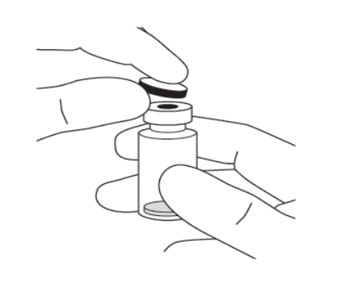
2. |  |  | Fixer l’aiguille de 18 G à filtre de 5 microns, fournie dans l’emballage, sur une seringue Luer Lock stérile de 1 mL. | 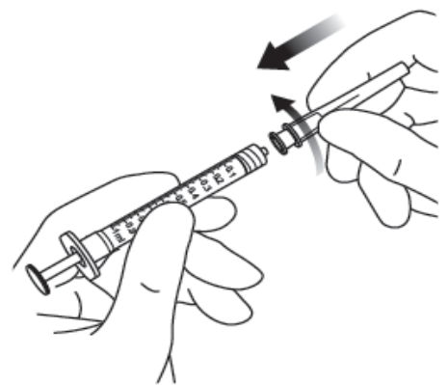
3. |  |  | Enfoncer l’aiguille à filtre au centre du bouchon du flacon jusqu’à ce que l’aiguille soit complètement insérée dans le flacon et que son extrémité touche le fond ou les bords du fond du flacon.
4. |  |  | Prélever tout le contenu du flacon d’Eylea dans la seringue de manière aseptique, en maintenant le flacon à la verticale et légèrement incliné pour faciliter une complète aspiration. Pour éviter la pénétration d’air, vérifier que le biseau de l’aiguille à filtre est immergé dans le liquide. Continuer à incliner le flacon pendant l’aspiration en gardant le biseau de l’aiguille à filtre immergé dans le liquide.
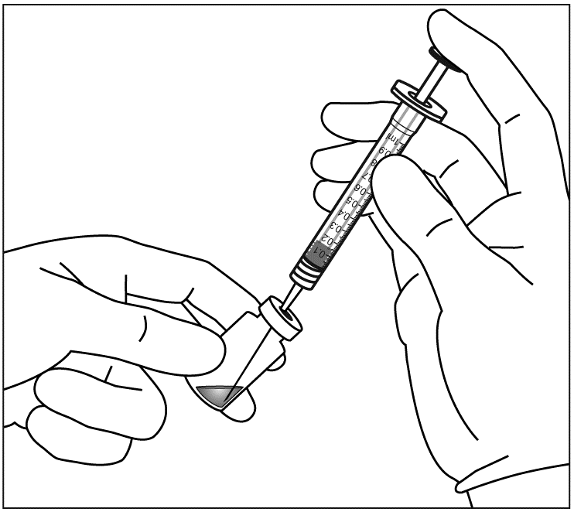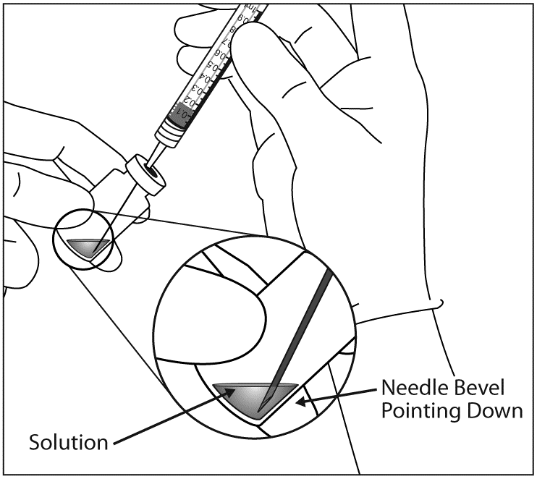
Biseau de l’aiguille dirigé vers le bas

5. |  |  | Veiller à tirer suffisamment la tige du piston lors du prélèvement du contenu du flacon de manière à totalement vider l’aiguille à filtre.
6. |  | Retirer l’aiguille à filtre et l’éliminer selon la procédure appropriée.  Remarque : l’aiguille à filtre ne doit pas être utilisée pour l’injection intravitréenne.
7. |  | Fixer fermement de manière aseptique l’aiguille pour injection de 30 G x 13 mm sur l’extrémité Luer Lock de la seringue par un mouvement de rotation. |  | 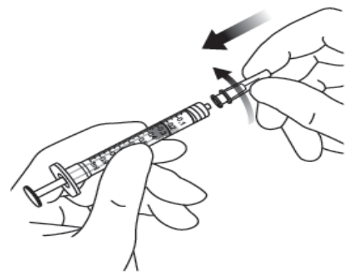
8. |  | En tenant la seringue avec l’aiguille dirigée vers le haut, vérifier l’absence de bulles d’air dans la seringue. Si des bulles sont présentes, tapoter doucement la seringue avec le doigt pour que les bulles remontent jusqu’en haut. |  | 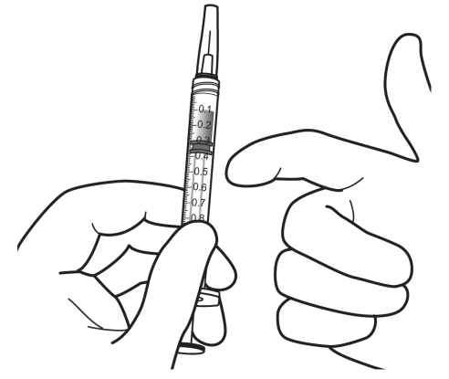
9. |  | Éliminer toutes les bulles et expulser l’excédent de médicament en appuyant lentement sur le piston de telle manière que le bord plat du piston soit aligné avec le repère qui indique 0,05 mL sur la seringue.
 |  | 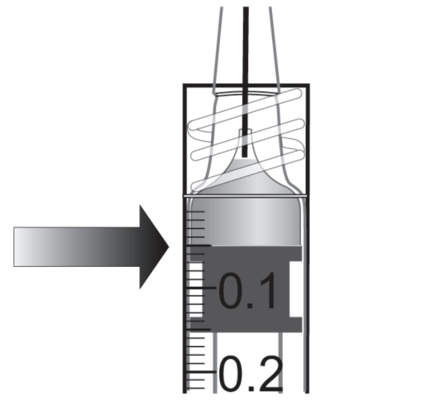 |  | 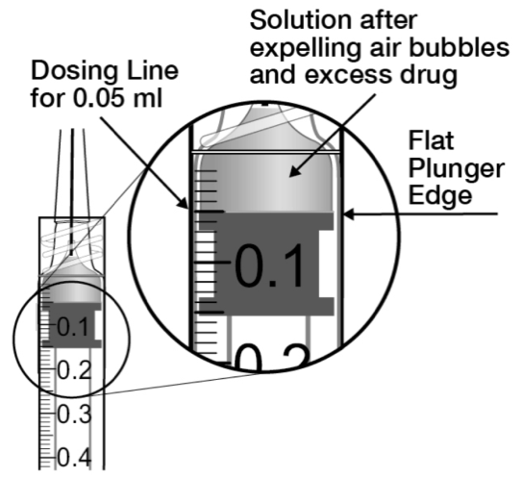  Repère de dosage pour 0,05 mL  Bord plat du piston  Solution après expulsion des bulles d’air et de l’excédent de médicament
10. |  | Le flacon est à usage unique exclusivement. L’extraction de doses multiples à partir d’un flacon peut augmenter le risque de contamination et d’infection consécutive.  Tout médicament non utilisé ou déchet doit être éliminé conformément à la réglementation en vigueur.

7. TITULAIRE DE L’AUTORISATION DE MISE SUR LE MARCHÉ

Bayer AG
51368 Leverkusen
Allemagne

8. NUMÉRO D’AUTORISATION DE MISE SUR LE MARCHÉ

EU/1/12/797/002

9. DATE DE PREMIÈRE AUTORISATION/DE RENOUVELLEMENT DE L’AUTORISATION

Date de première autorisation : 22 novembre 2012
Date de dernier renouvellement : 13 juillet 2017

10. DATE DE MISE À JOUR DU TEXTE

Des informations détaillées sur ce médicament sont disponibles sur le site internet de l’Agence européenne des médicaments https://www.ema.europa.eu

1. DÉNOMINATION DU MÉDICAMENT

Eylea 114,3 mg/mL, solution injectable

Eylea 114,3 mg/mL, solution injectable en seringue préremplie

2. COMPOSITION QUALITATIVE ET QUANTITATIVE

1 mL de solution injectable contient 114,3 mg d’aflibercept*.

Eylea 114,3 mg/mL, solution injectable

Chaque flacon contient 30,1 mg d’aflibercept dans 0,263 mL de solution. Ceci fournit la quantité nécessaire de produit pour délivrer une seule dose de 0,07 mL contenant 8 mg d’aflibercept.

Eylea 114,3 mg/mL, solution injectable en seringue préremplie

Chaque seringue préremplie contient 21 mg d’aflibercept dans 0,184 mL de solution. Ceci fournit la quantité nécessaire de produit pour délivrer une seule dose de 0,07 mL contenant 8 mg d’aflibercept.

* L’aflibercept est une protéine de fusion composée des fragments des domaines extracellulaires des récepteurs de type 1 et 2 du VEGF (facteur de croissance de l’endothélium vasculaire) humain fusionnés au fragment Fc de l’IgG1 humaine, produite dans des cellules ovariennes K1 de hamster chinois (CHO) par la technique de l’ADN recombinant.

Excipient à effet notoire
Chaque ml de solution injectable contient 0,3 mg de polysorbate 20 (E 432).

Pour la liste complète des excipients, voir rubrique 6.1.

3. FORME PHARMACEUTIQUE

Solution injectable (injection)
Solution limpide à légèrement opalescente, incolore à jaune pâle, iso-osmotique, de pH 5,8.

4. INFORMATIONS CLINIQUES

4.1 Indications thérapeutiques

Eylea est indiqué chez l’adulte dans le traitement de :
- la forme néovasculaire (humide) de la dégénérescence maculaire liée à l’âge (DMLAn) (voir rubrique 5.1),
- la baisse d’acuité visuelle due à l’œdème maculaire diabétique (OMD) (voir rubrique 5.1),
- la baisse d’acuité visuelle due à l’œdème maculaire secondaire à une occlusion de branche veineuse rétinienne (OBVR), de la veine centrale de la rétine (OVCR) et veineuse hémi-rétinienne (OVHR) (voir rubrique 5.1).

4.2 Posologie et mode d’administration

Eylea doit être administré uniquement par des médecins qualifiés, expérimentés dans l’administration d’injections intravitréennes.

Posologie

DMLAn et OMD

La dose recommandée est de 8 mg d’aflibercept, correspondant à 0,07 mL de solution. La posologie est la même pour la DMLAn et pour l’OMD. La dose de 8 mg nécessite d’utiliser Eylea 114,3 mg/mL.

Pour les patients initiant un traitement, Eylea est injecté une fois par mois pendant 3 mois consécutifs. Ensuite, en fonction du jugement du médecin sur les résultats visuels et/ou anatomiques, l’intervalle entre deux injections peut être étendu jusqu’à quatre mois. Par la suite, l’intervalle entre deux injections peut être étendu à six mois, comme lors de l’utilisation d’un protocole « Treat and Extend », tout en maintenant des résultats visuels et/ou anatomiques stables (voir rubrique 5.1).

Pour les patients ayant été préalablement traités avec Eylea 40 mg/ml ou d’autres médicaments anti-VEGF et qui changent de traitement pour Eylea 114,3 mg/mL, le schéma thérapeutique peut être différent de celui utilisé pour les patients naïfs de traitement. Les intervalles de traitements doivent être déterminés en fonction des résultats visuels et/ou anatomiques (voir rubrique 5.1)
- Chez les patients avec des résultats visuels et anatomiques stables, les intervalles précédents de traitement peuvent être maintenus ou étendus après la première injection d’Eylea 114,3 mg/mL, comme lors de l’utilisation d’un protocole « Treat and Extend ».
- Chez les patients dont les résultats visuels et/ou anatomiques sont sous-optimaux, le traitement par Eylea 114,3 mg/mL peut être instauré avec une injection par mois jusqu'à 3 mois consécutifs, suivi d'un ajustement des intervalles d'injection, comme lors de l’utilisation d’un protocole « Treat and Extend ».

En cas de détérioration des paramètres visuels et/ou anatomiques, l’intervalle entre deux injections doit être réduit en conséquence, en fonction du jugement du médecin. L’intervalle entre 2 injections ne doit pas être inférieur à 1 mois. Si les résultats visuels et/ou anatomiques indiquent que la poursuite du traitement n’apporte pas de bénéfice au patient, Eylea 114,3 mg/mL doit être interrompu.

La réalisation de plus de trois injections mensuelles consécutives d’une dose de 8 mg d’Eylea n’a pas été étudiée dans les études PULSAR (DMLAn) et PHOTON (OMD). Les données disponibles supportent l'administration de plus de 3 doses consécutives mensuelles pour certains patients, cependant les données sont actuellement limitées.

La fréquence des visites de suivi dépend de l’état du patient et du jugement du médecin. Les événements nécessitant la suspension du traitement sont présentés à la rubrique 4.4.

OVR

La dose recommandée est de 8 mg d’aflibercept, correspondant à 0,07 mL de solution. La dose de 8 mg nécessite d’utiliser Eylea 114,3 mg/mL.

Pour les patients initiant un traitement, Eylea est injecté une fois par mois pendant 3 mois consécutifs. Ensuite, en fonction du jugement du médecin sur les résultats visuels et/ou anatomiques, l’intervalle entre deux injections peut être étendu (voir rubrique 5.1).

Pour les patients ayant été préalablement traités avec Eylea 40 mg/mL ou d’autres médicaments anti-VEGF et qui changent de traitement pour Eylea 114,3 mg/mL, le schéma thérapeutique peut être différent de celui utilisé pour les patients naïfs de traitement. Les intervalles de traitements doivent être déterminés en fonction des résultats visuels et/ou anatomiques (voir rubrique 5.1).
- Chez les patients avec des résultats visuels et anatomiques stables, les intervalles précédents de traitement peuvent être maintenus ou étendus après la première injection d’Eylea 114,3 mg/mL, comme lors de l’utilisation d’un protocole « Treat and Extend ».
- Chez les patients dont les résultats visuels et/ou anatomiques sont sous-optimaux, le traitement par Eylea 114,3 mg/mL peut être instauré avec une injection par mois jusqu’à 3 mois consécutifs, suivi d’un ajustement des intervalles d’injection, comme lors de l’utilisation d’un protocole « Treat and Extend ».

En cas de détérioration des paramètres visuels et/ou anatomiques, l’intervalle entre deux injections doit être réduit en conséquence, en fonction du jugement du médecin (voir rubrique 5.1). L’intervalle entre 2 injections ne doit pas être inférieur à 1 mois.
Si les résultats visuels et/ou anatomiques indiquent que la poursuite du traitement n’apporte pas de bénéfice au patient, Eylea 114,3 mg/ml doit être interrompu.

La fréquence des visites de suivi dépend de l’état du patient et du jugement du médecin. Les événements nécessitant la suspension du traitement sont présentés à la rubrique 4.4.

Populations particulières

Insuffisance rénale ou hépatique
Aucune étude spécifique chez les patients atteints d’insuffisance rénale ou hépatique n’a été menée.
Les données actuellement disponibles ne suggèrent pas un besoin d’adaptation posologique d’Eylea chez ces patients (voir rubrique 5.2).

Patients âgés
Les données actuellement disponibles ne suggèrent pas un besoin d’adaptation posologique d’Eylea chez ces patients.

Population pédiatrique
La sécurité et l’efficacité d’Eylea 114,3 mg/mL chez les enfants et les adolescents âgés de moins de 18 ans n’ont pas été établies. L’utilisation d’Eylea 114,3 mg/mL n’est pas justifiée dans la population pédiatrique dans les indications DMLAn, OMD et OVR.

Mode d’administration

Eylea doit uniquement être administré par injection intravitréenne.

Les injections intravitréennes doivent être réalisées par des médecins qualifiés et expérimentés dans ce type d’injections, conformément aux bonnes pratiques et aux recommandations en vigueur. De façon générale, il est nécessaire d’assurer une anesthésie et des conditions d’asepsie adéquates, y compris par l’application d’un antibactérien local à large spectre (par ex. povidone iodée sur la zone périoculaire, la paupière et la surface oculaire). La désinfection chirurgicale des mains, le port de gants stériles, l’utilisation d’un champ stérile et d’un spéculum à paupières stérile (ou équivalent) sont recommandés.

L’aiguille pour injection doit être insérée 3,5 à 4,0 mm en arrière du limbe dans la cavité vitréenne, en évitant le méridien horizontal et en visant le centre du globe oculaire. Le volume de 0,07 mL peut alors être injecté. Un point d’injection scléral différent doit être utilisé lors des injections ultérieures.

Immédiatement après l’injection intravitréenne, les patients doivent être surveillés pour détecter une éventuelle augmentation de la pression intraoculaire. Une surveillance appropriée peut comporter par exemple, une surveillance de la perfusion de la tête du nerf optique ou une tonométrie. Si nécessaire, un équipement stérile de paracentèse doit être disponible.

Après l’injection intravitréenne, les patients doivent être informés qu’ils doivent signaler sans délai tout symptôme évocateur d’endophtalmie (par ex. douleur oculaire, rougeur de l’œil, photophobie, vision trouble).

Chaque flacon ou seringue préremplie doit uniquement être utilisé(e) pour le traitement d’un seul œil.
Après injection, éliminer tout produit non utilisé ou déchet conformément à la réglementation locale en vigueur.

Pour la manipulation du médicament avant administration, voir rubrique 6.6.

4.3 Contre-indications

- Hypersensibilité à la substance active ou à l’un des excipients mentionnés à la rubrique 6.1.
- Infection oculaire ou périoculaire.
- Inflammation intraoculaire sévère active.

4.4 Mises en garde spéciales et précautions d’emploi

Traçabilité

Afin d’améliorer la traçabilité des médicaments biologiques, le nom et le numéro de lot du produit administré doivent être clairement enregistrés.

Réactions liées aux injections intravitréennes

Les injections intravitréennes, y compris celles d’Eylea, ont été associées à des endophtalmies, des inflammations intraoculaires, des décollements de la rétine, des déchirures de la rétine et des cataractes traumatiques (voir rubrique 4.8). Des techniques d’injection aseptiques appropriées doivent toujours être utilisées lors de l’administration d’Eylea. Les patients doivent être informés que tout symptôme évocateur d’une endophtalmie ou de l’un des événements mentionnés ci-dessus doit être signalé sans délai et faire l’objet d’une prise en charge adaptée.

Augmentation de la pression intraoculaire

Des augmentations transitoires de la pression intraoculaire ont été observées dans les 60 minutes suivant des injections intravitréennes, y compris après injection d’Eylea (voir rubrique 4.8). La pression intraoculaire ainsi que la perfusion de la tête du nerf optique doivent donc être surveillées et prises en charge de manière appropriée. Des précautions particulières sont nécessaires chez les patients présentant un glaucome mal contrôlé (ne pas injecter Eylea tant que la pression intraoculaire est ≥ 30 mmHg).

Immunogénicité

L’aflibercept étant une protéine thérapeutique, il existe un risque d’immunogénicité (voir rubrique 5.1). Les patients doivent être informés que tout signe ou symptôme d’inflammation intraoculaire doit être signalé, en particulier une douleur, une photophobie, ou une rougeur, qui peuvent être des signes cliniques liés à une hypersensibilité.

Effets systémiques

Des effets indésirables systémiques incluant des événements hémorragiques non oculaires et des événements thromboemboliques artériels ont été rapportés après injection intravitréenne d’inhibiteurs du VEGF. Il existe un risque théorique que ces événements soient liés à l’inhibition du VEGF (voir rubrique 4.8).
Les données concernant la sécurité du traitement sont limitées chez les patients présentant une DMLAn, un OMD ou une OVR et ayant des antécédents d’accident vasculaire cérébral, d’accident ischémique transitoire ou d’infarctus du myocarde dans les 6 derniers mois. La prudence s’impose lors du traitement de ces patients.

Traitement bilatéral

La sécurité et l’efficacité d’un traitement bilatéral impliquant l’injection d’Eylea 114,3 mg/mL dans chaque œil n’ont pas été étudiées (voir rubrique 5.1). Un traitement bilatéral pourrait entraîner une augmentation de l’exposition systémique et donc un risque accru d’effets indésirables systémiques.

Utilisation en association avec d’autres anti-VEGF

Les données disponibles sont limitées concernant l’utilisation d’Eylea en association avec d’autres médicaments anti-VEGF (administrés par voie systémique ou oculaire).

Suspension du traitement

Le traitement doit être suspendu en cas de :
- diminution de la meilleure acuité visuelle corrigée (MAVC) ≥ 30 lettres par rapport à la dernière évaluation de l’acuité visuelle ;
- décollement de la rétine rhegmatogène ou des trous maculaires de stade 3 ou 4 ;
- déchirure rétinienne ;
- hémorragie sous-rétinienne impliquant le centre de la fovéa ou lorsque la taille de l’hémorragie est ≥ 50 % de la surface totale de la lésion ;
- chirurgie intraoculaire réalisée dans les 28 jours précédents ou prévue dans les 28 jours suivants.

Déchirure de l’épithélium pigmentaire rétinien

Les facteurs de risque associés au développement d’une déchirure de l’épithélium pigmentaire rétinien lors du traitement de la DMLAn par un agent anti-VEGF incluent un décollement étendu et/ou profond de l’épithélium pigmentaire rétinien. La prudence est nécessaire lors de l’instauration du traitement par l’aflibercept chez les patients présentant ces facteurs de risque de déchirure de l’épithélium pigmentaire rétinien.

Femmes en âge de procréer

Les femmes en âge de procréer doivent utiliser une contraception efficace pendant le traitement et pendant au moins 4 mois après la dernière injection intravitréenne d’Eylea 114,3 mg/mL (voir rubrique 4.6).

Populations chez lesquelles les données sont limitées

Les données concernant le traitement par Eylea chez les patients diabétiques dont le taux d’HbA1c est supérieur à 12 %, ou les patients présentant une rétinopathie diabétique proliférante, sont limitées.
Eylea n’a pas été étudié chez les patients présentant une infection systémique active, ou une pathologie oculaire associée comme un décollement de la rétine ou un trou maculaire. Il n’existe pas non plus de données concernant le traitement par Eylea chez les patients diabétiques présentant une hypertension non contrôlée. Ce manque de données doit être pris en considération par le médecin au moment de traiter ces patients.

Informations concernant les excipients

Ce médicament contient 0,021 mg de polysorbate 20 dans chaque dose de 0,07 ml, ce qui équivaut à 0,3 mg/ml. Les polysorbates peuvent provoquer des réactions allergiques.

4.5 Interactions avec d’autres médicaments et autres formes d’interactions

Aucune étude d’interaction n’a été réalisée.

4.6 Fertilité, grossesse et allaitement

Femmes en âge de procréer

Les femmes en âge de procréer doivent utiliser une contraception efficace pendant le traitement et pendant au moins 4 mois après la dernière injection intravitréenne d’Eylea 114,3 mg/mL.

Grossesse

Il existe des données limitées sur l’utilisation de l’aflibercept chez la femme enceinte.
Les études menées chez l’animal ont mis en évidence une toxicité sur les fonctions de reproduction (voir rubrique 5.3).
Eylea 114,3 mg/mL ne doit pas être utilisé pendant la grossesse à moins que le bénéfice attendu pour la mère ne l’emporte sur le risque potentiel pour le fœtus.

Allaitement

Basé sur des données humaines très limitées, de faibles quantités d’aflibercept peuvent être excrétées dans le lait maternel. L’aflibercept est une protéine de haut poids moléculaire et la quantité de médicament absorbée par le nourrisson devrait être limitée. Les effets de l’aflibercept sur un nouveau-né/nourrisson allaité ne sont pas connus.
Par mesure de précaution, l’allaitement n’est pas recommandé pendant l’utilisation d’Eylea 114,3 mg/mL.

Fertilité

Il n’existe aucune donnée sur la fertilité chez l’être humain. Les résultats des études menées chez l’animal avec une exposition systémique élevée indiquent que l’aflibercept peut altérer la fertilité chez le mâle et la femelle (voir rubrique 5.3).

4.7 Effets sur l’aptitude à conduire des véhicules et à utiliser des machines

Le traitement par Eylea a une influence mineure sur l’aptitude à conduire des véhicules ou à utiliser des machines du fait de possibles troubles visuels temporaires associés soit à l’injection soit à l’examen de l’œil. Les patients ne doivent pas conduire ou utiliser de machines tant qu’ils n’ont pas récupéré une fonction visuelle suffisante.

4.8 Effets indésirables

Résumé du profil de tolérance

Les effets indésirables graves étaient la cataracte (7,1 %), l’augmentation de la pression intraoculaire (3,8 %), l’hémorragie rétinienne (2,8 %), l’hémorragie vitréenne (1,1 %), la cataracte sous-capsulaire (0,6 %), la déchirure rétinienne (0,5 %), la cataracte nucléaire (0,4 %) et le décollement de la rétine (0,4 %).

Les effets indésirables les plus fréquemment observés chez les patients traités par Eylea 114,3 mg/mL étaient la cataracte (7,1 %), la baisse de l’acuité visuelle (4,3%), l’hémorragie conjonctivale (4,0 %), l’augmentation de la pression intraoculaire (3,8 %), le décollement du vitré (3,5 %), les corps flottants vitréens (3,2 %) et l’hémorragie rétinienne (2,8 %).

Le profil de tolérance observé dans les 4 études cliniques a été similaire chez les patients traités par Eylea 114,3 mg/mL (N = 1 808) et par Eylea 40 mg/mL (N = 857) chez les patients présentant une DMLAn, un OMD et une OVR.

Liste tabulée des effets indésirables

Au total, 1 808 patients traités par Eylea 114,3 mg/mL jusqu’à 96 semaines ont constitué la population sélectionnée pour l’évaluation du profil de tolérance dans 4 études cliniques de phase II/III (CANDELA, PULSAR, PHOTON, QUASAR).
Les données de sécurité décrites ci-dessous incluent tous les effets indésirables rapportés avec une imputabilité possiblement liée à la procédure d’injection ou au médicament.

Les effets indésirables sont présentés par classe de système ou d’organe et par fréquence selon les règles suivantes : Très fréquent (≥ 1/10), fréquent (≥ 1/100, < 1/10), peu fréquent (≥ 1/1 000, < 1/100), rare (≥ 1/10 000, < 1/1 000), fréquence indéterminée (ne peut être estimée sur la base des données disponibles).
Dans chaque groupe de fréquence, les effets indésirables sont présentés par ordre décroissant de gravité.

Tableau 1 : Effets indésirables survenus au cours du traitement pendant les études de phase II/III chez les patients atteints de DMLAn, d’OMD ou d’OVR et traités par Eylea 114,3 mg/mL ou lors de la surveillance post-commercialisation

Classe de système ou d’organes | Fréquence | Effet indésirable
Affections du système immunitaire | Fréquent | Hypersensibilité*
Affections oculaires | Fréquent | Cataracte, Augmentation de la pression intraoculaire,  Corps flottants vitréens, Décollement du vitré,  Hémorragie du vitré, Hémorragie rétinienne,  Baisse de l’acuité visuelle, Douleur oculaire,  Hémorragie conjonctivale, Kératite ponctuée, Abrasion de la cornée
Affections oculaires | Peu Fréquent | Décollement de la rétine, Déchirure de la rétine,  Déchirure de l’épithélium pigmentaire rétinien,  Décollement de l’épithélium pigmentaire rétinien,  Uvéite, Inflammation de l’iris,  Iridocyclite, Inflammation du vitré,  Cataracte corticale, Cataracte nucléaire,  Cataracte sous-capsulaire, Érosion de la cornée, Vision trouble, Douleur au site d’injection,  Sensation de corps étrangers dans les yeux,  Augmentation de la sécrétion lacrymale,  Hémorragie au site d’injection, Hyperhémie conjonctivale, Opacifications du cristallin, Œdème palpébral, Hyperhémie oculaire, Irritation au site d’injection, Dégénérescence de la rétine, Œdème cornéen
Affections oculaires | Rare | Cécité, Endophtalmie, ,  Irritation palpébrale
Affections oculaires | Fréquence Indéterminée | Sclérite**
* Les cas d’hypersensibilité comprenaient des éruptions cutanées, des prurits, des urticaires.
** Sur la base des déclarations post-commercialisation.

Les effets indésirables suivants d’Eylea 40 mg/mL sont également considérés comme possibles avec Eylea 114,3 mg/mL : sensation intraoculaire anormale, défaut de l’épithélium cornéen, inflammation de la chambre antérieure, cataracte traumatique, hypopyon, réactions anaphylactiques/anaphylactoïdes sévères.

Description de certains effets indésirables

Effets indésirables liés à la classe de médicaments
Les événements thromboemboliques artériels (ETA) sont des effets indésirables potentiellement liés à l’inhibition systémique du VEGF. Il existe un risque théorique d’ETA, y compris d’accident vasculaire cérébral et d’infarctus du myocarde, suite à l’utilisation intravitréenne d’inhibiteurs du VEGF. L’incidence des ETA était faible au cours des études cliniques avec l’aflibercept chez les patients atteints de DMLAn, d’OMD et d’OVR. Aucune différence notable n’a été observée entre les groupes traités par Eylea 114,3 mg/mL et les groupes comparateurs traités par Eylea 40 mg/mL.

Déclaration des effets indésirables suspectés

La déclaration des effets indésirables suspectés après autorisation du médicament est importante. Elle permet une surveillance continue du rapport bénéfice/risque du médicament. Les professionnels de santé déclarent tout effet indésirable suspecté via le système national de déclaration – voir Annexe V.

4.9 Surdosage

Un surdosage par injection d’un volume trop important peut entraîner une augmentation de la pression intraoculaire. Par conséquent, en cas de surdosage, la pression intraoculaire doit être surveillée et, si cela est jugé nécessaire par le médecin ayant procédé à l’injection, un traitement adéquat doit être instauré (voir rubriques 4.4 et 6.6).

5. PROPRIÉTÉS PHARMACOLOGIQUES

5.1 Propriétés pharmacodynamiques

Classe pharmacothérapeutique : médicaments ophtalmiques/médicaments contre la néovascularisation, Code ATC : S01LA05.

L’aflibercept est une protéine de fusion recombinante composée des fragments des domaines extracellulaires des récepteurs de type 1 et 2 du VEGF humain fusionnés au fragment Fc de l’IgG1 humaine.

L’aflibercept est produit dans des cellules ovariennes K1 de hamster chinois (CHO) par la technologie de l’ADN recombinant.

Mécanisme d’action

Le facteur de croissance de l’endothélium vasculaire de type A (VEGF-A) et le facteur de croissance placentaire (PlGF) appartiennent à la famille des facteurs angiogéniques de type VEGF qui agissent comme de puissants facteurs mitogènes et chimiotactiques et favorisent la perméabilité vasculaire des cellules endothéliales. Le VEGF agit par l’intermédiaire de deux récepteurs tyrosine kinase, le VEGFR-1 et le VEGFR-2, présents sur la surface des cellules endothéliales. Le PlGF se lie uniquement au VEGFR-1, qui est aussi présent sur la surface des leucocytes. L’activation excessive de ces récepteurs par le VEGF-A peut entraîner une néovascularisation pathologique et une perméabilité vasculaire excessive. Le PlGF peut agir indépendamment en activant le VEGFR-1 de façon à promouvoir une réponse inflammatoire au sein de la rétine, et il est connu pour être augmenté dans des affections pathologiques telles que la DMLAn, la rétinopathie diabétique (RD), l’OMD et l’occlusion veineuse rétinienne (OVR).

Effets pharmacodynamiques

L’aflibercept agit comme un leurre soluble de récepteur, qui se lie au VEGF-A et au PlGF avec une affinité supérieure à celle de leurs récepteurs naturels et peut ainsi inhiber la liaison et l’activation de ces récepteurs apparentés.
Dans les études effectuées chez l’animal, l’aflibercept a permis de prévenir la néovascularisation pathologique et les fuites vasculaires dans différents modèles de pathologies oculaires.

DMLAn

La DMLAn est caractérisée par une néovascularisation choroïdienne (NVC) pathologique. La fuite de sang et de liquide liée à la NVC peut entraîner un œdème de la rétine et/ou une hémorragie sous/intra-rétinienne, provoquant une baisse de l’acuité visuelle.

Les effets pharmacodynamiques de l'aflibercept 114,3 mg/mL administré toutes les 12 (8Q12) et toutes les 16 (8Q16) semaines sont décrits en comparaison avec l'aflibercept 40 mg/mL administré toutes les 8 semaines (2Q8) pour l'indication DMLAn. Ces effets sont représentés par la variation de la taille de la NVC entre l’inclusion et la semaine 12 ; la variation de la surface totale de la lésion entre l’inclusion et les semaines 48, 60 et 96 ; et la variation par rapport à la valeur à l’inclusion de l'épaisseur centrale de la rétine (ECT).

Dans le groupe rassemblant les patients ayant reçu le traitement 8Q12 ou 8Q16, la réduction de la taille de la NVC (moyenne des moindres carrés, d’après un modèle mixte à mesures répétées [MMMR]) à la semaine 12 était de -1,63 mm², contre -1,17 mm² chez les patients ayant reçu le traitement 2Q8.

Les effets pharmacodynamiques se sont généralement maintenus jusqu’à la semaine 156.

Tableau 2 : Paramètre pharmacodynamique (ensemble d’analyse intégral) dans l’étude PULSAR
Résultats d’efficacité | Semaine | Eylea 8Q12  (N = 335) | Eylea 8Q16  (N = 338) | Eylea 2Q8  (N = 336)
Variation de la surface totale de la lésion par rapport à l’inclusion [mm²]
MMC ^{A} | 12 | - 0,55 |  | - 0,30
Moyenne arithmétique (ET), observée | 48 | -0,4 (2,9) | -0,2 (3,1) | 0,1 (3,6)
MMC (ES)^{A} | 48 | -0,46 (0,19) | -0,35 (0,20) | 0,09 (0,22)
Différence des MMC  (IC à 95 %)^{A,B} | 48 | -0,55  (-1,04 ; -0,06) | -0,44  (-0,94 ; -0,06)
Moyenne arithmétique (ET), observée | 60 | -0,5 (2,8) | -0,4 (3,2) | -0,3 (3,2)
MMC (ES)^{A} | 60 | -0,48 (0,20) | -0,54 (0,21) | -0,24 (0,20)
Différence des MMC  (IC à 95 %)^{A,B} | 60 | -0,24  (-0,72 ; 0,24) | -0,29  (-0,79 ; 0,20)
Moyenne arithmétique (ET), observée | 96 | -0,3 (3,3) | -0,3 (3,2) | -0,2 (3,4)
MMC (ES)^{A} | 96 | -0,43 (0,20) | -0,42 (0,20) | -0,18 (0,20)
Différence des MMC  (IC à 95 %)^{A,B} | 96 | -0,25  (-0,72 ; 0,21) | -0,24  (-0,71 ; 0,22)
^{A} Les MMC, les IC et les valeurs de p reposent sur un modèle MMMR utilisant la mesure à l’inclusion comme covariable, le groupe de traitement comme facteur, la visite et les variables de stratification utilisées pour la randomisation (région géographique, MAVC catégorielle à l’inclusion) comme facteurs fixes et comme conditions pour l’interaction entre la mesure à l’inclusion et la visite et pour l’interaction entre le traitement et la visite.
^{B} La différence absolue se calcule comme suit : groupes Eylea 8Q12 ou 8Q16 moins groupes 2Q8, respectivement.
ES : erreur standard
ET : écart type
IC : intervalle de confiance
MMC : moyenne des moindres carrés

Figure 1 : Variation de la moyenne des moindres carrés (MMC) de l’épaisseur centrale rétinienne (ECR) entre l’inclusion et la semaine 96 (ensemble d’analyse intégral) au cours de l’étude PULSAR

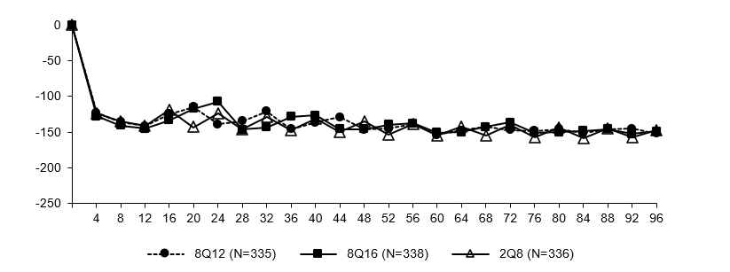
-146.82
-148.75
-151.97
Semaines
Variation de la MMC de l’ECR (microns)

OMD

L’œdème maculaire diabétique se caractérise par une augmentation de la perméabilité vasculaire et par des lésions des capillaires rétiniens, ce qui peut entrainer une baisse de l’acuité visuelle.

Les effets pharmacodynamiques de l'aflibercept 114,3 mg/mL administré toutes les 12 (8Q12) et toutes les 16 (8Q16) semaines sont décrits en comparaison avec l'aflibercept 40 mg/mL administré toutes les 8 semaines (2Q8) pour l'indication OMD. Ces effets sont représentés par la variation de la surface de fuite entre l’inclusion et les semaines 48, 60 et 96.
Les effets pharmacodynamiques se sont généralement maintenus jusqu’à la semaine 156.

Tableau 3 : Paramètre pharmacodynamique (ensemble d’analyse intégral) dans l’étude PHOTON
Résultats d’efficacité | Semaine | Eylea 8Q12  (N = 328) | Eylea 8Q16  (N = 163) | Eylea 2Q8  (N = 167)
Variation de la surface de fuite^{A} par rapport à l’inclusion [mm²]
Moyenne arithmétique (ET), observée | 48 | -13,9 (13,91) | -9,4 (11,50) | -9,2 (12,11)
Moyenne arithmétique (ET), observée | 60 | -13,9 (13,54) | -12,0 (13,26) | -14,4 (12,89)
 | 96 | -12,8 (10,98) | -9,4 (10,61) | -11,9 (11,26)
^{A} mesurée par angiographie à la fluorescéine
ET : écart type

Figure 2 : Variation de la moyenne des moindres carrés (MMC) de l’épaisseur centrale rétinienne (ECR) entre l’inclusion et la semaine 96 (ensemble d’analyse intégral) au cours de l’étude PHOTON

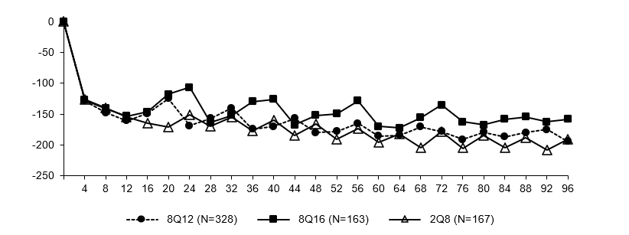
-158.39
-191.26
-193.99
Semaines
Variation de la MMC de l’ECR (microns)
Immunogénicité
Après l'administration d'Eylea 114,3 mg/mL pendant un traitement allant jusqu'à 96 semaines, des anticorps dirigés contre Eylea 114,3 mg/mL ont été détectés chez 2,5 % à 4,4 % des patients traités pour un OMD et une DMLAn. Aucune preuve de l’impact des anticorps anti-médicament sur la pharmacocinétique, l'efficacité ou la sécurité n'a été observée.

OVR

Dans l’OVR, une ischémie rétinienne se produit et déclenche la libération de VEGF, qui à son tour déstabilise les jonctions serrées, et favorise la prolifération des cellules endothéliales. L’augmentation du VEGF est associée à la rupture de la barrière hémato-rétinienne, et cette augmentation de la perméabilité vasculaire conduit à un œdème rétinien, une stimulation de la croissance des cellules endothéliales et une néovascularisation.

Tableau 4 : Paramètre pharmacodynamique (ensemble d’analyse intégral) dans l’étude QUASAR
Résultats d’efficacité | Semaine | Eylea 8Q8/3  (N = 293) | Eylea 2Q4  (N = 301)
Variation de l’ECR par rapport à l’inclusion [microns]
Moyenne arithmétique (ET), observée | 36 | -365,9 (239,9) | -397,3 (257,7)
MMC (ES) ^{A} | 36 | -370,9 (3,1) | -370,8 (3,9)
Différence des MMC (IC à 95 %) ^{A,B} | 36 | -0,1 (-10,0 ; 9,8)
Moyenne arithmétique (ET), observée | 64 | -355,5 (239,5) | -373,0 (252,1)
MMC (ES) ^{A} | 64 | -361,1 (4,3) | -353,7 (5,2)
Différence des MMC (IC à 95 %) ^{A,B} | 64 | -7,4 (-20,7 ; 5,9)
^{A} Les MMC, les IC et les valeurs de p reposent sur un modèle MMMR utilisant la mesure de l’ECR à l’inclusion comme covariable, le groupe de traitement comme facteur, la visite et les variables de stratification utilisées pour la randomisation (région géographique, MAVC catégorielle à l’inclusion et type d’OVR) comme facteurs fixes et comme conditions pour l’interaction entre l’ECR à l’inclusion et la visite et pour l’interaction entre le traitement et la visite.
^{B} La différence absolue se calcule comme suit : groupe Eylea 8Q8/3 moins groupe 2Q4.

ECR : Épaisseur centrale rétinienne
ES : Erreur standard
ET : Écart type
IC : Intervalle de confiance

MMC : Moyenne des moindres carrés

Figure 3 : Variation de la moyenne des moindres carrés (MMC) de l’épaisseur centrale rétinienne (ECR) entre l’inclusion et la semaine 64 (ensemble d’analyse intégral) au cours de l’étude QUASAR
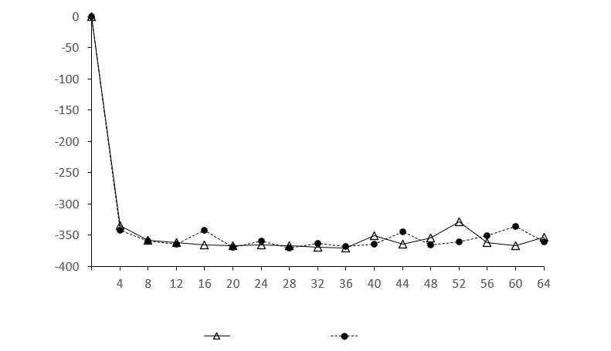
semaines
Variation de la MMC de l’ECR (microns)

-353,7
-361,1
2Q4 (N = 301)
8Q8/3 (N = 293)

Efficacité et sécurité cliniques

DMLAn

Objectifs de l’étude
La sécurité et l’efficacité d’Eylea 114,3 mg/mL ont été évaluées au cours d’une étude multicentrique, randomisée, en double aveugle, contrôlée contre comparateur actif (étude PULSAR) chez des patients atteints de DMLAn naïfs de traitement.

L’objectif principal consistait à déterminer si le traitement par Eylea 114,3 mg/mL administré toutes les 12 (8Q12) ou 16 semaines (8Q16) permettait d’obtenir une variation de la meilleure acuité visuelle corrigée (MAVC) non inférieure à celle obtenue avec Eylea 40 mg/mL administré toutes les 8 semaines chez des patients présentant une DMLAn.
Les objectifs secondaires consistaient à déterminer l’effet d’Eylea 114,3 mg/mL par rapport à Eylea 40 mg/mL sur les mesures anatomiques et autres mesures visuelles de la réponse, et à évaluer la sécurité, l’immunogénicité et la pharmacocinétique de l’aflibercept.

Le critère principal d’efficacité était la variation de la MAVC entre l’inclusion et la semaine 48, telle que mesurée par le score sur l’échelle ETDRS (Early Treatment Diabetic Retinopathy Study, étude du traitement précoce de la rétinopathie diabétique).
Les principaux critères secondaires étaient la variation de la MAVC entre l’inclusion et la semaine 60, et la proportion de patients sans liquide intra-rétinien (LIR) ni liquide sous-rétinien (LSR) dans le sous-champ central à la semaine 16.
Les autres critères secondaires comprenaient, entre autres, la proportion de patients ayant gagné au moins 15 lettres de MAVC entre l’inclusion et la semaine 48, la proportion de patients ayant obtenu un score ETDRS d’au moins 69 (équivalent Snellen d’environ 20/40) à la semaine 48, et la variation du score total au questionnaire sur la fonction visuelle du National Eye Institute (NEI-VFQ-25) entre l’inclusion et la semaine 48.

Au total, 1 009 patients ont été traités dans l’étude PULSAR. Les patients ont été randomisés selon un ratio de 1:1:1 dans l’un des 3 groupes de traitement parallèles :
- Eylea 114,3 mg/mL administré toutes les 12 semaines (8Q12)
- Eylea 114,3 mg/mL administré toutes les 16 semaines (8Q16)
- Eylea 40 mg/mL administré toutes les 8 semaines (2Q8)

Tous les patients ont reçu 3 injections initiales à la dose qui leur était assignée à 4 semaines d’intervalles.
Le protocole prévoyait une réduction de l’intervalle de traitement chez les patients des groupes 8Q12 et 8Q16 répondant aux deux critères suivants :
- Perte de > 5 lettres de MAVC par rapport à la semaine 12, et
- Augmentation de > 25 microns de l’ECR par rapport à la semaine 12, ou hémorragie fovéale ou néovascularisation fovéale nouvellement apparues.

A la semaine 52, indépendamment des variations d’intervalles dont ils ont bénéficié la 1ère année, tous les patients des groupes 8Q12 et 8Q16 (population per protocol) pouvaient bénéficier d’une extension de leur intervalle de traitement (par paliers de 4 semaines) s'ils répondaient aux critères suivants :
- Perte de < 5 lettres de MAVC par rapport à la semaine 12, et
- Absence de liquide dans le sous-champ central à la tomographie à cohérence optique (OCT), et
- Absence d’hémorragie fovéale ou de néovascularisation fovéale nouvellement apparues.

Chez les patients qui ne répondaient pas aux critères de réduction ou d’allongement de l’intervalle de traitement, celui-ci n’était pas modifié. L’intervalle minimum entre les injections était de 8 semaines dans l’ensemble des groupes.
Les patients présentant une atteinte bilatérale étaient éligibles pour recevoir Eylea 40 mg/mL ou un autre médicament anti-VEGF dans l’œil non étudié.

Caractéristiques des patients à l’inclusion
L’âge des patients était compris entre 50 et 96 ans, avec un âge moyen de 74,5 ans.
Environ 92 % (309/335) et 87 % (295/338) des patients randomisés dans les groupes 8Q12 et 8Q16, respectivement, étaient âgés de 65 ans ou plus, et environ 51 % (172/335) et 51 % (171/338) étaient âgés de 75 ans ou plus.

Résultats
Les patients des groupes 8Q12, 8Q16 et 2Q8 traités jusqu’à la semaine 48 ont reçu un nombre médian (moyen) de 6,0 (6,1), 5,0 (5,2) et 7,0 (6,9) injections, respectivement.
À la semaine 48, dans le groupe 8Q12, 79,4 % des patients ont été maintenus à des intervalles Q12 tandis que dans le groupe 8Q16, 76,6 % des patients ont été maintenus à des intervalles Q16.
Les patients des groupes 8Q12, 8Q16 et 2Q8 traités jusqu’à la semaine 60 ont reçu un nombre médian (moyen) de 7,0 (7,1), 6,0 (6,2) et 9,0 (8,8) injections, respectivement.
À la semaine 60, 43,1 % des patients du groupe 8Q12 ont bénéficié d’un intervalle de traitement étendu à 16 semaines, et 38,5 % des patients du groupe 8Q16 ont bénéficié d’un intervalle de traitement étendu à 20 semaines.
Les patients des groupes 8Q12, 8Q16 et 2Q8 traités jusqu’à la semaine 96 ont reçu un nombre médian (moyen) de 9,0 (9,7), 8,0 (8,2) et 13,0 (12,8) injections, respectivement.
À la semaine 96, dans les groupes 8Q12 et 8Q16 réunis, 71,0 % des patients avaient atteint des intervalles de traitement de ≥ 16 semaines, 46,8 % des patients avaient atteint des intervalles de traitement de ≥ 20 semaines et 27,8 % des patients avaient atteint des intervalles de traitement de 24 semaines tout en maintenant les résultats visuels et anatomiques.

Les traitements 8Q12 et 8Q16 se sont montrés non inférieurs et cliniquement équivalents au traitement 2Q8 en ce qui concerne le critère principal d’efficacité « variation moyenne de la MAVC à la semaine 48 » et le principal critère d’efficacité secondaire « variation moyenne de la MAVC à la semaine 60 ». L’effet du traitement avec Eylea 114,3 mg/ml sur la variation moyenne de la MAVC s’est maintenu jusqu’à la semaine 96.

Par ailleurs, le traitement par Eylea (groupes 8Q12 et 8Q16 réunis) s’est montré supérieur au traitement 2Q8 en ce qui concerne le principal critère d’efficacité secondaire « proportion de patients sans liquide intra-rétinien [LIR] ni liquide sous-rétinien [LSR] dans le sous-champ central à la semaine 16 » (voir tableau 5).

Tableau 5 : Résultats d’efficacité de l’étude PULSAR
Résultats d’efficacité | Semaine | Eylea 8Q12  (N = 335) | Eylea 8Q16  (N = 338) | Eylea 2Q8  (N = 336)
Variation moyenne de la MAVC mesurée sur l’échelle ETDRS par rapport à l’inclusion^{D}
Moyenne arithmétique (ET), observée | 48 | 6,7 (12,6) | 6,2 (11,7) | 7,6 (12,2)
MMC (ES)^{A} | 48 | 6,06 (0,77) | 5,89 (0,72) | 7,03 (0,74)
Différence des MMC  (IC à 95 %)^{A,B} | 48 | -0,97  (-2,87 ; 0,92) | -1,14  (-2,97 ; 0,69)
Valeur de p (test unilatéral de non-infériorité avec une marge de 4 lettres)^{A,B} | 48 | 0,0009 | 0,0011
Moyenne arithmétique (ET), observée | 60 | 6,6 (13,6) | 6,6 (11,7) | 7,8 (12,6)
MMC (ES)^{A} | 60 | 6,37 (0,74) | 6,31 (0,66) | 7,23 (0,68)
Différence des MMC  (IC à 95 %)^{A,B} | 60 | -0,86  (-2,57 ; 0,84) | -0,92  (-2,51 ; 0,66)
Valeur de p (test unilatéral de non-infériorité avec une marge de 4 lettres)^{A,B} | 60 | 0,0002 | < 0,0001
Moyenne arithmétique (ET), observée | 96 | 5,9 (14,2) | 5,6 (13,7) | 7,4 (13,8)
MMC (ES)^{A} | 96 | 5,59 (0,77) | 5,52 (0,75) | 6,60 (0,73)
Différence des MMC  (IC à 95 %)^{A,B} | 96 | -1,01  (-2,82 ; 0,80) | -1,08  (-2,87 ; 0,71)
Patients sans LIR ni LSR dans le sous-champ central^{D}
Proportion (DOR) | 16 | 63,3 % |  | 51,6 %
Différence ajustée de la proportion  (IC à 95 %)^{B,C} | 16 | 11,7 % (5,3 % ; 18,2 %)
Valeur de p (test unilatéral de supériorité)^{B, C} | 16 | 0,0002
Proportion (DOR) | 48 | 71,1 % | 66,8 % | 59,4 %
Différence ajustée de la proportion  (IC à 95 %)^{B,C} | 48 | 11,7 %  (4,5 % ; 18,9 %) | 7,5 %  (0,1 % ; 14,8 %)
Proportion (DOR) | 60 | 74,6 % | 72,2 % | 74,6 %
Différence ajustée de la proportion  (IC à 95 %)^{B,C} | 60 | 0,0 %  (-6,6 % ; 6,7 %) | -2,2 %  (-8,9 % ; 4,4 %)
Proportion (DOR) | 96 | 69,6 % | 63,6 % | 66,5 %
Différence ajustée de la proportion  (IC à 95 %)^{B,C} | 96 | 3,0 %  (-4,1 % ;10,1 %) | -3,0 %  (-10,2 % ;4,2 %)
Patients ayant obtenu un score ETDRS d’au moins 69 (équivalent Snellen d’environ 20/40)^{D}
Proportion (DOR) | 48 | 56,9 % | 54,3 % | 57,9 %
Différence ajustée de la proportion  (IC à 95 %)^{B,C} | 48 | -0,2 %  (-6,6 % ; 6,2 %) | -2,2 %  (-8,4 % ; 4,0 %)
Proportion (DOR) | 60 | 56,3 % | 54,6 % | 58,2 %
Différence ajustée de la proportion  (IC à 95 %)^{B,C} | 60 | -1,1 %  (-7,5 % ; 5,3 %) | -2,3 %  (-8,7 % ; 4,1 %)
Proportion (DOR) | 96 | 53,3 % | 53,1 % | 56,7 %
Différence ajustée de la proportion  (IC à 95 %)^{B,C} | 96 | -2,7 %  (-9,4 % ; 4,0 %) | -2,4 %  (-9,1 % ; 4,2 %)
Patients ayant gagné au moins 15 lettres de MAVC par rapport à l’inclusion^{D}
Proportion (DOR) | 48 | 20,7 % | 21,7 % | 22,1 %
Différence ajustée de la proportion  (IC à 95 %)^{B,C} | 48 | -1,7 %  (-7,8 % ; 4,3 %) | -0,9 %  (-7,0 % ; 5,1 %)
Proportion (DOR) | 60 | 23,7 % | 23,1 % | 23,3 %
Différence ajustée de la proportion  (IC à 95 %)^{B,C} | 60 | 0,1 %  (-6,2 % ; 6,3 %) | -0,7 %  (-6,9 % ; 5,5 %)
Proportion (DOR) | 96 | 22,2 % | 22,8 % | 24,2 %
Différence ajustée de la proportion  (IC à 95 %)^{B,C} | 96 | -2,4 %  (-8,4 % ; 3,6 %) | -2,0 %  (-8,0 % ; 4,1 %)
Dernier intervalle de traitement assigné
Patients à intervalles de traitement ≥Q12 ^{E}
Proportion (groupes 8Q12 et 8Q16 réunis) | 96 | 87,8% |  | n/a
Proportion | 96 | 86,6% | 89,0% | n/a
Patients à intervalles de traitement ≥Q16 ^{E}
Proportion (groupes 8Q12 et 8Q16 réunis) | 96 | 71,0% |  | n/a
Proportion | 96 | 63,6% | 78,4% | n/a
Patients à intervalles de traitement ≥Q20 ^{E}
Proportion (groupes 8Q12 et 8Q16 réunis) | 96 | 46,8% |  | n/a
Proportion | 96 | 40,5% | 53,1% | n/a
Patients à intervalles de traitement Q24 ^{E}
Proportion (groupes 8Q12 et 8Q16 réunis) | 96 | 27,8% |  | n/a
Proportion | 96 | 24,7% | 30,8% | n/a
^{A} Les MMC, les IC et les valeurs de p reposent sur un modèle MMMR utilisant la meilleure acuité visuelle corrigée (MAVC) mesurée à l’inclusion comme covariable, le groupe de traitement comme facteur, la visite et les variables de stratification utilisées pour la randomisation (région géographique, MAVC catégorielle à l’inclusion) comme facteurs fixes et comme conditions pour l’interaction entre la MAVC à l’inclusion et la visite et pour l’interaction entre le traitement et la visite.
^{B} La différence absolue se calcule comme suit : groupes Eylea 8Q12 ou 8Q16 moins groupes 2Q8, respectivement.
^{C} Différence pondérée entre les traitements calculée par la méthode de Mantel-Haenszel en utilisant les variables de stratification utilisées pour la randomisation (région géographique, MAVC catégorielle à l’inclusion) et IC calculé en utilisant l’approximation normale.
^{D} Ensemble d’analyse intégral
^{E} Ensemble d’analyse de tolérance ; patients considérés comme traités pour la période concernée
DOR : dernière observation rapportée
ES : erreur standard
ET : écart type
IC : intervalle de confiance
MMC : moyenne des moindres carrés

Les intervalles de traitement ont été analysés de manières prédéfinie et exploratoire.

Figure 4 : Variation de la moyenne des moindres carrés (MMC) de la MAVC mesurée sur l’échelle ETDRS entre l’inclusion et la semaine 96 (ensemble d’analyse intégral) au cours de l’étude PULSAR
Semaines
Variation de la MMC de l’acuité visuelle (lettres)

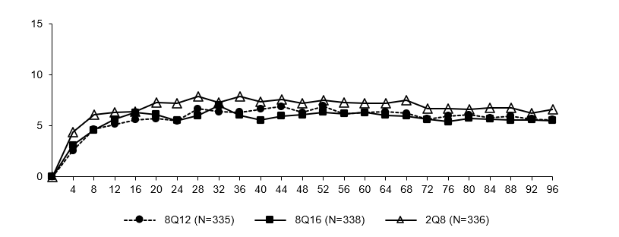
+6.60
+5.59
+5.52

Figure 5 : Dernier intervalle de traitement assigné à la semaine 96

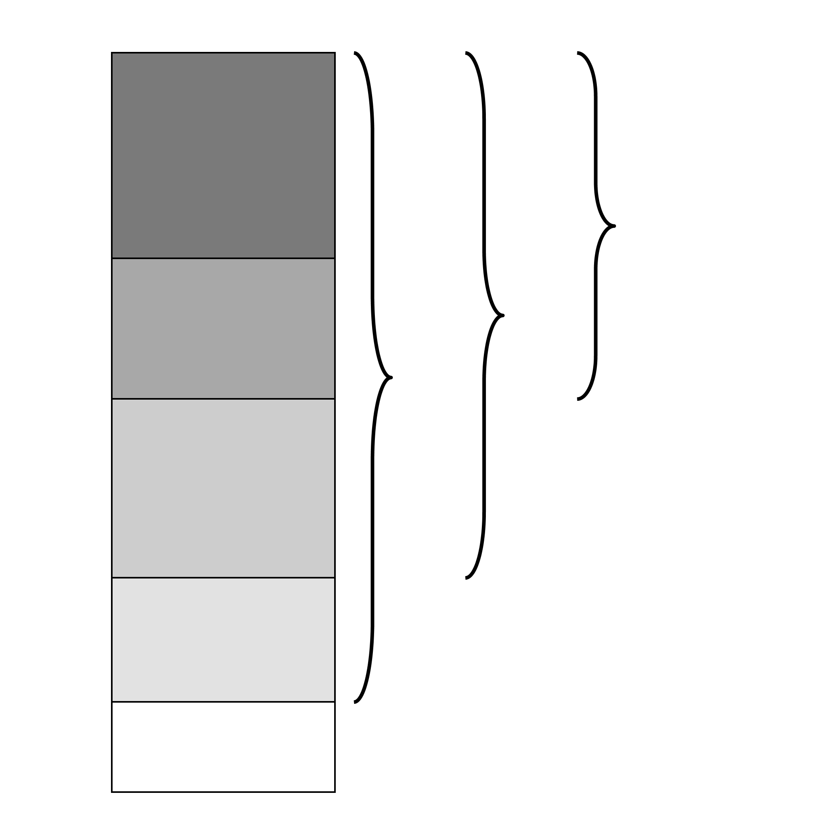
27.8% Q24
19.0% Q20
46.8%
≥Q20
groupes 8Q12 et 8Q16 réunis
71.0%
≥Q16
87.8%
≥Q12
12.2% Q8
16.8% Q12
24.2% Q16

Avec tous les schémas posologiques (8Q12, 8Q16, 2Q8), l’aflibercept a démontré une augmentation significative du score au questionnaire sur la fonction visuelle du National Eye Institute (NEI-VFQ-25) par rapport à l’inclusion, qui était un critère d’efficacité secondaire prédéfini.

Aucune différence cliniquement significative n’a été observée entre les groupes 8Q12, 8Q16 et 2Q8 en termes de variation du score total au questionnaire NEI-VFQ-25 entre l’inclusion et les semaines 48 et 96.

Dans les sous-groupes évaluables basés sur l’âge, le sexe, la région géographique, l’origine ethnique, l’origine raciale, la MAVC à l’inclusion et le type de lésion, les résultats d’efficacité étaient cohérents avec les résultats obtenus dans la population générale.
L’efficacité s’est généralement maintenue jusqu’à la semaine 96.

Résultats – Phase d’extension de l’étude PULSAR

A la fin de la phase principale de l’étude, à la semaine 96, les patients pouvaient être inclus dans la phase d’extension, menée en ouvert et d’une durée de 60 semaines. 417 patients initialement assignés aux groupes 8Q12 et 8Q16 ont été maintenus sous Eylea 114,3 mg/ml tout en conservant leurs derniers intervalles de traitement. 208 patients initialement assignés au groupe 2Q8 au début de l’étude ont changé de traitement pour Eylea 114,3 mg/ml en débutant le traitement à des intervalles de 12 semaines. En fonction du jugement du médecin sur les résultats visuels et/ou anatomiques, l’intervalle entre deux injections pouvait être ensuite ajusté.
Chez les patients initialement assignés aux groupes 8Q12 et 8Q16, l’effet du traitement par Eylea 114,3 mg/ml s’est généralement maintenu pendant 3 ans (semaine 156). A la semaine 156, dans les groupes 8Q12 et 8Q16 réunis, la variation de la MMC de la MAVC était de +3,41 lettres par rapport à l’inclusion et de -148,05 microns pour l’ECR.
Chez les patients initialement assignés au groupe 2Q8, l’effet du traitement par Eylea 114,3 mg/ml était similaire. A la semaine 156, la variation de la MMC de la MAVC était de +4,58 lettres par rapport à l’inclusion et -145,21 microns pour l’ECR.
Les patients des groupes 8Q12 et 8Q16 qui ont terminé la semaine 156 ont reçu un nombre médian (moyen) de 13,0 (13,5) et 11,0 (12,2) injections, respectivement.
Les patients qui ont changé de traitement pour Eylea 114,3 mg/ml et qui ont terminé la semaine 156 ont reçu un nombre médian (moyen) total de 18,0 (17,7) injections, dont 5,0 (4,9) injections administrées au cours des 60 semaines de la phase d’extension de l’étude, après le changement de traitement vers Eylea 114,3 mg/ml.

Le profil de sécurité général de la phase d’extension de l’étude était similaire à celui observé dans la phase principale.

Tableau 6 : Résultats d’efficacité à la semaine 156 de la phase d’extension de l’étude PULSAR
Résultats d’efficacité | 8Q12 poursuivant avec Eylea 114.3 mg/ml (N = 185) | 8Q16 poursuivant avec Eylea 114.3 mg/ml (N = 190) | 2Q8 changeant pour Eylea 114.3 mg/ml  (N = 208)
Variation de la MAVC par rapport à l’inclusion (MMC) | +3.57 lettres | +3.23 lettres | +4.58 lettres
Variation de l’ECR par rapport à l’inclusion (MMC) | -148.42 microns | -147.54 microns | -145.21 microns
Dernier intervalle de traitement assigné ^{A}
≥12 semaines | 76.2% | 78.4% | 78.5%
≥16 semaines | 53.5% | 62.1% | 42.5%
≥20 semaines | 37.8% | 42.6% | 16.1%
24 semaines | 23.8% | 24.2% | NA ^{B}
^{A} sur la base des patients ayant terminé la semaine 156
^{B} NA pour les patients initialement randomisés dans le groupe 2Q8, en raison de la conception et de la durée de l'étude

OMD

Objectifs de l’étude
La sécurité et l’efficacité d’Eylea 114,3 mg/mL ont été évaluées au cours d’une étude multicentrique, randomisée, en double aveugle, contrôlée contre comparateur actif (étude PHOTON) chez des patients atteints d’OMD.

L’objectif principal consistait à déterminer si le traitement par Eylea 114,3 mg/mL administré toutes les 12 (8Q12) ou 16 semaines (8Q16) permettait d’obtenir une variation de la MAVC non inférieure à celle obtenue avec Eylea 40 mg/mL administré toutes les 8 semaines.
Les objectifs secondaires consistaient à déterminer l’effet d’Eylea 114,3 mg/mL par rapport à Eylea 40 mg/mL sur les mesures anatomiques et autres mesures visuelles de la réponse, et à évaluer la sécurité, l’immunogénicité et la pharmacocinétique de l’aflibercept.

Le critère principal d’efficacité était la variation de la MAVC entre l’inclusion et la semaine 48, telle que mesurée par le score sur l’échelle ETDRS (Early Treatment Diabetic Retinopathy Study, étude du traitement précoce de la rétinopathie diabétique).
L’un des principaux critères secondaires était la variation de la MAVC entre l’inclusion et la semaine 60.
Les autres critères secondaires comprenaient, entre autres, la proportion de patients ayant gagné au moins 15 lettres de MAVC entre l’inclusion et la semaine 48, la proportion de patients ayant obtenu un score ETDRS d’au moins 69 (équivalent Snellen d’environ 20/40) à la semaine 48, et la variation du score total au questionnaire sur la fonction visuelle du National Eye Institute (NEI-VFQ-25) entre l’inclusion et la semaine 48.

Au total, 658 patients ont été traités dans l’étude PHOTON. Les patients ont été randomisés selon un ratio de 2:1:1 dans l’un des 3 groupes de traitement parallèles :
- Eylea 114,3 mg/mL administré toutes les 12 semaines (8Q12)
- Eylea 114,3 mg/mL administré toutes les 16 semaines (8Q16)
- Eylea 40 mg/mL administré toutes les 8 semaines (2Q8)

Les patients sous un autre traitement anti-VEGF et qui changeaient de traitement pour Eylea 114,3 mg/ml ont reçu la dernière injection du traitement précédent au moins 12 semaines avant d’initier le traitement par Eylea 114,3 mg/ml.

Tous les patients des groupes 8Q12 et 8Q16 ont reçu 3 injections initiales et tous les patients du groupe 2Q8 ont reçu 5 injections initiales à 4 semaines d’intervalles.
Le protocole prévoyait une réduction de l’intervalle de traitement chez les patients des groupes 8Q12 et 8Q16 répondant aux deux critères suivants :
- Perte de > 10 lettres de MAVC par rapport à la semaine 12 associée à une persistance ou une aggravation de l’OMD, et
- Augmentation de > 50 microns de l’ECR par rapport à la semaine 12.

A la semaine 52, indépendamment des variations d’intervalles dont ils ont bénéficié la 1ère année, tous les patients des groupes 8Q12 et 8Q16 (population per protocol) pouvaient bénéficier d’une extension de leur intervalle de traitement (par paliers de 4 semaines) s'ils répondaient aux critères suivants :
- Perte de < 5 lettres de MAVC par rapport à la semaine 12, et
- ECR < 300 microns à la SD-OCT (ou < 320 microns si la mesure englobait l’épithélium pigmentaire rétinien).

Chez les patients qui ne répondaient pas aux critères de réduction ou d’allongement de l’intervalle de traitement, celui-ci n’était pas modifié. L’intervalle minimum entre les injections était de 8 semaines dans l’ensemble des groupes.
Les patients présentant une atteinte bilatérale étaient éligibles pour recevoir Eylea 40 mg/mL dans l’œil non étudié.

Caractéristiques des patients à l’inclusion
L’âge des patients était compris entre 24 et 90 ans, avec un âge moyen de 62,3 ans.
Environ 44 % (143/328) et 44 % (71/163) des patients randomisés dans les groupes 8Q12 et 8Q16, respectivement, étaient âgés de 65 ans ou plus, et environ 11 % (36/328) et 14 % (14/163) des patients étaient âgés de 75 ans ou plus.
La proportion de patients ayant déjà été traités pour un OMD était équilibrée entre les groupes de traitement (43,6 % dans le groupe 8Q12, 43,6 % dans le groupe 8Q16, 44,3 % dans le groupe 2Q8).

Résultats
Les patients des groupes 8Q12, 8Q16 et 2Q8 traités jusqu’à la semaine 48 ont reçu un nombre médian (moyen) de 6,0 (6,0), 5,0 (5,0) et 8,0 (7,9) injections, respectivement.
À la semaine 48, dans le groupe 8Q12, 91,0 % des patients ont été maintenus à des intervalles Q12, tandis que dans le groupe 8Q16, 89,1 % des patients ont été maintenu à des intervalles Q16.
Les patients des groupes 8Q12, 8Q16 et 2Q8 traités jusqu’à la semaine 60 ont reçu un nombre médian (moyen) de 7,0 (7,0), 6,0 (6,0) et 10,0 (9,8) injections, respectivement.
À la semaine 60, 42,6 % des patients du groupe 8Q12 ont bénéficié d’un intervalle de traitement étendu à 16 semaines, et 34,2 % des patients du groupe 8Q16 ont bénéficié d’un intervalle de traitement étendu à 20 semaines.
Les patients des groupes 8Q12, 8Q16 et 2Q8 traités jusqu’à la semaine 96 ont reçu un nombre médian (moyen) de 9,0 (9,5), 8,0 (7,8) et 14,0 (13,8) injections, respectivement.
À la semaine 96, dans les groupes 8Q12 et 8Q16 réunis, 72,4 % des patients avaient atteint des intervalles de traitement de ≥ 16 semaines, 44,3 % des patients avaient atteint des intervalles de traitement de ≥ 20 semaines et 26,8 % des patients avaient atteint des intervalles de traitement de 24 semaines tout en maintenant les résultats visuels et anatomiques.

Le traitement par Eylea (groupes 8Q12 et 8Q16 réunis) s’est montré non inférieur et cliniquement équivalent au traitement 2Q8 en ce qui concerne le critère principal d’efficacité « variation moyenne de la MAVC à la semaine 48 » et le critère principal d’efficacité secondaire « variation moyenne de la MAVC à la semaine 60 ». L’effet du traitement avec Eylea 114,3 mg/ml sur la variation moyenne de la MAVC s’est maintenu jusqu’à la semaine 96.

Tableau 7 : Résultats d’efficacité de l’étude PHOTON
Résultats d’efficacité | Semaine | Eylea 8Q12  (N = 328) | Eylea 8Q16  (N = 163) | Eylea 2Q8  (N = 167)
Variation moyenne de la MAVC mesurée sur l’échelle ETDRS par rapport à l’inclusion^{D}
Moyenne arithmétique (ET), observée | 48 | 8,77 (8,95) | 7,86 (8,38) | 9,21 (8,99)
MMC (ES)^{A} | 48 | 8,10 (0,61) | 7,23 (0,71) | 8,67 (0,73)
Différence des MMC  (IC à 95 %)^{A,B} | 48 | -0,57  (-2,26 ; 1,13) | -1,44  (-3,27 ; 0,39)
Valeur de p (test unilatéral de non-infériorité avec une marge de 4 lettres)^{A,B} | 48 | < 0,0001 | 0,0031
Moyenne arithmétique (ET), observée | 60 | 9,05 (9,27) | 7,96 (9,14) | 9,62 (9,58)
MMC (ES)^{A} | 60 | 8,52 (0,63) | 7,64 (0,75) | 9,40 (0,77)
Différence des MMC  (IC à 95 %)^{A,B} | 60 | -0,88  (-2,67 ; 0,91) | -1,76  (-3,71 ; 0,19)
Valeur de p (test unilatéral de non-infériorité avec une marge de 4 lettres)^{A,B} | 60 | 0,0003 | 0,0122
Moyenne arithmétique (ET), observée | 96 | 8,82 (9.93) | 7,50 (9.86) | 8,41 (11.10)
MMC (ES)^{A} | 96 | 8,15 (0,63) | 6,59 (0,77) | 7,70 (0,89)
Différence des MMC  (IC à 95 %)^{A,B} | 96 | 0,45  (-1,55, 2,45) | -1,11  (-3,27, 1,05)
Patients ayant obtenu un score ETDRS d’au moins 69 (équivalent Snellen d’environ 20/40)^{D}
Proportion (DOR) | 48 | 65,3 % | 62,6 % | 63,0 %
Différence ajustée de la proportion  (IC à 95 %)^{B,C} | 48 | 2,45 %  (-6,47 % ; 11,36 %) | -0,67 %  (-11,16 % ; 9,82 %)
Proportion (DOR) | 60 | 64,7 % | 62,0 % | 60,6 %
Différence ajustée de la proportion  (IC à 95 %)^{B,C} | 60 | 4,34 %  (-4,72 % ; 13,40 %) | 1,63 %  (-8,91 % ; 12,17 %)
Proportion (DOR) | 96 | 66,9% | 61,3% | 63.0%
Différence ajustée de la proportion  (IC à 95 %)^{B,C} | 96 | 4,01%  (-4,99%, 13,01%) | -1,51%  (-11.91%, 8,89%)
Patients ayant gagné au moins 15 lettres de MAVC par rapport à l’inclusion^{D}
Proportion (DOR) | 48 | 18,7 % | 16,6 % | 23,0 %
Différence ajustée de la proportion  (IC à 95 %)^{B,C} | 48 | -4,64 %  (-12,30 %, 3,02 %) | -7,14 %  (-15,45 %, 1,17 %)
Proportion (DOR) | 60 | 21,5 % | 16,0 % | 26,1 %
Différence ajustée de la proportion  (IC à 95 %)^{B,C} | 60 | -5,01 %  (-13,04 %, 3,02 %) | -10,78 %  (-19,27 %, -2,29 %)
Proportion (DOR) | 96 | 24.5% | 19.6% | 26.1%
Différence ajustée de la proportion  (IC à 95 %)^{B,C} | 96 | -1,88%  (-10,03%, 6.28%) | -7,07%  (-15,94%, 1,80%)

Résultats d’efficacité | Semaine | Eylea 8Q12  (N = 328) | Eylea 8Q16  (N = 163) | Eylea 2Q8  (N = 167)
Dernier intervalle de traitement assigné
Patients à intervalles de traitement ≥Q12 ^{E}
Proportion (groupes 8Q12 et 8Q16 réunis) | 96 | 92,9% |  | n/a
Proportion | 96 | 91,8% | 95,0% | n/a
Patients à intervalles de traitement ≥Q16 ^{E}
Proportion (groupes 8Q12 et 8Q16 réunis) | 96 | 72,4% |  | n/a
Proportion | 96 | 64,1% | 87,8% | n/a
Patients à intervalles de traitement ≥Q20 ^{E}
Proportion (groupes 8Q12 et 8Q16 réunis) | 96 | 44,3% |  | n/a
Proportion | 96 | 43,0% | 46,8% | n/a
Patients à intervalle de traitement Q24 ^{E}
Proportion (groupes 8Q12 et 8Q16 réunis) | 96 | 26,8% |  | n/a
Proportion | 96 | 23,8% | 32,4% | n/a
^{A} Les MMC, les IC et les valeurs de p reposent sur un modèle MMMR utilisant la meilleure acuité visuelle corrigée (MAVC) mesurée à l’inclusion comme covariable, le groupe de traitement comme facteur, la visite et les variables de stratification utilisées pour la randomisation (région géographique, MAVC catégorielle à l’inclusion) comme facteurs fixes et comme conditions pour l’interaction entre la MAVC à l’inclusion et la visite et pour l’interaction entre le traitement et la visite.
^{B} La différence absolue se calcule comme suit : groupes Eylea 8Q12 ou 8Q16 moins groupes 2Q8, respectivement.
^{C} Différence pondérée entre les traitements calculée par la méthode de Mantel-Haenszel en utilisant les variables de stratification utilisées pour la randomisation (région géographique, MAVC catégorielle à l’inclusion) et IC calculé en utilisant l’approximation normale.
^{D} Ensemble d’analyse intégral
^{E} Ensemble d’analyse de tolérance ; patients considérés comme traités pour la période concernée
DOR : dernière observation rapportée
ES : erreur standard
ET : écart type
IC : intervalle de confiance
MMC : moyenne des moindres carrés

Les intervalles de traitement ont été analysés de manières prédéfinie et exploratoire.

Figure 6 : Variation de la moyenne des moindres carrés (MMC) de la MAVC mesurée sur l’échelle ETDRS entre l’inclusion et la semaine 96 (ensemble d’analyse intégral) au cours de l’étude PHOTON

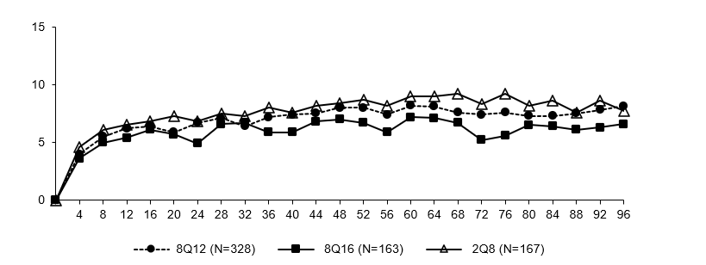
Semaines
+8.15
+7.70
+6.59
Variation de la MMC de l’acuité visuelle (lettres)

Figure 7 : Dernier intervalle de traitement assigné à la semaine 96

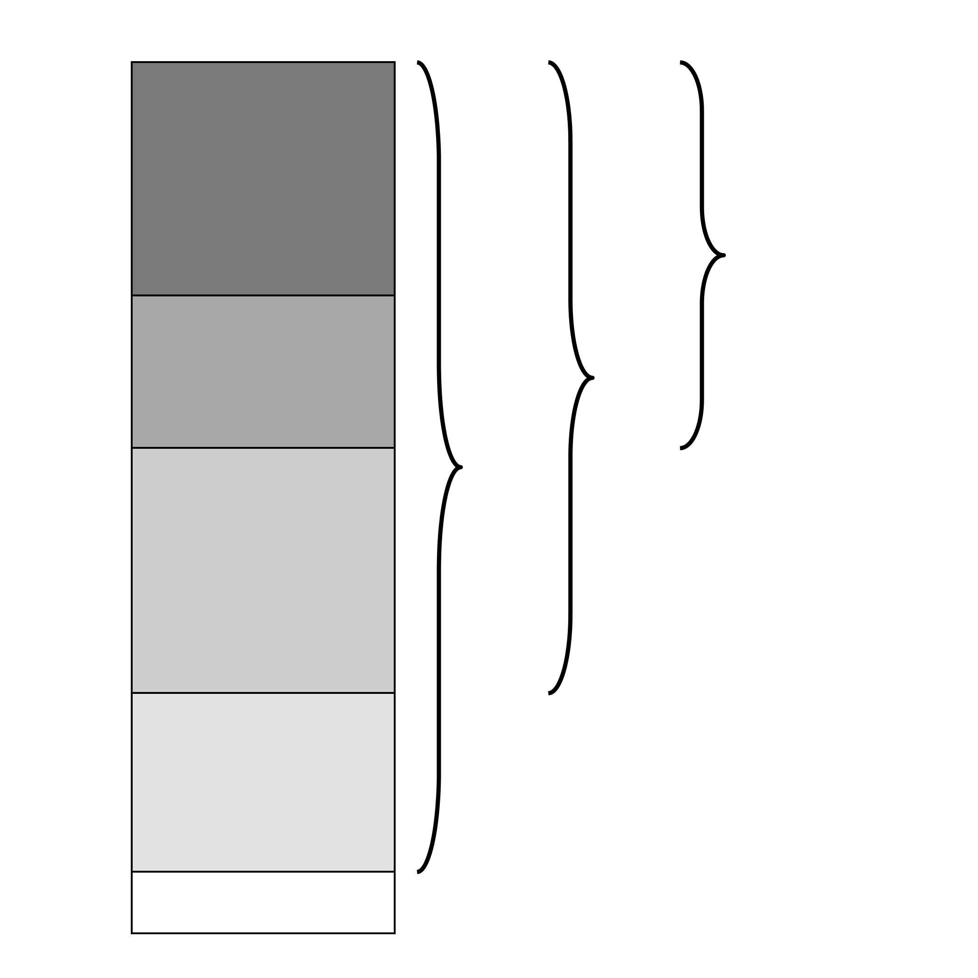
44.3%
≥Q20
72.4%
≥Q16
92.9%
≥Q12
7.1% Q8
20.5% Q12
28.1% Q16
17.5% Q20
26.8% Q24
groupes 8Q12 et 8Q16 réunis

Avec tous les schémas posologiques (8Q12, 8Q16, 2Q8), Eylea a démontré une augmentation significative du score au questionnaire sur la fonction visuelle du National Eye Institute (NEI-VFQ-25) par rapport à l’inclusion, qui était un critère d’efficacité secondaire prédéfini.
Aucune différence cliniquement significative n’a été observée entre les groupes 8Q12, 8Q16 et 2Q8 en termes de variation du score total au questionnaire NEI-VFQ-25 entre l’inclusion et les semaines 48 et 96.

Dans les sous-groupes évaluables basés sur l’âge, le sexe, la région géographique, l’origine ethnique, l’origine raciale, la MAVC à l’inclusion, l’ECR à l’inclusion et le traitement antérieur de l’OMD, les résultats d’efficacité étaient cohérents avec les résultats obtenus dans la population générale.
L’efficacité s’est généralement maintenue jusqu’à la semaine 96.

Les effets du traitement étaient comparables dans le sous-groupe des patients préalablement traités par rapport aux patients naïfs de traitement.

Résultats – Phase d’extension de l’étude PHOTON

A la fin de la phase d’extension de l’étude à la semaine 96, les patients pouvaient être inclus dans la phase d’extension, menée en ouvert et d’une durée de 60 semaines. 195 patients initialement assignés aux groupes 8Q12 et 8Q16 ont été maintenus sous Eylea 114,3 mg/ml tout en conservant leurs derniers intervalles de traitement. 70 patients initialement assignés au groupe 2Q8 au début de l’étude ont changé de traitement pour Eylea 114,3 mg/ml en débutant leur traitement par des intervalles de 12 semaines. En fonction du jugement du médecin sur les résultats visuels et/ou anatomiques, l’intervalle entre deux injections pouvait être ensuite ajustés.
Chez les patients initialement assignés aux groupes 8Q12 et 8Q16, l’effet du traitement par Eylea 114,3 mg/ml s’est généralement maintenu pendant 3 ans (semaine 156). A la semaine 156, dans les groupes 8Q12 et 8Q16 réunis, la variation de la MMC de la MAVC était de +7,2 lettres par rapport à l’inclusion et de -192,4 microns pour l’ECR.
Chez les patients initialement assignés au groupe 2Q8, l’effet du traitement par Eylea 114,3 mg/ml était similaire. A la semaine 156, la variation de la MMC de la MAVC était de +6,5 lettres par rapport à l’inclusion et de -197,4 microns pour l’ECR.
Les patients dans les groupes 8Q12 et 8Q16 qui ont terminé la semaine 156 ont reçu un nombre médian (moyen) de 13,0 (13,2) et 11,0 (11,4) injections, respectivement.
Les patients qui ont changé de traitement pour Eylea 114,3 mg/ml et qui ont terminé la semaine 156 ont reçu un nombre médian (moyenne) total de 19,0 (18,6) injections, dont 5,0 (4,8) injections administrées au cours des 60 semaines de la phase d’extension de l’étude, après le changement de traitement vers Eylea 114,3 mg/ml.

Le profil de sécurité général de la phase d’extension de l’étude était similaire à celui observé dans la phase principale.

Tableau 8 : Résultats d’efficacité à la semaine 156 de la phase d’extension de l’étude PHOTON
Résultats d’efficacité | 8Q12 poursuivant avec Eylea 114.3 mg/ml (N = 103) | 8Q16 poursuivant avec Eylea 114.3 mg/ml (N = 49) | 2Q8 changeant pour Eylea 114.3 mg/ml  (N = 70)
Variation de la MAVC par rapport à l’inclusion (MMC) | +6.8 lettres | +8.1 lettres | +6.5 lettres
Variation de l’ECR par rapport à l’inclusion (MMC) | -190.3 microns | -198.1 microns | -197.4 microns
Dernier intervalle de traitement assigné ^{A}
≥12 semaines | 85.4% | 91.8% | 82.8%
≥16 semaines | 62.1% | 81.6% | 50.0%
≥20 semaines | 40.8% | 63.3% | 19.0%
24 semaines | 20.4% | 42.9% | NA ^{B}
^{A} sur la base des patients ayant terminé la semaine 156
^{B} NA pour les patients initialement randomisés dans le groupe 2Q8, en raison de la conception et de la durée de l'étude

OVR

Objectifs de l’étude
La sécurité et l’efficacité d’Eylea 114,3 mg/mL ont été évaluées au cours d’une étude multicentrique, randomisée, en double aveugle, contrôlée contre comparateur actif (étude QUASAR) chez des patients naïfs de traitement atteints d’œdème maculaire secondaire à une OVR.

L’objectif principal consistait à déterminer si le traitement par Eylea 114,3 mg/mL administré toutes les 8 semaines (8Q8) permettait d’obtenir une variation de la meilleure acuité visuelle corrigée (MAVC) non inférieure à celle obtenue avec Eylea 40 mg/mL administré toutes les 4 semaines (2Q4).
Les objectifs secondaires consistaient à déterminer si le traitement 8Q8 nécessitait moins d’injections que le traitement 2Q4, à déterminer l’effet d’Eylea 114,3 mg/mL par rapport à Eylea 40 mg/mL sur les mesures anatomiques et autres mesures visuelles de la réponse, et à évaluer la sécurité et la pharmacocinétique de l’aflibercept.

Le critère principal d’efficacité était la variation de la MAVC entre l’inclusion et la semaine 36, telle que mesurée par le score sur l’échelle ETDRS (Early Treatment Diabetic Retinopathy Study, étude du traitement précoce de la rétinopathie diabétique).
Le principal critère secondaire était le nombre d’injections actives entre l’inclusion et la semaine 64.
Les autres critères secondaires comprenaient, entre autres, le nombre d’injections actives entre l’inclusion et la semaine 36, la proportion de patients ayant gagné au moins 15 lettres de MAVC entre l’inclusion et la semaine 36, la proportion de patients ayant obtenu un score ETDRS d’au moins 69 (équivalent Snellen d’environ 20/40) à la semaine 36, et la variation du score total au questionnaire sur la fonction visuelle du National Eye Institute (NEI-VFQ-25) entre l’inclusion et la semaine 36.

Au total, 892 patients ont été traités dans l’étude QUASAR. Les patients ont été randomisés selon un ratio de 1:1:1 dans l’un des 3 groupes de traitement parallèles :
- Eylea 114,3 mg/mL administré toutes les 8 semaines, après 3 injections initiales à 4 semaines d’intervalle (8Q8/3)
- Eylea 114,3 mg/mL administré toutes les 8 semaines, après 5 injections initiales à 4 semaines d’intervalle (8Q8/5)
- Eylea 40 mg/mL administré toutes les 4 semaines (2Q4)

À partir de la semaine 16 (8Q8/3), de la semaine 24 (8Q8/5) et de la semaine 40 (2Q4, si l’intervalle avait été étendu précédemment à Q8), une réduction de l’intervalle de traitement de 4 semaines pouvait être envisagée chez les patients répondant aux deux critères suivants lors d’une visite de suivi :
- Perte de > 5 lettres de MAVC par rapport à la visite de référence, et
- Augmentation de > 50 microns de l’ECR par rapport à la visite de référence.

A partir de la semaine 32 (2Q4 et 8Q8/3) ou de la semaine 40 (8Q8/5), une extension de l’intervalle de traitement par paliers de 4 semaines pouvait être envisagée chez les patients répondant aux deux critères suivants lors d’une visite de suivi :
- Perte de < 5 lettres de MAVC par rapport à la visite de référence, et
- ECR < 320 microns à la SD-OCT (ou < 300 microns en excluant l’EPR).

Les visites de référence étaient les visites de la semaine 12 pour le traitement 8Q8/3 et les visites de la semaine 20 pour le traitement 8Q8/5 et 2Q4.

Chez les patients qui ne répondaient pas aux critères de réduction ou d’allongement de l’intervalle de traitement, celui-ci n’était pas modifié. L’intervalle minimum entre les injections était de 4 semaines dans l’ensemble des groupes.

Les patients présentant une atteinte bilatérale étaient éligibles pour recevoir Eylea 40 mg/mL ou un autre médicament anti-VEGF dans l’œil non étudié.

Caractéristiques des patients à l’inclusion
L’âge des patients était compris entre 23 et 95 ans, avec un âge moyen de 65,9 ans.
Environ 57 % (168/293) et 57 % (170/298) des patients randomisés dans les groupes 8Q8/3 et 8Q8/5, respectivement, avaient 65 ans ou plus et environ 26 % (76/293) et 25 % (74/298) avaient 75 ans ou plus.
Parmi les patients inclus, 425 (48 %) étaient atteints d’OVCR/OVHR et 467 (52 %) d’OBVR. Les proportions de patients par sous-type étaient similaires dans les différents groupes de traitement.

Résultats
Le traitement par Eylea 114,3 mg/mL s’est montré non inférieur et cliniquement équivalent au traitement 2Q4 en ce qui concerne le critère principal d’efficacité « variation de la MAVC entre l’inclusion et la semaine 36 telle que mesurée sur la base du score ETDRS ».

Par ailleurs, le traitement par Eylea 114,3 mg/mL s’est montré supérieur au traitement 2Q4 en ce qui concerne le principal critère secondaire d’efficacité « nombre d’injections actives entre l’inclusion et la semaine 64 ». Le groupe Eylea 8Q8/3 a bénéficié de 3,2 injections de moins que le groupe 2Q4.

À la semaine 36, 93,9 % des patients du groupe 8Q8/3 ont atteint des intervalles de traitement ≥ 8 semaines, tout en maintenant les résultats visuels et anatomiques.
À la semaine 64, 56,1 % des patients du groupe 8Q8/3 ont complété des intervalles de traitement de 16 semaines, toute en maintenant les résultats visuels et anatomiques.
À la semaine 64, le dernier intervalle de traitement assigné était de 20 semaines chez 40,5 % des patients du groupe 8Q8/3, tout en maintenant les résultats visuels et anatomiques.

Tableau 9 : Résultats d’efficacité de l’étude QUASAR
Résultats d’efficacité | Semaine | Eylea 8Q8/3  (N = 293) | Eylea 2Q4  (N = 301)
Variation de la MAVC mesurée sur l’échelle ETDRS par rapport à l’inclusion ^{A}
Moyenne arithmétique (ET), observée | 36 | 17,0 (11,8) | 17,8 (13,1)
MMC (ES) ^{B} | 36 | 17,4 (0,7) | 17,5 (0,7)
Différence des MMC (IC à 95 %) ^{B, C} | 36 | -0,1 (-2,0 ; 1,9)
Valeur de p (test unilatéral de non-infériorité avec une marge de 4 lettres) ^{B, C} | 36 | <0,0001
Moyenne arithmétique (ET), observée | 64 | 17,3 (12,7) | 17,4 (14,6)
MMC (ES) ^{B} | 64 | 17,8 (0,7) | 17,3 (0,8)
Différence des MMC (IC à 95 %) ^{B, C} | 64 | 0,5 (-1,6 ; 2,7)
OVCR/OVHR ^{D}
Moyenne arithmétique (ET), observée | 36 | 16,5 (12,7) | 16,2 (14,7)
MMC (ES) ^{B} | 36 | 16,6 (1,1) | 15,9 (1,2)
Différence des MMC (IC à 95 %) ^{B, C} | 36 | 0,6 (-2,6 ; 3,9)
Moyenne arithmétique (ET), observée | 64 | 16,5 (13,8) | 14,8 (16,8)
MMC (ES) ^{B} | 64 | 17,2 (1,2) | 15,2 (1,3)
Différence des MMC (IC à 95 %) ^{B, C} | 64 | 2,0 (-1,5 ; 5,6)
OBVR ^{D}
Moyenne arithmétique (ET), observée | 36 | 17,4 (10,9) | 19,4 (11,0)
MMC (ES) ^{B} | 36 | 18,3 (0,8) | 19,0 (0,8)
Différence des MMC (IC à 95 %) ^{B, C} | 36 | -0,8 (-2,9 ; 1,4)
Moyenne arithmétique (ET), observée | 64 | 18,1 (11,8) | 20,1 (11,4)
MMC (ES) ^{B} | 64 | 18,4 (0,9) | 19,6 (0,8)
Différence des MMC (IC à 95 %) ^{B, C} | 64 | -1,1 (-3,5 ; 1,2)
Patients ayant obtenu un score ETDRS d’au moins 69 (équivalent Snellen d’environ 20/40) ^{A}
Proportion (CO) | 36 | 72,7 % | 67,8 %
Proportion (CO) | 64 | 70,4 % | 70,2 %
Patients ayant gagné au moins 15 lettres de MAVC par rapport à l’inclusion ^{A}
Proportion (CO) | 36 | 58,8 % | 59,8 %
Proportion (CO) | 64 | 61,7 % | 60,4 %
Patients ayant perdu au moins 15 lettres de MAVC par rapport à l’inclusion ^{A}
Proportion (CO) | 36 | 1,2 % | 1,5 %
Proportion (CO) | 64 | 1,2 % | 2,4 %
Patients sans LIR ni LSR dans le sous-champ central ^{A}
Proportion (CO) | 36 | 81,2 % | 83,7 %
Proportion (CO) | 64 | 76,3 % | 66,0 %
Nombre d’injections actives
Moyenne arithmétique (ET), observée ^{E} | 36 | 6,1 (0,6) | 8,8 (0,8)
MMC (ES) ^{F} | 36 | 6,1 (0,0) | 8,8 (0,0)
Différence des MMC (IC à 95 %) ^{F, C} | 36 | -2,7 (-2,8 ; -2,6)
Moyenne arithmétique (ET), observée ^{E} | 64 | 8,4 (1,2) | 11,7 (1,6)
MMC (ES) ^{F} | 64 | 8,5 (0,1) | 11,7 (0,1)
Différence des MMC (IC à 95 %) ^{F, C} | 64 | -3,2 (-3,5 ; -3,0)
Valeur de p (test bilatéral de supériorité) ^{G, C} | 64 | <0,0001
Maintien des intervalles de traitement
Patients ayant maintenu un intervalle de traitement ≥ Q8 ^{E}
Proportion | 36 | 88,5 % | n/a
Proportion | 64 | 88,1 % | 70,0 % ^{H}
Dernier intervalle de traitement complété
Patients à l’intervalle de traitement Q4 ^{E}
Proportion | 64 | 4,8 % | 13,0 %
Patients à un intervalle de traitement ≥ Q8 ^{E}
Proportion | 64 | 95,2 % | 87,0 %
Patients à un intervalle de traitement ≥ Q12 ^{E}
Proportion | 64 | 81,4 % | 67,8 %
Patients à l’intervalle de traitement Q16 ^{E}
Proportion | 64 | 56,1 % | n/a
Dernier intervalle de traitement assigné
Patients à un intervalle de traitement ≥ Q8 ^{E}
Proportion | 36 | 93,9 % | 75,6 %
Proportion | 64 | 95,9 % | 92,2 %
Patients à l’intervalle de traitement Q12 ^{E}
Proportion | 36 | 69,1 % | n/a
Proportion | 64 | 21,9 % | 27,8 %
Patients à un intervalle de traitement ≥ Q12 ^{E}
Proportion | 64 | 86,2 % | 77,8 %
Patients à un intervalle de traitement ≥ Q16 ^{E}
Proportion | 64 | 64,3 % | 50,0 %
Patients à l’intervalle de traitement Q20 ^{E}
Proportion | 64 | 40,5 % | n/a
^{A} Ensemble d’analyse intégral
^{B} Les MMC, les IC et les valeurs de p reposent sur un modèle MMMR utilisant la meilleure acuité visuelle corrigée (MAVC) mesurée à l’inclusion comme covariable, le groupe de traitement comme facteur, la visite et les variables de stratification utilisées pour la randomisation (région géographique, MAVC catégorielle à l’inclusion et type d’OVR) comme facteurs fixes et comme conditions pour l’interaction entre la MAVC à l’inclusion et la visite et pour l’interaction entre le traitement et la visite.
^{C} La différence absolue se calcule comme suit : groupe Eylea 8Q8/3 moins groupe 2Q4.
^{D} Le nombre de patients atteints d’OVCR/OVHR était respectivement de 134 et 152 dans les groupes de traitement 8Q8/3 et 2Q4. Le nombre de patients atteints d’OBVR était respectivement de 159 et 149 dans les groupes de traitement 8Q8/3 et 2Q4.
^{E} Ensemble d’analyse de tolérance ; patients considérés comme traités pour la période concernée
^{F} Les MMC et les IC reposent sur une procédure d’imputation multiple avec application d’un modèle de régression linéaire ajusté en fonction de la MAVC à l’inclusion, de l’épaisseur du sous-champ central (ESC) à l’inclusion et des variables de stratification utilisées pour la randomisation (région géographique, MAVC catégorielle à l’inclusion et type d’OVR) pour chaque ensemble de données imputé et pour les résultats combinés à l’aide de la règle de Rubin.
^{G} Les valeurs de p reposent sur une procédure d’imputation multiple avec application d’une analyse de covariance par rangs non paramétrique ajustée en fonction de la MAVC à l’inclusion, de l’ESC à l’inclusion et des variables de stratification utilisées pour la randomisation (région géographique, MAVC catégorielle à l’inclusion et type d’OVR) pour chaque ensemble de données imputé et pour les résultats combinés à l’aide de la règle de Rubin.
^{H} Patients du groupe de traitement 2Q4 chez lesquels l’intervalle a été étendu à la semaine 32 et a été maintenu à ≥ Q8 jusqu’à la semaine 64.
CO : cas observés ; les données après survenue d’un événement intercurrent ont été exclues conformément à la stratégie d’estimation primaire.
ES : erreur standard
ET : écart type

ETDRS : Early Treatment Diabetic Retinopathy Study (étude du traitement précoce de la rétinopathie diabétique)
IC : intervalle de confiance

MMC : moyenne des moindres carrés
MMMR : modèle mixte à mesures répétées

Figure 8 : Variation de la moyenne des moindres carrés (MMC) de la MAVC mesurée sur l’échelle ETDRS entre l’inclusion et la semaine 64 (ensemble d’analyse intégral) au cours de l’étude QUASAR
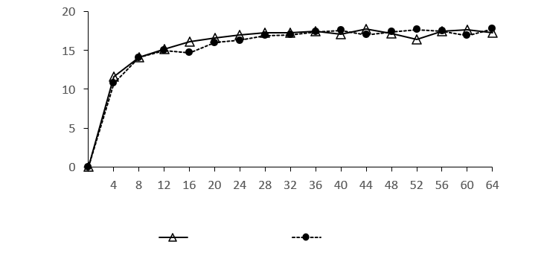
semaines
Variation de la MMC de l’acuité visuelle
(lettres)

+17,8
+17,3
2Q4 (N = 301)
8Q8/3 (N = 293)

À toutes les posologies (8Q8/3, 2Q4), Eylea a montré une augmentation significative du score au questionnaire sur la fonction visuelle du National Eye Institute (NEI-VFQ-25) par rapport à l’inclusion, qui était un critère d’efficacité secondaire prédéfini. L’amplitude de ces modifications correspondait à celle observée dans les études publiées, et était reflétée par les améliorations de la qualité de vie liée à la vision.

Aucune différence cliniquement significative n’a été observée entre les groupes 8Q8/3 et 2Q4 en ce qui concerne les variations du score total au questionnaire NEI-VFQ-25 entre l’inclusion et les semaines 36 et 64.

Dans les sous-groupes évaluables prédéfinis sur la base du sous-type d’OVR, de l’âge, du sexe, de la région géographique, de l’origine ethnique, de l’origine raciale, de la MAVC à l’inclusion et de l’ECR à l’inclusion, les résultats d’efficacité étaient cohérents avec les résultats obtenus dans la population générale.

L’efficacité s’est généralement maintenue jusqu’à la semaine 64.

S’agissant du critère secondaire prédéfini « participants traités uniquement à 8Q8 jusqu’à la semaine 36 dans le groupe Eylea 114,3 mg/mL 8Q8 », 88,5 % des patients du groupe 8Q8/3 se sont maintenus à l’intervalle de traitement de 8 semaines initialement assigné lors de la randomisation, tout en maintenant les résultats visuels et anatomiques.

Figure 9 : Dernier intervalle de traitement assigné à la semaine 64
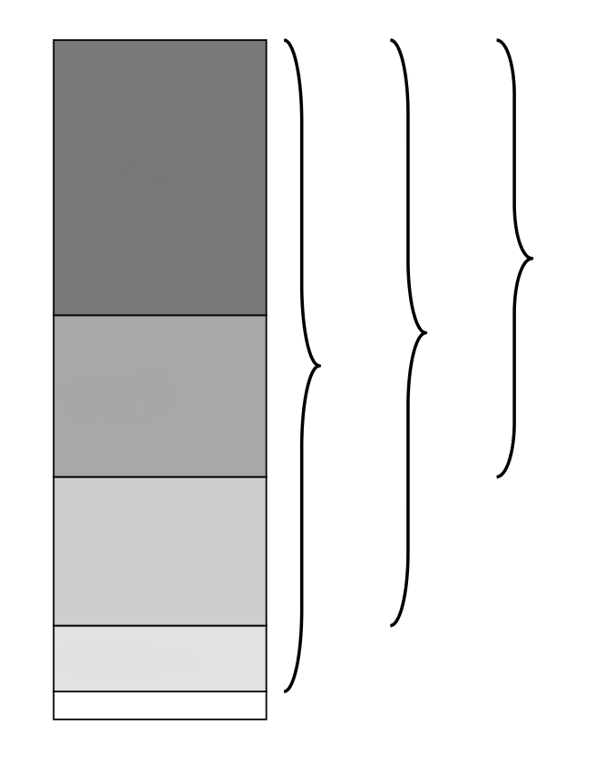
Groupe 8Q8/3
95,9 %
≥ Q8
40,5 % Q20
23,8 % Q16
21,9 % Q12
9,7 % Q8
4,1 % Q4
86,2 %
≥ Q12
64,3 %
≥ Q16

Population pédiatrique

L’Agence européenne des médicaments a accordé une dérogation à l’obligation de soumettre les résultats d’études réalisées avec l’aflibercept dans tous les sous-groupes de la population pédiatrique dans la DMLAn, l’OMD et l’OVR (voir rubrique 4.2 pour les informations concernant l’usage pédiatrique).

5.2 Propriétés pharmacocinétiques

Absorption / Distribution

L’aflibercept diffuse lentement de l’œil vers la circulation systémique après administration intravitréenne et est essentiellement observé dans la circulation systémique sous forme de complexe inactif stable avec le VEGF ; cependant, seul l’« aflibercept libre » est capable de se lier au VEGF endogène.

Après administration intravitréenne unilatérale de 8 mg d’aflibercept, la C_{max} moyenne (ET) de l’aflibercept libre dans le plasma a été de 0,25 (0,21) mg/L et le délai médian d’obtention de la concentration maximale a été de 1 jour, dans les populations atteintes de DMLAn et d’OMD combinées. L’accumulation de l’aflibercept libre dans le plasma après les 3 doses mensuelles initiales a été minime. Aucune accumulation supplémentaire n’a été observée par la suite.
Ces données sont également confortées par des analyses pharmacocinétiques de population.

Ces résultats pharmacocinétiques étaient cohérents avec les données obtenues chez les patients atteints d’OVR.

Élimination

L’aflibercept étant un traitement à base de protéine, aucune étude sur le métabolisme n’a été menée.

L’aflibercept devrait être éliminé à la fois via une élimination médiée par la cible (du fait de sa liaison au VEFG endogène libre) et par métabolisme (via la protéolyse). À la dose de 8 mg administrée par voie intravitréenne, le délai médian d’obtention des dernières concentrations quantifiables d’aflibercept libre dans le plasma était de 3 semaines.

Insuffisance rénale ou hépatique

Aucune étude spécifique chez les patients atteints d’insuffisance rénale ou hépatique n’a été menée avec Eylea 114,3 mg/mL.

L’exposition systémique à l’aflibercept est comparable chez les patients présentant une insuffisance rénale légère à modérée et chez les patients présentant une fonction rénale normale. Les données disponibles chez les patients présentant une insuffisance hépatique légère sont limitées et ne montrent pas d’impact sur l’exposition systémique à l’aflibercept, par rapport aux patients présentant une fonction hépatique normale.

5.3 Données de sécurité préclinique

Des érosions et des ulcérations de l’épithélium respiratoire dans les cornets nasaux chez les singes traités par aflibercept par voie intravitréenne ont été observées à des expositions systémiques supérieures à l’exposition maximale observée chez l’homme. L’exposition systémique à l’aflibercept libre était environ 26 et 33 fois supérieure, sur la base de la C_{max} et de l’ASC, par rapport aux valeurs correspondantes chez les patients adultes après une dose intravitréenne de 8 mg. À la Dose Sans Effet Indésirable Observé (DSEIO) de 0,5 mg/œil chez le singe, l’exposition systémique, basée sur la C_{max} et l’ASC, était respectivement 3,2 et 3,8 fois supérieure, par rapport aux valeurs correspondantes chez les patients adultes.

Aucune étude n’a été menée sur le potentiel mutagène ou cancérogène de l’aflibercept.

Un effet de l’aflibercept sur le développement intra-utérin a été mis en évidence dans les études sur le développement embryo-fœtal menées sur des lapines en gestation après administration intraveineuse (3 à 60 mg/kg) et sous-cutanée (0,1 à 1 mg/kg). La DSEIO maternelle était respectivement de 3 mg/kg ou 1 mg/kg. La DSEIO concernant le développement n’a pas été déterminée. À la dose de 0,1 mg/kg, l’exposition systémique à l’aflibercept libre était environ 1,0 et 1,0 fois supérieure, sur la base de la C_{max} et de l’ASC cumulée, par rapport aux valeurs correspondantes chez les patients adultes après une injection intravitréenne de 8 mg.

Les effets sur la fertilité chez le mâle et la femelle ont été évalués au cours de l’étude pendant 6 mois chez le singe recevant une administration intraveineuse d’aflibercept à des doses allant de 3 à 30 mg/kg. Une absence ou une irrégularité des menstruations associée à des altérations des niveaux d’hormones reproductives femelles et des modifications dans la morphologie et la mobilité des spermatozoïdes ont été observées à toutes les doses testées. En se basant sur la C_{max} et l’ASC pour l’aflibercept libre observées à une dose intraveineuse de 3 mg/kg, les expositions systémiques étaient respectivement environ 377 et 104 fois supérieures par rapport à l’exposition chez l’homme après une dose intravitréenne de 8 mg. Toutes les modifications étaient réversibles.

6. DONNÉES PHARMACEUTIQUES

6.1 Liste des excipients

Saccharose
Chlorhydrate d’arginine
Chlorhydrate d’histidine monohydraté
Histidine
Polysorbate 20
Eau pour préparations injectables

6.2 Incompatibilités

En l’absence d’études de compatibilité, ce médicament ne doit pas être mélangé avec d’autres médicaments.

6.3 Durée de conservation

3 ans

6.4 Précautions particulières de conservation

Eylea 114,3 mg/mL, solution injectable

À conserver au réfrigérateur (entre 2 °C et 8 °C).
Ne pas congeler.
Conserver le flacon dans l’emballage extérieur à l’abri de la lumière.
Avant utilisation, le flacon non ouvert peut être conservé à l’extérieur du réfrigérateur en dessous de 25 °C pendant 24 heures maximum.

Eylea 114,3 mg/mL, solution injectable en seringue préremplie

À conserver au réfrigérateur (entre 2 °C et 8 °C).
Ne pas congeler.
Conserver la seringue préremplie dans son blister et dans l’emballage extérieur à l’abri de la lumière.
Avant utilisation, le blister non ouvert peut être conservé à l’extérieur du réfrigérateur en dessous de 25 °C pendant 24 heures maximum.

6.5 Nature et contenu de l’emballage extérieur

Eylea 114,3 mg/mL, solution injectable

Flacon (en verre de type I) muni d’un bouchon en caoutchouc (chlorobutyle) gris scellé par un opercule en aluminium avec un couvercle blanc, et une aiguille de 18 G à filtre de 5 microns.
Chaque flacon contient 0,263 mL de solution.
Boîte de 1 flacon et 1 aiguille à filtre.

Eylea 114,3 mg/mL, solution injectable en seringue préremplie

Seringue préremplie (en verre de type I) munie d’un bouchon-piston gris (caoutchouc élastomère), d’un adaptateur Luer Lock blanc avec un capuchon gris à son extrémité (caoutchouc élastomère) et d’un système de dosage OcuClick bleu (plastique PC/ABS).
Chaque seringue préremplie contient 0,184 mL de solution.
Boîte de 1 seringue préremplie.

6.6 Précautions particulières d’élimination et manipulation

Eylea 114,3 mg/mL, solution injectable

Le flacon est à usage unique exclusivement pour le traitement d’un seul œil. L’extraction de doses multiples à partir d’un flacon peut augmenter le risque de contamination et d’infection consécutive.

Ne pas utiliser si l’emballage ou son contenu sont périmés, endommagés ou ont été altérés.
Contrôler l’étiquette du flacon pour vérifier qu’il s’agit bien du dosage d’Eylea que vous avez l’intention d’utiliser. La dose de 8 mg nécessite d’utiliser le flacon d’Eylea 114,3 mg/mL.

L’aiguille de 18 G à filtre de 5 microns :
- L’aiguille à filtre blunt (fill) n’est pas destinée à l’injection cutanée.
- Ne pas autoclaver l’aiguille à filtre blunt (fill).
- L’aiguille à filtre est apyrogène. Ne pas utiliser si l’emballage individuel est endommagé.
- Jeter l’aiguille à filtre blunt (fill) usagée dans un collecteur à aiguilles homologué pour objets tranchants.
- Attention : La réutilisation de l’aiguille à filtre peut entraîner une infection ou une autre maladie/blessure.

L’injection intravitréenne doit être réalisée à l’aide d’une aiguille d’injection de 30 G × 13 mm (non fournie).
L’utilisation d’une aiguille de taille inférieure (de gauge supérieure) à l’aiguille d’injection de 30 G × 13 mm recommandée pourrait conduire à une augmentation des forces d’injection.

1. | Avant administration, inspecter la solution injectable.  Ne pas utiliser le flacon si des particules sont visibles ou si la solution est trouble ou a changé de couleur.
2. | Retirer le capuchon en plastique et désinfecter la partie extérieure du bouchon en caoutchouc du flacon. |  |  | 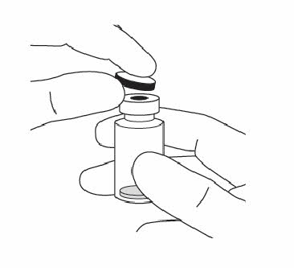
3. | Utiliser une technique aseptique pour réaliser les étapes 3 à 10.  Fixer l’aiguille à filtre, fournie dans l’emballage, sur une seringue Luer Lock stérile de 1 mL. |  |  | 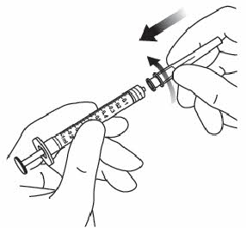
4. | Enfoncer l’aiguille à filtre au centre du bouchon du flacon jusqu’à ce que l’aiguille soit complètement insérée dans le flacon et que son extrémité touche le fond ou les bords du fond du flacon.
5. | Prélever tout le contenu du flacon d’Eylea dans la seringue, en maintenant le flacon à la verticale et légèrement incliné pour faciliter une complète aspiration. Pour éviter la pénétration d’air, vérifier que le biseau de l’aiguille à filtre est immergé dans le liquide. Continuer à incliner le flacon pendant l’aspiration en gardant le biseau de l’aiguille à filtre immergé dans le liquide.
5. |  |  | 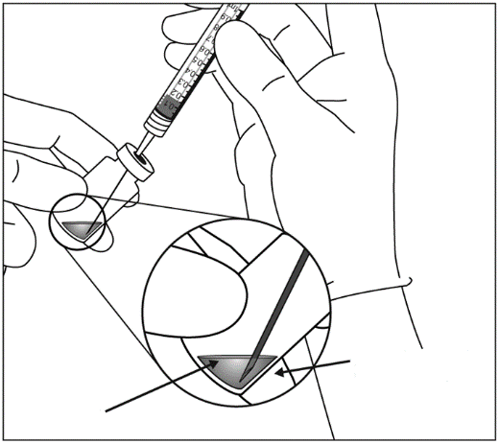  biseau de l’aiguille dirigé vers le bas  solution
6. | Veiller à tirer suffisamment la tige du piston lors du prélèvement du contenu du flacon de manière à totalement vider l’aiguille à filtre. Après l’injection, tout produit non utilisé doit être éliminé.
7. |  | Retirer l’aiguille à filtre et l’éliminer selon la procédure appropriée.  Remarque : l’aiguille à filtre ne doit pas être utilisée pour l’injection intravitréenne.
8. |  | Fixer fermement l’aiguille pour injection de 30 G × 13 mm sur l’extrémité Luer Lock de la seringue par un mouvement de rotation. |  | 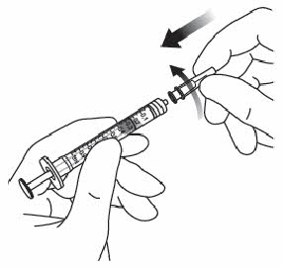
9. |  | En tenant la seringue avec l’aiguille dirigée vers le haut, vérifier l’absence de bulles d’air dans la seringue. Si des bulles sont présentes, tapoter doucement la seringue avec le doigt pour que les bulles remontent jusqu’en haut. |  | 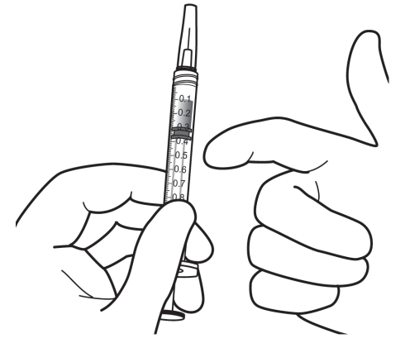
10. |  | Pour éliminer toutes les bulles et expulser l’excédent de médicament, appuyer lentement sur le piston de telle manière que le bord plat du piston soit aligné avec le repère qui indique 0,07 mL sur la seringue.
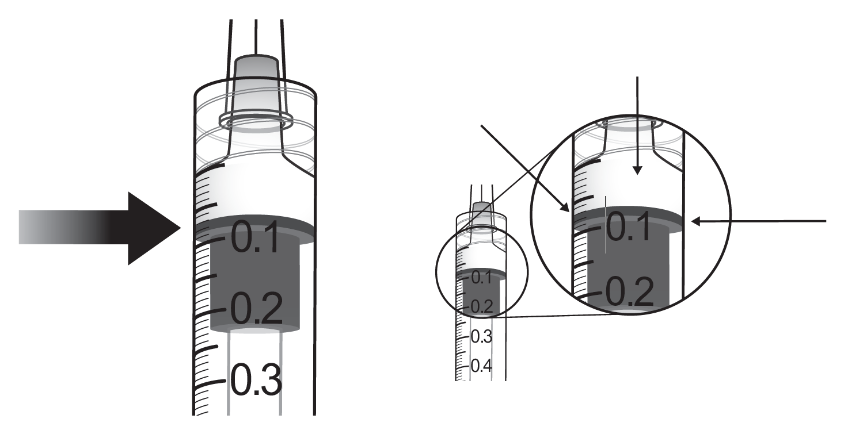
Repère de dosage pour 0,07 mL

Bord plat du piston
Solution après expulsion des bulles d’air et de l’excédent de médicament

Eylea 114,3 mg/mL, solution injectable en seringue préremplie

La seringue préremplie avec système de dosage OcuClick est à usage unique exclusivement pour le traitement d’un seul œil. L’extraction de plusieurs doses à partir d’une même seringue préremplie avec système de dosage OcuClick pourrait augmenter le risque de contamination et d’infection ultérieure.

Ne pas utiliser si l’emballage ou son contenu sont périmés, endommagés ou ont été altérés.
Contrôler l’étiquette de la seringue préremplie avec système de dosage OcuClick pour vérifier qu’il s’agit bien du dosage d’Eylea que vous avez l’intention d’utiliser. La dose de 8 mg nécessite d’utiliser la seringue préremplie d’Eylea 114,3 mg/mL.

L’injection intravitréenne doit être réalisée à l’aide d’une aiguille d’injection de 30 G × 13 mm (non fournie).
L’utilisation d’une aiguille de taille inférieure (de gauge supérieure) à l’aiguille d’injection de 30 G × 13 mm recommandée pourrait conduire à une augmentation des forces d’injection.

Description de la seringue préremplie avec système de dosage OcuClick intégré
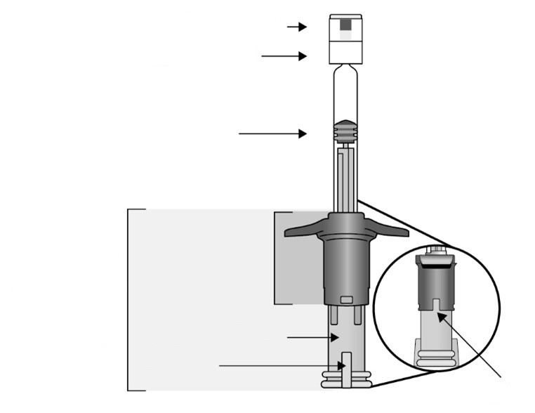
capuchon de la seringue
Luer Lock
bouchon-piston
système de dosage OcuClick
repose-doigts
tige du piston
guide
Vue à 90°
fente
1. | Préparation
1. | Dès que tout est prêt pour l’administration d’Eylea 114,3 mg/mL, ouvrir l’emballage extérieur et en retirer le blister stérile. Ouvrir délicatement le blister en maintenant la stérilité de son contenu.  Conserver la seringue sur un plateau stérile jusqu’à la fixation de l’aiguille d’injection.  Utiliser une technique aseptique pour réaliser les étapes 2 à 9.
2. | Retrait de la seringue
2. | Retirer la seringue du blister stérilisé.
3. | Inspection de la seringue et de la solution injectable
3. | Ne pas utiliser la seringue préremplie si  - des particules sont visibles ou si la solution est trouble ou a changé de couleur ;  - une partie de la seringue préremplie avec système de dosage OcuClick est endommagée ou détachée ;  - le capuchon de la seringue s’est détaché de l’adaptateur Luer Lock.
4. | Détachement du capuchon de la seringue
4. | Pour détacher le capuchon de la seringue (ne pas le dévisser), tenir la seringue d’une main et le capuchon de la seringue entre le pouce et l’index de l’autre main.  Remarque : ne pas tirer sur la tige du piston. | 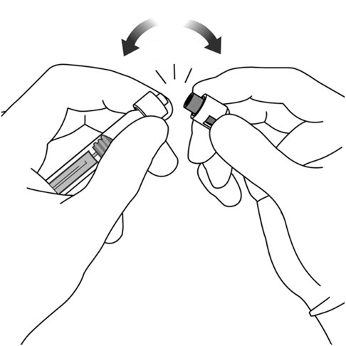  DÉTACHEZ !
5. | Fixation de l’aiguille
5. | Fixer fermement l’aiguille d’injection de 30 G × 13 mm sur l’extrémité Luer Lock de la seringue. | 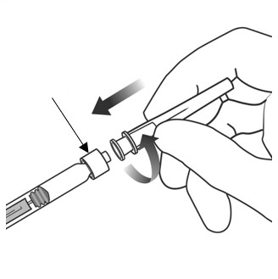  Luer Lock
6. | Elimination des bulles d’air
6. | En tenant la seringue avec l’aiguille dirigée vers le haut, vérifier l’absence de bulles d’air dans la seringue. Si des bulles sont présentes, tapoter doucement la seringue avec le doigt pour que les bulles remontent jusqu’en haut. | 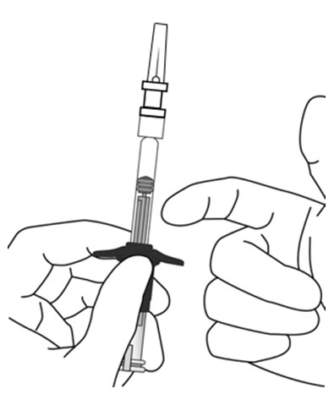  TAPOTEZ !
7. | Expulsion de l’air et du volume excédentaire pour amorcer la seringue
7. | La seringue ne comporte pas de graduation, car elle est conçue pour régler mécaniquement la dose, comme l’expliquent les étapes ci-dessous.  L’amorçage de la seringue et le réglage de la dose doivent être réalisés en suivant les étapes ci-dessous.  Pour éliminer toutes les bulles et expulser l’excédent de médicament, appuyer lentement sur la tige du piston (figure de gauche ci-dessous) jusqu’à ce qu’elle se bloque, c.-à-d. jusqu’à ce que le guide de la tige du piston entre en contact avec le repose-doigts (figure de droite ci-dessous).
7. | 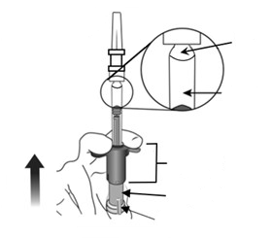  tige du piston  guide  S’assurer que les bulles se trouvent vers le haut pour pouvoir les expulser.  repose-doigts  bulle d’air  solution | 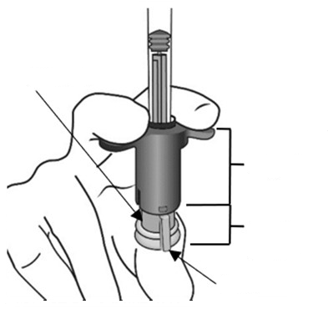  repose-doigts  tige du piston  guide  piston entièrement enfoncé
8. | Réglage de la dose
8. | Tourner l’extrémité de la tige du piston de 90 degrés dans le sens des aiguilles d’une montre ou dans le sens inverse des aiguilles d’une montre de manière à aligner le guide de la tige du piston au niveau de la fente. Un « clic » peut être entendu.  Remarque : le dispositif est maintenant prêt pour l’administration. Ne pas enfoncer la tige du piston avant insertion de l’aiguille dans l’œil. |  | 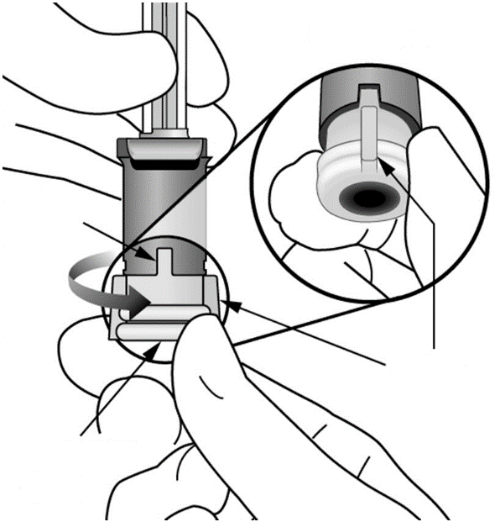  guide  tige du piston  fente  CLIC !
9. | Administration et injection
9. | Insérer l’aiguille dans le point d’injection oculaire. Injecter la solution en enfonçant la tige du piston jusqu’à ce qu’elle se bloque, c.-à-d. jusqu’à ce que le guide soit entièrement inséré dans la fente.  Ne pas appliquer de pression supplémentaire une fois que le guide est inséré dans la fente. Une petite quantité de solution résiduelle peut être visible dans la seringue, ce qui est tout à fait normal. |  | 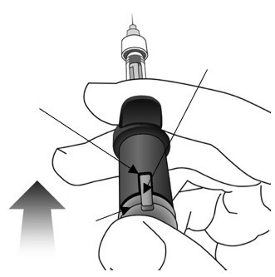  guide  tige du piston  fente
10. | La seringue préremplie est prévue pour l’administration d’une seule dose et est à usage unique exclusivement.  Après l’injection, éliminer la seringue utilisée dans un collecteur d’aiguilles.

Tout médicament non utilisé ou déchet doit être éliminé conformément à la réglementation en vigueur.

7. TITULAIRE DE L’AUTORISATION DE MISE SUR LE MARCHÉ

Bayer AG
51368 Leverkusen
Allemagne

8. NUMÉRO D’AUTORISATION DE MISE SUR LE MARCHÉ

EU/1/12/797/003 - Eylea 114,3 mg/mL, solution injectable
EU/1/12/797/004 - Eylea 114,3 mg/mL, solution injectable en seringue préremplie

9. DATE DE PREMIÈRE AUTORISATION/DE RENOUVELLEMENT DE L’AUTORISATION

Date de première autorisation : 22 novembre 2012
Date du dernier renouvellement : 13 juillet 2017

10. DATE DE MISE À JOUR DU TEXTE

Des informations détaillées sur ce médicament sont disponibles sur le site internet de l’Agence européenne des médicaments https://www.ema.europa.eu.

ANNEXE II

A. FABRICANTS DE LA SUBSTANCE ACTIVE D'ORIGINE BIOLOGIQUE ET FABRICANT RESPONSABLE DE LA LIBÉRATION DES LOTS

B. CONDITIONS OU RESTRICTIONS DE DÉLIVRANCE ET D’UTILISATION

C. AUTRES CONDITIONS ET OBLIGATIONS DE L’AUTORISATION DE MISE SUR LE MARCHÉ

D. CONDITIONS OU RESTRICTIONS EN VUE D’UNE UTILISATION SÛRE ET EFFICACE DU MÉDICAMENT

A. FABRICANTS DE LA SUBSTANCE ACTIVE D'ORIGINE BIOLOGIQUE ET FABRICANT RESPONSABLE DE LA LIBÉRATION DES LOTS

Nom et adresse du fabricant de la substance active d'origine biologique

Regeneron Pharmaceuticals, Inc.
81 Columbia Turnpike
Rensselaer, New York 12144
États-Unis

ou

Regeneron Ireland Designated Activity Company
Raheen Business Park Ballycummin
Limerick
Irlande

Nom et adresse du fabricant responsable de la libération des lots

Bayer AG
Müllerstraße 178
13353 Berlin
Allemagne

Le nom et l’adresse du fabricant responsable de la libération du lot concerné doivent figurer sur la notice du médicament.

B. CONDITIONS OU RESTRICTIONS DE DÉLIVRANCE ET D’UTILISATION

Médicament soumis à prescription médicale restreinte (voir Annexe I : résumé des caractéristiques du produit, rubrique 4.2)

C. AUTRES CONDITIONS ET OBLIGATIONS DE L’AUTORISATION DE MISE SUR LE MARCHÉ

- Rapports périodiques actualisés de sécurité (PSUR)

Les exigences relatives à la soumission des rapports périodiques actualisés de sécurité pour ce médicament sont définies dans la liste des dates de référence pour l’Union (liste EURD) prévue à l’article 107 quater, paragraphe 7, de la directive 2001/83/CE et ses actualisations publiées sur le portail web européen des médicaments.

D. CONDITIONS OU RESTRICTIONS EN VUE D’UNE UTILISATION SÛRE ET EFFICACE DU MÉDICAMENT

- Plan de gestion des risques (PGR)

Le titulaire de l’autorisation de mise sur le marché (AMM) réalise les activités de pharmacovigilance et interventions requises décrites dans le PGR adopté et présenté dans le Module 1.8.2 de l’autorisation de mise sur le marché, ainsi que toutes actualisations ultérieures adoptées du PGR.

De plus, un PGR actualisé doit être soumis :
- à la demande de l’Agence européenne des médicaments ;
- dès lors que le système de gestion des risques est modifié, notamment en cas de réception de nouvelles informations pouvant entraîner un changement significatif du profil bénéfice/risque, ou lorsqu’une étape importante (pharmacovigilance ou minimisation du risque) est franchie.

Lorsque les dates de soumission d’un PSUR coïncident avec l’actualisation d’un PGR, les deux documents peuvent être soumis en même temps.

Système de pharmacovigilance

Le titulaire de l’AMM doit s’assurer que le système de pharmacovigilance, présenté dans le Module 1.8.1 de l’autorisation de mise sur le marché, est mis en place et est opérationnel avant et pendant la commercialisation du médicament.

- Mesures additionnelles de réduction du risque

Le titulaire de l’autorisation de mise sur le marché (AMM) a accepté de fournir un matériel éducationnel pour Eylea en Europe. Avant la commercialisation et au cours du cycle de vie du produit, dans chaque Etat Membre, le titulaire de l’AMM fera valider le matériel éducationnel auprès de l’autorité nationale compétente.
Le titulaire de l’AMM s’assure que, suite aux discussions et à la validation par l’autorité nationale compétente dans chaque Etat Membre où Eylea est commercialisé, les cliniques ophtalmologiques où il est attendu qu’Eylea soit utilisé ont reçu un guide d’information du médecin à jour contenant les éléments suivants :

- Guide d’information médecin
- Vidéo de la procédure d’injection intravitréenne
- Pictogramme de la procédure d’injection intravitréenne
- Guides d’information patient (uniquement pour la population adulte)

Le guide d’information médecin du matériel éducationnel contient les éléments clés suivants :
- Les techniques d’injection intravitréenne incluant l’utilisation d’une aiguille de 30 G, et l’angle d’injection
- Le flacon et la seringue préremplie sont à usage unique exclusivement
- La nécessité d’éliminer le volume excédentaire de la seringue avant d’injecter Eylea pour éviter un surdosage (uniquement pour la population adulte)
- Le suivi du patient après l’injection intravitréenne incluant la surveillance de l’acuité visuelle et de l’augmentation de la pression intraoculaire post-injection
- Les signes et symptômes clés des effets indésirables liés à l’injection intravitréenne incluant l’endophtalmie, l’inflammation intraoculaire, l’augmentation de la pression intraoculaire, la déchirure de l’épithélium pigmentaire et la cataracte
- Les femmes en âge de procréer doivent utiliser une contraception efficace et les femmes enceintes ne doivent pas être traitées par Eylea (uniquement pour la population adulte)

Les éléments clés suivants sont spécifiques à l’indication rétinopathie du prématuré :
- L’utilisation du dispositif d’administration pédiatrique est obligatoire
- La nécessité d’amorcer correctement le dispositif d’administration pédiatrique avant l’injection
- Le dispositif d’administration pédiatrique est à usage unique exclusivement

Le guide d’information patient du matériel éducationnel pour la population adulte inclut un guide d’information patient et sa version audio. Le guide d’information patient contient les éléments clés suivants :
- Notice d’information patient
- Personnes éligibles au traitement par Eylea
- Comment se préparer au traitement par Eylea
- Quelles sont les étapes suivant un traitement par Eylea
- Les signes et symptômes clés des effets indésirables incluant l’endophtalmie, l’inflammation intraoculaire, l’augmentation de la pression intraoculaire, la déchirure de l’épithélium pigmentaire et la cataracte
- Quand il faut contacter un professionnel de santé en urgence
- Les femmes en âge de procréer doivent utiliser une contraception efficace et les femmes enceintes ne doivent pas être traitées par Eylea.

ANNEXE III

ÉTIQUETAGE ET NOTICE

A. ÉTIQUETAGE

MENTIONS DEVANT FIGURER SUR L’EMBALLAGE EXTÉRIEUR
EMBALLAGE

Seringue préremplie

1. DÉNOMINATION DU MÉDICAMENT

Eylea 40 mg/mL solution injectable en seringue préremplie
aflibercept

2. COMPOSITION EN PRINCIPE ACTIF

1 seringue préremplie contient 3,6 mg d'aflibercept dans 0,09 mL de solution (40 mg/mL).

3. LISTE DES EXCIPIENTS

Excipients : E 432 ; phosphate monosodique monohydraté, phosphate disodique heptahydraté ; chlorure de sodium ; saccharose ; eau pour préparations injectables.

4. FORME PHARMACEUTIQUE ET CONTENU

Solution injectable

1 seringue préremplie contient 3,6 mg d’aflibercept dans 0,09 mL de solution (40 mg/mL).
Délivre 1 dose unique de 2 mg/0,05 mL.

5. MODE ET VOIE D’ADMINISTRATION

Voie intravitréenne
A usage unique exclusivement.
Lire la notice avant utilisation.
Ouvrir le blister stérile uniquement dans la salle d’administration prévue à cet effet.
Le volume excédentaire doit être éliminé avant l’injection.

6. MISE EN GARDE SPÉCIALE INDIQUANT QUE LE MÉDICAMENT DOIT ÊTRE CONSERVÉ HORS DE PORTÉE ET DE VUE DES ENFANTS

Tenir hors de la vue et de la portée des enfants.

7. AUTRE(S) MISE(S) EN GARDE SPÉCIALE(S), SI NÉCESSAIRE

8. DATE DE PÉREMPTION

EXP

9. PRÉCAUTIONS PARTICULIÈRES DE CONSERVATION

Conserver au réfrigérateur.
Ne pas congeler.
Conserver dans l’emballage d’origine afin de protéger de la lumière.

10. PRÉCAUTIONS PARTICULIÈRES D’ÉLIMINATION DES MÉDICAMENTS NON UTILISÉS OU DES DÉCHETS PROVENANT DE CES MÉDICAMENTS S’IL Y A LIEU

11. NOM ET ADRESSE DU TITULAIRE DE L’AUTORISATION DE MISE SUR LE MARCHÉ

Bayer AG
51368 Leverkusen
Allemagne

12. NUMÉRO(S) D’AUTORISATION DE MISE SUR LE MARCHÉ

EU/1/12/797/001

13. NUMÉRO DU LOT

Lot

14. CONDITIONS DE PRESCRIPTION ET DE DÉLIVRANCE

15. INDICATIONS D’UTILISATION

Pour obtenir des informations locales, scannez ici pour accéder au site web
https://www.pi.bayer.com/eylea1
Le code QR contenant le lien vers la notice est inclus.

16. INFORMATIONS EN BRAILLE

Justification de ne pas inclure l’information en Braille acceptée.

17. IDENTIFIANT UNIQUE – CODE-BARRES 2D

code-barres 2D portant l'identifiant unique inclus.

18. IDENTIFIANT UNIQUE – DONNÉES LISIBLES PAR LES HUMAINS

PC
SN
NN

MENTIONS MINIMALES DEVANT FIGURER SUR LES EMBALLAGES THERMOFORMÉS

Seringue préremplie

1. DÉNOMINATION DU MÉDICAMENT

Eylea 40 mg/mL solution injectable
aflibercept

2. COMPOSITION EN PRINCIPE ACTIF

1 seringue préremplie contient 3,6 mg d'aflibercept dans 0,09 mL de solution (40 mg/mL).

3. LISTE DES EXCIPIENTS

4. FORME PHARMACEUTIQUE ET CONTENU

1 seringue préremplie contient 3,6 mg d'aflibercept dans 0,09 mL de solution (40 mg/mL).
Délivre 1 dose unique de 2 mg/0,05 mL.

5. MODE ET VOIE D’ADMINISTRATION

Voie intravitréenne.
A usage unique exclusivement.
Lire la notice avant utilisation.
Ouvrir le blister stérile uniquement dans la salle d’administration prévue à cet effet.
Le volume excédentaire doit être éliminé avant l’injection.

6. MISE EN GARDE SPÉCIALE INDIQUANT QUE LE MÉDICAMENT DOIT ÊTRE CONSERVÉ HORS DE PORTÉE ET DE VUE DES ENFANTS

Tenir hors de la vue et de la portée des enfants.

7. AUTRE(S) MISE(S) EN GARDE SPÉCIALE(S), SI NÉCESSAIRE

8. DATE DE PÉREMPTION

EXP

9. PRÉCAUTIONS PARTICULIÈRES DE CONSERVATION

Conserver au réfrigérateur.
Ne pas congeler.
Conserver dans l’emballage d’origine afin de protéger de la lumière.

10. PRÉCAUTIONS PARTICULIÈRES D’ÉLIMINATION DES MÉDICAMENTS NON UTILISÉS OU DES DÉCHETS PROVENANT DE CES MÉDICAMENTS S’IL Y A LIEU

11. NOM ET ADRESSE DU TITULAIRE DE L’AUTORISATION DE MISE SUR LE MARCHÉ

Bayer AG
51368 Leverkusen
Allemagne

12. NUMÉRO(S) D’AUTORISATION DE MISE SUR LE MARCHÉ

EU/1/12/797/001

13. NUMÉRO DU LOT

Lot

14. CONDITIONS DE PRESCRIPTION ET DE DÉLIVRANCE

15. INDICATIONS D’UTILISATION

16. INFORMATIONS EN BRAILLE

MENTIONS MINIMALES DEVANT FIGURER SUR LES PETITS CONDITIONNEMENTS PRIMAIRES
ETIQUETTE

Seringue préremplie

1. DÉNOMINATION DU MÉDICAMENT ET VOIE D’ADMINISTRATION

Eylea 40 mg/mL injectable
aflibercept
Voie intravitréenne

2. MODE D’ADMINISTRATION

3. DATE DE PÉREMPTION

EXP

4. NUMÉRO DU LOT

Lot

5. CONTENU EN POIDS, VOLUME OU UNITÉ

Volume extractible 0,09 mL

6. AUTRES

MENTIONS DEVANT FIGURER SUR L’EMBALLAGE EXTÉRIEUR

Flacon

1. DÉNOMINATION DU MÉDICAMENT

Eylea 40 mg/mL solution injectable en flacon
aflibercept

2. COMPOSITION EN PRINCIPE ACTIF

1 flacon contient 4 mg d'aflibercept dans 0,1 mL de solution (40 mg/mL).

3. LISTE DES EXCIPIENTS

Excipients : E 432 ; phosphate monosodique monohydraté ; phosphate disodique heptahydraté ; chlorure de sodium ; saccharose ; eau pour préparations injectables.

4. FORME PHARMACEUTIQUE ET CONTENU

Solution injectable

1 flacon contient 4 mg d’aflibercept dans 0.1 mL de solution (40 mg/mL).

Aiguille à filtre 18G

Délivre 1 dose unique de 2 mg/0,05 mL.

5. MODE ET VOIE D’ADMINISTRATION

Voie intravitréenne.
Exclusivement à usage unique.
Lire la notice avant utilisation.
Le volume excédentaire doit être éliminé avant l’injection.

6. MISE EN GARDE SPÉCIALE INDIQUANT QUE LE MÉDICAMENT DOIT ÊTRE CONSERVÉ HORS DE PORTÉE ET DE VUE DES ENFANTS

Tenir hors de la vue et de la portée des enfants.

7. AUTRE(S) MISE(S) EN GARDE SPÉCIALE(S), SI NÉCESSAIRE

8. DATE DE PÉREMPTION

EXP

9. PRÉCAUTIONS PARTICULIÈRES DE CONSERVATION

Conserver au réfrigérateur.
Ne pas congeler.
Conserver dans l’emballage d’origine afin de protéger de la lumière.

10. PRÉCAUTIONS PARTICULIÈRES D’ÉLIMINATION DES MÉDICAMENTS NON UTILISÉS OU DES DÉCHETS PROVENANT DE CES MÉDICAMENTS S’IL Y A LIEU

11. NOM ET ADRESSE DU TITULAIRE DE L’AUTORISATION DE MISE SUR LE MARCHÉ

Bayer AG
51368 Leverkusen
Allemagne

12. NUMÉRO(S) D’AUTORISATION DE MISE SUR LE MARCHÉ

EU/1/12/797/002

13. NUMÉRO DU LOT

Lot

14. CONDITIONS DE PRESCRIPTION ET DE DÉLIVRANCE

15. INDICATIONS D’UTILISATION

Pour obtenir des informations locales, scannez ici pour accéder au site web
https://www.pi.bayer.com/eylea2.
Le code QR contenant le lien vers la notice est inclus.

16. INFORMATIONS EN BRAILLE

Justification de ne pas inclure l’information en Braille acceptée.

17. IDENTIFIANT UNIQUE – CODE-BARRES 2D

code-barres 2D portant l'identifiant unique inclus.

18. IDENTIFIANT UNIQUE – DONNÉES LISIBLES PAR LES HUMAINS

PC
SN
NN

MENTIONS MINIMALES DEVANT FIGURER SUR LES PETITS CONDITIONNEMENTS PRIMAIRES
ETIQUETTE

Flacon

1. DÉNOMINATION DU MÉDICAMENT ET VOIE D’ADMINISTRATION

Eylea 40 mg/mL injectable
aflibercept
Voie intravitréenne

2. MODE D’ADMINISTRATION

3. DATE DE PÉREMPTION

EXP

4. NUMÉRO DU LOT

Lot

5. CONTENU EN POIDS, VOLUME OU UNITÉ

Volume extractible 0,1 mL

6. AUTRES

MENTIONS DEVANT FIGURER SUR L’EMBALLAGE EXTÉRIEUR

EMBALLAGE EXTÉRIEUR - FLACON

1. DÉNOMINATION DU MÉDICAMENT

Eylea 114,3 mg/mL solution injectable
aflibercept

2. COMPOSITION EN PRINCIPE ACTIF

1 flacon contient 30,1 mg d’aflibercept dans 0,263 mL de solution (114,3 mg/mL)

3. LISTE DES EXCIPIENTS

Excipients : saccharose, chlorhydrate d’arginine, chlorhydrate d’histidine monohydraté, histidine, polysorbate 20, eau pour préparations injectables

4. FORME PHARMACEUTIQUE ET CONTENU

Solution injectable
1 flacon contient 30,1 mg d’aflibercept dans 0,263 mL de solution (114,3 mg/mL)
Aiguille à filtre 18 G

5. MODE ET VOIE D’ADMINISTRATION

Voie intravitréenne
Exclusivement à usage unique.
Lire la notice avant utilisation.
30,1 mg/0,263 mL
Dose unique : 8 mg/0,07 mL
Le volume excédentaire doit être éliminé avant l’injection.

6. MISE EN GARDE SPÉCIALE INDIQUANT QUE LE MÉDICAMENT DOIT ÊTRE CONSERVÉ HORS DE PORTÉE ET DE VUE DES ENFANTS

Tenir hors de la vue et de la portée des enfants.

7. AUTRE(S) MISE(S) EN GARDE SPÉCIALE(S), SI NÉCESSAIRE

8. DATE DE PÉREMPTION

EXP

9. PRÉCAUTIONS PARTICULIÈRES DE CONSERVATION

Conserver au réfrigérateur. Ne pas congeler.
Conserver dans l’emballage d’origine à l’abri de la lumière.

10. PRÉCAUTIONS PARTICULIÈRES D’ÉLIMINATION DES MÉDICAMENTS NON UTILISÉS OU DES DÉCHETS PROVENANT DE CES MÉDICAMENTS S’IL Y A LIEU

11. NOM ET ADRESSE DU TITULAIRE DE L’AUTORISATION DE MISE SUR LE MARCHÉ

Bayer AG
51368 Leverkusen
Allemagne

12. NUMÉRO(S) D’AUTORISATION DE MISE SUR LE MARCHÉ

EU/1/12/797/003

13. NUMÉRO DU LOT

Lot

14. CONDITIONS DE PRESCRIPTION ET DE DÉLIVRANCE

15. INDICATIONS D’UTILISATION

Pour obtenir des informations locales, scannez ici pour accéder au site web https://www.pi.bayer.com/eylea3.
Le code QR contenant le lien vers la notice est inclus.

16. INFORMATIONS EN BRAILLE

Justification de ne pas inclure l’information en Braille acceptée.

17. IDENTIFIANT UNIQUE – CODE-BARRES 2D

code-barres 2D portant l’identifiant unique inclus.

18. IDENTIFIANT UNIQUE – DONNÉES LISIBLES PAR LES HUMAINS

PC
SN
NN

MENTIONS MINIMALES DEVANT FIGURER SUR LES PETITS CONDITIONNEMENTS PRIMAIRES

ÉTIQUETTE - FLACON

1. DÉNOMINATION DU MÉDICAMENT ET VOIE D’ADMINISTRATION

Eylea 114,3 mg/mL injectable
aflibercept
Voie intravitréenne

2. MODE D’ADMINISTRATION

3. DATE DE PÉREMPTION

EXP

4. NUMÉRO DU LOT

Lot

5. CONTENU EN POIDS, VOLUME OU UNITÉ

30,1 mg/0,263 mL

6. AUTRE

MENTIONS DEVANT FIGURER SUR L’EMBALLAGE EXTÉRIEUR

EMBALLAGE EXTÉRIEUR– SERINGUE PRÉREMPLIE

1. DÉNOMINATION DU MÉDICAMENT

Eylea 114,3 mg/mL solution injectable en seringue préremplie
aflibercept

2. COMPOSITION EN PRINCIPE ACTIF

1 seringue préremplie contient 21 mg d’aflibercept dans 0,184 mL de solution (114,3 mg/mL)

3. LISTE DES EXCIPIENTS

Excipients : saccharose, chlorhydrate d’arginine, chlorhydrate d’histidine monohydraté, histidine, polysorbate 20, eau pour préparations injectables

4. FORME PHARMACEUTIQUE ET CONTENU

Solution injectable
1 seringue préremplie avec système de dosage OcuClick

5. MODE ET VOIE D’ADMINISTRATION

Voie intravitréenne
Exclusivement à usage unique.
Lire la notice avant utilisation.
21 mg/0,184 mL
Dose unique : 8 mg/0,07 mL
Le volume excédentaire doit être éliminé avant l’injection.
Lire toutes les instructions afin d’administrer la dose correcte.

6. MISE EN GARDE SPÉCIALE INDIQUANT QUE LE MÉDICAMENT DOIT ÊTRE CONSERVÉ HORS DE PORTÉE ET DE VUE DES ENFANTS

Tenir hors de la vue et de la portée des enfants.

7. AUTRE(S) MISE(S) EN GARDE SPÉCIALE(S), SI NÉCESSAIRE

8. DATE DE PÉREMPTION

EXP

9. PRÉCAUTIONS PARTICULIÈRES DE CONSERVATION

Conserver au réfrigérateur. Ne pas congeler.
Conserver dans l’emballage d’origine à l’abri de la lumière.

10. PRÉCAUTIONS PARTICULIÈRES D’ÉLIMINATION DES MÉDICAMENTS NON UTILISÉS OU DES DÉCHETS PROVENANT DE CES MÉDICAMENTS S’IL Y A LIEU

11. NOM ET ADRESSE DU TITULAIRE DE L’AUTORISATION DE MISE SUR LE MARCHÉ

Bayer AG
51368 Leverkusen
Allemagne

12. NUMÉRO(S) D’AUTORISATION DE MISE SUR LE MARCHÉ

EU/1/12/797/004

13. NUMÉRO DU LOT

Lot

14. CONDITIONS DE PRESCRIPTION ET DE DÉLIVRANCE

15. INDICATIONS D’UTILISATION

Pour obtenir des informations locales, scannez ici pour accéder au site web https://www.pi.bayer.com/eylea4.
Le code QR contenant le lien vers la notice est inclus.

16. INFORMATIONS EN BRAILLE

Justification de ne pas inclure l’information en Braille acceptée.

17. IDENTIFIANT UNIQUE – CODE-BARRES 2D

code-barres 2D portant l’identifiant unique inclus.

18. IDENTIFIANT UNIQUE – DONNÉES LISIBLES PAR LES HUMAINS

PC
SN
NN

MENTIONS MINIMALES DEVANT FIGURER SUR L’EMBALLAGE EXTÉRIEUR

ÉTIQUETTE DÉTACHABLE FIXÉE SUR LE COUVERCLE INTÉRIEUR DE L’EMBALLAGE – SERINGUE PRÉREMPLIE

1. DÉNOMINATION DU MÉDICAMENT ET VOIE D’ADMINISTRATION

Eylea 114,3 mg/mL

2. DATE DE PÉREMPTION

EXP

3. NUMÉRO DU LOT

Lot

MENTIONS DEVANT FIGURER SUR LES PLAQUETTES OU LES FILMS THERMOSOUDÉS

BLISTER – SERINGUE PRÉREMPLIE

1. DÉNOMINATION DU MÉDICAMENT

Eylea 114,3 mg/mL solution injectable en seringue préremplie
aflibercept

2. NOM DU TITULAIRE DE L’AUTORISATION DE MISE SUR LE MARCHÉ

Bayer AG

3. DATE DE PÉREMPTION

EXP

4. NUMÉRO DU LOT

Lot

5. AUTRE

21 mg/0,184 mL

Dose unique : 8 mg/0,07 mL

MENTIONS MINIMALES DEVANT FIGURER SUR LES PETITS CONDITIONNEMENTS PRIMAIRES

ÉTIQUETTE – SERINGUE PRÉREMPLIE

1. DÉNOMINATION DU MÉDICAMENT ET VOIE D’ADMINISTRATION

Eylea 114,3 mg/mL solution injectable
aflibercept
Voie intravitréenne

2. MODE D’ADMINISTRATION

3. DATE DE PÉREMPTION

EXP

4. NUMÉRO DU LOT

Lot

5. CONTENU EN POIDS, VOLUME OU UNITÉ

21 mg/0,184 mL

6. AUTRE

B. NOTICE

Notice : Information du patient adulte

Eylea 40 mg/mL solution injectable en seringue préremplie
aflibercept

ADULTES

Pour les informations destinées aux parents/tuteurs de nourrissons prématurés, veuillez consulter le verso de cette notice.

Veuillez lire attentivement cette notice avant de recevoir ce médicament car elle contient des informations importantes pour vous.
- Gardez cette notice. Vous pourriez avoir besoin de la relire.
- Si vous avez d’autres questions, interrogez votre médecin.
- Si vous ressentez un quelconque effet indésirable, parlez-en à votre médecin. Ceci s’applique aussi à tout effet indésirable qui ne serait pas mentionné dans cette notice. Voir rubrique 4.

Que contient cette notice
1. Qu’est-ce qu’Eylea et dans quels cas est-il utilisé
2. Quelles sont les informations à connaître avant qu’Eylea vous soit administré
3. Comment Eylea vous sera-t-il administré
4. Quels sont les effets indésirables éventuels
5. Comment conserver Eylea
6. Contenu de l’emballage et autres informations

1. Qu’est-ce qu’Eylea et dans quels cas est-il utilisé

Eylea est une solution qui est injectée dans l’œil pour traiter chez les adultes des maladies oculaires appelées
- dégénérescence maculaire liée à l’âge de forme néovasculaire (forme humide de la DMLA),
- diminution de la vision due à un œdème maculaire secondaire à une occlusion de branche veineuse rétinienne (OBVR) ou à une occlusion de la veine centrale de la rétine (OVCR),
- diminution de la vision due à un œdème maculaire diabétique (OMD),
- diminution de la vision due à une néovascularisation choroïdienne (NVC) secondaire à une myopie.

L’aflibercept, la substance active d’Eylea, bloque l’activité d’un groupe de facteurs, appelés facteur de croissance de l’endothélium vasculaire de type A (VEGF-A) et facteur de croissance placentaire (PlGF).

Chez les patients atteints de la forme humide de la DMLA et de NVC myopique, ces facteurs, présents en excès, sont impliqués dans la formation de nouveaux vaisseaux sanguins anormaux dans l’œil. Ces nouveaux vaisseaux sanguins peuvent entraîner la fuite de composants sanguins dans l’œil et éventuellement endommager les tissus de l’œil responsables de la vision.

Chez les patients atteints d’une OVCR, un blocage se produit dans le vaisseau sanguin principal qui conduit le sang en dehors de la rétine. En réponse, les taux de VEGF augmentent ce qui entraine une fuite de liquide dans la rétine et, par conséquent, un gonflement de la macula (la partie de la rétine responsable de la vision fine) appelé œdème maculaire. Lorsque la macula est gonflée par ce liquide, la vision centrale devient floue.

Chez les patients atteints d’une OBVR, une ou plusieurs branches du vaisseau sanguin principal qui conduit le sang en dehors de la rétine sont bloquées. En réponse, les taux de VEGF augmentent ce qui entraine une fuite de liquide dans la rétine et, par conséquent, un gonflement de la macula.

Un œdème maculaire diabétique est un gonflement de la rétine qui apparait chez les patients diabétiques et qui est dû à une fuite de liquide des vaisseaux sanguins dans la macula. La macula est la partie de la rétine responsable de la vision fine. Lorsque la macula est gonflée par ce liquide, la vision centrale devient floue.

Il a été démontré qu’Eylea stoppe la croissance de nouveaux vaisseaux sanguins anormaux dans l’œil d’où fuit souvent du liquide ou du sang. Eylea peut aider à stabiliser, et dans de nombreux cas, à améliorer la perte de vision liée à la forme humide de la DMLA, à l’OVCR, à l’OBVR, à l’OMD et à la NVC myopique.

2. Quelles sont les informations à connaître avant qu’Eylea vous soit administré

Eylea ne vous sera pas administré
- si vous êtes allergique à l’aflibercept ou à l’un des autres composants contenus dans ce médicament (mentionnés dans la rubrique 6).
- si vous présentez une infection active ou suspectée dans ou autour de l’œil (infection oculaire ou périoculaire).
- si vous présentez une inflammation sévère de l’œil (signalée par une douleur ou une rougeur).

Avertissements et précautions
Adressez-vous à votre médecin avant qu’Eylea vous soit administré
- si vous souffrez d’un glaucome.
- si vous avez des antécédents de visions d’éclairs lumineux ou de corps flottants, et si vous voyez soudainement des corps flottants en plus grand nombre ou de plus grosse taille.
- si une opération chirurgicale a été ou doit être pratiquée sur votre œil dans les quatre semaines précédentes ou à venir.
- si vous présentez une forme sévère d’OVCR ou d’OBVR (OVCR ou OBVR ischémique), un traitement par Eylea n’est pas recommandé.

De plus, il est important de savoir que
- la sécurité et l’efficacité d’Eylea administré dans les deux yeux en même temps n’ont pas été étudiées. Si Eylea est utilisé de cette façon, cela pourrait entrainer une augmentation du risque d’effets indésirables.
- les injections d’Eylea peuvent déclencher une augmentation de la pression de l’œil (pression intraoculaire) chez certains patients dans les 60 minutes suivant l’injection. Votre médecin mesurera votre pression intraoculaire après chaque injection.
- si vous développez une infection ou une inflammation dans l’œil (endophtalmie) ou d’autres complications, vous pourrez ressentir une douleur dans l’œil ou une gêne accrue, une rougeur de l’œil s’aggravant, une vision diminuée ou floue, et une sensibilité accrue à la lumière. Il est important que tout symptôme soit diagnostiqué et traité aussi vite que possible.
- votre médecin vérifiera si vous présentez d’autres facteurs qui augmenteraient le risque de déchirure ou de décollement de l’une des couches situées au fond de votre œil (déchirure ou décollement de la rétine, et déchirure ou décollement de l’épithélium pigmentaire de la rétine). Dans ce cas, Eylea vous sera administré avec prudence.
- Eylea ne doit pas être utilisé pendant la grossesse à moins que le bénéfice attendu ne l’emporte sur le risque potentiel pour l’enfant à naître.
- les femmes en âge de procréer doivent utiliser une contraception efficace pendant le traitement et au moins pendant trois mois après la dernière injection d’Eylea.

L’utilisation systémique d’anti-VEGF (substances similaires à celles contenues dans Eylea) est potentiellement associée à un risque de formation de caillots dans les vaisseaux sanguins (événements thromboemboliques artériels), pouvant entrainer un infarctus ou un accident vasculaire cérébral. Il existe un risque théorique de survenue de ces événements suite à l’injection d’Eylea dans l’œil. Les données sont limitées en ce qui concerne la sécurité du traitement des patients présentant une OVCR, une OBVR, un OMD ou une NVC myopique ayant des antécédents d’accident vasculaire cérébral ou de petit accident vasculaire cérébral (accident ischémique transitoire) ou une crise cardiaque dans les 6 derniers mois. Si vous vous trouvez dans l’un de ces cas, Eylea vous sera administré avec prudence.

L’expérience est limitée concernant le traitement
- des patients atteints d’OMD lié à un diabète de type I.
- des patients diabétiques avec des taux de sucre dans le sang très élevé (HbA1c de plus de 12 %).
- des patients diabétiques atteints d’une maladie de l’œil appelée « rétinopathie diabétique proliférante » causée par le diabète.

Il n’y pas d’expérience concernant le traitement
- des patients présentant une infection aiguë.
- des patients présentant d’autres maladies de l’œil comme un décollement de la rétine ou un trou dans la macula.
- des patients diabétiques avec une hypertension non contrôlée.
- des patients non asiatiques présentant une NVC myopique.
- des patients traités précédemment pour une NVC myopique.
- des patients atteints de NVC myopique présentant des lésions en dehors de la région centrale de la macula (lésions extra-fovéolaires).

Si vous vous trouvez dans l’un des cas cités ci-dessus, votre médecin prendra en considération ce manque d’information quand il vous traitera avec Eylea.

Enfants et adolescents
L’utilisation d’Eylea chez les enfants et les adolescents de moins de 18 ans dans d’autres indications que la rétinopathie du prématuré n’a pas été étudiée.

Autres médicaments et Eylea
Informez votre médecin si vous utilisez, avez récemment utilisé ou pourriez utiliser tout autre médicament.

Grossesse et allaitement
- Les femmes en âge de procréer doivent utiliser une contraception efficace pendant le traitement et au moins pendant trois mois après la dernière injection d’Eylea.
- Il n’existe pas d’expérience d’utilisation d’Eylea chez la femme enceinte. Eylea ne doit pas être utilisé pendant la grossesse à moins que le bénéfice attendu ne l’emporte sur le risque potentiel pour l’enfant à naître. Si vous êtes enceinte ou envisagez de l’être, parlez-en avec votre médecin avant votre traitement par Eylea.
- De petites quantités d’Eylea peuvent passer dans le lait maternel. Les effets sur les nouveau-nés/nourrissons allaités sont inconnus. L’utilisation d’Eylea n’est pas recommandée pendant l’allaitement. Si vous allaitez, parlez-en à votre médecin avant de commencer le traitement par Eylea.

Conduite de véhicules et utilisation de machines
Après l’injection d’Eylea, il est possible que vous ressentiez des troubles temporaires de la vision. Ne conduisez pas de véhicules ou n’utilisez pas de machines tant que ces effets persistent.

Eylea contient
- moins de 1 mmol de sodium (23 mg) par dose, c’est à dire qu’il est essentiellement « sans sodium ».
- 0,015 mg de polysorbate 20 dans chaque dose de 0,05 ml, ce qui équivaut à 0,3 mg/ml. Les polysorbates peuvent provoquer des réactions allergiques. Informez votre médecin si vous avez déjà présenté une allergie.

3. Comment Eylea vous sera-t-il administré

Un médecin ayant l’expérience des injections dans l’œil injectera Eylea dans votre œil dans des conditions aseptiques (propres et stériles).

La dose recommandée est de 2 mg d’aflibercept (soit 0,05 mL).
Eylea est administré sous la forme d’une injection dans l’œil (injection intravitréenne).

Avant l’injection, votre médecin utilisera un collyre désinfectant pour nettoyer votre œil minutieusement afin d’éviter une infection. Votre médecin vous administrera également un anesthésique local pour réduire ou pour éviter une éventuelle douleur liée à l’injection.

Forme humide de la DMLA
Les patients atteints de la forme humide de la DMLA sont traités par une injection par mois pendant les trois premiers mois, suivie d’une autre injection après 2 mois.

Votre médecin décidera par la suite si l’intervalle entre deux injections peut être maintenu tous les deux mois ou si l’intervalle peut être graduellement étendu par ajustements de 2 ou 4 semaines, si votre maladie est stable.

Si votre maladie s’aggrave, l’intervalle entre les injections pourra être raccourci.

En l’absence de problème et sauf avis contraire de votre médecin, il n’est pas nécessaire de voir votre médecin entre les visites d’injection.

Œdème maculaire secondaire à une OVCR ou à une OBVR
Votre médecin déterminera le rythme d’injection vous convenant le mieux. Vous débuterez votre traitement par une série d’injections mensuelles.

L’intervalle entre les injections ne doit pas être inférieur à un mois.

Si votre état ne s’améliore pas, il est possible que votre médecin décide d’arrêter le traitement par Eylea.

Le traitement par injections mensuelles continuera jusqu’à ce que votre état se stabilise. Trois injections mensuelles ou plus peuvent être nécessaires.

Votre médecin fera un suivi de votre réponse au traitement et pourra, pour stabiliser votre état, poursuivre le traitement en espaçant progressivement les injections. Si votre état s’aggrave avec des injections espacées, votre médecin réduira l’intervalle entre les injections en conséquence.

Votre médecin décidera du rythme des examens de suivi et des injections en fonction de votre réponse au traitement.

Œdème maculaire diabétique (OMD)
Les patients atteints d’OMD sont traités par une injection par mois pendant les cinq premiers mois, puis une injection tous les deux mois.

L’intervalle entre deux injections peut être maintenu à 2 mois ou ajusté à votre état, en fonction des résultats de vos examens et de l’avis de votre médecin. Votre médecin décidera du rythme des examens de suivi.

Si votre état ne s’améliore pas, il est possible que votre médecin décide d’arrêter le traitement par Eylea.

NVC myopique
Les patients atteints de NVC myopique sont traités par une injection unique. Vous recevrez des injections supplémentaires uniquement si les examens réalisés par votre médecin révèlent que votre état ne s’est pas amélioré.

L’intervalle entre les injections ne doit pas être inférieur à un mois.

Si votre maladie disparaît puis réapparaît, votre médecin pourra renouveler le traitement.

Votre médecin décidera du rythme des examens de suivi.

Un mode d’emploi détaillé est fourni à la fin de cette notice, à la rubrique « Préparation d’Eylea et administration à des patients adultes ».

Si une dose d’Eylea a été oubliée
Prenez rendez-vous pour un examen et une injection.

Si vous souhaitez arrêter le traitement par Eylea
Consultez votre médecin avant d’arrêter le traitement.

Si vous avez d’autres questions sur l’utilisation de ce médicament, demandez plus d’informations à votre médecin.

4. Quels sont les effets indésirables éventuels

Comme tous les médicaments, ce médicament peut provoquer des effets indésirables, mais ils ne surviennent pas systématiquement chez tout le monde.

Des réactions allergiques (hypersensibilité) peuvent potentiellement survenir. Celles-ci peuvent être graves et nécessitent que vous contactiez immédiatement votre médecin.

L’administration d’Eylea peut entraîner certains effets indésirables affectant les yeux qui sont dus à la procédure d’injection. Certains de ces effets peuvent être graves et il peut s’agir d’une cécité, d’une infection ou inflammation grave dans l’œil (endophtalmie), d’un décollement, d’une déchirure ou d’un saignement de la couche sensible à la lumière située à l’arrière de l’œil (décollement ou déchirure de la rétine), d’une opacification du cristallin (cataracte), d’un saignement dans l’œil (hémorragie vitréenne), d’un décollement entre la substance gélatineuse à l’intérieur de l’œil et la rétine (décollement du vitré) et d’une augmentation de la pression à l’intérieur de l’œil, voir rubrique 2. Ces effets indésirables graves qui affectent les yeux sont survenus dans moins d’une injection sur 1900 dans les études cliniques.

Si votre vision diminue soudainement après votre injection, ou si votre œil devient plus douloureux ou plus rouge, contactez immédiatement votre médecin.

Liste des effets indésirables signalés
La liste suivante présente les effets indésirables qui ont été observés et qui sont susceptibles d’être liés à la procédure d’injection ou au médicament. Ne vous alarmez pas, vous ne présenterez peut-être aucun de ces effets. Parlez toujours avec votre médecin si vous suspectez le moindre effet indésirable.

Effets indésirables très fréquents (pouvant concerner plus de 1 patient sur 10) :
- baisse de la vision
- saignement à l’arrière de l’œil (hémorragie rétinienne)
- œil injecté de sang causé par des saignements de petits vaisseaux dans les couches extérieures de l’œil
- œil douloureux

Effets indésirables fréquents (pouvant concerner jusqu’à 1 patient sur 10) :
- décollement ou déchirure de l’une des couches situées à l’arrière de l’œil, entrainant des éclairs lumineux avec des corps flottants, pouvant parfois aller jusqu’à une perte de la vision (déchirure* /décollement de l’épithélium pigmentaire rétinien, déchirure/décollement de la rétine)
*Affections connues pour être associées à la forme humide de la DMLA ; observées uniquement chez les patients atteints de la forme humide de la DMLA.
- dégénérescence de la rétine entrainant une vision perturbée
- saignement dans l’œil (hémorragie vitréenne)
- certaines formes d’opacification du cristallin (cataracte)
- lésions de la membrane située à l’avant du globe oculaire (la cornée)
- augmentation de la pression dans l’œil
- taches mobiles dans le champ visuel (corps flottants)
- décollement entre la substance gélatineuse à l’intérieur de l’œil et la rétine (décollement du vitré entrainant des éclairs lumineux avec des corps flottants)
- sensation d’avoir quelque chose dans l’œil
- augmentation de la production de larmes
- gonflement de la paupière
- saignement au site d’injection
- rougeur de l’œil

Effets indésirables peu fréquents (pouvant concerner jusqu’à 1 patient sur 100) :
- réactions allergiques (hypersensibilité)**
** Des réactions allergiques telles que des éruptions cutanées, des démangeaisons cutanées (prurit), des plaques cutanées rouges en relief (urticaire), et quelques cas de réactions allergiques sévères (anaphylactiques/anaphylactoïdes) ont été rapportées.
- inflammation ou infection grave à l’intérieur de l’œil (endophtalmie)
- inflammation de l’iris ou d’autres parties de l’œil (iritis, uvéite, iridocyclite, inflammation de la chambre antérieure)
- sensation anormale dans l’œil
- irritation de la paupière
- gonflement de la membrane située à l’avant du globe oculaire (la cornée)

Effets indésirables rares (pouvant concerner jusqu’à 1 patient sur 1 000) :
- perte de la vision
- opacification du cristallin due à un traumatisme (cataracte traumatique)
- inflammation de la substance gélatineuse à l’intérieur de l’œil
- pus dans l’œil

Fréquence indéterminée (dont la fréquence ne peut être estimée sur la base des données disponibles) :
- inflammation de la partie blanche de l'œil associée à des rougeurs et des douleurs (sclérite)

Dans les essais cliniques, une augmentation de l’incidence de saignement des petits vaisseaux sanguins dans la couche externe de l’œil (hémorragie conjonctivale) a été observée chez les patients atteints de la forme humide de la DMLA traités par des fluidifiants du sang. Cette augmentation de l’incidence était comparable entre les patients traités par le ranibizumab et ceux traités par Eylea.

L’utilisation systémique d’inhibiteurs du VEGF, des substances similaires à celles contenues dans Eylea, est potentiellement associée à un risque de formation de caillots sanguins bouchant les vaisseaux sanguins (événements thromboemboliques artériels), pouvant entraîner une crise cardiaque ou un accident vasculaire cérébral (AVC). Il existe un risque théorique de survenue de ce type d’événement suite à l’injection d’Eylea dans l’œil.

Comme avec toutes les protéines thérapeutiques, il existe un risque de réaction immunitaire (formation d’anticorps) lors de l’utilisation d’Eylea.

Déclaration des effets secondaires
Si vous ressentez un quelconque effet indésirable, parlez-en à votre médecin. Ceci s’applique aussi à tout effet indésirable qui ne serait pas mentionné dans cette notice. Vous pouvez également déclarer les effets indésirables directement directement via le système national de déclaration décrit en Annexe V. En signalant les effets indésirables, vous contribuez à fournir davantage d’informations sur la sécurité du médicament.

5. Comment conserver Eylea

- Tenir ce médicament hors de la vue et de la portée des enfants.
- N’utilisez pas ce médicament après la date de péremption indiquée sur la boîte et l’étiquette après EXP. La date de péremption fait référence au dernier jour de ce mois.
- A conserver au réfrigérateur (2 °C - 8 °C). Ne pas congeler.
- Le blister non ouvert peut être conservé à l’extérieur du réfrigérateur en dessous de 25 °C pendant 24 heures maximum.
- Conserver dans l’emballage d’origine afin de protéger de la lumière.
- Ne jetez aucun médicament au tout-à-l’égout ou avec les ordures ménagères. Demandez à votre pharmacien d’éliminer les médicaments que vous n’utilisez plus. Ces mesures contribueront à protéger l’environnement.

6. Contenu de l’emballage et autres informations

Ce que contient Eylea
- La substance active est l’aflibercept. Une seringue préremplie contient un volume extractible d’au moins 0,09 mL, équivalant à au moins 3,6 mg d’aflibercept. Une seringue préremplie permet d’administrer une dose de 2 mg d’aflibercept contenue dans 0,05 mL.
- Les autres composants sont : polysorbate 20 (E 432), phosphate monosodique monohydraté (pour l’ajustement du pH), phosphate disodique heptahydraté (pour l’ajustement du pH), chlorure de sodium, saccharose, eau pour préparations injectables.

Voir “Eylea contient” en rubrique 2 pour plus d’informations.

Comment se présente Eylea et contenu de l’emballage extérieur
Eylea est une solution injectable (injection) en seringue préremplie. La solution est incolore à jaune pâle.
Boîte de 1 seringue préremplie.

Titulaire de l’Autorisation de mise sur le marché
Bayer AG
51368 Leverkusen
Allemagne

Fabricant
Bayer AG
Müllerstraße 178
13353 Berlin
Allemagne

Pour toute information complémentaire concernant ce médicament, veuillez prendre contact avec le représentant local du titulaire de l’autorisation de mise sur le marché :

België / Belgique / Belgien  Bayer SA-NV  Tél/Tel: +32-(0)2-535 63 11 | Lietuva  UAB Bayer  Tel: +370-5-233 68 68
България  Байер България ЕООД  Тел: +359-(0)2-424 72 80 | Luxembourg / Luxemburg  Bayer SA-NV  Tél/Tel: +32-(0)2-535 63 11
Česká republika  Bayer s.r.o.  Tel: +420-266 101 111 | Magyarország  Bayer Hungária KFT  Tel: +36-1-487 4100
Danmark  Bayer A/S  Tlf: +45-45 235 000 | Malta  Alfred Gera and Sons Ltd.  Tel: +356-21 44 62 05
Deutschland  Bayer Vital GmbH  Tel: +49-(0)214-30 513 48 | Nederland  Bayer B.V.  Tel: +31-23-799 1000
Eesti  Bayer OÜ  Tel: +372-655 85 65 | Norge  Bayer AS  Tlf: +47-23 13 05 00
Ελλάδα  Bayer Ελλάς ΑΒΕΕ  Τηλ: +30-210-618 75 00 | Österreich  Bayer Austria Ges. M. b. H.  Tel: +43-(0)1-711 460
España  Bayer Hispania S.L.  Tel: +34-93-495 65 00 | Polska  Bayer Sp. Z o.o.  Tel: +48-22-572 35 00
France  Bayer HealthCare  Tél (N° vert): +33-(0)800 87 54 54 | Portugal  Bayer Portugal Lda  Tel: +351-21-416 42 00
Hrvatska  Bayer d.o.o.  Tel: + 385-(0)1-6599 900 | România  SC Bayer SRL  Tel: +40-(0)21-529 59 00
Ireland  Bayer Limited  Tel: +353-(0)1-216 3300 | Slovenija  Bayer d. o. o.  Tel: +386-(0)1-58 14 400
Ísland  Icepharma hf.  Sími: +354-540 80 00 | Slovenská republika  Bayer, spol. S r.o.  Tel: +421-(0)2-59 21 31 11
Italia  Bayer S.p.A.  Tel: +39-02-3978 1 | Suomi/Finland  Bayer Oy  Puh/Tel: +358-(0)20-78521
Κύπρος  NOVAGEM Limited  Τηλ: +357-22-48 38 58 | Sverige  Bayer AB  Tel: +46-(0)8-580 223 00
Latvija
SIA Bayer
Tel: +371-67 84 55 63

La dernière date à laquelle cette notice a été révisée est

Autres sources d’informations

Des informations détaillées sur ce médicament sont disponibles sur le site internet de l’Agence européenne des médicaments https://www.ema.europa.eu.

Pour obtenir des informations locales, scannez ici pour accéder au site web https://www.pi.bayer.com/eylea1.
Le code QR contenant le lien vers la notice est inclus.

<--------------------------------------------------------------------------------------------------------------------------

Les informations suivantes sont destinées exclusivement aux professionnels de la santé :

Préparation d’Eylea et administration à des patients adultes

La seringue préremplie doit être uniquement utilisée pour le traitement d’un seul œil.
Ne pas ouvrir le blister stérile de la seringue préremplie en dehors de la salle d’administration prévue à cet effet.

La seringue préremplie contient plus que la dose recommandée de 2 mg d’aflibercept (correspondant à 0,05 mL). Le volume excédentaire doit être éliminé avant l’administration.

La solution doit être inspectée visuellement avant d’être administrée afin de détecter la présence de particules étrangères et/ou un changement de coloration ou de son aspect physique. Dans l’un ou l’autre de ces cas, jeter le médicament.

Le blister non ouvert peut être conservé à l’extérieur du réfrigérateur en dessous de 25 °C pendant 24 heures maximum. Une fois le blister ouvert, respecter des conditions d’asepsie. Pour l’injection intravitréenne, une aiguille d’injection de 30 G ×13 mm doit être utilisée.

Mode d’emploi de la seringue préremplie :

1. | Dès que tout est prêt pour l’administration d’Eylea, ouvrir l’emballage extérieur et en retirer le blister stérilisé. Ouvrir délicatement le blister en garantissant la stérilité de son contenu. Conserver la seringue sur un plateau stérile jusqu’au moment de l’assemblage.
2. | Retirer de manière aseptique la seringue du blister stérilisé.
3. | Pour retirer le capuchon de la seringue, maintenir la seringue d’une main tout en utilisant l’autre main pour saisir le capuchon de la seringue entre le pouce et l’index. Remarque : vous devez dévisser (et non tirer) le capuchon de la seringue.
4. | Pour éviter de compromettre la stérilité du produit, ne pas tirer le piston vers l’arrière.
5. | Fixer fermement, de manière aseptique, l’aiguille d’injection sur l’extrémité Luer Lock de la seringue par un mouvement de rotation.
6. | En tenant la seringue avec l’aiguille dirigée vers le haut, vérifier l’absence de bulles d’air dans la seringue. Si des bulles sont présentes, tapoter doucement la seringue avec le doigt pour que les bulles remontent jusqu’en haut. |  | 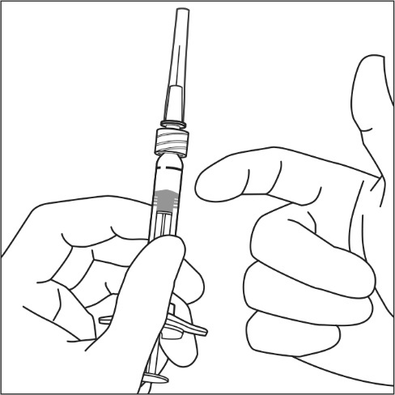
7. | Eliminer toutes les bulles et expulser l’excédent de médicament, en appuyant lentement sur le piston pour aligner la base de l’extrémité en dôme du piston (pas la pointe du dôme) avec la ligne de dosage sur la seringue (équivalant à 0,05 mL c’est-à-dire 2 mg d’aflibercept).  Remarque : ce positionnement précis du piston est très important, car un positionnement incorrect du piston peut amener à administrer une dose plus ou moins importante que la dose recommandée.
8. |  | Injecter en appuyant sur le piston avec précaution et en exerçant une pression constante. N'appliquez pas de pression supplémentaire une fois que le piston a atteint la butée de la seringue. N'administrez aucune solution résiduelle observée dans la seringue.
9. |  | La seringue préremplie est à usage unique exclusivement. L’extraction de doses multiples à partir d’une seringue préremplie peut augmenter le risque de contamination et d’infection consécutive.  Tout médicament non utilisé ou déchet doit être éliminé conformément à la réglementation en vigueur.

Notice : Information des parents/tuteurs de nourrissons nés prématurés

Eylea 40 mg/mL solution injectable en seringue préremplie
aflibercept

NOURRISSONS NÉS PRÉMATURÉS

Pour les informations destinées aux patients adultes, veuillez consulter le verso de cette notice.

Veuillez lire attentivement cette notice avant que ce médicament ne soit administré à votre enfant car elle contient des informations importantes pour vous.
- Gardez cette notice. Vous pourriez avoir besoin de la relire.
- Si vous avez d’autres questions, interrogez le médecin de votre enfant.
- Si vous observez des symptômes d’effets indésirables, parlez-en au médecin de votre enfant. Ceci s’applique aussi à tout symptôme et effet indésirable qui ne serait pas mentionné dans cette notice. Voir rubrique 4.

Que contient cette notice
1. Qu’est-ce qu’Eylea et dans quels cas est-il utilisé
2. Quelles sont les informations à connaître avant qu’Eylea ne soit administré à votre enfant
3. Comment Eylea sera-t-il administré à votre enfant
4. Quels sont les effets indésirables éventuels
5. Comment conserver Eylea
6. Contenu de l’emballage et autres informations

1. Qu’est-ce qu’Eylea et dans quels cas est-il utilisé

Eylea est une solution qui est injectée dans l’œil. Eylea appartient à un groupe de médicaments appelés agents antinéovascularisation, et contient une substance active appelée aflibercept.

Eylea est utilisé chez les nourrissons nés prématurés pour traiter une maladie oculaire appelée rétinopathie du prématuré. Chez les enfants atteints d’une rétinopathie du prématuré, le facteur de croissance de l’endothélium vasculaire (VEGF) induit la formation anormale de nouveaux vaisseaux sanguins au niveau de la rétine (à l’arrière de l’œil), ce qui peut provoquer des troubles de la vision et, dans les cas sévères, une cécité permanente.

L’aflibercept, la substance active d’Eylea, bloque l’activité d’un groupe de facteurs, appelés facteur de croissance de l’endothélium vasculaire de type A (VEGF-A) et facteur de croissance placentaire (PlGF).

Il a été démontré qu’Eylea stoppe la croissance de nouveaux vaisseaux sanguins anormaux dans l’œil d’où fuit souvent du liquide ou du sang. Eylea peut aider à stabiliser, et dans de nombreux cas, à améliorer la perte de vision liée à la rétinopathie du prématuré.

2. Quelles sont les informations à connaître avant qu’Eylea ne soit administré à votre enfant

Eylea ne sera pas administré à votre enfant s’il/ si elle
- est allergique à l’aflibercept ou à l’un des autres composants contenus dans ce médicament (mentionnés dans la rubrique 6).
- présente une infection active ou suspectée dans ou autour de l’œil (infection oculaire ou périoculaire).
- présente une inflammation sévère de l’œil (signalée par une douleur ou une rougeur).

Avertissements et précautions
Adressez-vous au médecin de votre enfant avant l’administration d’Eylea
- si une opération chirurgicale a été ou doit être pratiquée sur l’œil de votre enfant dans les quatre semaines précédentes ou à venir.

De plus, il est important de savoir que

- les injections d’Eylea peuvent déclencher une augmentation de la pression de l’œil (pression intraoculaire) chez certains patients dans les 60 minutes suivant l’injection. Le médecin mesurera la pression intraoculaire de votre enfant après chaque injection.
- si votre enfant développe une infection ou une inflammation dans l’œil (endophtalmie) ou d’autres complications, il se peut qu’il/elle présente une rougeur/irritation de l’œil, un écoulement oculaire, un gonflement de la paupière et une sensibilité accrue à la lumière. Il est important que tout symptôme soit diagnostiqué et traité aussi vite que possible.
Informez immédiatement le médecin de votre enfant si l’un de ces signes ou symptômes apparaît.
- le médecin vérifiera si votre enfant présente d’autres facteurs qui augmenteraient le risque de déchirure ou de décollement de l’une des couches situées au fond de l’oeil (déchirure ou décollement de la rétine). Dans ce cas, Eylea lui sera administré avec prudence.

L’utilisation systémique d’anti-VEGF (substances similaires à celles contenues dans Eylea) est potentiellement associée à un risque de formation de caillots dans les vaisseaux sanguins (événements thromboemboliques artériels), pouvant entrainer un infarctus ou un accident vasculaire cérébral. Il existe un risque théorique de survenue de ces événements suite à l’injection d’Eylea dans l’œil.

Il n’y pas d’expérience concernant le traitement
- des patients présentant une infection aiguë.
- des patients présentant d’autres maladies de l’œil comme un décollement de la rétine ou un trou dans la macula.

Si votre enfant se trouve dans l’un des cas cités ci-dessus, son médecin prendra en considération ce manque d’information quand il le/la traitera avec Eylea.

Autres médicaments et Eylea
Informez le médecin de votre enfant si votre enfant reçoit, a récemment reçu ou pourrait recevoir tout autre médicament.

Eylea contient
- moins de 1 mmol de sodium (23 mg) par dose, c’est à dire qu’il est essentiellement « sans sodium ».
- 0,003 mg de polysorbate 20 dans chaque dose de 0,01 ml, ce qui équivaut à 0,3 mg/ml. Les polysorbates peuvent provoquer des réactions allergiques. Informez votre médecin si votre enfant a déjà présenté une allergie.

3. Comment Eylea sera-t-il administré à votre enfant

Un médecin ayant l’expérience des injections dans l’œil injectera Eylea dans l’œil de votre enfant dans des conditions aseptiques (propres et stériles).

La dose recommandée est de 0,4 mg d’aflibercept (soit 0,01 mL).
Eylea est administré sous la forme d’une injection dans l’œil (injection intravitréenne).

Avant l’injection, le médecin utilisera un collyre désinfectant pour nettoyer l’œil de votre enfant minutieusement afin d’éviter une infection. Le médecin administrera également un anesthésique local à votre enfant pour réduire ou pour éviter une éventuelle douleur liée à l’injection.

Le traitement débutera avec une injection unique dans un œil ; l’autre œil pourra être traité le même jour. Le médecin surveillera l’évolution de l’œil ou des yeux de votre enfant. En fonction de la réponse de votre enfant au traitement, le médecin déterminera si et quand le traitement doit être renouvelé. Un intervalle de 4 semaines minimum doit être respecté entre 2 injections dans le même œil.

Un mode d’emploi détaillé est fourni à la fin de cette notice, à la rubrique « Préparation d’Eylea et administration à des nourrissons prématurés ».

Si vous souhaitez arrêter le traitement par Eylea
Si vous envisagez d’arrêter le traitement par Eylea chez votre enfant, discutez-en avec son médecin lors de la prochaine consultation. Le médecin vous conseillera et déterminera la durée du traitement par Eylea qu’il estime nécessaire pour votre enfant.

Si vous avez d’autres questions sur l’utilisation de ce médicament, demandez plus d’informations au médecin de votre enfant.

4. Quels sont les effets indésirables éventuels

Comme tous les médicaments, ce médicament peut provoquer des effets indésirables, mais ils ne surviennent pas systématiquement chez tout le monde.

Effets indésirables observés chez plus d’un nourrisson né prématuré :
- décollement de la couche située à l’arrière de l’œil (décollement de la rétine)
- saignement à l’arrière de l’œil (hémorragie rétinienne)
- œil injecté de sang en raison d’un saignement des petits vaisseaux sanguins dans la couche externe de l’œil (hémorragie conjonctivale)
- saignement au site d’injection (hémorragie au site d’injection)
- augmentation de la pression à l’intérieur de l’œil
- gonflement de la paupière (œdème de la paupière)

Les autres effets indésirables observés avec Eylea chez des adultes sont indiqués ci-dessous. Ils pourraient également survenir chez les nourrissons nés prématurés.
- réactions allergiques (hypersensibilité)
Celles-ci peuvent être graves et nécessitent que vous contactiez immédiatement le médecin de votre enfant.

Effets indésirables affectant les yeux qui sont dus à la procédure d’injection et potentiellement graves :
- perte de la vision
- infection ou inflammation grave dans l’œil (endophtalmie)
- décollement, déchirure ou saignement de la couche sensible à la lumière située à l’arrière de l’œil (décollement ou déchirure de la rétine)
- opacification du cristallin (cataracte)
- saignement dans l’œil (hémorragie vitréenne)
- décollement entre la substance gélatineuse à l’intérieur de l’œil et la rétine (décollement du vitré)
- augmentation de la pression à l’intérieur de l’œil (augmentation de la pression intraoculaire), voir rubrique 2.
Ces effets indésirables graves qui affectent les yeux sont survenus dans moins d’une injection sur 1 900 dans les études cliniques menées chez l’adulte.

Il est important que les effets indésirables graves tels qu’une infection à l’intérieur de l’œil ou un décollement de la rétine soient rapidement repérés et traités.
Informez immédiatement le médecin de votre enfant si vous remarquez des symptômes oculaires chez votre enfant après l’injection, notamment :
- rougeur/irritation
- écoulement oculaire
- gonflement de la paupière
- augmentation de la sensibilité à la lumière

Les autres effets indésirables observés chez l’adulte sont décrits ci-dessous.

Liste des effets indésirables signalés
La liste suivante présente les effets indésirables qui ont été observés et qui sont susceptibles d’être liés à la procédure d’injection ou au médicament. Ne vous alarmez pas, votre enfant ne présentera peut-être aucun de ces effets. Parlez toujours avec le médecin de votre enfant si vous suspectez le moindre effet indésirable.

Effets indésirables très fréquents (pouvant concerner plus de 1 patient sur 10) :
- baisse de la vision
- saignement à l’arrière de l’œil (hémorragie rétinienne)
- œil injecté de sang causé par des saignements de petits vaisseaux dans les couches extérieures de l’œil
- œil douloureux

Effets indésirables fréquents (pouvant concerner jusqu’à 1 patient sur 10) :
- décollement ou déchirure de l’une des couches situées à l’arrière de l’œil, entrainant des éclairs lumineux avec des corps flottants, pouvant parfois aller jusqu’à une perte de la vision (déchirure* /décollement de l’épithélium pigmentaire rétinien, déchirure/décollement de la rétine)
* Affections connues pour être associées à la forme humide de la DMLA ; observées uniquement chez les patients atteints de la forme humide de la DMLA.
- dégénérescence de la rétine entrainant une vision perturbée
- saignement dans l’œil (hémorragie vitréenne)
- certaines formes d’opacification du cristallin (cataracte)
- lésions de la membrane située à l’avant du globe oculaire (la cornée)
- augmentation de la pression dans l’œil
- taches mobiles dans le champ visuel (corps flottants)
- décollement entre la substance gélatineuse à l’intérieur de l’œil et la rétine (décollement du vitré entrainant des éclairs lumineux avec des corps flottants)
- sensation d’avoir quelque chose dans l’œil
- augmentation de la production de larmes
- gonflement de la paupière
- saignement au site d’injection
- rougeur de l’œil

Effets indésirables peu fréquents (pouvant concerner jusqu’à 1 patient sur 100) :
- réactions allergiques (hypersensibilité)**
** Des réactions allergiques telles que des éruptions cutanées, des démangeaisons cutanées (prurit), des plaques cutanées rouges en relief (urticaire), et quelques cas de réactions allergiques sévères (anaphylactiques/anaphylactoïdes) ont été rapportées.
- inflammation ou infection grave à l’intérieur de l’œil (endophtalmie)
- inflammation de l’iris ou d’autres parties de l’œil (iritis, uvéite, iridocyclite, inflammation de la chambre antérieure)
- sensation anormale dans l’œil
- irritation de la paupière
- gonflement de la membrane située à l’avant du globe oculaire (la cornée)

Effets indésirables rares (pouvant concerner jusqu’à 1 patient sur 1 000) :
- perte de la vision
- opacification du cristallin due à un traumatisme (cataracte traumatique)
- inflammation de la substance gélatineuse à l’intérieur de l’œil
- pus dans l’œil

Fréquence indéterminée (dont la fréquence ne peut être estimée sur la base des données disponibles) :
- inflammation de la partie blanche de l'œil associée à des rougeurs et des douleurs (sclérite)

L’utilisation systémique d’inhibiteurs du VEGF, des substances similaires à celles contenues dans Eylea, est potentiellement associée à un risque de formation de caillots sanguins bouchant les vaisseaux sanguins (événements thromboemboliques artériels), pouvant entraîner une crise cardiaque ou un accident vasculaire cérébral (AVC). Il existe un risque théorique de survenue de ce type d’événement suite à l’injection d’Eylea dans l’œil.

Comme avec toutes les protéines thérapeutiques, il existe un risque de réaction immunitaire (formation d’anticorps) lors de l’utilisation d’Eylea.

Si vous avez des questions concernant les effets indésirables, adressez-vous au médecin de votre enfant.

Déclaration des effets secondaires
Si vous observez un quelconque effet indésirable chez votre enfant, parlez-en à son médecin. Ceci s’applique aussi à tout effet indésirable qui ne serait pas mentionné dans cette notice. Vous pouvez également déclarer les effets indésirables directement via le système national de déclaration décrit en Annexe V. En signalant les effets indésirables, vous contribuez à fournir davantage d’informations sur la sécurité du médicament.

5. Comment conserver Eylea

- Tenir ce médicament hors de la vue et de la portée des enfants.
- N’utilisez pas ce médicament après la date de péremption indiquée sur la boîte et l’étiquette après EXP. La date de péremption fait référence au dernier jour de ce mois.
- A conserver au réfrigérateur (2 °C - 8 °C). Ne pas congeler.
- Le blister non ouvert peut être conservé à l’extérieur du réfrigérateur en dessous de 25 °C pendant 24 heures maximum.
- Conserver dans l’emballage d’origine afin de protéger de la lumière.
- Ne jetez aucun médicament au tout-à-l’égout ou avec les ordures ménagères. Demandez à votre pharmacien d’éliminer les médicaments que vous n’utilisez plus. Ces mesures contribueront à protéger l’environnement.

6. Contenu de l’emballage et autres informations

Ce que contient Eylea
- La substance active est l’aflibercept. Une seringue préremplie contient un volume extractible d’au moins 0,09 mL, équivalant à au moins 3,6 mg d’aflibercept. Une seringue préremplie permet d’administrer une dose unique de 0,4 mg d’aflibercept contenue dans 0,01 mL.
- Les autres composants sont : polysorbate 20 (E 432), phosphate monosodique monohydraté (pour l’ajustement du pH), phosphate disodique heptahydraté (pour l’ajustement du pH), chlorure de sodium, saccharose, eau pour préparations injectables.

Voir “Eylea contient” en rubrique 2 pour plus d’informations.

Comment se présente Eylea et contenu de l’emballage extérieur
Eylea est une solution injectable (injection) en seringue préremplie. La solution est incolore à jaune pâle.
Boîte de 1 seringue préremplie.

Titulaire de l’Autorisation de mise sur le marché
Bayer AG
51368 Leverkusen
Allemagne

Fabricant
Bayer AG
Müllerstraße 178
13353 Berlin
Allemagne

Pour toute information complémentaire concernant ce médicament, veuillez prendre contact avec le représentant local du titulaire de l’autorisation de mise sur le marché :

België / Belgique / Belgien  Bayer SA-NV  Tél/Tel: +32-(0)2-535 63 11 | Lietuva  UAB Bayer  Tel: +370-5-233 68 68
България  Байер България ЕООД  Тел: +359-(0)2-424 72 80 | Luxembourg / Luxemburg  Bayer SA-NV  Tél/Tel: +32-(0)2-535 63 11
Česká republika  Bayer s.r.o.  Tel: +420-266 101 111 | Magyarország  Bayer Hungária KFT  Tel: +36-1-487 4100
Danmark  Bayer A/S  Tlf: +45-45 235 000 | Malta  Alfred Gera and Sons Ltd.  Tel: +356-21 44 62 05
Deutschland  Bayer Vital GmbH  Tel: +49-(0)214-30 513 48 | Nederland  Bayer B.V.  Tel: +31-23-799 1000
Eesti  Bayer OÜ  Tel: +372-655 85 65 | Norge  Bayer AS  Tlf: +47-23 13 05 00
Ελλάδα  Bayer Ελλάς ΑΒΕΕ  Τηλ: +30-210-618 75 00 | Österreich  Bayer Austria Ges. m. b. H.  Tel: +43-(0)1-711 460
España  Bayer Hispania S.L.  Tel: +34-93-495 65 00 | Polska  Bayer Sp. z o.o.  Tel: +48-22-572 35 00
France  Bayer HealthCare  Tél (N° vert): +33-(0)800 87 54 54 | Portugal  Bayer Portugal Lda  Tel: +351-21-416 42 00
Hrvatska  Bayer d.o.o.  Tel: + 385-(0)1-6599 900 | România  SC Bayer SRL  Tel: +40-(0)21-529 59 00
Ireland  Bayer Limited  Tel: +353-(0)1-216 3300 | Slovenija  Bayer d. o. o.  Tel: +386-(0)1-58 14 400
Ísland  Icepharma hf.  Sími: +354-540 80 00 | Slovenská republika  Bayer, spol. s r.o.  Tel: +421-(0)2-59 21 31 11
Italia  Bayer S.p.A.  Tel: +39-02-3978 1 | Suomi/Finland  Bayer Oy  Puh/Tel: +358-(0)20-78521
Κύπρος  NOVAGEM Limited  Τηλ: +357-22-48 38 58 | Sverige  Bayer AB  Tel: +46-(0)8-580 223 00
Latvija
SIA Bayer
Tel: +371-67 84 55 63

La dernière date à laquelle cette notice a été révisée est

Autres sources d’informations

Des informations détaillées sur ce médicament sont disponibles sur le site internet de l’Agence européenne des médicaments https://www.ema.europa.eu.

Pour obtenir des informations locales, scannez ici pour accéder au site web https://www.pi.bayer.com/eylea1.
Le code QR contenant le lien vers la notice est inclus.
<--------------------------------------------------------------------------------------------------------------------------

Les informations suivantes sont destinées exclusivement aux professionnels de la santé :

Préparation d’Eylea et administration à des nourrissons prématurés

La seringue préremplie doit être uniquement utilisée pour le traitement d’un seul œil. Le fait d’extraire plusieurs doses à partir d’une même seringue préremplie pourrait augmenter le risque de contamination et d’infection ultérieure.

Ne pas ouvrir le blister stérile de la seringue préremplie en dehors de la salle d’administration prévue à cet effet. Tout médicament non utilisé ou déchet doit être éliminé conformément à la réglementation en vigueur.

La seringue préremplie contient plus que la dose recommandée de 0,4 mg d’aflibercept (correspondant à 0,01 mL). Pour le traitement des nourrissons prématurés, le dispositif d’administration pédiatrique PICLEO en association avec la seringue préremplie pour administrer une dose unique de 0,4 mg d’aflibercept (correspondant à 0,01 mL) doit être utilisé. Voir la rubrique « Mode d’emploi de la seringue préremplie » ci-après.

La solution doit être inspectée visuellement avant d’être administrée afin de détecter la présence de particules étrangères et/ou un changement de coloration ou de son aspect physique. Dans l’un ou l’autre de ces cas, jeter le médicament.

Le blister non ouvert peut être conservé à l’extérieur du réfrigérateur en dessous de 25 °C pendant 24 heures maximum. Une fois le blister ouvert, respecter des conditions d’asepsie.
Pour l’injection intravitréenne, une aiguille d’injection de 30 G × 13 mm doit être utilisée.

Mode d’emploi de la seringue préremplie :
Pour préparer la seringue préremplie en vue d’administrer le médicament à un nourrisson prématuré, suivre les étapes 1 et 2 ci-dessous, puis suivre le mode d’emploi fourni dans la boîte du dispositif d’administration pédiatrique PICLEO.
- Lorsque vous êtes prêt à administrer Eylea, ouvrez la boîte et retirez le blister stérilisé. Décollez soigneusement le blister en vous assurant de la stérilité de son contenu. Gardez la seringue dans le plateau stérile jusqu'à ce que vous soyez prêt pour l'assemblage.
- En utilisant une technique aseptique, retirer la seringue du blister stérilisé.

Notice : Information du patient

Eylea 40 mg/mL solution injectable en flacon
aflibercept

Veuillez lire attentivement cette notice avant de recevoir ce médicament car elle contient des informations importantes pour vous.
- Gardez cette notice. Vous pourriez avoir besoin de la relire.
- Si vous avez d’autres questions, interrogez votre médecin.
- Si vous ressentez un quelconque effet indésirable, parlez-en à votre médecin. Ceci s’applique aussi à tout effet indésirable qui ne serait pas mentionné dans cette notice. Voir rubrique 4.

Que contient cette notice
1. Qu’est-ce qu’Eylea et dans quels cas est-il utilisé
2. Quelles sont les informations à connaître avant qu’Eylea vous soit administré
3. Comment Eylea vous sera-t-il administré
4. Quels sont les effets indésirables éventuels
5. Comment conserver Eylea
6. Contenu de l’emballage et autres informations

1. Qu’est-ce qu’Eylea et dans quels cas est-il utilisé

Eylea est une solution qui est injectée dans l’œil pour traiter chez les adultes des maladies oculaires appelées
- dégénérescence maculaire liée à l’âge de forme néovasculaire (forme humide de la DMLA),
- diminution de la vision due à un œdème maculaire secondaire à une occlusion de branche veineuse rétinienne (OBVR) ou à une occlusion de la veine centrale de la rétine (OVCR),
- diminution de la vision due à un œdème maculaire diabétique (OMD),
- diminution de la vision due à une néovascularisation choroïdienne (NVC) secondaire à une myopie.

L’aflibercept, la substance active d’Eylea, bloque l’activité d’un groupe de facteurs, appelés facteur de croissance de l’endothélium vasculaire de type A (VEGF-A) et facteur de croissance placentaire (PlGF).

Chez les patients atteints de la forme humide de la DMLA et de NVC myopique, ces facteurs, présents en excès, sont impliqués dans la formation de nouveaux vaisseaux sanguins anormaux dans l’œil. Ces nouveaux vaisseaux sanguins peuvent entraîner la fuite de composants sanguins dans l’œil et éventuellement endommager les tissus de l’œil responsables de la vision.

Chez les patients atteints d’une OVCR, un blocage se produit dans le vaisseau sanguin principal qui conduit le sang en dehors de la rétine. En réponse, les taux de VEGF augmentent ce qui entraine une fuite de liquide dans la rétine et, par conséquent, un gonflement de la macula (la partie de la rétine responsable de la vision fine) appelé œdème maculaire. Lorsque la macula est gonflée par ce liquide, la vision centrale devient floue.

Chez les patients atteints d’une OBVR, une ou plusieurs branches du vaisseau sanguin principal qui conduit le sang en dehors de la rétine sont bloquées. En réponse, les taux de VEGF augmentent ce qui entraine une fuite de liquide dans la rétine et, par conséquent, un gonflement de la macula.

Un œdème maculaire diabétique est un gonflement de la rétine qui apparait chez les patients diabétiques et qui est dû à une fuite de liquide des vaisseaux sanguins dans la macula. La macula est la partie de la rétine responsable de la vision fine. Lorsque la macula est gonflée par ce liquide, la vision centrale devient floue.

Il a été démontré qu’Eylea stoppe la croissance de nouveaux vaisseaux sanguins anormaux dans l’œil d’où fuit souvent du liquide ou du sang. Eylea peut aider à stabiliser, et dans de nombreux cas, à améliorer la perte de vision liée à la forme humide de la DMLA, à l’OVCR, à l’OBVR, à l’OMD et à la NVC myopique.

2. Quelles sont les informations à connaître avant qu’Eylea vous soit administré

Eylea ne vous sera pas administré
- si vous êtes allergique à l’aflibercept ou à l’un des autres composants contenus dans ce médicament (mentionnés dans la rubrique 6).
- si vous présentez une infection active ou suspectée dans ou autour de l’œil (infection oculaire ou périoculaire).
- si vous présentez une inflammation sévère de l’œil (signalée par une douleur ou une rougeur).

Avertissements et précautions

Adressez-vous à votre médecin avant qu’Eylea vous soit administré :

- si vous souffrez d’un glaucome.
- si vous avez des antécédents de visions d’éclairs lumineux ou de corps flottants, et si vous voyez soudainement des corps flottants en plus grand nombre ou de plus grosse taille.
- si une opération chirurgicale a été ou doit être pratiquée sur votre œil dans les quatre semaines précédentes ou à venir.
- si vous présentez une forme sévère d’OVCR ou d’OBVR (OVCR ou OBVR ischémique), un traitement par Eylea n’est pas recommandé.

De plus, il est important de savoir que :

- la sécurité et l’efficacité d’Eylea administré dans les deux yeux en même temps n’ont pas été étudiées. Si Eylea est utilisé de cette façon, cela pourrait entrainer une augmentation du risque d’effets indésirables.
- les injections d’Eylea peuvent déclencher une augmentation de la pression de l’œil (pression intraoculaire) chez certains patients dans les 60 minutes suivant l’injection. Votre médecin mesurera votre pression intraoculaire après chaque injection.
- si vous développez une infection ou une inflammation dans l’œil (endophtalmie) ou d’autres complications, vous pourrez ressentir une douleur dans l’œil ou une gêne accrue, une rougeur de l’œil s’aggravant, une vision diminuée ou floue, et une sensibilité accrue à la lumière. Il est important que tout symptôme soit diagnostiqué et traité aussi vite que possible.
- votre médecin vérifiera si vous présentez d’autres facteurs qui augmenteraient le risque de déchirure ou de décollement de l’une des couches situées au fond de votre œil (déchirure ou décollement de la rétine, et déchirure ou décollement de l’épithélium pigmentaire de la rétine). Dans ce cas, Eylea vous sera administré avec prudence.
- Eylea ne doit pas être utilisé pendant la grossesse à moins que le bénéfice attendu ne l’emporte sur le risque potentiel pour l’enfant à naître.
- les femmes en âge de procréer doivent utiliser une contraception efficace pendant le traitement et au moins pendant trois mois après la dernière injection d’Eylea.

L’utilisation systémique d’anti-VEGF (substances similaires à celles contenues dans Eylea) est potentiellement associée à un risque de formation de caillots dans les vaisseaux sanguins (événements thromboemboliques artériels), pouvant entrainer un infarctus ou un accident vasculaire cérébral. Il existe un risque théorique de survenue de ces événements suite à l’injection d’Eylea dans l’œil. Les données sont limitées en ce qui concerne la sécurité du traitement des patients présentant une OVCR, une OBVR, un OMD ou une NVC myopique ayant des antécédents d’accident vasculaire cérébral ou de petit accident vasculaire cérébral (accident ischémique transitoire) ou une crise cardiaque dans les 6 derniers mois. Si vous vous trouvez dans l’un de ces cas, Eylea vous sera administré avec prudence.

L’expérience est limitée concernant le traitement :
- des patients atteints d’OMD lié à un diabète de type I.
- des patients diabétiques avec des taux de sucre dans le sang très élevé (HbA1c de plus de 12 %).
- des patients diabétiques atteints d’une maladie de l’œil appelée « rétinopathie diabétique proliférante » causée par le diabète.

Il n’y pas d’expérience concernant le traitement :
- des patients présentant une infection aiguë.
- des patients présentant d’autres maladies de l’œil comme un décollement de la rétine ou un trou dans la macula.
- des patients diabétiques avec une hypertension non contrôlée.
- des patients non asiatiques présentant une NVC myopique.
- des patients traités précédemment pour une NVC myopique.
- des patients atteints de NVC myopique présentant des lésions en dehors de la région centrale de la macula (lésions extra-fovéolaires).

Si vous vous trouvez dans l’un des cas cités ci-dessus, votre médecin prendra en considération ce manque d’information quand il vous traitera avec Eylea.

Enfants et adolescents
L’utilisation d’Eylea chez les enfants et les adolescents de moins de 18 ans n’a pas été étudiée car la forme humide de la DMLA, l’OVCR, l’OBVR, l’OMD et la NVC myopique surviennent principalement chez les adultes. C’est pourquoi son utilisation chez les enfants et les adolescents n’est pas pertinente.

Autres médicaments et Eylea
Informez votre médecin si vous utilisez, avez récemment utilisé ou pourriez utiliser tout autre médicament.

Grossesse et allaitement
- Les femmes en âge de procréer doivent utiliser une contraception efficace pendant le traitement et au moins pendant trois mois après la dernière injection d’Eylea.

- Il n’existe pas d’expérience d’utilisation d’Eylea chez la femme enceinte. Eylea ne doit pas être utilisé pendant la grossesse à moins que le bénéfice attendu ne l’emporte sur le risque potentiel pour l’enfant à naître. Si vous êtes enceinte ou envisagez de l’être, parlez-en avec votre médecin avant votre traitement par Eylea.

- De petites quantités d’Eylea peuvent passer dans le lait maternel. Les effets sur les nouveau-nés/nourrissons allaités sont inconnus. L’utilisation d’Eylea n’est pas recommandée pendant l’allaitement. Si vous allaitez, parlez-en à votre médecin avant de commencer le traitement par Eylea.

Conduite de véhicules et utilisation de machines
Après l’injection d’Eylea, il est possible que vous ressentiez des troubles temporaires de la vision. Ne conduisez pas de véhicules ou n’utilisez pas de machines tant que ces effets persistent.

Eylea contient
- moins de 1 mmol de sodium (23 mg) par dose, c’est à dire qu’il est essentiellement « sans sodium ».
- 0,015 mg de polysorbate 20 dans chaque dose de 0,05 ml, ce qui équivaut à 0,3 mg/ml. Les polysorbates peuvent provoquer des réactions allergiques. Informez votre médecin si vous avez déjà présenté une allergie.

3. Comment Eylea vous sera-t-il administré

Un médecin ayant l’expérience des injections dans l’œil injectera Eylea dans votre œil dans des conditions aseptiques (propres et stériles).

La dose recommandée est de 2 mg d’aflibercept (soit 0,05 mL).
Eylea est administré sous la forme d’une injection dans l’œil (injection intravitréenne).

Avant l’injection, votre médecin utilisera un collyre désinfectant pour nettoyer votre œil minutieusement afin d’éviter une infection. Votre médecin vous administrera également un anesthésique local pour réduire ou pour éviter une éventuelle douleur liée à l’injection.

Forme humide de la DMLA

Les patients atteints de la forme humide de la DMLA sont traités par une injection par mois pendant les trois premiers mois, suivie d’une autre injection après 2 mois.

Votre médecin décidera par la suite si l’intervalle entre deux injections peut être maintenu tous les deux mois ou si l’intervalle peut être graduellement étendu par ajustements de 2 ou 4 semaines, si votre maladie est stable.

Si votre maladie s’aggrave, l’intervalle entre les injections pourra être raccourci.

En l’absence de problème et sauf avis contraire de votre médecin, il n’est pas nécessaire de voir votre médecin entre les visites d’injection.

Œdème maculaire secondaire à une OVCR ou à une OBVR

Votre médecin déterminera le rythme d’injection vous convenant le mieux. Vous débuterez votre traitement par une série d’injections mensuelles.

L’intervalle entre les injections ne doit pas être inférieur à un mois.

Si votre état ne s’améliore pas, il est possible que votre médecin décide d’arrêter le traitement par Eylea.

Le traitement par injections mensuelles continuera jusqu’à ce que votre état se stabilise. Trois injections mensuelles ou plus peuvent être nécessaires.

Votre médecin fera un suivi de votre réponse au traitement et pourra, pour stabiliser votre état, poursuivre le traitement en espaçant progressivement les injections. Si votre état s’aggrave avec des injections espacées, votre médecin réduira l’intervalle entre les injections en conséquence.

Votre médecin décidera du rythme des examens de suivi et des injections en fonction de votre réponse au traitement.

Œdème maculaire diabétique (OMD)

Les patients atteints d’OMD sont traités par une injection par mois pendant les cinq premiers mois, puis une injection tous les deux mois.

L’intervalle entre deux injections peut être maintenu à 2 mois ou ajusté selon votre état, en fonction des résultats de vos examens et de l’avis de votre médecin. Votre médecin décidera du rythme des examens de suivi.

Si votre état ne s’améliore pas, il est possible que votre médecin décide d’arrêter le traitement par Eylea.

NVC myopique

Les patients atteints de NVC myopique sont traités par une injection unique. Vous recevrez des injections supplémentaires uniquement si les examens réalisés par votre médecin révèlent que votre état ne s’est pas amélioré.

L’intervalle entre les injections ne doit pas être inférieur à un mois.

Si votre maladie disparaît puis réapparaît, votre médecin pourra renouveler le traitement.

Votre médecin décidera du rythme des examens de suivi.

Si une dose d’Eylea a été oubliée
Prenez rendez-vous pour un examen et une injection.

Si vous souhaitez arrêter le traitement par Eylea
Consultez votre médecin avant d’arrêter le traitement.

Si vous avez d’autres questions sur l’utilisation de ce médicament, demandez plus d’informations à votre médecin.

4. Quels sont les effets indésirables éventuels

Comme tous les médicaments, ce médicament peut provoquer des effets indésirables, mais ils ne surviennent pas systématiquement chez tout le monde.

Des réactions allergiques (hypersensibilité) peuvent potentiellement survenir. Celles-ci peuvent être graves et nécessitent que vous contactiez immédiatement votre médecin.

L’administration d’Eylea peut entraîner certains effets indésirables affectant les yeux qui sont dus à la procédure d’injection.
Certains de ces effets peuvent être graves et il peut s’agir d’une cécité, d’une infection ou inflammation grave dans l’œil (endophtalmie), d’un décollement, d’une déchirure ou d’un saignement de la couche sensible à la lumière située à l’arrière de l’œil (décollement ou déchirure de la rétine), d’une opacification du cristallin (cataracte), d’un saignement dans l’œil (hémorragie vitréenne), d’un décollement entre la substance gélatineuse à l’intérieur de l’œil et la rétine (décollement du vitré) et d’une augmentation de la pression à l’intérieur de l’œil, voir rubrique 2. Ces effets indésirables graves qui affectent les yeux sont survenus dans moins d’une injection sur 1900 dans les études cliniques.

Si votre vision diminue soudainement après votre injection, ou si votre œil devient plus douloureux ou plus rouge, contactez immédiatement votre médecin.

Liste des effets indésirables signalés
La liste suivante présente les effets indésirables qui ont été observés et qui sont susceptibles d’être liés à la procédure d’injection ou au médicament. Ne vous alarmez pas, vous ne présenterez peut-être aucun de ces effets. Parlez toujours avec votre médecin si vous suspectez le moindre effet indésirable.

Effets indésirables très fréquents (pouvant concerner plus de 1 patient sur 10) :
- baisse de la vision
- saignement à l’arrière de l’œil (hémorragie rétinienne)
- œil injecté de sang causé par des saignements de petits vaisseaux dans les couches extérieures de l’œil
- œil douloureux

Effets indésirables fréquents (pouvant concerner jusqu’à 1 patient sur 10) :
- décollement ou déchirure de l’une des couches situées à l’arrière de l’œil, entrainant des éclairs lumineux avec des corps flottants, pouvant parfois aller jusqu’à une perte de la vision (déchirure* /décollement de l’épithélium pigmentaire rétinien, déchirure/décollement de la rétine)
- dégénérescence de la rétine (entrainant une vision perturbée)
- saignement dans l’œil (hémorragie vitréenne)
- certaines formes d’opacification du cristallin (cataracte)
- lésions de la membrane située à l’avant du globe oculaire (la cornée)
- augmentation de la pression dans l’œil
- taches mobiles dans le champ visuel (corps flottants)
- décollement entre la substance gélatineuse à l’intérieur de l’œil et la rétine (décollement du vitré entrainant des éclairs lumineux avec des corps flottants)
- sensation d’avoir quelque chose dans l’œil
- augmentation de la production de larmes
- gonflement de la paupière
- saignement au site d’injection
- rougeur de l’œil
* Affections connues pour être associées à la forme humide de la DMLA ; observées uniquement chez les patients atteints de la forme humide de la DMLA.

Effets indésirables peu fréquents (pouvant concerner jusqu’à 1 patient sur 100) :
- réactions allergiques (hypersensibilité)**
- inflammation ou infection grave à l’intérieur de l’œil (endophtalmie)
- inflammation de l’iris ou d’autres parties de l’œil (iritis, uvéite, iridocyclite, inflammation de la chambre antérieure)
- sensation anormale dans l’œil
- irritation de la paupière
- gonflement de la membrane située à l’avant du globe oculaire (la cornée)
** Des réactions allergiques telles que des éruptions cutanées, des démangeaisons cutanées (prurit), des plaques cutanées rouges en relief (urticaire), et quelques cas de réactions allergiques sévères (anaphylactiques/anaphylactoïdes) ont été rapportées.

Effets indésirables rares (pouvant concerner jusqu’à 1 patient sur 1 000) :
- perte de la vision
- opacification du cristallin due à un traumatisme (cataracte traumatique)
- inflammation de la substance gélatineuse à l’intérieur de l’œil
- pus dans l’œil

Fréquence indéterminée (dont la fréquence ne peut être estimée sur la base des données disponibles) :
- inflammation de la partie blanche de l'œil associée à des rougeurs et des douleurs (sclérite)

Dans les essais cliniques, une augmentation de l’incidence de saignement des petits vaisseaux sanguins dans la couche externe de l’œil (hémorragie conjonctivale) a été observée chez les patients atteints de la forme humide de la DMLA traités par des fluidifiants du sang. Cette augmentation de l’incidence était comparable entre les patients traités par le ranibizumab et ceux traités par Eylea.

L’utilisation systémique d’inhibiteurs du VEGF, des substances similaires à celles contenues dans Eylea, est potentiellement associée à un risque de formation de caillots sanguins bouchant les vaisseaux sanguins (événements thromboemboliques artériels), pouvant entraîner une crise cardiaque ou un accident vasculaire cérébral (AVC). Il existe un risque théorique de survenue de ce type d’événement suite à l’injection d’Eylea dans l’œil.

Comme avec toutes les protéines thérapeutiques, il existe un risque de réaction immunitaire (formation d’anticorps) lors de l’utilisation d’Eylea.

Déclaration des effets secondaires
Si vous ressentez un quelconque effet indésirable, parlez-en à votre médecin. Ceci s’applique aussi à tout effet indésirable qui ne serait pas mentionné dans cette notice. Vous pouvez également déclarer les effets indésirables directement via le système national de déclaration décrit en Annexe V. En signalant les effets indésirables, vous contribuez à fournir davantage d’informations sur la sécurité du médicament.

5. Comment conserver Eylea

- Tenir ce médicament hors de la vue et de la portée des enfants.
- N’utilisez pas ce médicament après la date de péremption indiquée sur la boîte et l’étiquette après EXP. La date de péremption fait référence au dernier jour de ce mois.
- A conserver au réfrigérateur (2°C - 8°C). Ne pas congeler.
- Le flacon non ouvert peut être conservé à l’extérieur du réfrigérateur en dessous de 25 °C pendant 24 heures maximum.
- Conserver dans l’emballage d’origine afin de protéger de la lumière.
- Ne jetez aucun médicament au tout-à-l’égout ou avec les ordures ménagères. Demandez à votre pharmacien d’éliminer les médicaments que vous n’utilisez plus. Ces mesures contribueront à protéger l’environnement.

6. Contenu de l’emballage et autres informations

Ce que contient Eylea
- La substance active est l’aflibercept. Un flacon contient un volume extractible d’au moins 0,1 mL, équivalant à au moins 4 mg d’aflibercept. Un flacon permet d’administrer une dose de 2 mg d’aflibercept contenue dans 0,05 mL.
- Les autres composants sont : polysorbate 20 (E 432), phosphate monosodique monohydraté (pour l’ajustement du pH), phosphate disodique heptahydraté (pour l’ajustement du pH), chlorure de sodium, saccharose, eau pour préparations injectables.

Voir “Eylea contient” en rubrique 2 pour plus d’informations.

Comment se présente Eylea et contenu de l’emballage extérieur
Eylea est une solution injectable (injection) en flacon. La solution est incolore à jaune pâle.
Boîte de 1 flacon + 1 aiguille à filtre.

Titulaire de l’Autorisation de mise sur le marché
Bayer AG
51368 Leverkusen
Allemagne

Fabricant
Bayer AG
Müllerstraße 178
13353 Berlin
Allemagne

Pour toute information complémentaire concernant ce médicament, veuillez prendre contact avec le représentant local du titulaire de l’autorisation de mise sur le marché :

België / Belgique / Belgien  Bayer SA-NV  Tél/Tel: +32-(0)2-535 63 11 | Lietuva  UAB Bayer  Tel: +370-5-233 68 68
България  Байер България ЕООД  Тел: +359-(0)2-424 72 80 | Luxembourg / Luxemburg  Bayer SA-NV  Tél/Tel: +32-(0)2-535 63 11
Česká republika  Bayer s.r.o.  Tel: +420-266 101 111 | Magyarország  Bayer Hungária KFT  Tel: +36-1-487 4100
Danmark  Bayer A/S  Tlf: +45-45 235 000 | Malta  Alfred Gera and Sons Ltd.  Tel: +356-21 44 62 05
Deutschland  Bayer Vital GmbH  Tel: +49-(0)214-30 513 48 | Nederland  Bayer B.V.  Tel: +31-23-799 1000
Eesti  Bayer OÜ  Tel: +372-655 85 65 | Norge  Bayer AS  Tlf: +47-23 13 05 00
Ελλάδα  Bayer Ελλάς ΑΒΕΕ  Τηλ: +30-210-618 75 00 | Österreich  Bayer Austria Ges. m. b. H.  Tel: +43-(0)1-711 460
España  Bayer Hispania S.L.  Tel: +34-93-495 65 00 | Polska  Bayer Sp. z o.o.  Tel: +48-22-572 35 00
France  Bayer HealthCare  Tél (N° vert): +33-(0)800 87 54 54 | Portugal  Bayer Portugal Lda  Tel: +351-21-416 42 00
Hrvatska  Bayer d.o.o.  Tel: + 385-(0)1-6599 900 | România  SC Bayer SRL  Tel: +40-(0)21-529 59 00
Ireland  Bayer Limited  Tel: +353-(0)1-216 3300 | Slovenija  Bayer d. o. o.  Tel: +386-(0)1-58 14 400
Ísland  Icepharma hf.  Sími: +354-540 80 00 | Slovenská republika  Bayer, spol. s r.o.  Tel: +421-(0)2-59 21 31 11
Italia  Bayer S.p.A.  Tel: +39-02-3978 1 | Suomi/Finland  Bayer Oy  Puh/Tel: +358-(0)20-78521
Κύπρος  NOVAGEM Limited  Τηλ: +357-22-48 38 58 | Sverige  Bayer AB  Tel: +46-(0)8-580 223 00
Latvija
SIA Bayer
Tel: +371-67 84 55 63

La dernière date à laquelle cette notice a été révisée est

Autres sources d’informations

Des informations détaillées sur ce médicament sont disponibles sur le site internet de l’Agence européenne des médicaments https://www.ema.europa.eu.

Pour obtenir des informations locales, scannez ici pour accéder au site web https://www.pi.bayer.com/eylea2.
Le code QR contenant le lien vers la notice est inclus.
<--------------------------------------------------------------------------------------------------------------------------

Les informations suivantes sont destinées exclusivement aux professionnels de la santé :

Le flacon doit être uniquement utilisé pour le traitement d’un seul œil.

Le flacon contient plus que la dose recommandée de 2 mg d’aflibercept (correspondant à 0,05 mL). Le volume excédentaire doit être éliminé avant l’administration.

La solution doit être inspectée visuellement avant d’être administrée afin de détecter la présence de particules étrangères et/ou un changement de coloration ou de son aspect physique. Dans l’un ou l’autre de ces cas, jeter le médicament.

Avant utilisation, le flacon d’Eylea non ouvert peut être conservé à l’extérieur du réfrigérateur en dessous de 25°C pendant 24 heures maximum. Une fois le flacon ouvert, respecter des conditions d’asepsie.
Pour l’injection intravitréenne, une aiguille d’injection de 30 G x 13 mm doit être utilisée.

Mode d’emploi du flacon :

1. |  |  | Retirer le capuchon en plastique et désinfecter la partie extérieure du bouchon en caoutchouc du flacon.
2. |  |  | Fixer l’aiguille de 18 G à filtre de 5 microns, fournie dans l’emballage, sur une seringue Luer Lock stérile de 1 mL.
3. |  |  | Enfoncer l’aiguille à filtre au centre du bouchon du flacon jusqu’à ce que l’aiguille soit complètement insérée dans le flacon et que son extrémité touche le fond ou les bords du fond du flacon.
4. |  |  | Prélever tout le contenu du flacon d’Eylea dans la seringue de manière aseptique, en maintenant le flacon à la verticale et légèrement incliné pour faciliter une complète aspiration. Pour éviter la pénétration d’air, vérifier que le biseau de l’aiguille à filtre est immergé dans le liquide. Continuer à incliner le flacon pendant l’aspiration en gardant le biseau de l’aiguille à filtre immergé dans le liquide.
 | Biseau de l’aiguille dirigé vers le bas
5. |  |  | Veiller à tirer suffisamment la tige du piston lors du prélèvement du contenu du flacon de manière à totalement vider l’aiguille à filtre.
6. |  | Retirer l’aiguille à filtre et l’éliminer selon la procédure appropriée.  Remarque : l’aiguille à filtre ne doit pas être utilisée pour l’injection intravitréenne.
7. |  | Fixer fermement de manière aseptique l’aiguille pour injection de 30 G x 13 mm sur l’extrémité Luer Lock de la seringue par un mouvement de rotation.
8. |  | En tenant la seringue avec l’aiguille dirigée vers le haut, vérifier l’absence de bulles d’air dans la seringue. Si des bulles sont présentes, tapoter doucement la seringue avec le doigt pour que les bulles remontent jusqu’en haut.
9. |  | Éliminer toutes les bulles et expulser l’excédent de médicament en appuyant lentement sur le piston de telle manière que le bord plat du piston soit aligné avec le repère qui indique 0,05 mL sur la seringue.
Repère de dosage pour 0,05 mL
Bord plat du piston
Solution après expulsion des bulles d’air et de l’excédent de médicament
10. |  | Le flacon est à usage unique exclusivement. L’extraction de doses multiples à partir d’un flacon peut augmenter le risque de contamination et d’infection consécutive.  Tout médicament non utilisé ou déchet doit être éliminé conformément à la réglementation en vigueur.

Notice : Information du patient

Eylea 114,3 mg/mL solution injectable
aflibercept

Veuillez lire attentivement cette notice avant de recevoir ce médicament car elle contient des informations importantes pour vous.
- Gardez cette notice. Vous pourriez avoir besoin de la relire.
- Si vous avez d’autres questions, interrogez votre médecin.
- Si vous ressentez un quelconque effet indésirable, parlez-en à votre médecin. Ceci s’applique aussi à tout effet indésirable qui ne serait pas mentionné dans cette notice. Voir rubrique 4.

Que contient cette notice ?

1. Qu’est-ce qu’Eylea et dans quels cas est-il utilisé
2. Quelles sont les informations à connaître avant de recevoir Eylea
3. Comment Eylea vous sera-t-il administré
4. Quels sont les effets indésirables éventuels
5. Comment conserver Eylea
6. Contenu de l’emballage et autres informations

1. Qu’est-ce qu’Eylea et dans quels cas est-il utilisé

Qu’est-ce qu’Eylea ?
Eylea contient une substance active appelée aflibercept. Il appartient au groupe de médicaments appelés agents anti-néovascularisation.

Eylea est injecté dans l’œil par un médecin pour traiter les maladies oculaires de l’adulte appelées :
- forme humide de la dégénérescence maculaire liée à l’âge (DMLA),
- diminution de la vision due à un œdème maculaire diabétique (OMD),
- diminution de la vision due à un œdème maculaire secondaire à une occlusion de branche veineuse rétinienne (OBVR), de la veine centrale de la rétine (OVCR) et veineuse hémi-rétinienne (OVHR).

Ces maladies touchent la macula. La macula est la partie centrale de la membrane sensible à la lumière, à l’arrière de l’œil. Elle permet d’avoir une vision claire.
La forme humide de la DMLA est due à la formation de vaisseaux sanguins anormaux qui se développent sous la macula. Ces vaisseaux sanguins anormaux peuvent entraîner une fuite de liquide ou de sang dans l’œil. L’OMD est dû à une fuite des vaisseaux sanguins, qui provoque un gonflement de la macula. Chez les patients atteints d’OVR, un blocage se produit dans un ou plusieurs des vaisseaux sanguins qui conduisent le sang en dehors de la rétine. En réponse, les taux de VEGF augmentent, ce qui entraîne une fuite de liquide dans la rétine et, par conséquent, un gonflement de la macula (la partie de la rétine responsable de la vision fine). Ce gonflement est appelé « œdème maculaire ». Lorsque la macula est gonflée par ce liquide, la vision centrale devient floue.
Ces maladies peuvent altérer la vision.

Comment Eylea agit-il ?
Eylea stoppe la croissance de nouveaux vaisseaux sanguins anormaux dans l’œil. Eylea peut aider à stabiliser et, souvent, à améliorer la vision.

2. Quelles sont les informations à connaître avant de recevoir Eylea

Vous ne recevrez pas Eylea si vous
- êtes allergique à l’aflibercept ou à l’un des autres composants contenus dans ce médicament (mentionnés dans la rubrique 6)
- présentez une infection dans ou autour de l’œil
- présentez une douleur ou une rougeur au niveau de l’œil (inflammation oculaire sévère).

Avertissements et précautions
Adressez-vous à votre médecin avant de recevoir Eylea si vous :
- souffrez d’un glaucome, une maladie de l’œil due à une pression élevée dans l’œil
- avez des antécédents de visions d’éclairs lumineux ou de corps flottants sombres, et si leur taille ou leur nombre augmente soudainement
- avez eu une opération chirurgicale des yeux dans les 4 dernières semaines ou si une telle intervention est prévue dans les 4 prochaines semaines.

Prévenez immédiatement votre médecin en cas de :
- rougeur de l’œil
- douleur oculaire
- sensation de gêne accrue
- vision floue ou baisse de vision
- augmentation de la sensibilité à la lumière.
Il pourrait s’agir de symptômes d’une inflammation ou d’une infection, auquel cas votre médecin pourra arrêter de vous administrer Eylea.

De plus, il est important de savoir que :
- la sécurité et l’efficacité d’Eylea administré dans les deux yeux en même temps n’ont pas été étudiées. Si Eylea est utilisé de cette façon, cela pourrait augmenter le risque d’effets indésirables.
- les injections d’Eylea peuvent déclencher une augmentation de la pression de l’œil chez certains patients dans les 60 minutes suivant l’injection. Votre médecin mesurera votre pression intraoculaire après chaque injection.
- votre médecin vérifiera si vous présentez d’autres facteurs qui augmenteraient le risque de déchirure ou de décollement de l’une des couches situées au fond de votre œil. Dans ce cas, votre médecin vous administrera Eylea avec prudence.
- les femmes en âge de procréer doivent utiliser une contraception efficace pendant le traitement et pendant au moins 4 mois après la dernière injection d'Eylea.

L’utilisation de substances similaires à celles contenues dans Eylea est potentiellement associée à un risque de formation de caillots dans les vaisseaux sanguins, pouvant entrainer un infarctus ou un accident vasculaire cérébral. En théorie, cela pourrait également se produire après une injection d’Eylea dans l’œil. Si vous avez eu un accident vasculaire cérébral, un petit accident vasculaire cérébral ou une crise cardiaque dans les 6 derniers mois, votre médecin vous administrera Eylea avec prudence.

Enfants et adolescents
L’utilisation d’Eylea chez les enfants et les adolescents de moins de 18 ans n’a pas été étudiée car les maladies pour lesquelles il est indiqué surviennent principalement chez les adultes. C’est pourquoi son utilisation chez les enfants et les adolescents n’est pas pertinente.

Autres médicaments et Eylea
Informez votre médecin si vous utilisez, avez récemment utilisé ou pourriez utiliser tout autre médicament.

Grossesse et allaitement
- Les femmes en âge de procréer doivent utiliser une contraception efficace pendant le traitement et pendant au moins 4 mois après la dernière injection d’Eylea.
- L’expérience d’utilisation d’Eylea chez la femme enceinte est limitée. Les femmes ne doivent pas recevoir Eylea pendant la grossesse à moins que le bénéfice attendu pour la femme ne l’emporte sur le risque potentiel pour l’enfant à naître.
- De petites quantités d’Eylea peuvent passer dans le lait maternel. Les effets sur les nouveau-nés/nourrissons allaités sont inconnus. L’utilisation d’Eylea n’est pas recommandée pendant l’allaitement.
Par conséquent, si vous êtes enceinte ou que vous allaitez, si vous pensez être enceinte ou planifiez une grossesse, demandez conseil à votre médecin avant de recevoir ce médicament.

Conduite de véhicules et utilisation de machines
Après avoir reçu Eylea, il est possible que vous ressentiez des problèmes de vision temporaires. Ne conduisez pas de véhicules ou n’utilisez pas de machines tant que ces effets persistent.

Eylea contient du polysorbate 20
Ce médicament contient 0,021 mg de polysorbate 20 dans chaque dose de 0,07 ml, ce qui équivaut à 0,3 mg/ml. Les polysorbates peuvent provoquer des réactions allergiques. Informez votre médecin si vous avez déjà présenté une allergie.

3. Comment Eylea vous sera-t-il administré

La dose recommandée est de 8 mg d’aflibercept par injection.

Forme humide de la DMLA et OMD
- Les 3 premiers mois, vous recevrez une injection chaque mois.
- L’intervalle entre les injections pourra ensuite être étendu à 6 mois maximum. Votre médecin décidera de la fréquence des injections en fonction de l’état de votre œil.
- Si votre médecin modifie votre traitement pour Eylea 114,3 mg/ml, il décidera de la fréquence de votre traitement après la première injection.

Œdème maculaire secondaire à une OVR
- Les 3 premiers mois, vous recevrez une injection chaque mois.
- Par la suite, votre médecin décidera de la fréquence des injections en fonction de l’état de votre œil.
- Si votre médecin modifie votre traitement pour Eylea 114,3 mg/mL, il décidera de la fréquence de votre traitement après la première injection.

Mode d’administration
Votre médecin injectera Eylea dans votre œil (injection intravitréenne).

Avant l’injection, votre médecin utilisera un collyre désinfectant pour nettoyer votre œil minutieusement afin d’éviter une infection. Votre médecin vous administrera un collyre (anesthésique local) permettant d’insensibiliser l’œil pour réduire ou pour éviter la douleur liée à l’injection.

Si vous avez manqué une dose d’Eylea
Convenez d’un nouveau rendez-vous avec votre médecin dès que possible.

Avant d’arrêter le traitement par Eylea
Parlez-en avec votre médecin avant d’arrêter le traitement. L’arrêt du traitement pourrait augmenter le risque de perte de vision et de dégradation de la vision.

Si vous avez d’autres questions sur l’utilisation de ce médicament, demandez plus d’informations à votre médecin.

4. Quels sont les effets indésirables éventuels

Comme tous les médicaments, ce médicament peut provoquer des effets indésirables, mais ils ne surviennent pas systématiquement chez tout le monde.
Les effets indésirables liés à l’injection d’Eylea peuvent être dus au médicament lui-même ou à la procédure d’injection, et touchent le plus souvent les yeux.

Certains effets indésirables peuvent être graves
Contactez immédiatement votre médecin si vous présentez l’un des effets suivants :
- Effets indésirables fréquents, pouvant concerner jusqu’à 1 personne sur 10
- opacification du cristallin (cataracte)
- augmentation de la pression à l’intérieur de l’œil
- saignement à l’arrière de l’œil (hémorragie rétinienne)

- saignement dans l’œil (hémorragie vitréenne)
- Effets indésirables peu fréquents, pouvant concerner jusqu’à 1 personne sur 100
- certaines formes d’opacification du cristallin (cataracte sous-capsulaire/nucléaire)
- décollement, déchirure ou saignement de la couche sensible à la lumière située à l’arrière de l’œil, entraînant des éclairs lumineux avec des corps flottants, pouvant parfois aller jusqu’à une perte de la vision (décollement ou déchirure de la rétine)

Autres effets indésirables éventuels
Fréquent (pouvant concerner jusqu’à 1 personne sur 10) :
- réactions allergiques
- taches mobiles dans le champ visuel (corps flottants)
- décollement de la substance gélatineuse à l’intérieur de l’œil (décollement du vitré)
- diminution de la netteté de la vision
- douleur dans l’œil
- saignement à l’intérieur de l’œil (hémorragie conjonctivale)
- lésions de la couche transparente du globe oculaire située à l’avant de l’iris (kératite ponctuée, abrasion de la cornée)

Peu fréquent (pouvant concerner jusqu’à 1 personne sur 100) :
- décollement ou déchirure de l’une des couches situées à l’arrière de l’œil, entraînant des éclairs lumineux avec des corps flottants, pouvant parfois aller jusqu’à une perte de la vision (déchirure/décollement de l’épithélium pigmentaire rétinien)
- inflammation de l’iris, d’autres parties de l’œil ou de la substance gélatineuse à l’intérieur de l’œil (uvéite, inflammation de l’iris, iridocyclite, inflammation du vitré)
- certaines formes d’opacification du cristallin (cataracte corticale)
- lésions de la couche située à l’avant du globe oculaire (érosion de la cornée)
- vision floue
- douleur oculaire au site d’injection
- sensation d’avoir quelque chose dans l’œil
- augmentation de la production de larmes
- saignement au site d’injection
- rougeur de l’œil
- opacification du cristallin (cataracte)
- gonflement de la paupière
- rougeur de l’œil (hyperhémie oculaire)
- irritation au site d’injection
- dégénérescence de la membrane sensible à la lumière située à l’arrière de l’œil (dégénérescence rétinienne)
- gonflement de la couche située à l’avant du globe oculaire (œdème cornéen)

Rare (pouvant concerner jusqu’à 1 personne sur 1 000) :
- cécité
- inflammation ou infection grave à l’intérieur de l’œil (endophtalmie)

- irritation de la paupière

Fréquence indéterminée (dont la fréquence ne peut être estimée sur la base des données disponibles) :
- inflammation de la partie blanche de l'œil associée à des rougeurs et des douleurs (sclérite)

Par ailleurs, les effets indésirables suivants pourraient survenir :
- sensation anormale dans l’œil
- lésions de la surface de la couche transparente située à l’avant de l’œil (défaut de l’épithélium cornéen)
- inflammation d’autres parties de l’œil (inflammation de la chambre antérieure)

- opacification du cristallin due à un traumatisme (cataracte traumatique)
- pus dans l’œil (hypopyon)
- réactions allergiques sévères

Déclaration des effets secondaires
Si vous ressentez un quelconque effet indésirable, parlez-en à votre médecin. Ceci s’applique aussi à tout effet indésirable qui ne serait pas mentionné dans cette notice. Vous pouvez également déclarer les effets indésirables directement via le système national de déclaration décrit en Annexe V. En signalant les effets indésirables, vous contribuez à fournir davantage d’informations sur la sécurité du médicament.

5. Comment conserver Eylea

- Tenir ce médicament hors de la vue et de la portée des enfants.
- N’utilisez pas ce médicament après la date de péremption indiquée sur la boîte et l’étiquette après EXP. La date de péremption fait référence au dernier jour de ce mois.
- À conserver au réfrigérateur (entre 2 °C et 8 °C). Ne pas congeler.
- Le flacon non ouvert peut être conservé à l’extérieur du réfrigérateur en dessous de 25 °C pendant 24 heures maximum.
- Conserver le flacon dans l’emballage extérieur à l’abri de la lumière.

6. Contenu de l’emballage et autres informations

Ce que contient Eylea
- La substance active est l’aflibercept. 1 mL de solution contient 114,3 mg d’aflibercept. Chaque flacon contient 0,263 mL. Ceci fournit la quantité nécessaire de produit pour délivrer une seule dose de 0,07 mL contenant 8 mg d’aflibercept.
- Les autres composants sont : saccharose, chlorhydrate d’arginine, chlorhydrate d’histidine monohydraté, histidine, polysorbate 20, eau pour préparations injectables.

Voir “Eylea contient du polysorbate 20” en rubrique 2 pour plus d’informations.

Comment se présente Eylea et contenu de l’emballage extérieur
Eylea est une solution injectable (injection). La solution est incolore à jaune pâle.
Présentation : 1 flacon + 1 aiguille à filtre.

Titulaire de l’Autorisation de mise sur le marché
Bayer AG
51368 Leverkusen
Allemagne

Fabricant
Bayer AG
Müllerstraße 178
13353 Berlin
Allemagne

Pour toute information complémentaire concernant ce médicament, veuillez prendre contact avec le représentant local du titulaire de l’autorisation de mise sur le marché :
België / Belgique / Belgien  Bayer SA-NV  Tél/Tel: +32-(0)2-535 63 11 | Lietuva  UAB Bayer  Tel: +370-5-233 68 68
България  Байер България ЕООД  Тел: +359-(0)2-424 72 80 | Luxembourg / Luxemburg  Bayer SA-NV  Tél/Tel: +32-(0)2-535 63 11
Česká republika  Bayer s.r.o.  Tel: +420-266 101 111 | Magyarország  Bayer Hungária KFT  Tel: +36-1-487 4100
Danmark  Bayer A/S  Tlf: +45-45 235 000 | Malta  Alfred Gera and Sons Ltd.  Tel: +356-21 44 62 05
Deutschland  Bayer Vital GmbH  Tel: +49-(0)214-30 513 48 | Nederland  Bayer B.V.  Tel: +31-23-799 1000
Eesti  Bayer OÜ  Tel: +372-655 85 65 | Norge  Bayer AS  Tlf: +47-23 13 05 00
Ελλάδα  Bayer Ελλάς ΑΒΕΕ  Τηλ: +30-210-618 75 00 | Österreich  Bayer Austria Ges. m. b. H.  Tel: +43-(0)1-711 460
España  Bayer Hispania S.L.  Tel: +34-93-495 65 00 | Polska  Bayer Sp. z o.o.  Tel: +48-22-572 35 00
France  Bayer HealthCare  Tél (N° vert): +33-(0)800 87 54 54 | Portugal  Bayer Portugal Lda  Tel: +351-21-416 42 00
Hrvatska  Bayer d.o.o.  Tel: + 385-(0)1-6599 900 | România  SC Bayer SRL  Tel: +40-(0)21-529 59 00
Ireland  Bayer Limited  Tel: +353-(0)1-216 3300 | Slovenija  Bayer d. o. o.  Tel: +386-(0)1-58 14 400
Ísland  Icepharma hf.  Sími: +354-540 80 00 | Slovenská republika  Bayer, spol. s r.o.  Tel: +421-(0)2-59 21 31 11
Italia  Bayer S.p.A.  Tel: +39-02-3978 1 | Suomi/Finland  Bayer Oy  Puh/Tel: +358-(0)20-78521
Κύπρος  NOVAGEM Limited  Τηλ: +357-22-48 38 58 | Sverige  Bayer AB  Tel: +46-(0)8-580 223 00
Latvija
SIA Bayer
Tel: +371-67 84 55 63

La dernière date à laquelle cette notice a été révisée est

Autres sources d’informations

Des informations détaillées sur ce médicament sont disponibles sur le site internet de l’Agence européenne des médicaments https://www.ema.europa.eu.

Pour obtenir des informations locales, scannez ici pour accéder au site web https://www.pi.bayer.com/eylea3.
Le code QR contenant le lien vers la notice est inclus.
--------------------------------------------------------------------------------------------------------------------------

Les informations suivantes sont destinées exclusivement aux professionnels de la santé :

Le flacon est à usage unique exclusivement pour le traitement d’un seul œil. L’extraction de doses multiples à partir d’un flacon peut augmenter le risque de contamination et d’infection consécutive.

Ne pas utiliser si l’emballage ou son contenu sont périmés, endommagés ou ont été altérés.
Contrôler l’étiquette du flacon pour vérifier qu’il s’agit bien du dosage d’Eylea que vous avez l’intention d’utiliser. La dose de 8 mg nécessite d’utiliser le flacon d’Eylea 114,3 mg/mL.

L’injection intravitréenne doit être réalisée à l’aide d’une aiguille d’injection de 30 G × 13 mm (non fournie).
L’utilisation d’une aiguille de taille inférieure (de gauge supérieure) à l’aiguille d’injection de 30 G × 13 mm recommandée pourrait conduire à une augmentation des forces d’injection.

1. | Avant administration, inspecter la solution injectable.  Ne pas utiliser le flacon si des particules sont visibles ou si la solution est trouble ou a changé de couleur.
2. | Retirer le capuchon en plastique et désinfecter la partie extérieure du bouchon en caoutchouc du flacon.
3. | Utiliser une technique aseptique pour réaliser les étapes 3 à 10.  Fixer l’aiguille à filtre, fournie dans l’emballage, sur une seringue Luer Lock stérile de 1 mL.
4. | Enfoncer l’aiguille à filtre au centre du bouchon du flacon jusqu’à ce que l’aiguille soit complètement insérée dans le flacon et que son extrémité touche le fond ou les bords du fond du flacon.
5. | Prélever tout le contenu du flacon d’Eylea dans la seringue, en maintenant le flacon à la verticale et légèrement incliné pour faciliter une complète aspiration. Pour éviter la pénétration d’air, vérifier que le biseau de l’aiguille à filtre est immergé dans le liquide. Continuer à incliner le flacon pendant l’aspiration en gardant le biseau de l’aiguille à filtre immergé dans le liquide.
5. |  |  | biseau de l’aiguille dirigé vers le bas  solution
6. | Veiller à tirer suffisamment la tige du piston lors du prélèvement du contenu du flacon de manière à totalement vider l’aiguille à filtre. Après l’injection, tout produit non utilisé doit être éliminé.
7. |  | Retirer l’aiguille à filtre et l’éliminer selon la procédure appropriée.  Remarque : l’aiguille à filtre ne doit pas être utilisée pour l’injection intravitréenne.
8. |  | Fixer fermement l’aiguille pour injection de 30 G × 13 mm sur l’extrémité Luer Lock de la seringue par un mouvement de rotation.
9. |  | En tenant la seringue avec l’aiguille dirigée vers le haut, vérifier l’absence de bulles d’air dans la seringue. Si des bulles sont présentes, tapoter doucement la seringue avec le doigt pour que les bulles remontent jusqu’en haut.
10. |  | Pour éliminer toutes les bulles et expulser l’excédent de médicament, appuyer lentement sur le piston de telle manière que le bord plat du piston soit aligné avec le repère qui indique 0,07 mL sur la seringue.
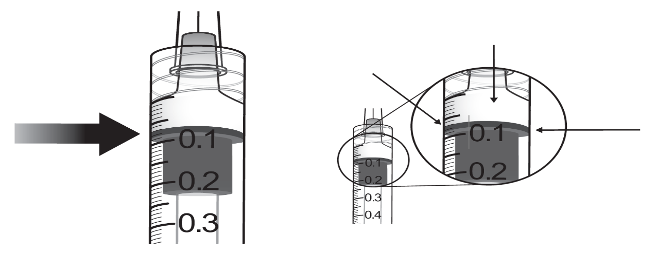
Repère de dosage pour 0,07 mL

Bord plat du piston
Solution après expulsion des bulles d’air et de l’excédent de médicament

Tout médicament non utilisé ou déchet doit être éliminé conformément à la réglementation en vigueur.

Notice : Information du patient

Eylea 114,3 mg/mL solution injectable en seringue préremplie
aflibercept

Veuillez lire attentivement cette notice avant de recevoir ce médicament car elle contient des informations importantes pour vous.
- Gardez cette notice. Vous pourriez avoir besoin de la relire.
- Si vous avez d’autres questions, interrogez votre médecin.
- Si vous ressentez un quelconque effet indésirable, parlez-en à votre médecin. Ceci s’applique aussi à tout effet indésirable qui ne serait pas mentionné dans cette notice. Voir rubrique 4.

Que contient cette notice ?

1. Qu’est-ce qu’Eylea et dans quels cas est-il utilisé
2. Quelles sont les informations à connaître avant de recevoir Eylea
3. Comment Eylea vous sera-t-il administré
4. Quels sont les effets indésirables éventuels
5. Comment conserver Eylea
6. Contenu de l’emballage et autres informations

1. Qu’est-ce qu’Eylea et dans quels cas est-il utilisé

Qu’est-ce qu’Eylea ?
Eylea contient une substance active appelée aflibercept. Il appartient au groupe de médicaments appelés agents anti-néovascularisation.

Eylea est injecté dans l’œil par un médecin pour traiter les maladies oculaires de l’adulte appelées :
- forme humide de la dégénérescence maculaire liée à l’âge (DMLA),
- diminution de la vision due à un œdème maculaire diabétique (OMD),
- diminution de la vision due à un œdème maculaire secondaire à une occlusion de branche veineuse rétinienne (OBVR), de la veine centrale de la rétine (OVCR) et veineuse hémi-rétinienne (OVHR).

Ces maladies touchent la macula. La macula est la partie centrale de la membrane sensible à la lumière, à l’arrière de l’œil. Elle permet d’avoir une vision claire.
La forme humide de la DMLA est due à la formation de vaisseaux sanguins anormaux qui se développent sous la macula. Ces vaisseaux sanguins anormaux peuvent entraîner une fuite de liquide ou de sang dans l’œil. L’OMD est dû à une fuite des vaisseaux sanguins, qui provoque un gonflement de la macula. Chez les patients atteints d’OVR, un blocage se produit dans un ou plusieurs des vaisseaux sanguins qui conduisent le sang en dehors de la rétine. En réponse, les taux de VEGF augmentent, ce qui entraîne une fuite de liquide dans la rétine et, par conséquent, un gonflement de la macula (la partie de la rétine responsable de la vision fine). Ce gonflement est appelé « œdème maculaire ». Lorsque la macula est gonflée par ce liquide, la vision centrale devient floue.
Ces maladies peuvent altérer la vision.

Comment Eylea agit-il ?
Eylea stoppe la croissance de nouveaux vaisseaux sanguins anormaux dans l’œil. Eylea peut aider à stabiliser et, souvent, à améliorer la vision.

2. Quelles sont les informations à connaître avant de recevoir Eylea

Vous ne recevrez pas Eylea si vous
- êtes allergique à l’aflibercept ou à l’un des autres composants contenus dans ce médicament (mentionnés dans la rubrique 6)
- présentez une infection dans ou autour de l’œil
- présentez une douleur ou une rougeur au niveau de l’œil (inflammation oculaire sévère).

Avertissements et précautions
Adressez-vous à votre médecin avant de recevoir Eylea si vous :
- souffrez d’un glaucome, une maladie de l’œil due à une pression élevée dans l’œil
- avez des antécédents de visions d’éclairs lumineux ou de corps flottants sombres, et si leur taille ou leur nombre augmente soudainement
- avez eu une opération chirurgicale des yeux dans les 4 dernières semaines ou si une telle intervention est prévue dans les 4 prochaines semaines.

Prévenez immédiatement votre médecin en cas de :
- rougeur de l’œil
- douleur oculaire
- sensation de gêne accrue
- vision floue ou baisse de vision
- augmentation de la sensibilité à la lumière.
Il pourrait s’agir de symptômes d’une inflammation ou d’une infection, auquel cas votre médecin pourra arrêter de vous administrer Eylea.

De plus, il est important de savoir que :
- la sécurité et l’efficacité d’Eylea administré dans les deux yeux en même temps n’ont pas été étudiées. Si Eylea est utilisé de cette façon, cela pourrait augmenter le risque d’effets indésirables.
- les injections d’Eylea peuvent déclencher une augmentation de la pression de l’œil chez certains patients dans les 60 minutes suivant l’injection. Votre médecin mesurera votre pression intraoculaire après chaque injection.
- votre médecin vérifiera si vous présentez d’autres facteurs qui augmenteraient le risque de déchirure ou de décollement de l’une des couches situées au fond de votre œil. Dans ce cas, votre médecin vous administrera Eylea avec prudence.
- les femmes en âge de procréer doivent utiliser une contraception efficace pendant le traitement et pendant au moins 4 mois après la dernière injection d'Eylea.

L’utilisation de substances similaires à celles contenues dans Eylea est potentiellement associée à un risque de formation de caillots dans les vaisseaux sanguins, pouvant entrainer un infarctus ou un accident vasculaire cérébral. En théorie, cela pourrait également se produire après une injection d’Eylea dans l’œil. Si vous avez eu un accident vasculaire cérébral, un petit accident vasculaire cérébral ou une crise cardiaque dans les 6 derniers mois, votre médecin vous administrera Eylea avec prudence.

Enfants et adolescents
L’utilisation d’Eylea chez les enfants et les adolescents de moins de 18 ans n’a pas été étudiée car les maladies pour lesquelles il est indiqué surviennent principalement chez les adultes. C’est pourquoi son utilisation chez les enfants et les adolescents n’est pas pertinente.

Autres médicaments et Eylea
Informez votre médecin si vous utilisez, avez récemment utilisé ou pourriez utiliser tout autre médicament.

Grossesse et allaitement
- Les femmes en âge de procréer doivent utiliser une contraception efficace pendant le traitement et pendant au moins 4 mois après la dernière injection d’Eylea.
- L’expérience d’utilisation d’Eylea chez la femme enceinte est limitée. Les femmes ne doivent pas recevoir Eylea pendant la grossesse à moins que le bénéfice attendu pour la femme ne l’emporte sur le risque potentiel pour l’enfant à naître.
- De petites quantités d’Eylea peuvent passer dans le lait maternel. Les effets sur les nouveau-nés/nourrissons allaités sont inconnus. L’utilisation d’Eylea n’est pas recommandée pendant l’allaitement.
Par conséquent, si vous êtes enceinte ou que vous allaitez, si vous pensez être enceinte ou planifiez une grossesse, demandez conseil à votre médecin avant de recevoir ce médicament.

Conduite de véhicules et utilisation de machines
Après avoir reçu Eylea, il est possible que vous ressentiez des problèmes de vision temporaires. Ne conduisez pas de véhicules ou n’utilisez pas de machines tant que ces effets persistent.

Eylea contient du polysorbate 20
Ce médicament contient 0,021 mg de polysorbate 20 dans chaque dose de 0,07 ml, ce qui équivaut à 0,3 mg/ml. Les polysorbates peuvent provoquer des réactions allergiques. Informez votre médecin si vous avez déjà présenté une allergie.

3. Comment Eylea vous sera-t-il administré

La dose recommandée est de 8 mg d’aflibercept par injection.

Forme humide de la DMLA et OMD
- Les 3 premiers mois, vous recevrez une injection chaque mois.
- L’intervalle entre les injections pourra ensuite être étendu à 6 mois maximum. Votre médecin décidera de la fréquence des injections en fonction de l’état de votre œil.
- Si votre médecin modifie votre traitement pour Eylea 114,3 mg/ml, il décidera de la fréquence de votre traitement après la première injection.

Œdème maculaire secondaire à une OVR
- Les 3 premiers mois, vous recevrez une injection chaque mois.
- Par la suite, votre médecin décidera de la fréquence des injections en fonction de l’état de votre œil.
- Si votre médecin modifie votre traitement pour Eylea 114,3 mg/mL, il décidera de la fréquence de votre traitement après la première injection.

Mode d’administration
Votre médecin injectera Eylea dans votre œil (injection intravitréenne).

Avant l’injection, votre médecin utilisera un collyre désinfectant pour nettoyer votre œil minutieusement afin d’éviter une infection. Votre médecin vous administrera un collyre (anesthésique local) permettant d’insensibiliser l’œil pour réduire ou pour éviter la douleur liée à l’injection.

Si vous avez manqué une dose d’Eylea
Convenez d’un nouveau rendez-vous avec votre médecin dès que possible.

Avant d’arrêter le traitement par Eylea
Parlez-en avec votre médecin avant d’arrêter le traitement. L’arrêt du traitement pourrait augmenter le risque de perte de vision et de dégradation de la vision.

Si vous avez d’autres questions sur l’utilisation de ce médicament, demandez plus d’informations à votre médecin.

4. Quels sont les effets indésirables éventuels

Comme tous les médicaments, ce médicament peut provoquer des effets indésirables, mais ils ne surviennent pas systématiquement chez tout le monde.
Les effets indésirables liés à l’injection d’Eylea peuvent être dus au médicament lui-même ou à la procédure d’injection, et touchent le plus souvent les yeux.

Certains effets indésirables peuvent être graves
Contactez immédiatement votre médecin si vous présentez l’un des effets suivants :
- Effets indésirables fréquents, pouvant concerner jusqu’à 1 personne sur 10
- opacification du cristallin (cataracte)
- augmentation de la pression à l’intérieur de l’œil
- saignement à l’arrière de l’œil (hémorragie rétinienne)

- saignement dans l’œil (hémorragie vitréenne)
- Effets indésirables peu fréquents, pouvant concerner jusqu’à 1 personne sur 100
- certaines formes d’opacification du cristallin (cataracte sous-capsulaire/nucléaire)
- décollement, déchirure ou saignement de la couche sensible à la lumière située à l’arrière de l’œil, entraînant des éclairs lumineux avec des corps flottants, pouvant parfois aller jusqu’à une perte de la vision (décollement ou déchirure de la rétine)

Autres effets indésirables éventuels
Fréquent (pouvant concerner jusqu’à 1 personne sur 10) :
- réactions allergiques
- taches mobiles dans le champ visuel (corps flottants)
- décollement de la substance gélatineuse à l’intérieur de l’œil (décollement du vitré)
- diminution de la netteté de la vision
- douleur dans l’œil
- saignement à l’intérieur de l’œil (hémorragie conjonctivale)
- lésions de la couche transparente du globe oculaire située à l’avant de l’iris (kératite ponctuée, abrasion de la cornée)

Peu fréquent (pouvant concerner jusqu’à 1 personne sur 100) :
- décollement ou déchirure de l’une des couches situées à l’arrière de l’œil, entraînant des éclairs lumineux avec des corps flottants, pouvant parfois aller jusqu’à une perte de la vision (déchirure/décollement de l’épithélium pigmentaire rétinien)
- inflammation de l’iris, d’autres parties de l’œil ou de la substance gélatineuse à l’intérieur de l’œil (uvéite, inflammation de l’iris, iridocyclite, inflammation du vitré)
- certaines formes d’opacification du cristallin (cataracte corticale)
- lésions de la couche située à l’avant du globe oculaire (érosion de la cornée)
- vision floue
- douleur oculaire au site d’injection
- sensation d’avoir quelque chose dans l’œil
- augmentation de la production de larmes
- saignement au site d’injection
- rougeur de l’œil
- opacification du cristallin (cataracte)
- gonflement de la paupière
- rougeur de l’œil (hyperhémie oculaire)
- irritation au site d’injection
- dégénérescence de la membrane sensible à la lumière située à l’arrière de l’œil (dégénérescence rétinienne)
- gonflement de la couche située à l’avant du globe oculaire (œdème cornéen)

Rare (pouvant concerner jusqu’à 1 personne sur 1 000) :
- cécité
- inflammation ou infection grave à l’intérieur de l’œil (endophtalmie)

- irritation de la paupière

Fréquence indéterminée (dont la fréquence ne peut être estimée sur la base des données disponibles) :
- inflammation de la partie blanche de l'œil associée à des rougeurs et des douleurs (sclérite)

Par ailleurs, les effets indésirables suivants pourraient survenir :
- sensation anormale dans l’œil
- lésions de la surface de la couche transparente située à l’avant de l’œil (défaut de l’épithélium cornéen)
- inflammation d’autres parties de l’œil (inflammation de la chambre antérieure)

- opacification du cristallin due à un traumatisme (cataracte traumatique)
- pus dans l’œil (hypopyon)
- réactions allergiques sévères

Déclaration des effets secondaires
Si vous ressentez un quelconque effet indésirable, parlez-en à votre médecin. Ceci s’applique aussi à tout effet indésirable qui ne serait pas mentionné dans cette notice. Vous pouvez également déclarer les effets indésirables directement via le système national de déclaration décrit en Annexe V. En signalant les effets indésirables, vous contribuez à fournir davantage d’informations sur la sécurité du médicament.

5. Comment conserver Eylea

- Tenir ce médicament hors de la vue et de la portée des enfants.
- N’utilisez pas ce médicament après la date de péremption indiquée sur la boîte et l’étiquette après EXP. La date de péremption fait référence au dernier jour de ce mois.
- À conserver au réfrigérateur (entre 2 °C et 8 °C). Ne pas congeler.
- Avant utilisation, le blister non ouvert peut être conservé à l’extérieur du réfrigérateur en dessous de 25 °C pendant 24 heures maximum.

6. Contenu de l’emballage et autres informations

Ce que contient Eylea
- La substance active est l’aflibercept. 1 mL de solution contient 114,3 mg d’aflibercept. Chaque seringue préremplie contient 0,184 mL. Ceci fournit la quantité nécessaire de produit pour délivrer une seule dose de 0,07 mL contenant 8 mg d’aflibercept.
- Les autres composants sont : saccharose, chlorhydrate d’arginine, chlorhydrate d’histidine monohydraté, histidine, polysorbate 20, eau pour préparations injectables.

Voir “Eylea contient du polysorbate 20” en rubrique 2 pour plus d’informations.

Comment se présente Eylea et contenu de l’emballage extérieur
Eylea 114,3 mg/mL solution injectable en seringue préremplie est une solution injectable (injection). La solution est incolore à jaune pâle.
Présentation : 1 seringue préremplie.

Titulaire de l’Autorisation de mise sur le marché
Bayer AG
51368 Leverkusen
Allemagne

Fabricant
Bayer AG
Müllerstraße 178
13353 Berlin
Allemagne

Pour toute information complémentaire concernant ce médicament, veuillez prendre contact avec le représentant local du titulaire de l’autorisation de mise sur le marché :
België/Belgique/Belgien  Bayer SA-NV  Tél/Tel: +32-(0)2-535 63 11 | Lietuva  UAB Bayer  Tel. +37 05 23 36 868
България  Байер България ЕООД  Tел.: +359 (0)2 4247280 | Luxembourg/Luxemburg  Bayer SA-NV  Tél/Tel: +32-(0)2-535 63 11
Česká republika  Bayer s.r.o.  Tel: +420 266 101 111 | Magyarország  Bayer Hungária KFT  Tel:+36 14 87-41 00
Danmark  Bayer A/S  Tlf: +45 45 23 50 00 | Malta  Alfred Gera and Sons Ltd.  Tel: +35 621 44 62 05
Deutschland  Bayer Vital GmbH  Tel: +49 (0)214-30 513 48 | Nederland  Bayer B.V.  Tel: +31-23 – 799 1000
Eesti  Bayer OÜ  Tel: +372 655 8565 | Norge  Bayer AS  Tlf: +47 23 13 05 00
Ελλάδα  Bayer Ελλάς ΑΒΕΕ  Τηλ: +30-210-61 87 500 | Österreich  Bayer Austria Ges.m.b.H.  Tel: +43-(0)1-711 46-0
España  Bayer Hispania S.L.  Tel: +34-93-495 65 00 | Polska  Bayer Sp. z o.o.  Tel: +48 22 572 35 00
France  Bayer HealthCare  Tél (N° vert): +33-(0)800 87 54 54 | Portugal  Bayer Portugal, Lda.  Tel: +351 21 416 42 00
Hrvatska  Bayer d.o.o.  Tel: +385-(0)1-6599 900 | România  SC Bayer SRL  Tel: +40 21 529 59 00
Ireland  Bayer Limited  Tel: +353 1 216 3300 | Slovenija  Bayer d. o. o.  Tel: +386 (0)1 58 14 400
Ísland  Icepharma hf.  Sími: +354 540 8000 | Slovenská republika  Bayer spol. s r.o.  Tel. +421 2 59 21 31 11
Italia  Bayer S.p.A.  Tel: +39 02 397 8 1 | Suomi/Finland  Bayer Oy  Puh/Tel: +358- 20 785 21
Κύπρος  NOVAGEM Limited  Tηλ: +357 22 48 38 58 | Sverige  Bayer AB  Tel: +46 (0) 8 580 223 00
Latvija
SIA Bayer
Tel: +371 67 84 55 63

La dernière date à laquelle cette notice a été révisée est

Autres sources d’informations

Des informations détaillées sur ce médicament sont disponibles sur le site internet de l’Agence européenne des médicaments https://www.ema.europa.eu.

Pour obtenir des informations locales, scannez ici pour accéder au site web https://www.pi.bayer.com/eylea4.
Le code QR contenant le lien vers la notice est inclus.

------------------------------------------------------------------------------------------------------------------------

Les informations suivantes sont destinées exclusivement aux professionnels de la santé :

La seringue préremplie avec système de dosage OcuClick est à usage unique exclusivement pour le traitement d’un seul œil. L’extraction de plusieurs doses à partir d’une même seringue préremplie avec système de dosage OcuClick pourrait augmenter le risque de contamination et d’infection ultérieure.

Ne pas utiliser si l’emballage ou son contenu sont périmés, endommagés ou ont été altérés.
Contrôler l’étiquette de la seringue préremplie avec système de dosage OcuClick pour vérifier qu’il s’agit bien du dosage d’Eylea que vous avez l’intention d’utiliser. La dose de 8 mg nécessite d’utiliser la seringue préremplie d’Eylea 114,3 mg/mL.

L’injection intravitréenne doit être réalisée à l’aide d’une aiguille d’injection de 30 G × 13 mm (non fournie).
L’utilisation d’une aiguille de taille inférieure (de gauge supérieure) à l’aiguille d’injection de 30 G × 13 mm recommandée pourrait conduire à une augmentation des forces d’injection.

Description de la seringue préremplie avec système de dosage Ocuclick intégré
capuchon de la seringue
Luer Lock
bouchon-piston
système de dosage OcuClick
repose-doigts
tige du piston
guide
Vue à 90°
fente
1. | Préparation
1. | Dès que tout est prêt pour l’administration d’Eylea 114,3 mg/mL, ouvrir l’emballage extérieur et en retirer le blister stérile. Ouvrir délicatement le blister en maintenant la stérilité de son contenu.  Conserver la seringue sur un plateau stérile jusqu’à la fixation de l’aiguille d’injection.  Utiliser une technique aseptique pour réaliser les étapes 2 à 9.
2. | Retrait de la seringue
2. | Retirer la seringue du blister stérilisé.
3. | Inspection de la seringue et de la solution injectable
3. | Ne pas utiliser la seringue préremplie si  - des particules sont visibles ou si la solution est trouble ou a changé de couleur ;  - une partie de la seringue préremplie avec système de dosage OcuClick est endommagée ou détachée ;  - le capuchon de la seringue s’est détaché de l’adaptateur Luer Lock.
4. | Détachement du capuchon de la seringue
4. | Pour détacher le capuchon de la seringue (ne pas le dévisser), tenir la seringue d’une main et le capuchon de la seringue entre le pouce et l’index de l’autre main.  Remarque : ne pas tirer sur la tige du piston. | DÉTACHEZ !
5. | Fixation de l’aiguille
5. | Fixer fermement l’aiguille d’injection de 30 G × 13 mm sur l’extrémité Luer Lock de la seringue. | Luer Lock

6. | Elimination des bulles d’air
6. | En tenant la seringue avec l’aiguille dirigée vers le haut, vérifier l’absence de bulles d’air dans la seringue. Si des bulles sont présentes, tapoter doucement la seringue avec le doigt pour que les bulles remontent jusqu’en haut. | TAPOTEZ !
7. | Expulsion de l’air et du volume excédentaire pour amorcer la seringue
7. | La seringue ne comporte pas de graduation, car elle est conçue pour régler mécaniquement la dose, comme l’expliquent les étapes ci-dessous.  L’amorçage de la seringue et le réglage de la dose doivent être réalisés en suivant les étapes ci-dessous.  Pour éliminer toutes les bulles et expulser l’excédent de médicament, appuyer lentement sur la tige du piston (figure de gauche ci-dessous) jusqu’à ce qu’elle se bloque, c.-à-d. jusqu’à ce que le guide de la tige du piston entre en contact avec le repose-doigts (figure de droite ci-dessous).
7. | tige du piston  guide  S’assurer que les bulles se trouvent vers le haut pour pouvoir les expulser.  repose-doigts  bulle d’air  solution | repose-doigts  tige du piston  guide  piston entièrement enfoncé

8. | Réglage de la dose
8. | Tourner l’extrémité de la tige du piston de 90 degrés dans le sens des aiguilles d’une montre ou dans le sens inverse des aiguilles d’une montre de manière à aligner le guide de la tige du piston au niveau de la fente. Un « clic » peut être entendu.  Remarque : le dispositif est maintenant prêt pour l’administration. Ne pas enfoncer la tige du piston avant insertion de l’aiguille dans l’œil. | guide  tige du piston  fente  CLIC !
9. | Administration et injection
9. | Insérer l’aiguille dans le point d’injection oculaire. Injecter la solution en enfonçant la tige du piston jusqu’à ce qu’elle se bloque, c.-à-d. jusqu’à ce que le guide soit entièrement inséré dans la fente.  Ne pas appliquer de pression supplémentaire une fois que le guide est inséré dans la fente. Une petite quantité de solution résiduelle peut être visible dans la seringue, ce qui est tout à fait normal. | guide  tige du piston  fente
10. | La seringue préremplie est prévue pour l’administration d’une seule dose et est à usage unique exclusivement.  Après l’injection, éliminer la seringue utilisée dans un collecteur d’aiguilles.

Tout médicament non utilisé ou déchet doit être éliminé conformément à la réglementation en vigueur.

